# 第一章 RFID

## 1.1 RFID介绍

射频识别：英文名称是(Radio Frequency Identification)，简称是“RFID”又称无线射频识别，RFID是物联网的其中一种终端技术。 RFID是一种通信技术，可通过无线电讯号耦合识别特定目标并读写相关数据，而无需识别系统与特定目标之间建立机械或光学接触。 正被广泛用于采购分配、商业贸易、生产制造、物流、防伪以及军事用途上。

RFID主要位于典型物联网架构中的感知层，是整个物联网的最底层，也是与‘万物’链接的媒介之一。 正因其具有非接触式特性，其运用很广泛，且随着不同应用场景的出现，RFID协议也随着增多，难以统一。 如在消费电子行业中比较典型的应用NFC（RFID的子集），以统一的标准，安全，低功耗，近距离等特性，在支付领域应用广泛。

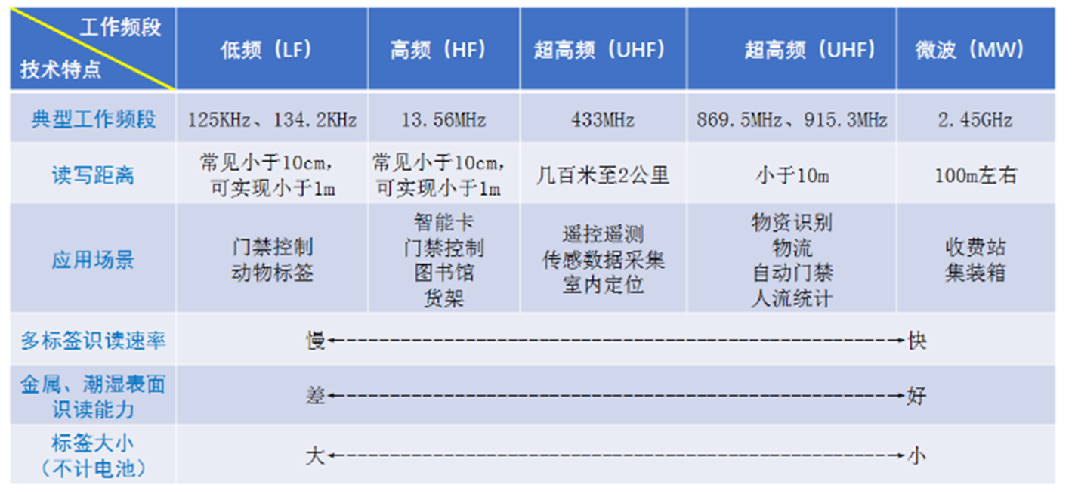

## 1.2 RFID原理及应用

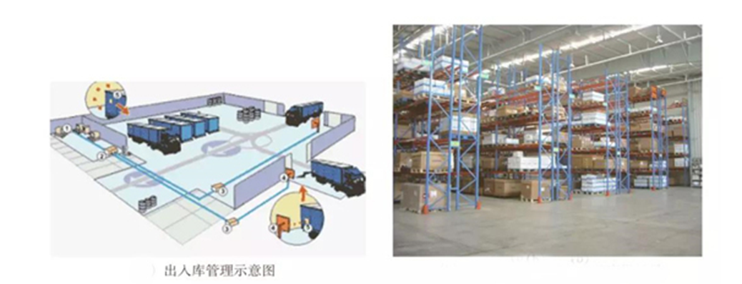

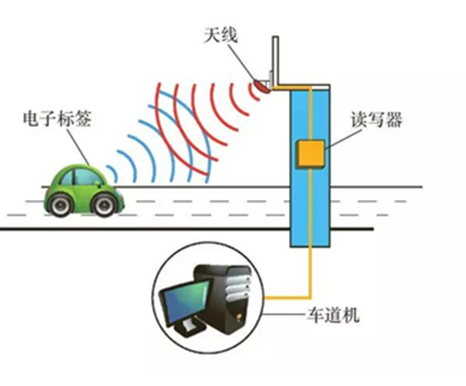

读写器向M1卡发一组固定频率的电磁波，卡片内有一个LC串联谐振电路，其频率与读写器发射的频率相同，在电磁波的激励下，LC谐振电路产生共振，从而使电容内有了电荷，在这个电容的另一端，接有一个单向导通的电子泵，将电容内的电荷送到另一个电容内储存，当所积累的电荷达到2V时，此电容可做为电源为其它电路提供工作电压，将卡内数据发射出去或接取读写器的数据。

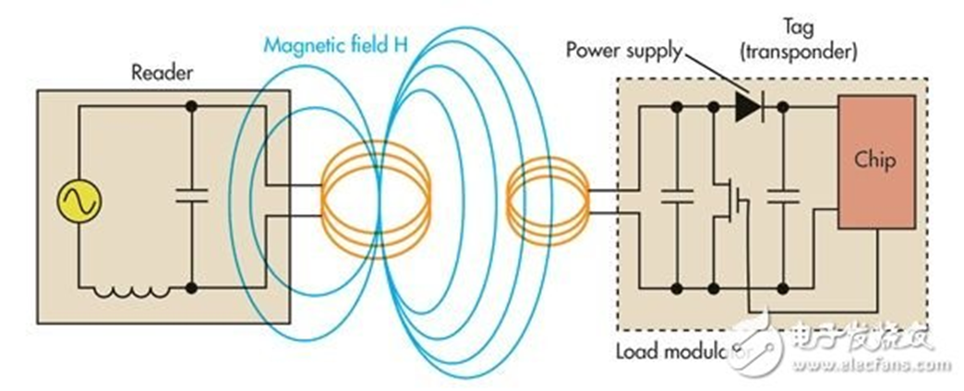

应答器(PICC) 由天线，耦合元件及芯片组成，一般来说都是用标签作为应答器，一般分为被动式、主动式、半主动式，每个标签具有唯一的电子编码，附着在物体上标识目标对象。 阅读器(PCD) 由天线，耦合元件，芯片组成，读写标签信息的设备，可设计为手持式rfid读写器或固定式读写器。 应用软件系统 是应用层软件，主要是把收集的数据进一步处理，并为人们所使用。 nfc可以既是应答器，也可以是阅读器存在。

## 1.3 RFID协议

ISO/IEC 14443:国际标准ISO 14443定义了两种信号接口，分别是TypeA和TypeB且互不兼容。 TypeA类卡: MIFARE Std 1k(MF1 IC S50)：国内常称MF1 S50 MIFARE Std 4k(MF1 IC S70)：国内常称为MF1 S70 广泛应用 TypeB类卡: 我国第二代居民身份证：上海华虹、北京同方THR9904、天津大塘和北京华大生产。 AT88RF020:美国爱特梅尔(ATMIL)生产，典型应用如广州地铁卡。

卡的状态 POWER OFF：缺少载波能量 IDLE：等待读写器发来的请求 READY：收到读写器发来的请求 ACTIVE：收到读写器发来的选择 HALT：读写器发来的停止命令 卡片请求命令： REQA：请求未被HALT的TypeA卡--0x26 WAKE-UP：请求所有的TypeA卡--0x52

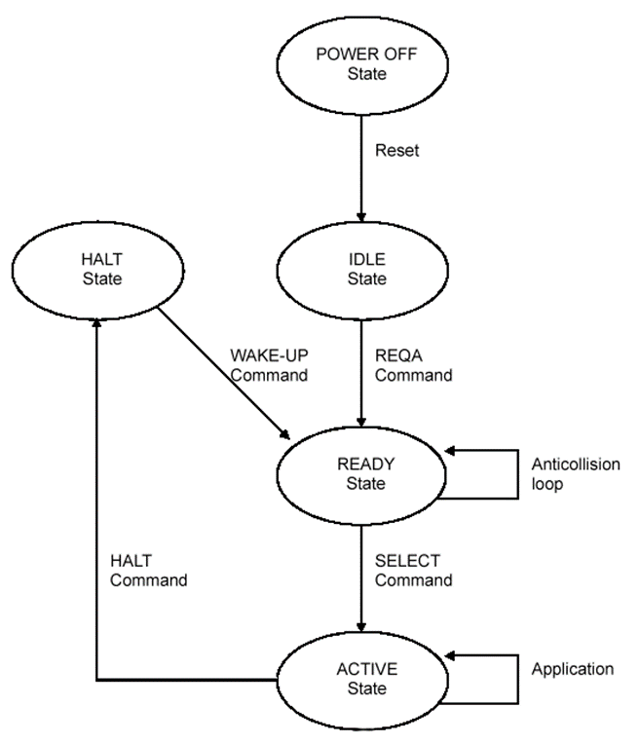

复位 阅读器通过特定协议验证卡片类型，并切换状态为IDLE 寻卡 获取复位时确定的卡的类型数据，并切换状态为READY 防冲突 多卡操作，获取完整卡号UID 选择 根据完整的UID，选择相应的卡片，并切换状态为ACTIVE HALT 停止该卡，直到WAKE-UP请求

验证密码 指定加密类型，指定密码块号（0~63），指定密码，指定卡号 读块内容 验证密码通过后，可读取指定块（0~63）数据 写块内容 验证密码通过后，可写入指定块（0~63）数据

充值扣款： 充值扣款前该块数据必须要先初始化成指定格式 每一块数据长度是16字节，但金额内容只有4字节，所以剩下12字节用于保存金额和块信息的校验值 充值扣款过程 验证密码通过后，可对指定块（0~63）数据进行充值扣款操作 CRC(初始化不同卡片时需要设置) 检验值为6363（A类卡） 校验值为FFFF（B类卡）

## 1.4 RFID应答器（卡片）

ID卡（Identification Card，身份识别卡） 一种不可写入的感应卡，含固定的编号。 主要有台湾SYRIS的EM格式、美国HIDMOTOROLA等各类ID卡。 ID卡与磁卡一样，都仅仅使用了“卡的号码”而已，卡内除了卡号外，无任何保密功能，其“卡号”是公开、裸露甚至可以修改的。 ID卡就是“感应式磁卡”。

IC卡 (Integrated Circuit Card，集成电路卡) 是将一个微电子芯片嵌入符合ISO 7816标准的卡基中，做成卡片的形式。 IC卡与读写器之间的通讯方式可以是接触式，也可以是非接触式。 由于其固有的信息安全、便于携带、比较完善的标准化等优点，在身份认证、银行、电信、公共交通、车场管理等领域正得到越来越多的应用。 常见的有二代身份证，银行的电子钱包，电信的手机SIM卡，公共交通的公交卡、地铁卡，用于收取停车费的停车卡等

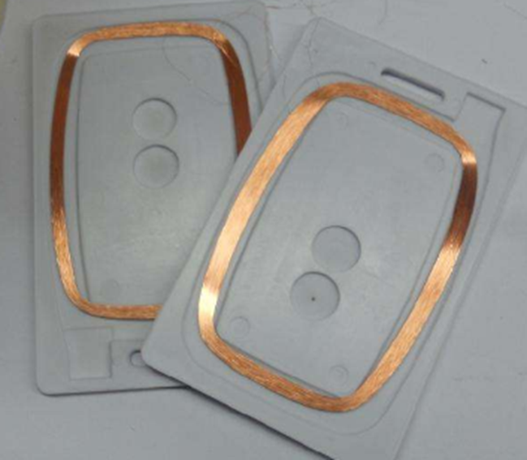 

ID卡 IC卡

S50非接触式IC卡性能简介（M1） 容量为8K位EEPROM 分为16个扇区，每个扇区为4块，每块16个字节,以块为存取单位 每个扇区有独立的一组密码及访问控制 每张卡有唯一序列号，为32位 具有防冲突机制，支持多卡操作 无电源，自带天线，内含加密控制逻辑和通讯逻辑电路

数据保存期为10年，可改写10万次，读无限次 工作温度：-20℃~50℃(湿度为90%) 工作频率：13.56MHZ 通信速率：106 KBPS 读写距离：10 cm以内（与读写器有关）

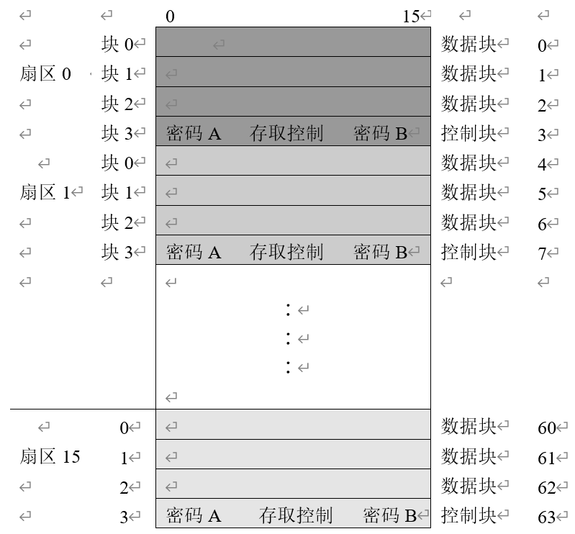

## 1.5 RFID阅读器（FM17550）

读写器： 通信频率 支持协议 读写距离 通信速率 寄存器配置 天线发送，接收 系统复位 调制方式 缓存区操作 常见的有FM17550，FM17522，MFRC523，MFRC522

软件通信接口 SPI, I2C, UART 数据流 上位机<-->读写器<-->射频卡 软件架构 软件通信接口初始化 读写器初始化 根据相应射频协议组包，通过读写器与射频卡通信

对于FM17550串口配置 FM17550等读写器默认复位后串口配置为： 波特率为9600 无奇偶校验位 无硬/软流控 数据位为8bit 1位停止位 在linux下配置串口应按上述配置，尤其注意我们需要将串口配置成原始输出模式，以及关闭软流控

硬件复位 外部IO，保持低电平一定时间 确认复位成功 读地址为0x37h的版本寄存器的值 mfrc522——0x92 fm17550——0x88 接下来步骤：寻卡、防冲突，选卡，操作卡 软件复位 向CommIEnReg寄存器写复位命令 发送部分 TxModeReg寄存器，根据A类，B类设置相应bit

接收部分 RxModeReg寄存器，根据A类，B类设置相应bit 天线 TxControlReg寄存器 特征参数 Status2Reg寄存器，关闭加密传输 ModeReg寄存器，根据A类，B类设置相应的CRC校验值 TReloadRegL、TReloadRegH、TModeReg、TPrescalerReg寄存器用于设置定时器 TxASKReg寄存器设置调制方式，A类100%ASK，B类无需100%ASK

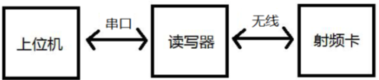

上位机主动借助读写器与卡片通信 读写器内部有64字节的FIFO缓存区 FIFOLEVELREG：该寄存器表示缓存区内的待读取数据字节数 FIFODATAREG：64字节的FIFO缓存区，上位机将要发送给射频卡的数据写入该寄存器，或上位机根据FIFOLEVELREG得到可用数据字节数N，连续读取N字节该寄存器得到读写器接收到射频卡的回应

由于在通信过程中，数据接收可能存在非全字节，即可能为5bit，而非完整的8bit，出现非全字节的情况发生在接收数据的最后一个字节，所以我们需要对最后一字节内的比特数进行判断

CONTROLREG：寄存器内的rxlastbits位，该标志位表明最后一字节内的比特数

实际接收到的数据比特位总数为：

假设FIFOLEVELREG读的值N，N字节

实际接收的数据比特位总数 = (N-1)*8 + rxlastbits

COMMANDREG，该命令寄存器里的command位，可以写入相应的值代表相应的命令: （RESETPHASE）1111代表读写器立即软复位命令 （TRANSCEIVE）1100代表读写器准备发送并接收射频卡的数据。 读写器执行TRANSCEIVE命令收发数据前，需要将BITFRAMINGREG寄存器内的startsend位置1来开启信号发射。 由于指令寄存器不会自动清空，所以最好在发指令前，通过写入PCD_IDLE指令来终止上一条指令

根据14443协议规定读卡器发送数据后，在25ms内阅读器必须接收到射频卡的响应，否则该次通信失效。 实现25ms定时： 上位机可以启动定时器或通过软件延时 也可以利用阅读器内部的定时器： TMODEREG:内部的Tauto位可以在读写器无线数据通信时，自动开启定时器 TPRESCLALERREG:与TMODEREG的低两位组成一个10位的分频器 TRELOADHIREG,TRELOADLOREG:共2字节，定时器装初值

在相应的时间结束后，我们不能直接去读FIFO，而是先检查相应接收完成状态标志位 状态位相关寄存器： COMMIENREG：使能标志位，如TX,RX,ERR,TIMER等状态标志位 COMMIRQREG：状态标志位，使用前需软件复位清零，我们使能了RX，就可在COMMIRQREG寄存器中判断RX的相应为是否被置1，即接收完毕。 同理，如何知道25ms的定时是否到了，我们可以while的读取COMMIRQREG寄存器中TIMER的状态，被置1，说明时间到了

# 第二章 zigbee

## 2.1 CC2530F256

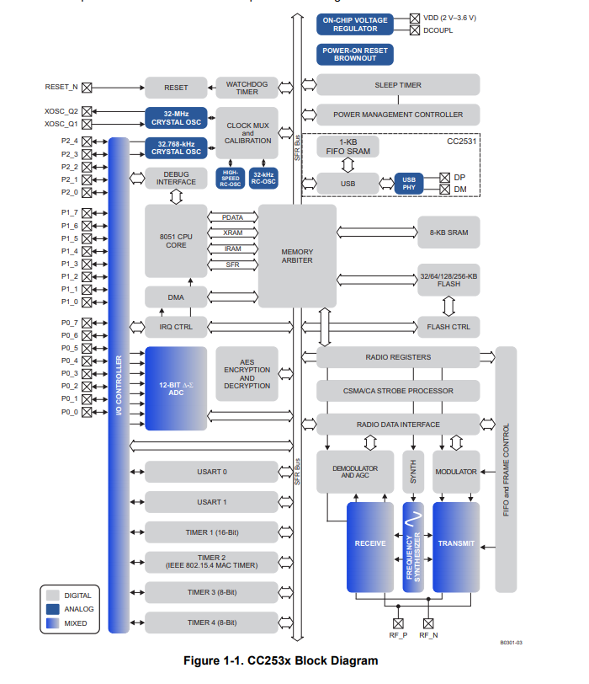

flash: 256KBsram: 8KB

详情参考:《cc2530-datasheet.pdf》P16

### 2.1.1 最小系统

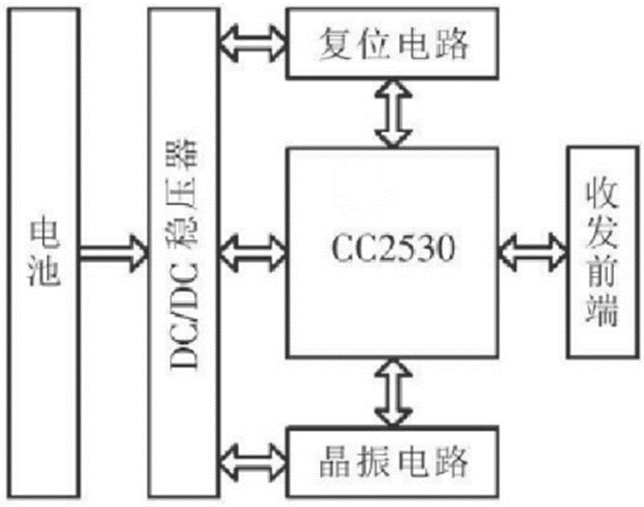

### 2.1.2 端口介绍

比如P0的输入方式是通过P0DIR、P0SEL、P0INP和P2INP等四个八位寄存器组合控制的，其中P2INP的高三位控制I/O端口的输入模式（上拉、下拉和三态）：

| P0INP | P2INP （第五位） | P0DIR | P0SEL | P0 | 功能 |
| --- | --- | --- | --- | --- | --- |
| 0 | 0 | 0 | 0 | 1 | 上拉输入 |
| 0 | 1 | 0 | 0 | 0 | 下拉输入 |
| 1 | x | 0 | 0 | x | 三态输入 |

P0SEL ：端口 0 功能选择寄存器

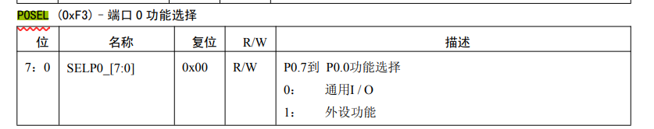

P1SEL ：端口 1 功能选择寄存器

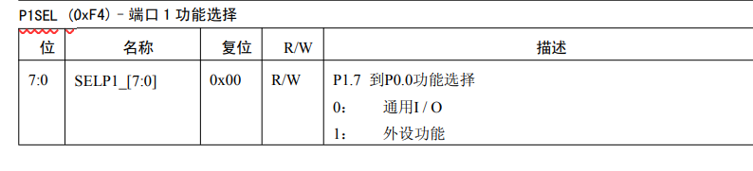

P2SEL ：端口 2 功能选择寄存

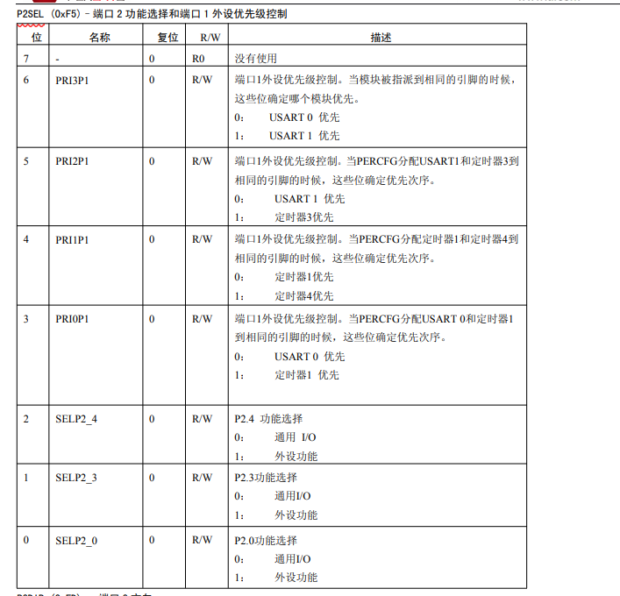

方向寄存器

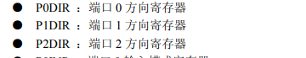

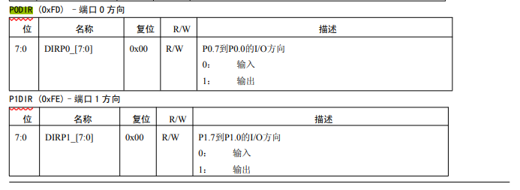

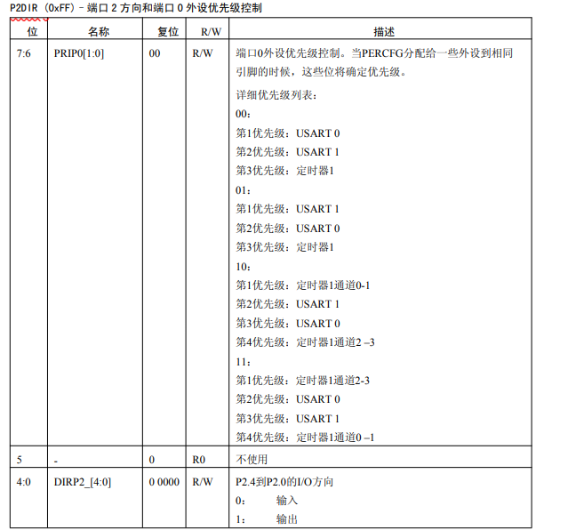

输入模式寄存器

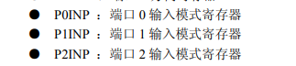

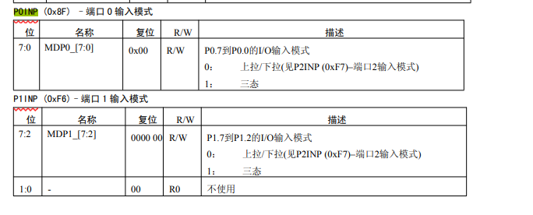

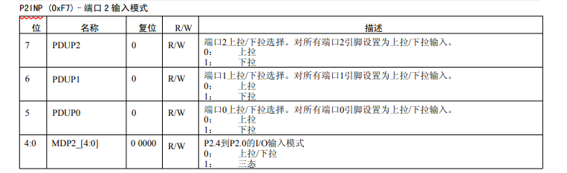

### 2.1.3 IAR环境搭建

#### 1、cc2530环境搭建

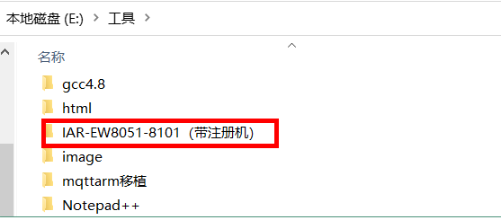

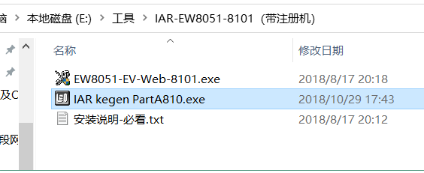

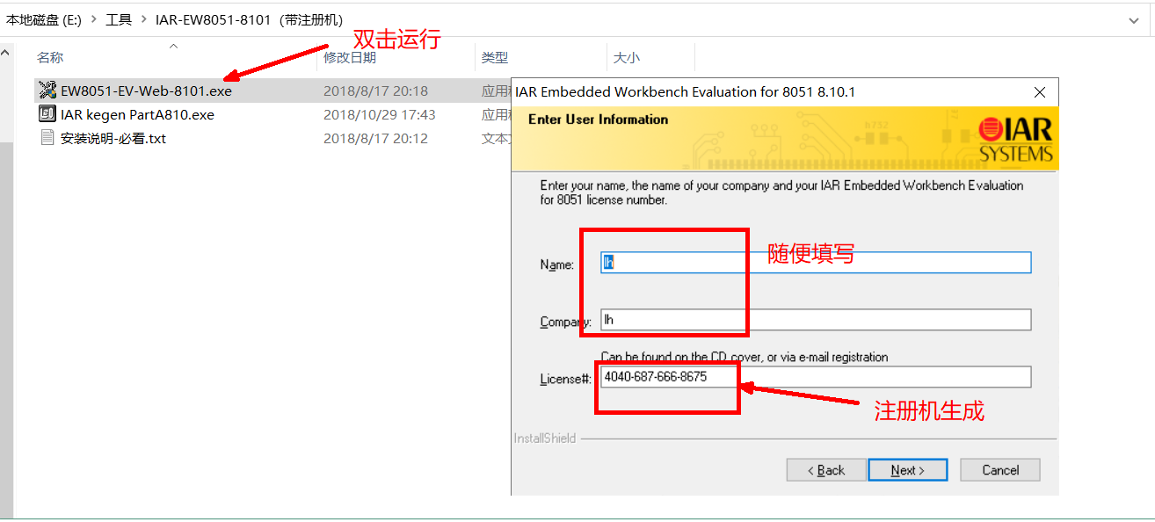

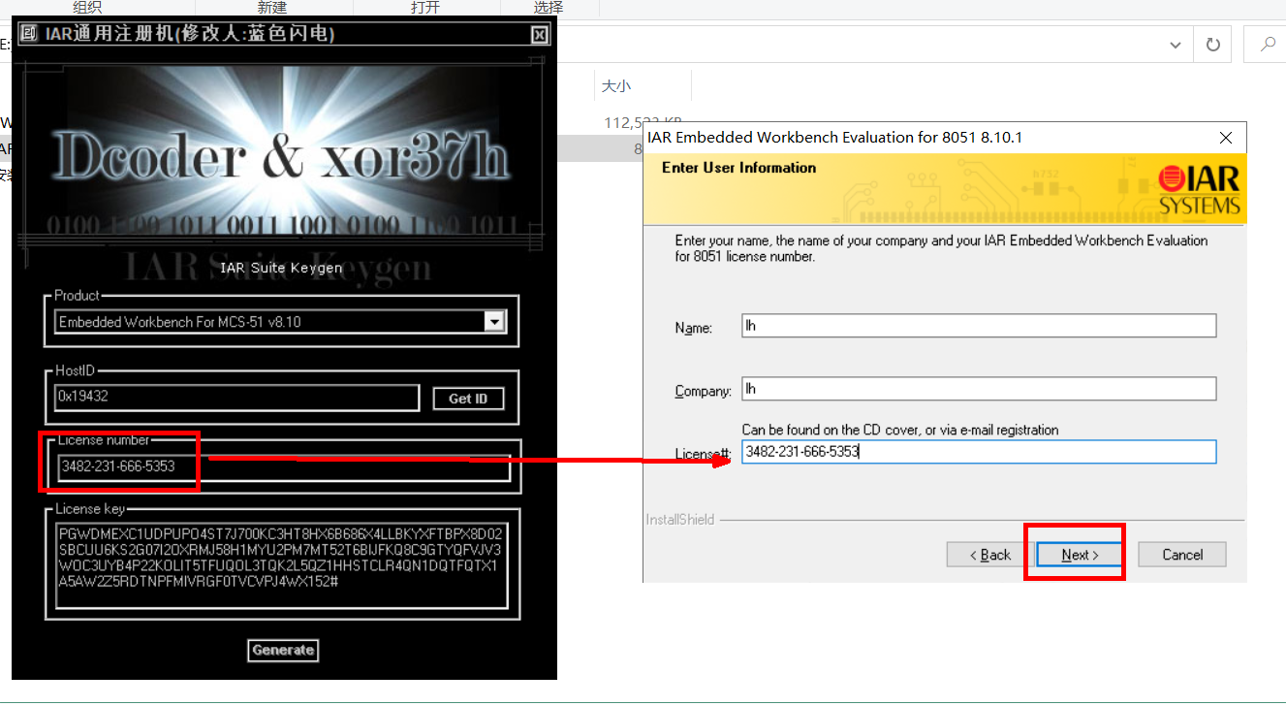

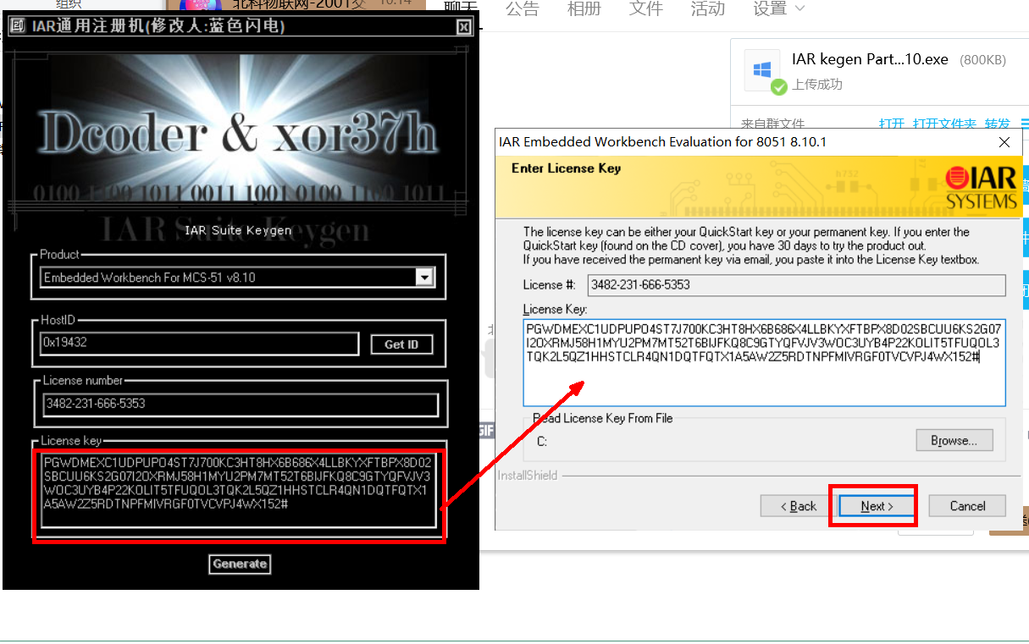

可以关闭注册机 安装程序一路next

#### 2、创建工程

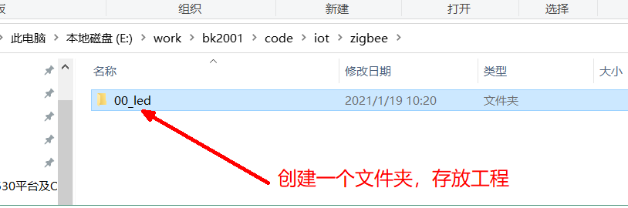

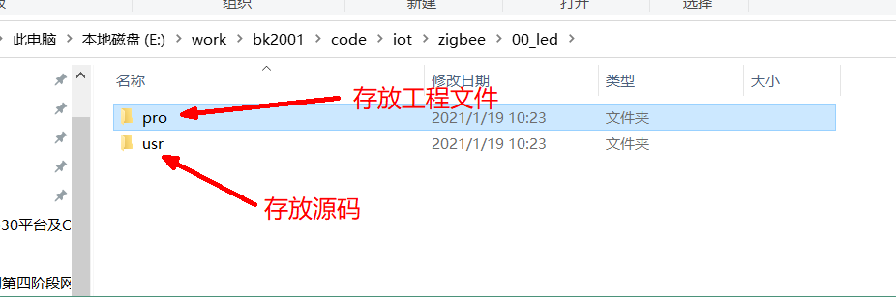

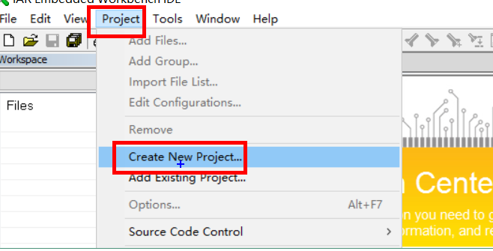

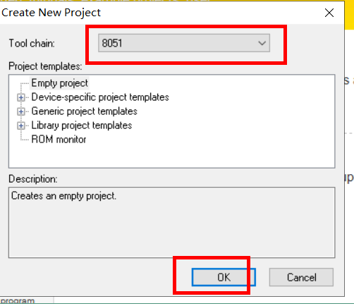

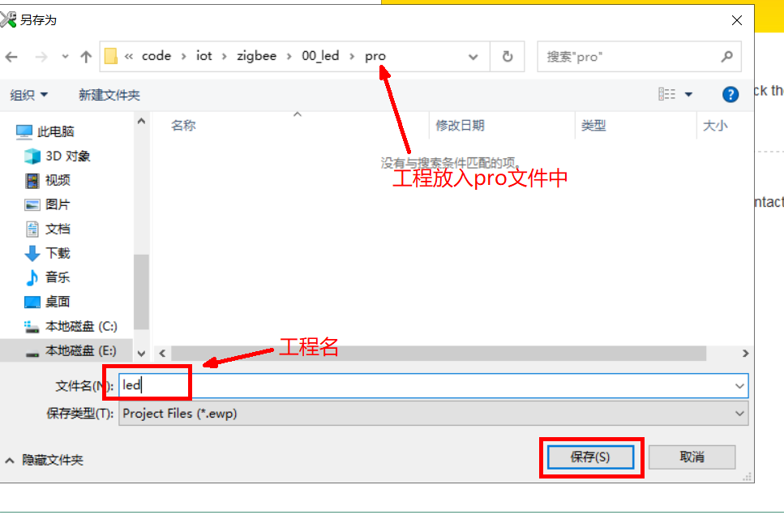

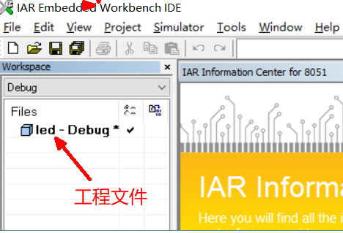

选择芯片：

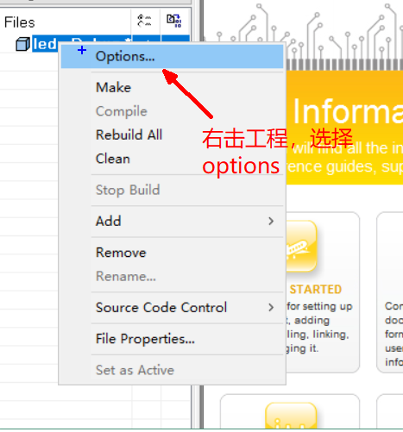

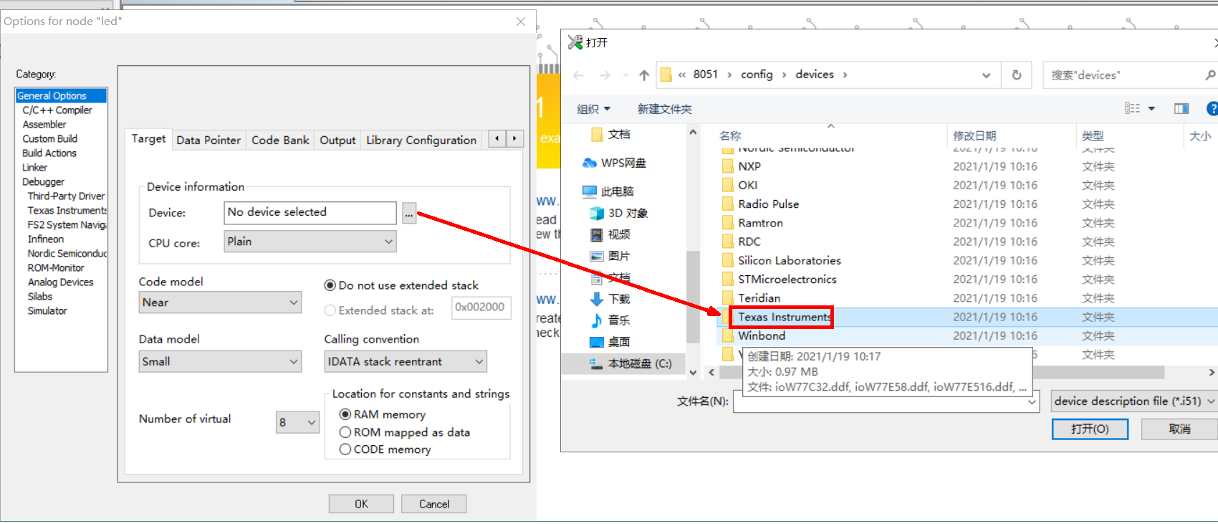

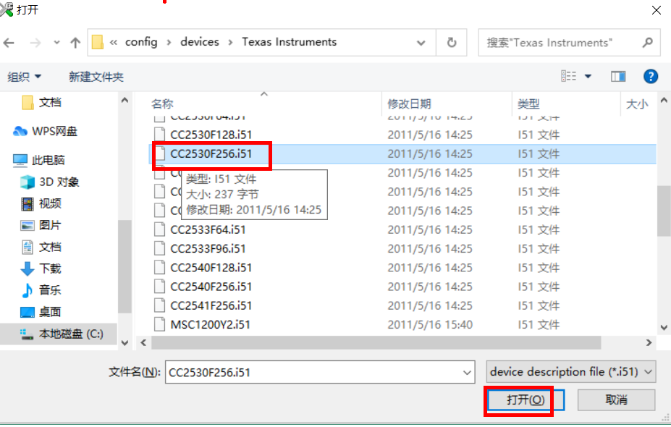

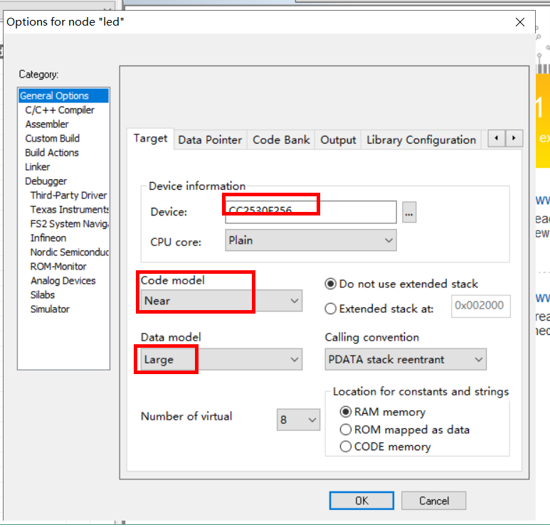

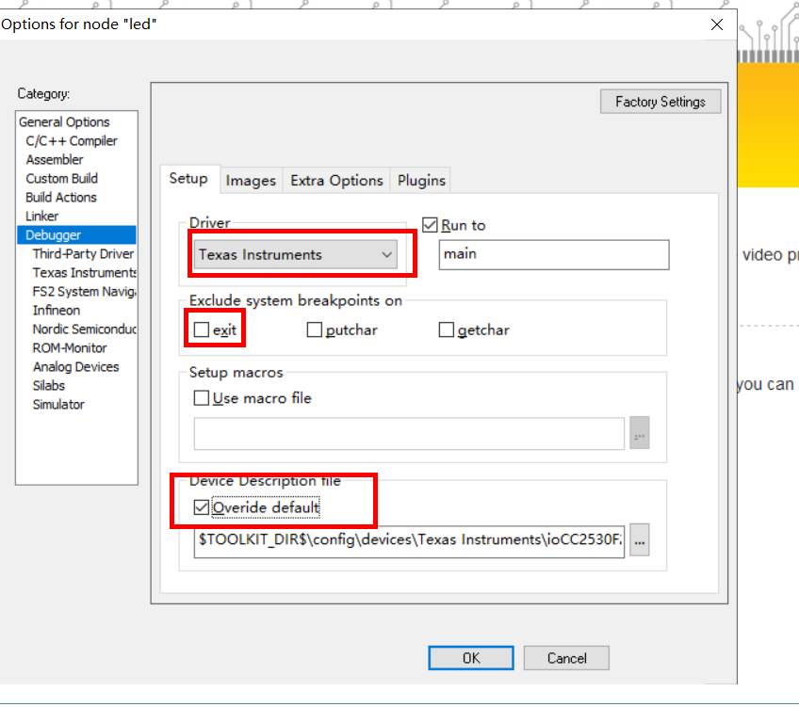

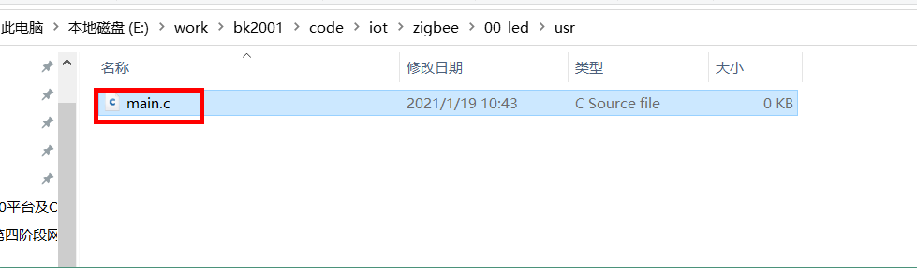

将main.c添加到工程中

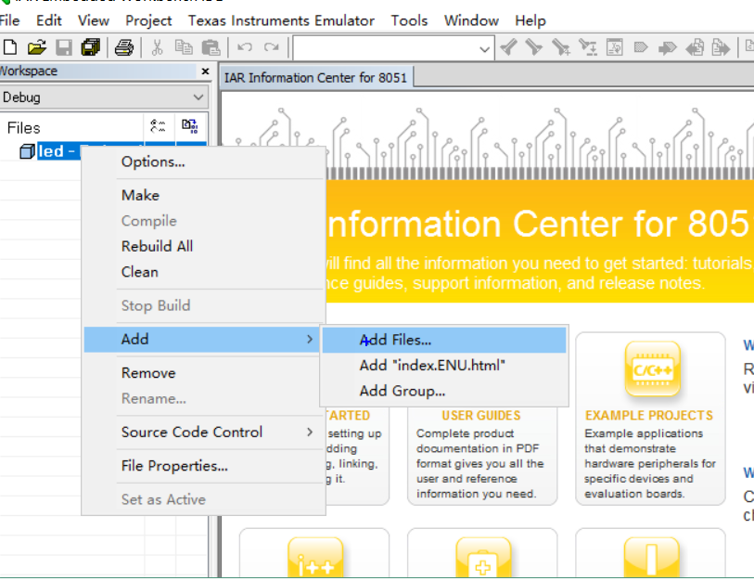

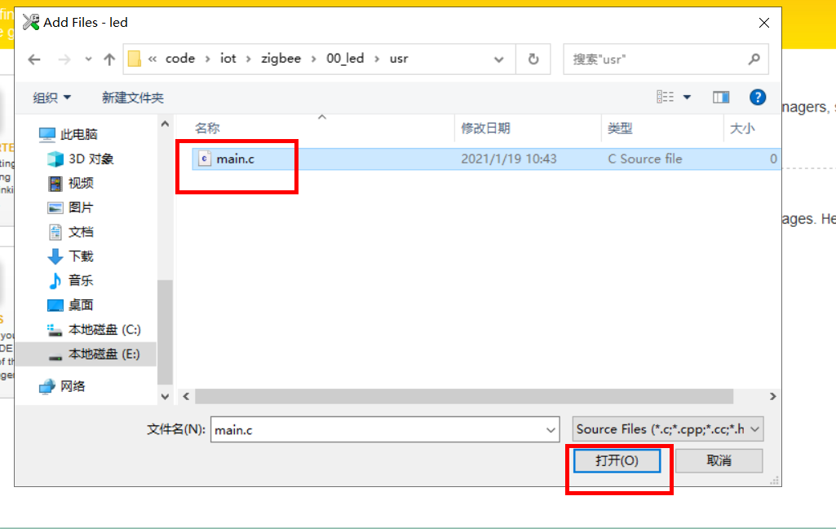

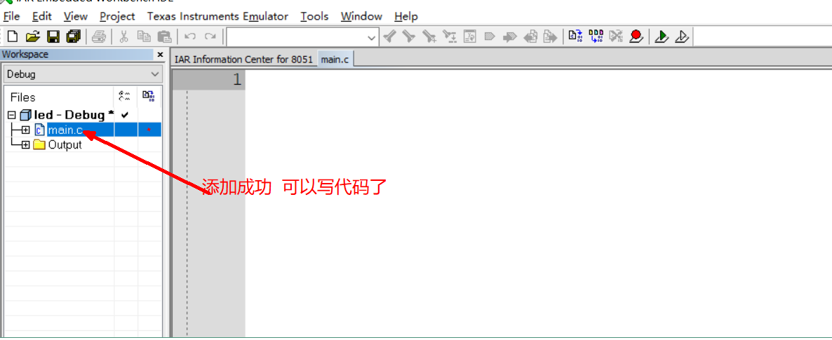

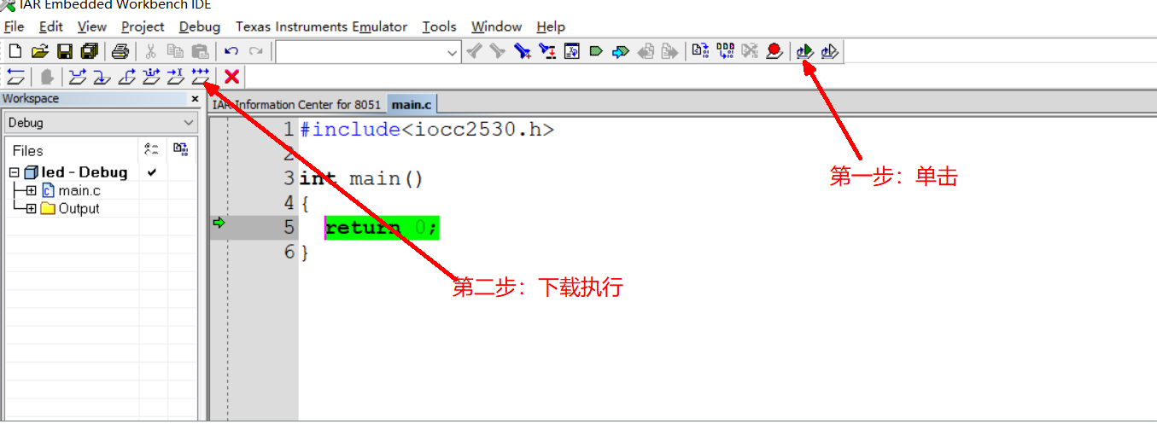

### 2.1.4 GPIO操作

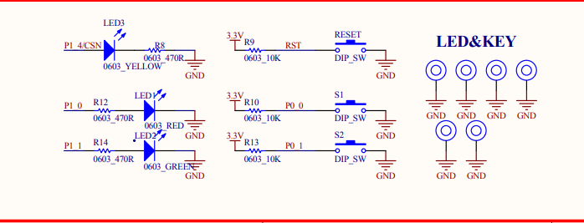

功能选择 方向选择 输入：输入模式选择（上拉、下拉、三态）

#include<iocc2530.h>  
void led_init()  
{  
 //功能选择寄存器（普通IO）  
 P1SEL &= ~(0x01<<1);//p1_1普通IO  
 //方向寄存器（输出）  
 P1DIR |= (0x01<<1);//p1_1输出模式  
   
 //默认让led2灭  
 P1_1=0;  
   
}  
void delay(int num)  
{  
 int i=0;  
 for(i=0;i<10; i++)  
 while(num--);  
}  
int main()  
{  
 //p1_1的初始化  
 led_init();  
   
 //循环亮灯  
 while(1)  
 {  
 P1_1 = 1;//亮  
 delay(60);  
 P1_1 = 0;//灭  
 delay(60);  
 }  
}

## 2.2 OSAL介绍

### 2.2.1 OSAL介绍

OSAL，Operating System Abstraction Layer，即操作系统抽象层。 从Z-Stack1.4.3及以后开始引入OSAL。 OSAL是一种基于事件驱动的轮询式操作系统，所提供的管理功能有： 任务登记、任务初始化、任务触发 任务间消息传递 任务同步 中断处理 计时器 内存分配

#### **用IAR打开工程**

01_zigbee_manage\Projects\zstack\Samples\SampleApp\CC2530DB

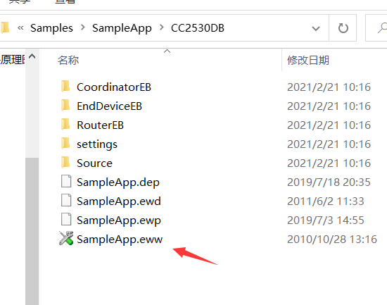

#### **源码分析流程**

osal_init_system()任务初始化  
osal_start_system()--->osal_run_system()进行任务轮序

##### 1、**任务登记（重要）**

zmain.c--->main函数--->osal_init_system()--->osalInitTasks--->用户自定任务初始化

##### 2、**处理任务的事件函数（重要）**

zmain.c--->main函数--->osal_init_system()--->osalInitTasks-->往上滚几行

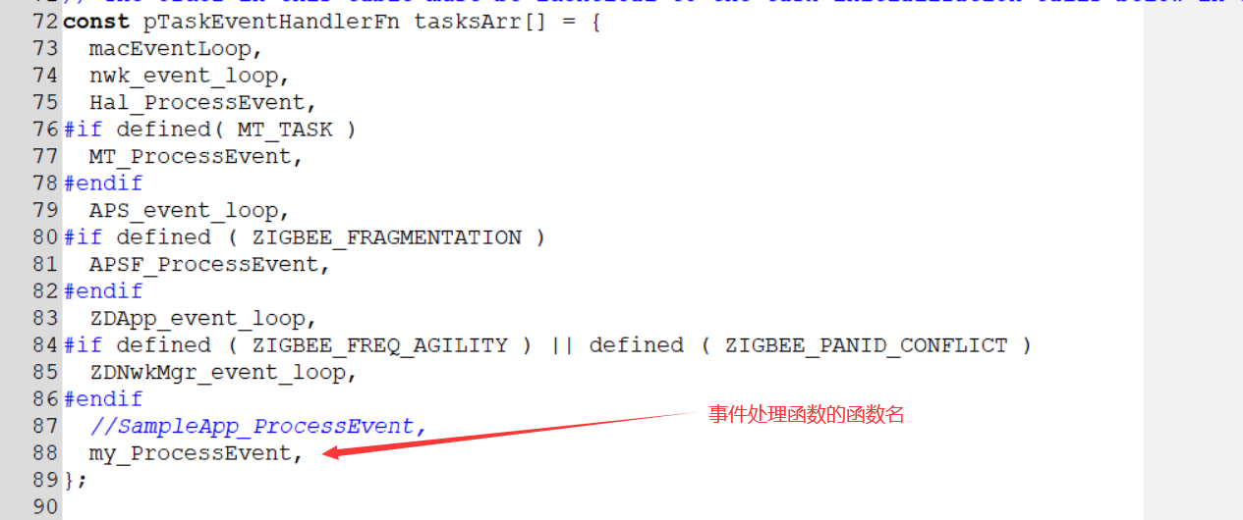

##### 3、**任务轮序**

zmain.c--->main函数---->osal_start_system()--->osal_run_system（）轮询任务中事件 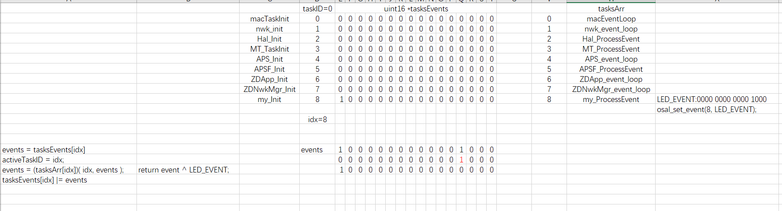

#### **定义自己的任务**

##### 1、**任务初始化**

zmain.c--->main函数--->osal_init_system()--->osalInitTasks--->

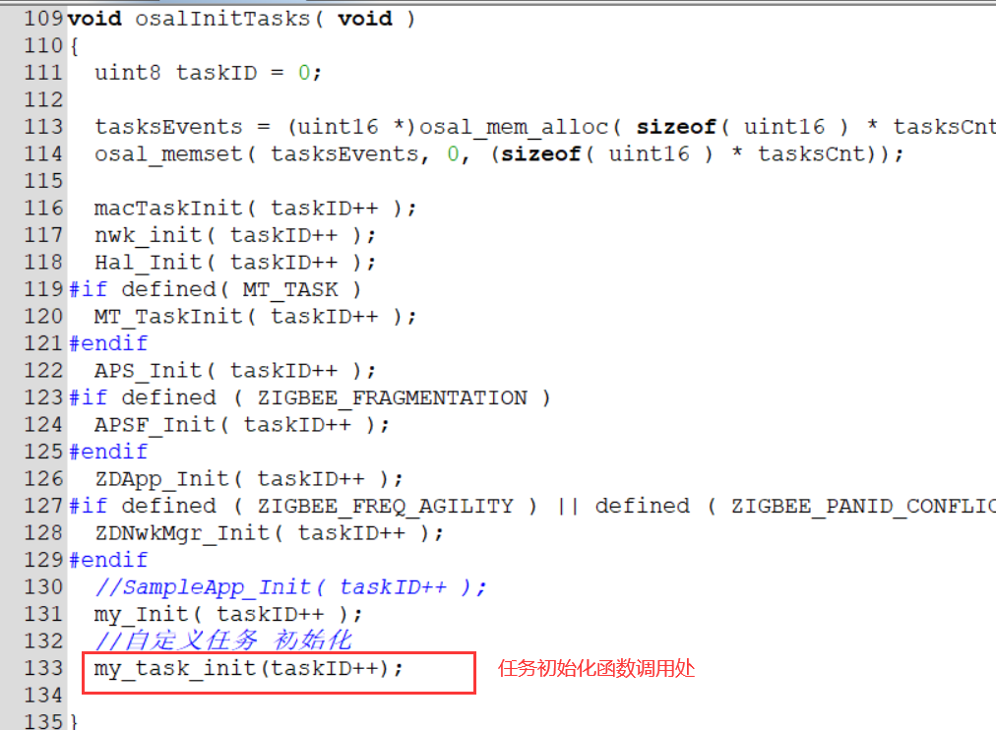

在demoapp.c中定义my_task_init函数

#include <iocc2530.h>  
void my_task_init( uint8 task_id )  
{  
 //保存任务ID  
 my_Task_ID = task_id;  
   
 //功能选择寄存器（普通IO）  
 P1SEL &= ~(0x01<<1);//p1_1普通IO  
 //方向寄存器（输出）  
 P1DIR |= (0x01<<1);//p1_1输出模式  
   
 //默认让led2灭  
 P1_1=0;  
   
   
 //将LED_EVENT事件位置1  
 osal_set_event(my_Task_ID, LED_EVENT);  
}

注意：定义定义全局my_Task_ID， 以及在demoapp.h中声明 extern void my_task_init( uint8 task_id ); extern uint16 my_Task_ID;

##### 2、任务事件处理函数

zmain.c--->main函数--->osal_init_system()--->osalInitTasks-->往上滚几行

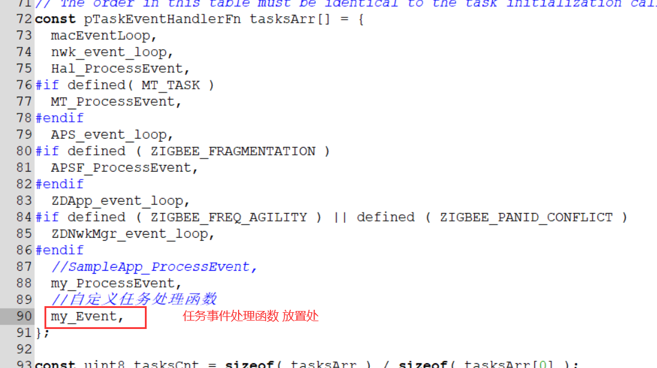

任务在demoapp.c中定义任务事件函数

//自定义任务处理函数  
uint16 my_Event( uint8 task_id, uint16 events )  
{  
 //判断具体的事件  
 if(events & LED_EVENT)  
 {  
 //处理事件对应的任务(LED翻转)  
 P1_1 = !P1_1;  
   
 //开启定时器 置位事件  
 osal_start_timerEx(task_id, LED_EVENT, 2000);  
   
   
 //将对应事件位清0  
 return events^LED_EVENT;  
 }  
}

##### 3、**置位事件函数**

调用一次 置位事件一次

osal_set_event(my_Task_ID, LED_EVENT);

定时器置位事件 周期置位事件

osal_start_timerEx(my_Task_ID, LED_EVENT, 2000);

##### 4、**置位事件和清空事件**

指定任务添加事件：  
osal_set_event(uint8 task_id, uint16 event_flag)  
  tasksEvents[task_id] |= event_flag;  
指定任务清除事件：  
osal_clear_event(uint8 task_id, uint16 event_flag)  
  tasksEvents[task_id] &= ~(event_flag);

### 2.2.2 OSAL收发消息

任务之间的收发收发消息。 目的：自己的任务初始化函数 给自己的任务事件处理函数 发送消息。

#### 1、OSAL发送消息

申请消息空间：

uint8 * osal_msg_allocate( uint16 len )

将要发送的消息 放入空间中：

strcpy(申请的消息空间地址, 自定义小)

发送消息：

uint8 osal_msg_send(目的任务ID, 申请的消息空间地址)   
 函数内部：osal_set_event( 目的任务ID, SYS_EVENT_MSG );   
 //SYS_EVENT_MSG系统定义的消息事件0x8000

#### **2、接收OSAL消息**

在目的任务ID所对应的事件处理函数中 判断SYS_EVENT_MSG

if(events & SYS_EVENT_MSG) {   
 //接收消息   
 //释放消息空间   
 }

接收消息：

//参数：task_id 表示接收消息的任务ID   
//返回值：收到消息的空间起始地址   
uint8 *osal_msg_receive( uint8 task_id )

释放消息空间：

uint8 osal_msg_deallocate( uint8 *msg_ptr )

#### 3、**收发案例：**

发送消息：

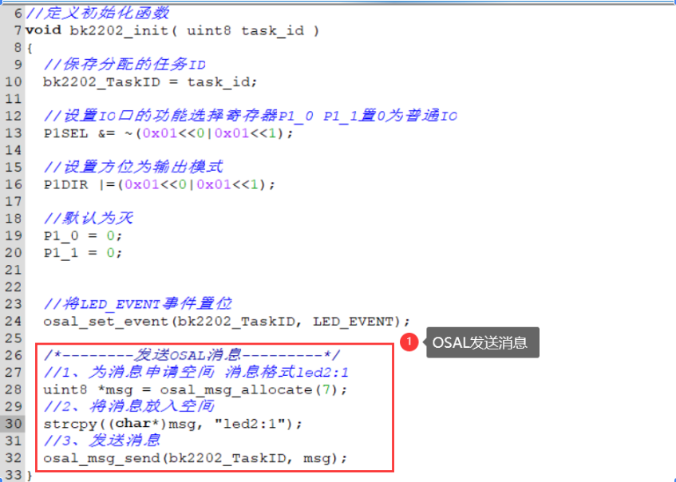

接收消息：

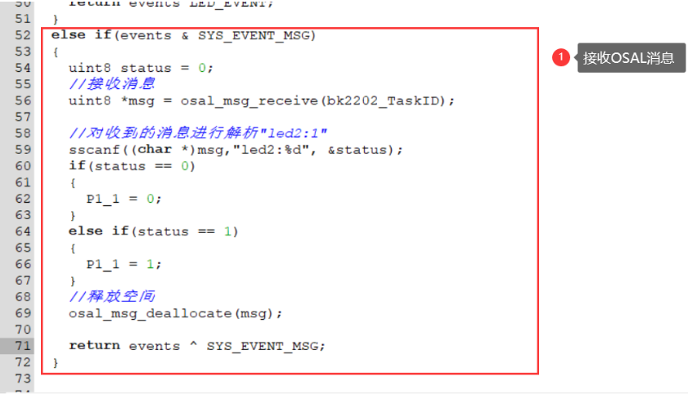

### 2.2.3 串口通信

#### 1、打开工程

zigbee\02_zigbee_manage_uart\Projects\zstack\Samples\SampleApp\CC2530DB

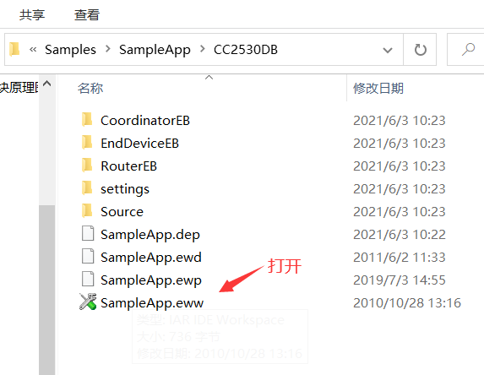

zmain.c--->main函数--->osal_init_system()--->osalInitTasks-->

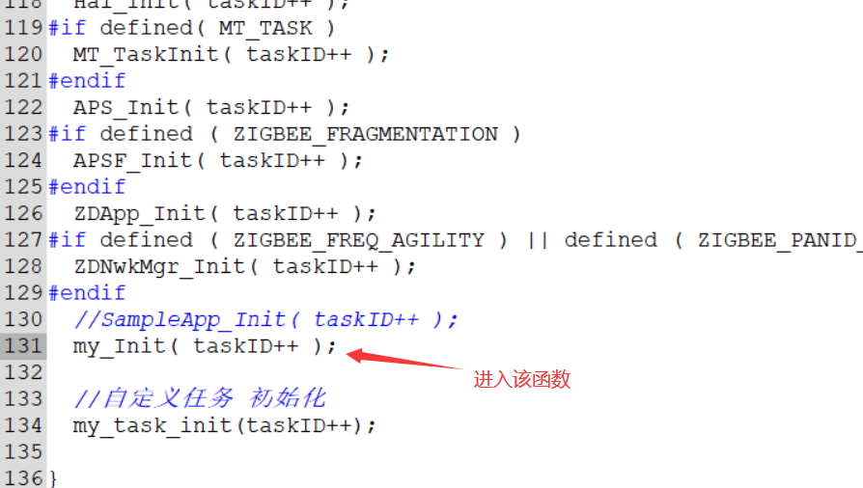

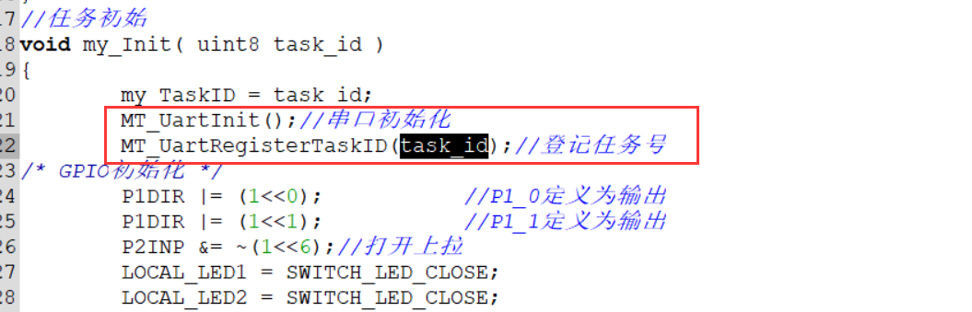

注意串口的操作： 需要在你的任务初始化函数中 进行串口初始化 以及任务登记

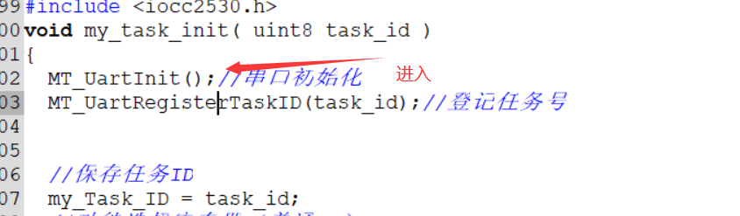

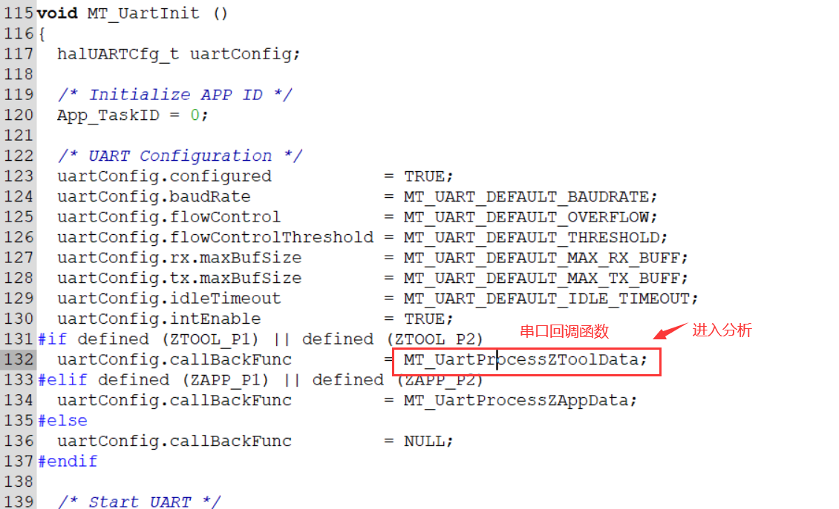

串口数据报文：

pMsg = (mtOSALSerialData_t *)osal_msg_allocate( sizeof   
 ( mtOSALSerialData_t )+j+3)

mtOSALSerialData_t类型：

typedef struct  
{  
 osal_event_hdr_t hdr;  
 uint8 *msg;  
} mtOSALSerialData_t;

osal_event_hdr_t类型

typedef struct  
{  
 uint8 event;  
 uint8 status;  
} osal_event_hdr_t;

串口通信流程图

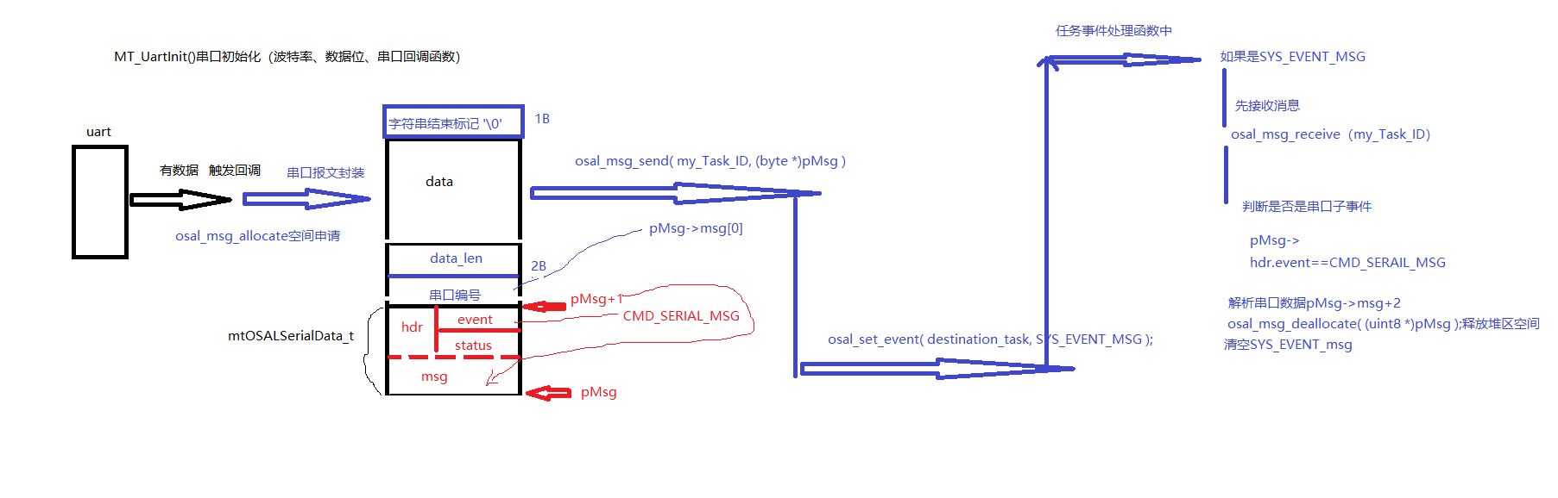

my_task_init()任务初始化函数：

MT_UartInit();//串口初始化  
MT_UartRegisterTaskID(task_id);//登记任务号

my_Event()任务事件处理函数：

//自定义任务处理函数  
uint16 my_Event( uint8 task_id, uint16 events )  
{  
 //判断是不是系统消息事件  
 if(events & SYS_EVENT_MSG)  
 {  
 mtOSALSerialData_t *pMsg = NULL;  
 //接收消息  
 pMsg = (mtOSALSerialData_t *)osal_msg_receive( my_Task_ID );  
 while(pMsg != NULL)  
 {  
 //判断是串口消息  
 switch(pMsg->hdr.event)  
 {  
 case CMD_SERIAL_MSG:  
 //将数据发回串口 用户查看  
 debug("recv:%s\n",pMsg->msg+2 );  
 if(strcmp(pMsg->msg+2, "open") == 0)  
 {  
 P1_1 = 1;  
 }  
 else if(strcmp(pMsg->msg+2, "close") == 0)  
 {  
 P1_1 = 0;   
 }  
 break;  
 }  
 osal_msg_deallocate( (uint8 *)pMsg );  
 pMsg = (mtOSALSerialData_t *)osal_msg_receive(my_Task_ID);  
 }  
   
   
 return events^SYS_EVENT_MSG;  
 }  
 else if(events & LED_EVENT)//判断具体的事件  
 {  
 //处理事件对应的任务(LED翻转)  
 P1_1 = !P1_1;  
   
 //开启定时器 置位事件  
 osal_start_timerEx(task_id, LED_EVENT, 2000);  
   
   
 //将对应事件位清0  
 return events^LED_EVENT;  
 }  
}

## 2.3 zigbee介绍

### 2.3.1 zigbee介绍

ZigBee译为"紫蜂"，是一种新兴的短距离无线通信技术，用于传感控制应用(Sensor and Control),由IEEE 802.15工作组中提出，并由其TG4工作组制定基于802.15.4规范: 2001年8月，ZigBee Alliance成立。 2004年，ZigBee V1.0诞生，问题较多。 2006年，推出ZigBee 2006，比较完善。 2007年底，ZigBee PRO推出。 2009年3月，Zigbee RF4CE推出，具备更强的灵活性和远程控制能力。 2009年开始，Zigbee采用了IETF的IPv6 6Lowpan标准(IEEE 802.15.4g)。

### 2.3.2 zigbee特性

低功耗，相比目前的wifi蓝牙功耗更低 低成本，协议栈免专利费，IC结构简化 低速率，工作在20～250kbps的速率 近距离，在不增加功率放大器的情况下，一般介于10～100米之间 短时延，无论是唤醒还是入网都在毫秒级 高容量，同一协调器最多管理65000+节点 自组网，因移动或信号干扰断网后自组自愈 高安全，支持AES128位对称加密通信 免执照，使用工业科学医疗(ISM)频段，915MHz(美国), 868MHz(欧洲), 2. 4GHz(全球)

供应商

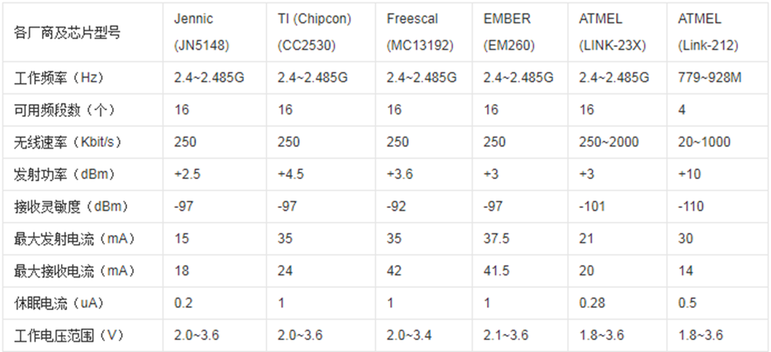



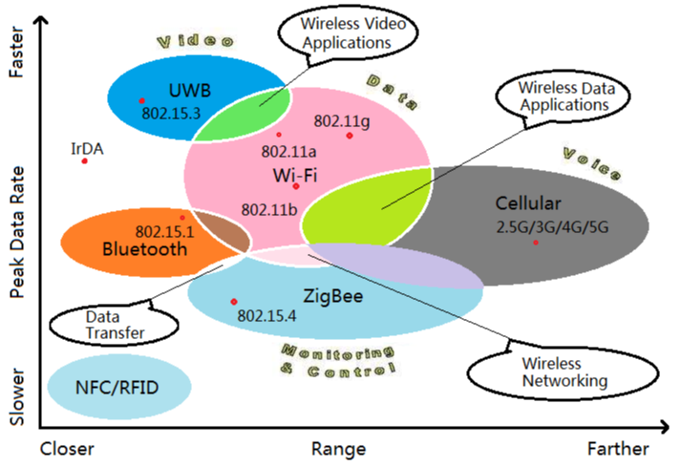

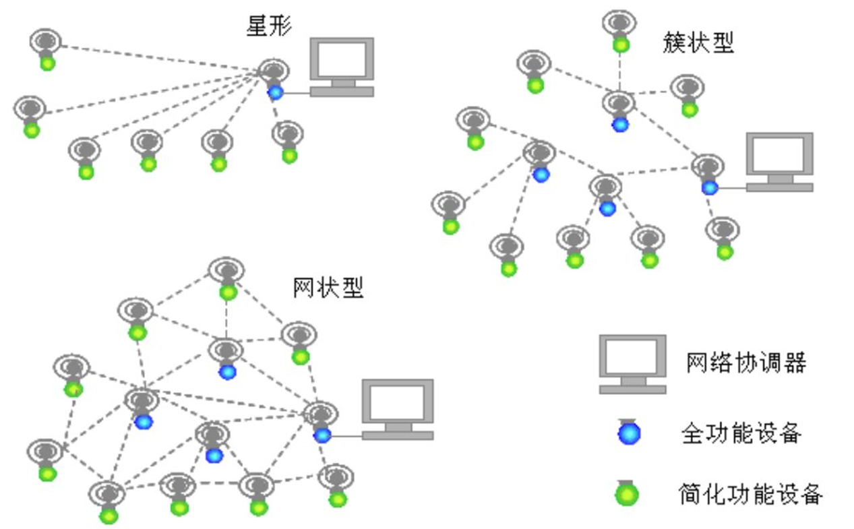

Zigbee在3个频段定义了27个物理信道:

| **信道编号** | **信道数** | **典型速率(bps)** | **中心频率(MHz)** | **信道间隔(MHz)** | **下限(MHz)** | **上限(MHz)** |
| --- | --- | --- | --- | --- | --- | --- |
| k=0 | 1 | 20k | 868.3 | 无 | 868 | 868.6 |
| k=1,2,...10 | 10 | 40k | 906+2(k-1) | 2 | 902 | 928 |
| k=11,12,...26 | 16 | 250k | 2401+5(k-11) | 5 | 2400 | 2483.5 |

应用场景

需要数据采集或监控的网点多、地形复杂、需要较大的网络覆盖； 要求传输的数据量不大，但设备成本低； 要求数据传输可靠性高，安全性高； 设备体积小，不便放置较大的充电电池或者电源模块； 电池供电； 现有移动网络的覆盖盲区； 使用现存移动网络进行低数据量传输的遥测遥控系统。 使用GPS效果差，或成本太高的局部区域移动目标的定位应用。

## 2.4 zigbee协议栈

详细请参考《ZigBee协议规范1.0.pdf》p20

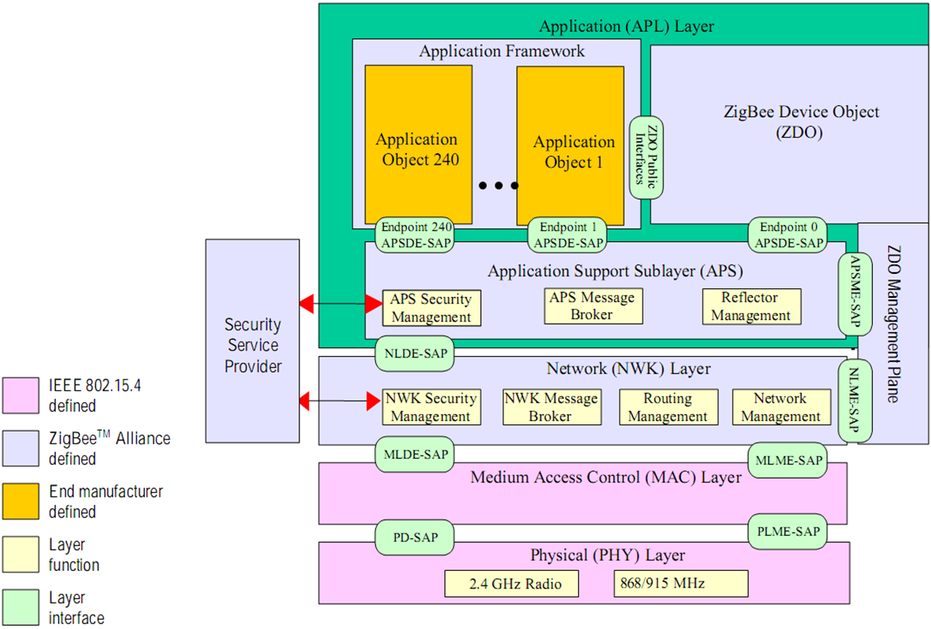

从官方协议了解到，zigbee可以大致分为五层：

应用层APL，应用框架层AF，以及设备对象ZDO 应用支持子层APS 网络层NWK 媒体访问控制层MAC 物理层PHY

PHY,从无线物理信道上为MAC层提供数据收发的服务: 启动和关闭RF收发器 当前信道能量检测 对接收到的数据报进行链路服务质量指示LQT（Link Quality Indication） 为CSMA/CA算法提供空闲信道评估CCA（Clear Channel Assessment） 对信道频率进行选择 数据包的传输和接收

MAC，保证协议数据正确收发： 全功能设备产生并发送信标帧(Beacon)。 普通设备根据全功能设备的信标帧进行同步。 支持PAN(个域网)的关联(Association)建立和取消关联(Disassociation)断开操作。 为设备的安全性提供支持。 使用CSMA/CA机制共享物理信道。 处理和维护时隙保障GTS(Guaranteed Time Slot)机制。 在两个对等的MAC实体之间提供一个可靠的数据链路。

NWK，兼容IEEE802.15.4标准，并为上层提供数据服务(NLDE)和管理服务(NLME)： 产生网络层的数据包：当网络层接受到来自应用子层的数据包，网络层对数据包进行解析，然后加上适当的网络层包头向MAC传输。 提供路由数据包的功能，如果包的目的节点是本节点的话，将该数据包向应用子层发送，如果不是，则将该数据包转发给路由表中下一结点。 提供入网器件的参数配置协议，比如建立新的协调器并发起建立PAN网络或者加入一个已有的网络。

NWK 提供加入或脱离PAN网络的功能，如果节点是协调器或者是路由器，还可以要求子节点脱离网络。 如果本节点是协调器或者是路由器，则接入该节点的子节点的网络地址由网络层分配控制。 网络层能发现维护网络邻居信息，比如发现新节点。 网络层能控制接收器的接受时间和状态。

APS，为ZDO访问NWK提供了通路： APS层协议数据单元APDU的处理。 APSDE提供在同一个网络中的应用实体之间的数据传输机制。 APSME提供多种服务给应用对象，这些服务包括安全服务和绑定服务，并维护管理对象的数据库，也就是我们常说的AIB。

AF，为各个用户自定义的应用对象提供了模板式的活动空间： 为每个应用对象提供了键值对KVP服务和报文MSG服务两种服务供数据传输。 每个节点除了64位的IEEE地址，16位的网络地址外，AF还为每个节点提供了8位的应用层入口端点地址，对应于用户应用对象。 端点0用于整个ZigBee设备的配置和管理 端点255用于向所有端点的广播(同一终端的不同应用)，区别于短地址广播(不同终端) 端点1至240供用户自定义用于对象使用

AF 端点241-254保留将来使用 每一个端点应用都对应一个配置文件（Profile） Profile配置文件包括： 设备ID（Device ID） 事务集群ID（cluster ID） 属性ID（Attribute ID） 等等 AF可以通过这些信息来决定服务类型

ZDO,是一个特殊的应用层的端点（Endpoint）占用了端点0,它是应用层其他端点与应用子层管理实体之间交互的中间件，它主要提供的功能有： 初始化应用支持子层，网络层。 发现节点和节点功能,在无信标的网络中，加入的节点只对其父节点可见。 而其他节点可以通过ZDO的功能来确定网络的整体拓扑结构以及节点所能提供的功能。 安全加密管理,主要包括安全key的建立和发送，以及安全授权。

ZDO 网络的维护功能。 绑定管理，绑定的功能由应用支持子层提供，但是绑定功能的管理却是由ZDO提供，它确定了绑定表的大小，绑定的发起和绑定的解除等功能。 节点管理，对于网络协调器和路由器，ZDO提供网络监测、获取路由和绑定信息、发起脱离网络过程等一系列节点管理功能。

APL，基于zigbee协议栈，建立在ZDO基础之上的具体上层应用，主要包括： 数据采集 对象控制 近场定位

## 2.5 zstack通信

### 2.5.1 地址概念

channel，信道地址，对于2.4G刚好采用了32bit中间16位中为1的位表示该信道被启用(0x800~0x7fff800)。 panID，16bit网络地址，只有panID相同的设备才能组成一个网络。 MAC，由IEEE规定的64bit地址，类似网卡MAC必须唯一，又叫zigbee的长地址。 shortAddr，由父节点分配的16bit短地址，用于设备之间通信。 endPoint，是一个1-240的具体设备端点号，与应用相关。

### 2.5.2 zigbee网络中有4种通信方式：

单播通信，与指定设备通信 组播通信，与组内设备通信 广播通信，与网内设备通信 绑定通信，不是设备之间通信，而是不同端点之间的通信

### 2.5.3 zigbee网络中有3种通信设备：

全功能设备FFD：协调器 全功能设备FFD：路由器 半功能设备RFD：终端

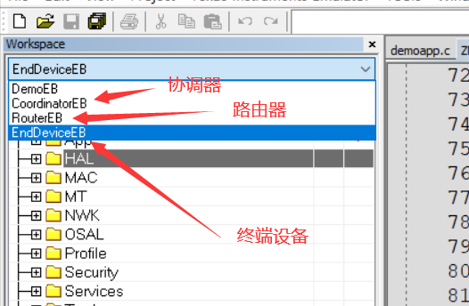

### 2.5.4 地址结构

#### 1、端点地址结构（通信之前要注册端点）

typedef struct  
{  
  uint8 endPoint;//端点号1-240 （重要）  
  uint8 *task_id; //当前任务ID （重要）  
  SimpleDescriptionFormat_t *simpleDesc;//端点简单描述符  
  afNetworkLatencyReq_t latencyReq;//网络延迟信标设置，一般默认参数noLatencyReqs  
} endPointDesc_t;

SimpleDescriptionFormat_t ：

typedef struct  
{  
  uint8  EndPoint;//端点号1-240  
  uint16  AppProfId;//profile应用规范ID,表示应用领域比如建筑、农业、家居等  
  uint16  AppDeviceId;//应用设备ID  
  uint8  AppDevVer:4;//应用设备版本号  
  uint8  Reserved:4; //保留  
  uint8  AppNumInClusters;//输入簇命令个数  
  cId_t  *pAppInClusterList;//输入簇命令ID列表,如打开、关闭、停止等操作命令  
  uint8  AppNumOutClusters;//输出簇命令个数  
  cId_t  *pAppOutClusterList;//输出簇命令ID列表，如温度、湿度等传感数据  
} SimpleDescriptionFormat_t;

#### 2、端点的注册

afRegister( endPointDesc_t *epDesc )

#### 3、端点发送消息

AF_DataRequest(  
 afAddrType_t *dstAddr,//目标地址  
 endPointDesc_t *srcEP,//源端点  
 uint16 cID, //簇命令ID,对于接收方可以通过该命令来区分数据包  
 uint16 len, //发送数据的长度  
 uint8 *buf, //发送数据的起始地址  
 uint8 *transID,//事务ID，可以是包计数器，用于信息确认  
 uint8 options, //告知AF层做的一些预处理,一般为AF_DISCV_ROUTE  
uint8 radius )//转发数据最多经过的路由深度(AF_DEFAULT_RADIUS)

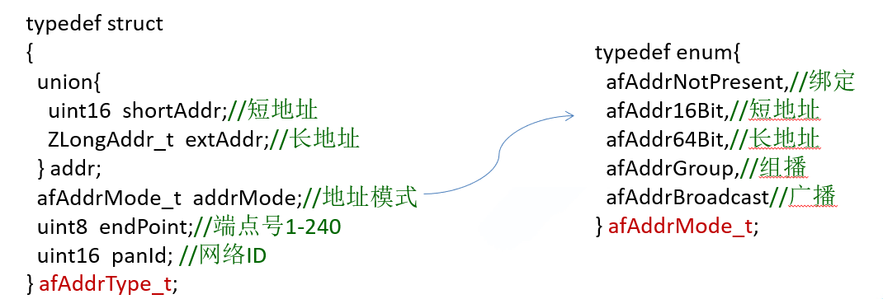

#### 5、常用地址函数接口

NLME_GetShortAddr()//获取本节点短地址  
NLME_GetExtAddr()//获取本节点长地址  
NLME_GetCoordShortAddr()//获取父节点短地址  
NLME_GetCoordExtAddr()//获取父节点长地址

### 2.5.5 入网组网

协调器、路由器完成组网 路由器、终端设备完成入网

配置文件：

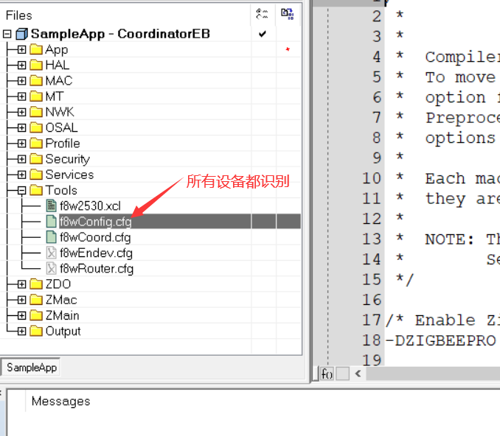

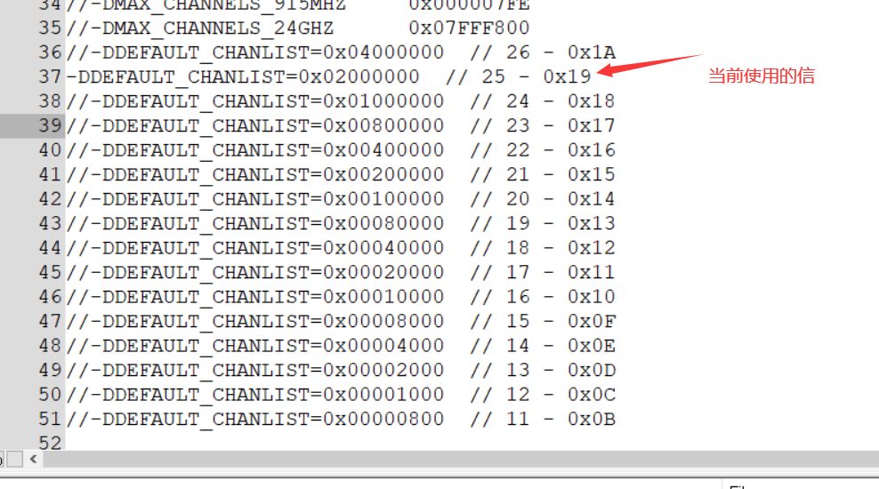 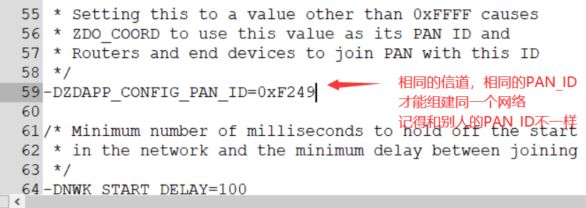

#### 1、组网

请求设备组建一个新的网络并允许自身成为该网络的协调器

ZStatus_t NLME_NetworkFormationRequest(  
 uint16 PanId,//网络ID  
 uint8* ExtendedPANID, //64bit扩展网络ID  
 uint32 ScanChannels,//当前信道,0-26  
 byte ScanDuration, //持续扫描时间  
 byte BeaconOrder,//信标设置,协议规定为BEACON_ORDER_NO_BEACONS  
 byte SuperframeOrder, //协议规定为BEACON_ORDER_NO_BEACONS  
 byte BatteryLifeExtension// 为true协议栈会尽量延长电池寿命,为false则不会  
);

协调器组网接口对应回调

ZDO_NetworkFormationConfirmCB(Status)

组网过程：

zmain.c--->osal_init_system()--->osalInitTasks()--->ZDApp_Init( taskID++ )--->ZDOInitDevice --->ZDApp_NetworkInit();

让用户 去ZDAppTaskID任务ID对应的事件处理函数（） 中寻找ZDO_NETWORK_INIT事件

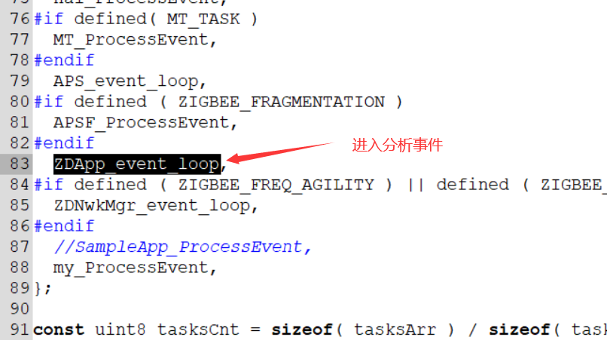

---->ZDO_StartDevice()-->NLME_NetworkFormationRequest()请求建立网络--->触发建立网络的回调

ZDO_NetworkFormationConfirmCB(Status)

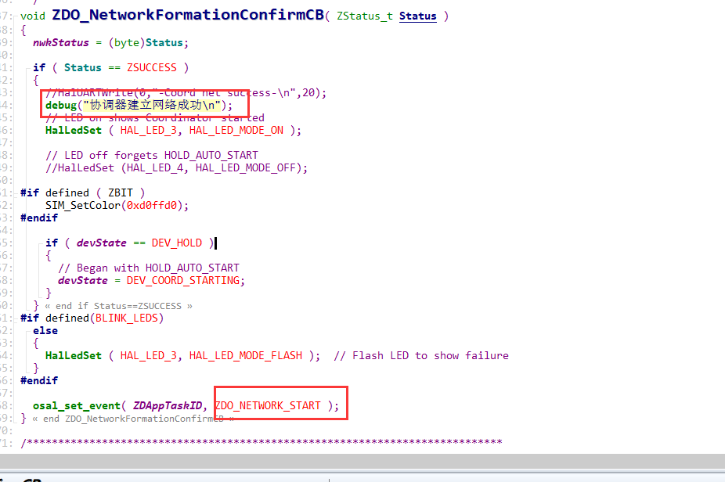

#### 2、入网

请求发现网络：

NLME_NetworkDiscoveryRequest(uint32 ScanChannels,uint8  scanDuration);  
//指定信道和扫描时间发现网络

zmain.c----->main--->osal_init_system--->osalInitTasks往上滚几行找到如下代码

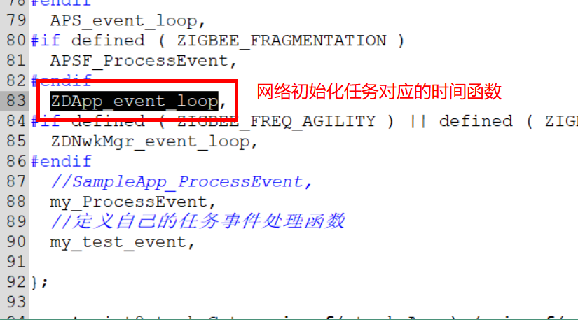

进入ZDApp_event_loop函数：------>ZDO_StartDevice

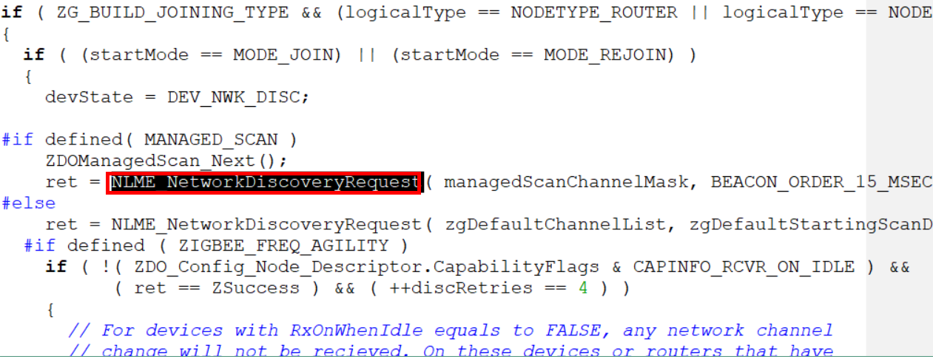

终端设备调用NLME_NetworkDiscoveryRequest请求入网 如果入网成功将调用回调函数：

ZDO_NetworkDiscoveryConfirmCB(status)

AF_INCOMING_MSG_CMD无线消息事件：

### 2.5.6 zigbee源码分析

1、协调器组网（协调器的地址0x00 00） 2、终端设备 入网 (获取协调器分配的短地址)

终端设备入网成功 给协调器 发一个信息 方便协调 纪录终端设备的短地址（目的 方便协调后续给对应的终端设备 发送控制信息）

#### 1、数据采集过程

1.1、终端设备串口 采集数据 在事件处理函数 中 对串口数据 分析

终端设备在 事件处理函数中 将数据 通过无线形式发给协调器

1.2、协调在 事件函数中的无线接收数据 将收的数据 通过串口的形式 交给上位机。 设备控制过程

上位机 通过串口 将控制命令 发送协调器 协调器 将控制命令 通过无线的形式 发送给 终端设备 终端设备 在事件函数中无线接收函数 中分析来自 协调的数据 终端设备通过串口、i2c、spi控制外设

#### 2、入网成功后的事

##### 身份：终端设备

zmain.c----->main--->osal_init_system--->osalInitTasks往上滚几行找到如下代码

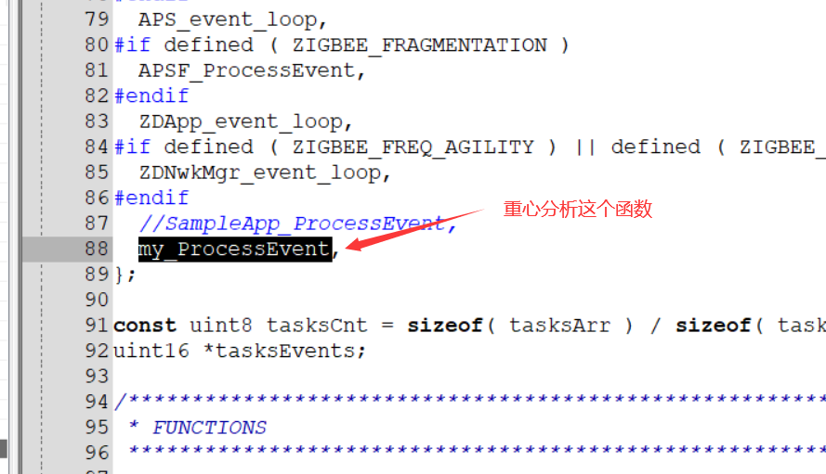

看入网 到ZDO_STATE_CHANGE事件

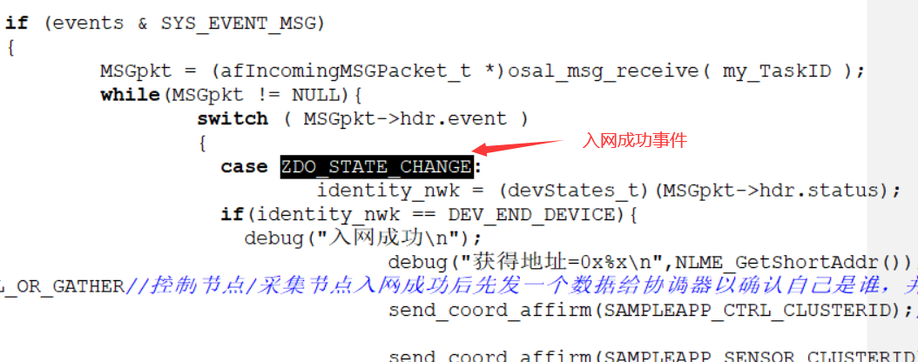

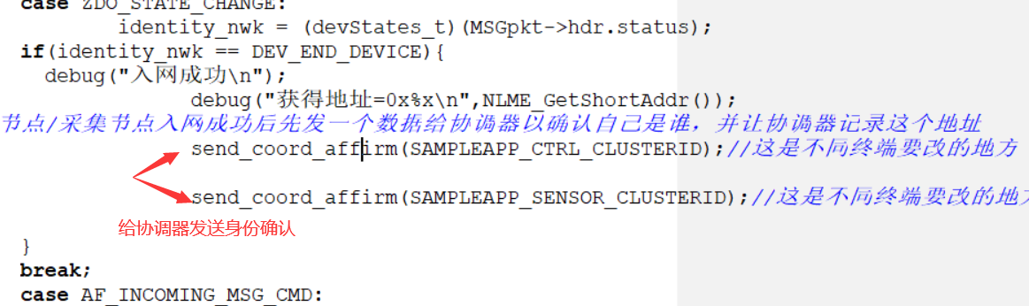

##### 身份：协调器（分析无线数据 的接收）

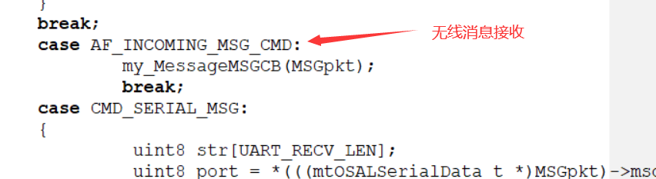

#### 3、协调器 读取串口数据（get_data）

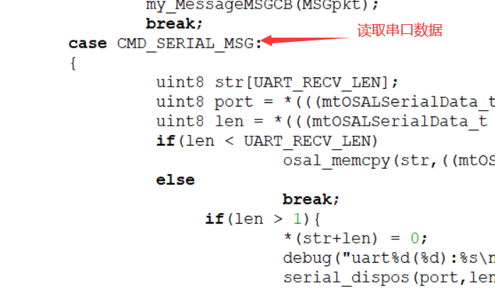

串口0是方口，串口1是下图：

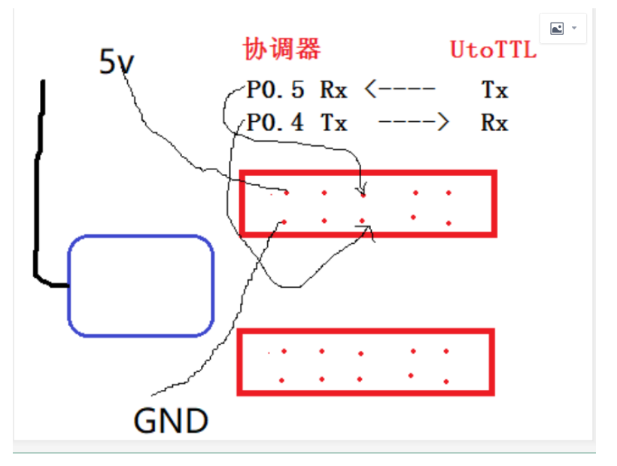

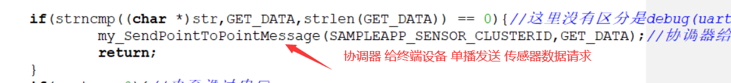

**终端设备无线收到 协调器的 传感器数据 请求GET_DATA**

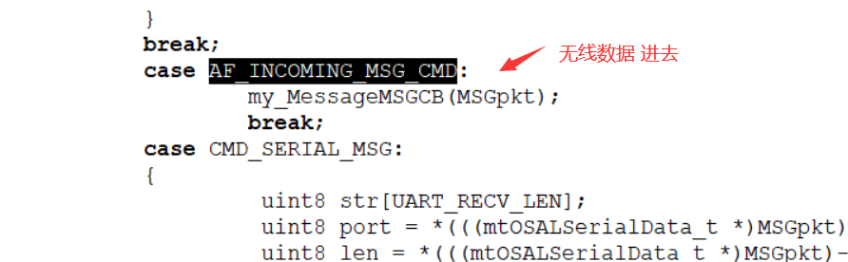

终端设备 获取温湿度 发送给协调器

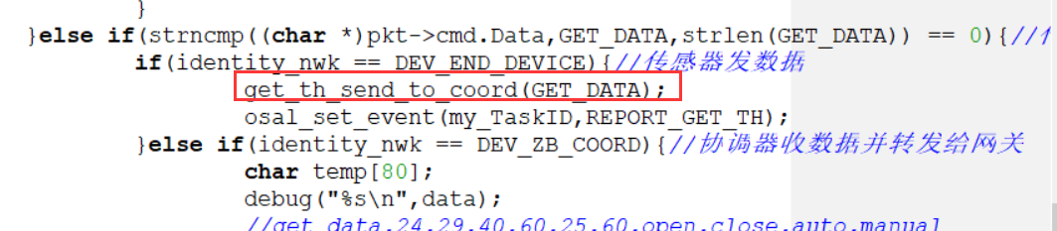

协调器 收到 终端设备的 温湿度（解包） 协调器将数据发给网关（将收到的数据 发送给uart1非方口）

#### 4、协调器 通过串口 收到控制命令

协调器 通过 单播的形式 将“set_temp_adjust=open” “set_temp_adjust=close”发给了继电器 终端设备

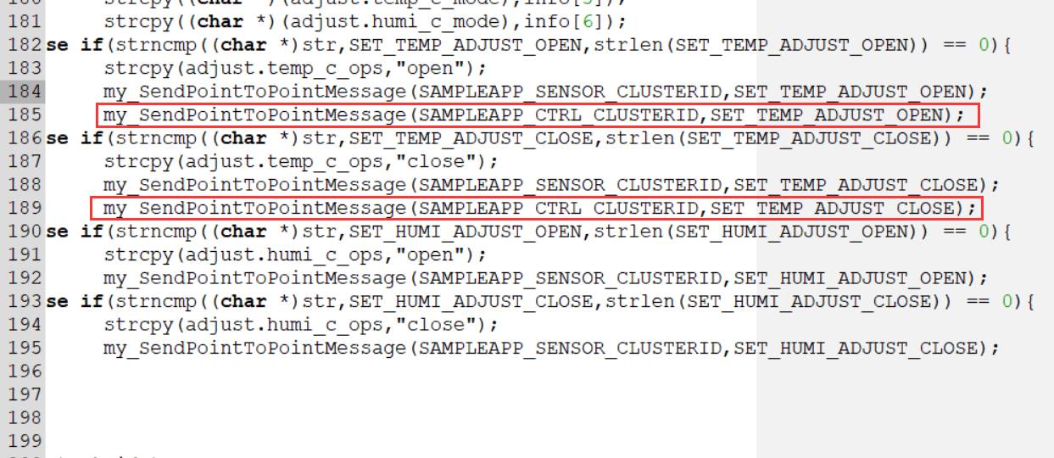

继电器终端设备 收到无线消息

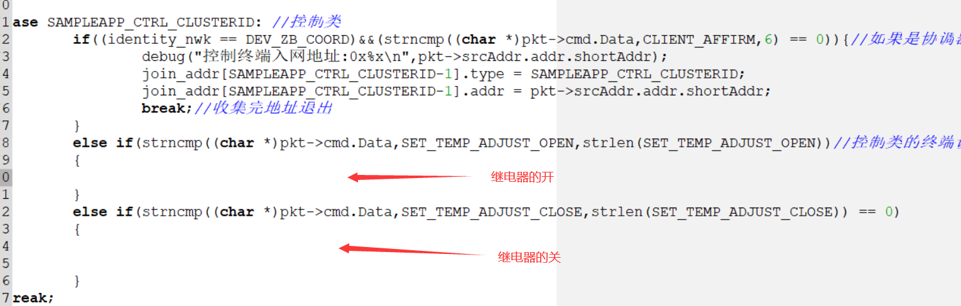

在任务初始化函数中 初始化P1_3

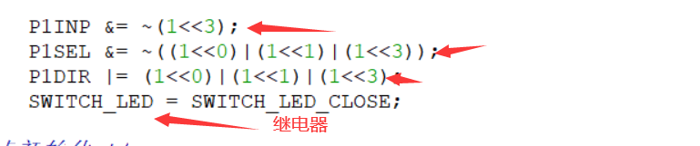

# 第三章 stm32

## 3.1 stm32的介绍

MCU：微控制器单元（MicroController Unit）：是把中央处理器、存储器、定时/计数器 （timer/counter）、各种输入输出接口等都集成在一块集成电路芯片上的微型计算机。

### 3.1.1 ARM的介绍

ARM架构，是一个精简指令集（RISC）处理器架构家族，其广泛地使用在许多 嵌入式系统设计 ARM的经营模式在于出售其IP核，授权厂家依照设计制作出建构于此核的微控制 器和中央处理器。

ARM架构版本

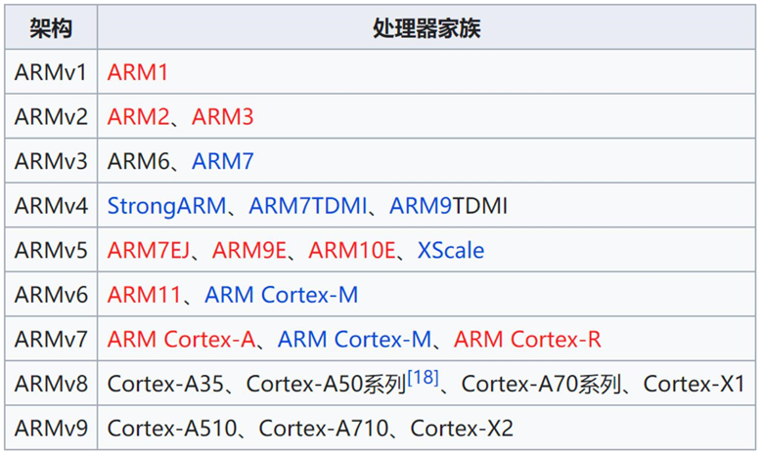

### 3.1.2 stm32的介绍

ST：指意法半导体

M：指定微处理器

32：表示计算机处理器位数

ARM分成三个系列：

Cortex-A：针对多媒体应用

Cortex-R：针对对实时性和性能有一定要求的场景

Cortex-M：针对低功耗高性能的场景 Cortex-M0、Cortex-M3、Cortex-M4

广泛应用于智能手环、飞行器、平衡车、POST机、智能家电、3D打印机、工农业等各个领域，完成终端控制、边缘计算等任务，是大数据背景下信息和流量的入口。

不同场景应用具体可以参考产品选型手册：《STM8和STM32产品选型手册》

#### stm32常见系列

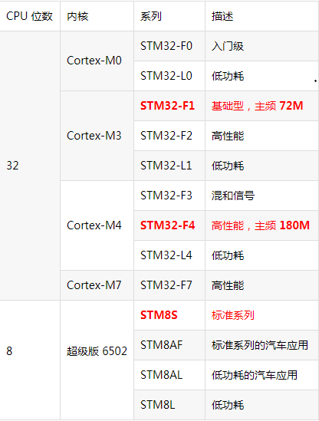

#### stm32系列微控制器的命名方式

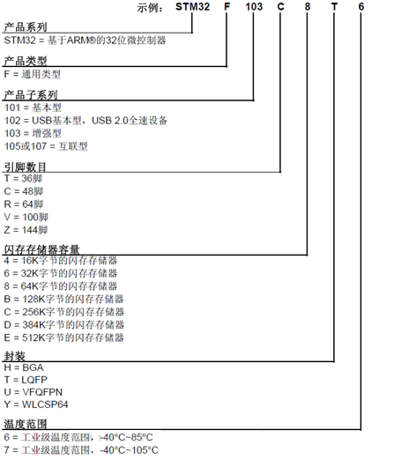

### 3.1.4 stm32最小系统

用最小的电路组成单片机可以工作的系统 成为最小系统。

stm32芯片型号：stm32f103c8t6 最小系统有5部分组成（电源电路、时钟电路、boot电路、下载/调试接口、复位电路）

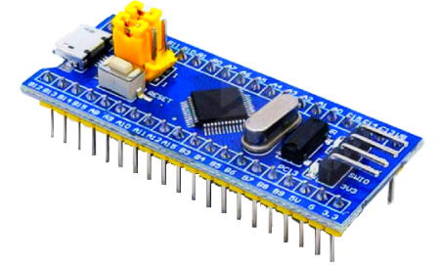

### 3.1.5 参考文档

数据手册：第二个PDF文档是硬件相关介绍，第四个PDF文档是软件开发需要参考的文档。

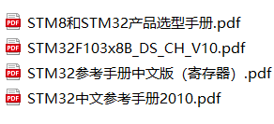

原理图：对于软件开发工程师来讲，查看的目的是找外接设备与STM32的电气连接关系，为编程做准备。



### 3.1.6 固件库介绍

#### mcu的开发方式介绍

从开发语言：汇编语言、C语言 stm32单片机：（汇编+C语言） 实际开发编程过程中使用的方法： 1、配置MCU中的某个功能模块的寄存器，进行操作 2、使用ST官方提供的固件库驱动操作 ST官方提供了STM32cubemx软件，图形化配置开发软件。

#### 固件库介绍

固件库：STM32标准外设函数库，简称固件库

特点：

主要由功能接口、数据结构、宏等组成，涵盖了微控制器所有外设的性能特征

包括每一个外设驱动描述和应用实例

为开发者访问底层硬件提供了统一的API

无需深入掌握底层硬件实现细节

大大缩短产品开发周期，进而降低了研发成本

容易进行二次开发、升级和维护

固件库网址

<https://www.stmicroelectronics.com.cn/zh/embedded-software/stm32-standard-peripheral-libraries.html?querycriteria=productId=LN1939>

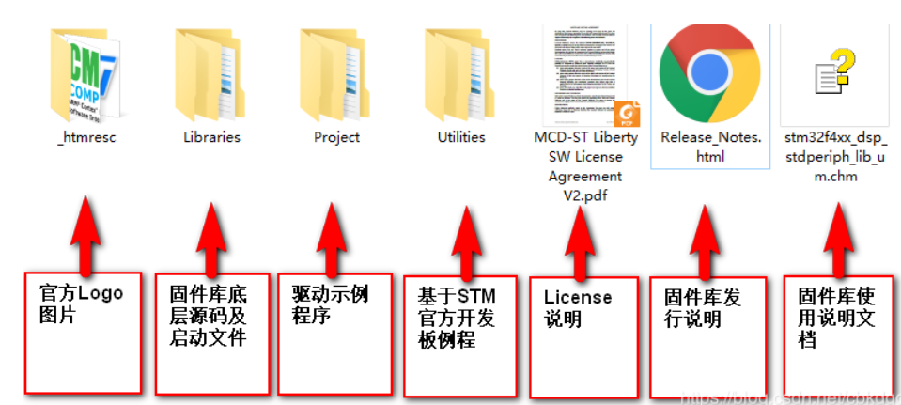

CMSIS： Cortex Microcontroller Software Interface Standard，主要是Cortex-M系列处理器与供应商无关的硬件抽象层 降低了在Cortex-M系列处理器上操作系统的移植难度，简化了软件重复，标准化了软件接口 CMSIS主要包含： stm32f10x.h core_cm3.x system_stm32f10x.x startup_stm32f10x_xx.s

固件库重点文件介绍： stm32f10x.h:实现了所有硬件寄存器结构、地址映射、寄存器位操作、基本类型等定义 core_cm3.x:主要针对一些通用寄存器、中断优先级、启动模式相关的内嵌汇编操作接口 system_stm32f10x.x:系统启动初始化，尤其是系统时钟配置 startup_stm32f10x_xx.s:引导启动文件 misc.x:主要是中断初始化、分组管理等相关接口，实现了用户对中断的配置功能 stm32f10x_exit.x:中断服务相关 stm32f10x_conf.h:用来统一包含当前系统要用到的功能模块头文件，并实现了assert_param()

STM32F10x_StdPeriph_Driver

固件库驱动模块(根据项目需求配置添加)：

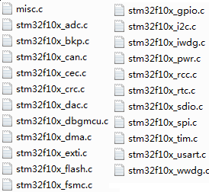

keil中的预定义宏USE_STDPERIPH_DRIVER就是对stm32f10x_conf.h这个文件的包含，但一般标准库中没有，需要自己实现stm32f10x_conf.h

## 3.2 开发环境搭建

### 3.2.1 keil软件安装

1、安装keil软件

找到keil软件包，解压缩，找到keil5安装软件：



鼠标右键选择以管理员权限运行。点击next，直到安装结束。 安装完成后在桌面会出现keil5软件图标：



2、破解keil

管理员运行Keil uVision5, 然后管理员运行keygennew.exe，

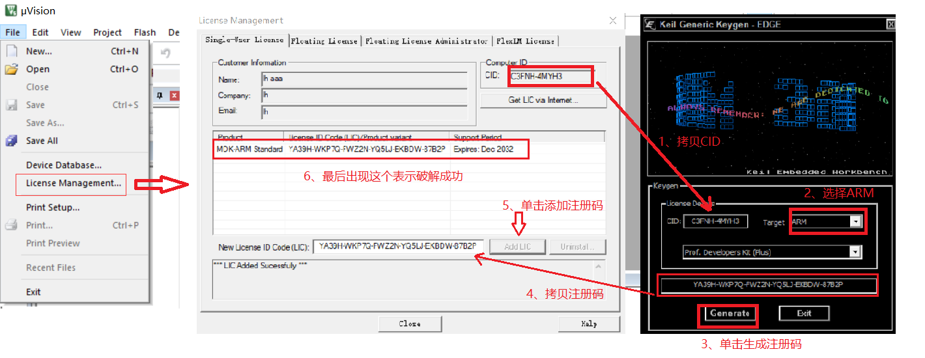

3、安装芯片支持包

然后再安装相应的芯片支持包：我们用的是stm32f103所以安装1xx系列的支持包。（直接双击pack，一路next即可）



### 3.2.2 keil工程搭建

1、目录结构管理

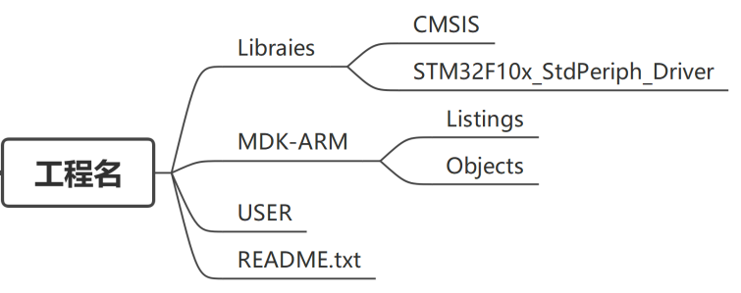

2、工程结构管理

打开keil5软件，点击project创建新的keil5工程

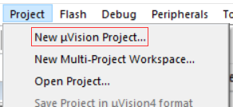

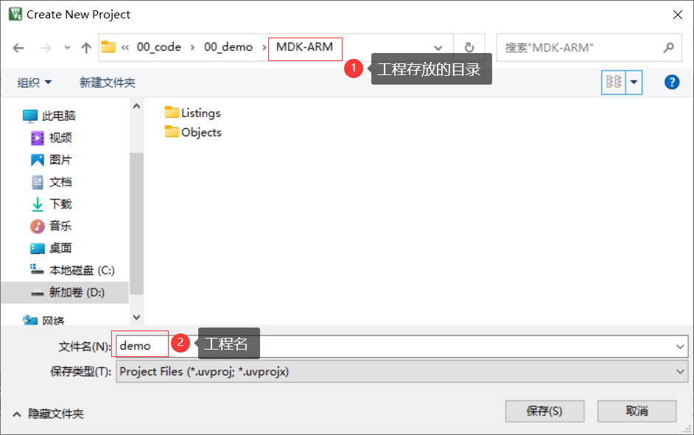

选择芯片型号（stm32f103c8）

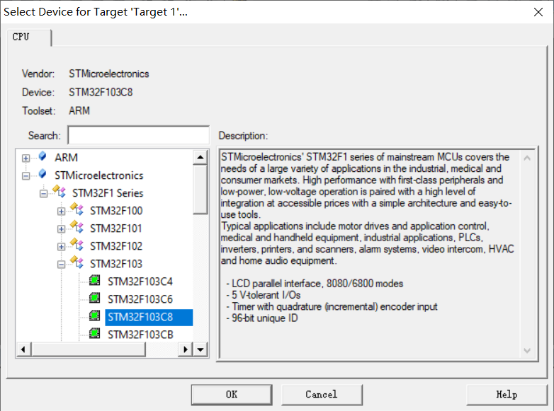

管理keil工程内部的目录结构：

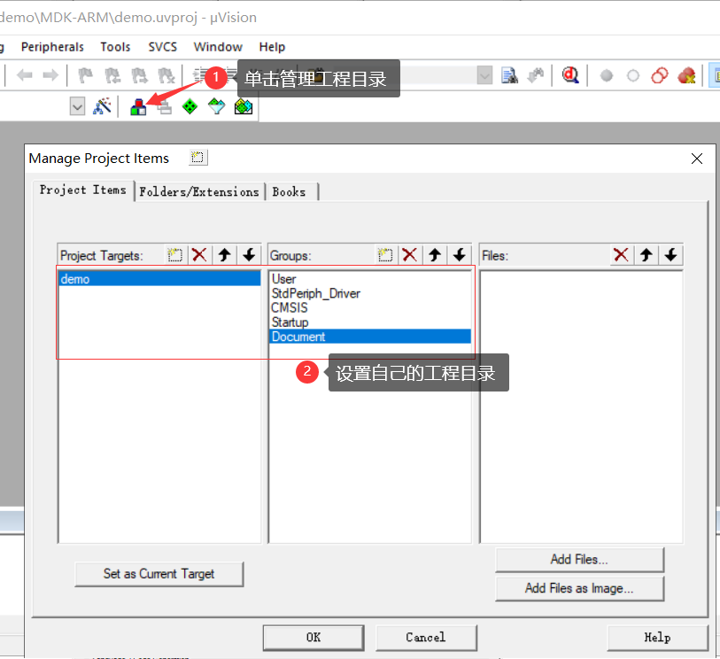

添加文件

User

main.c

StdPeriph_Driver

Libraries\STM32F10x_StdPeriph_Driver\src\所有.c

CMSIS

Libraries\CMSIS\CM3\CoreSupport\core_cm3.c  
Libraries\CMSIS\CM3\DeviceSupport\ST\STM32F10x\system_stm32f10x.c

Startup

Libraries\CMSIS\CM3\DeviceSupport\ST\STM32F10x\startup\arm\startup_stm32f10x_md.s

Document

README.txt

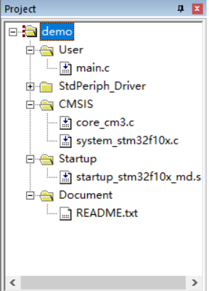

3、配置工程

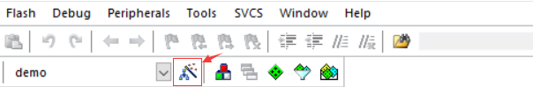

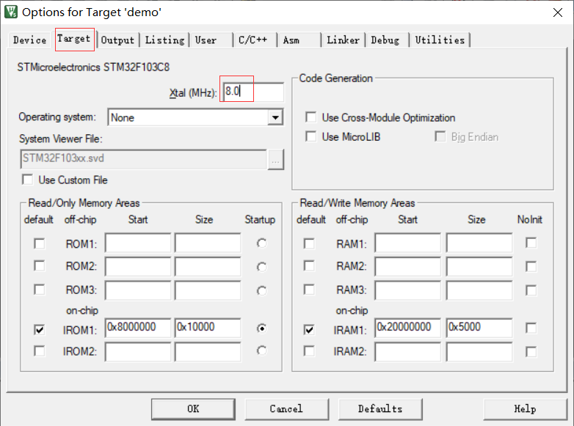

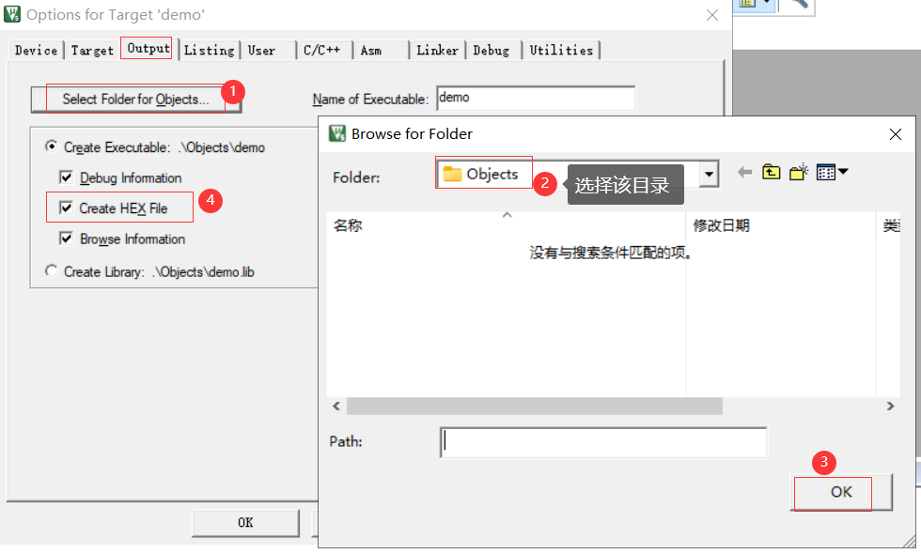

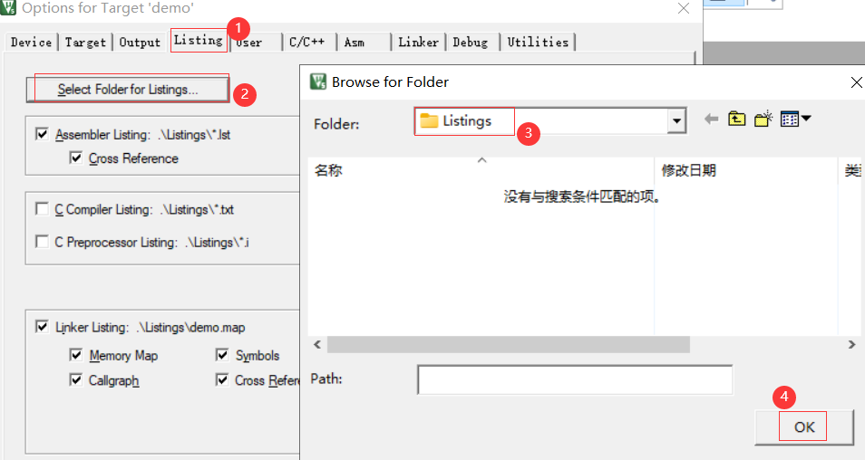

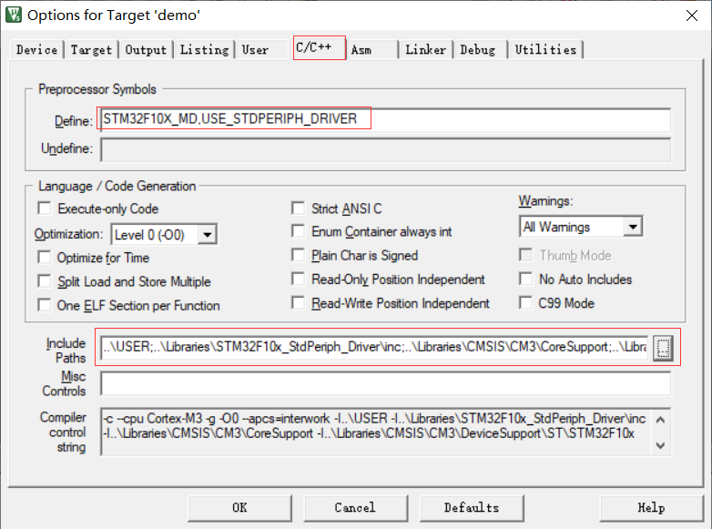

Define

STM32F10X_MD,USE_STDPERIPH_DRIVER

Include Paths:

..\User  
..\Libraries\CMSIS\CM3\CoreSupport  
..\Libraries\CMSIS\CM3\DeviceSupport\ST\STM32F10x  
..\Libraries\STM32F10x_StdPeriph_Driver\inc

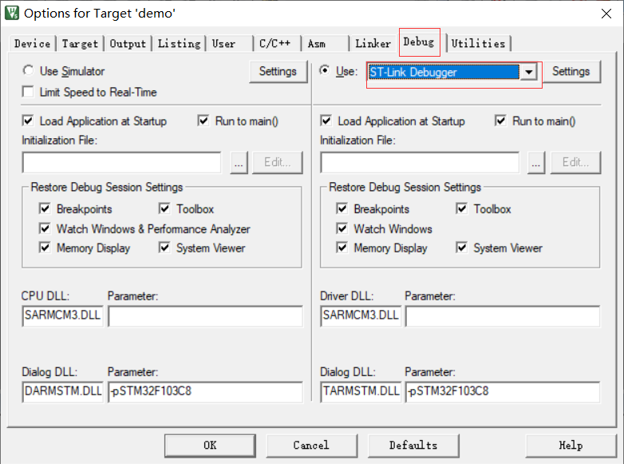

4、编译代码

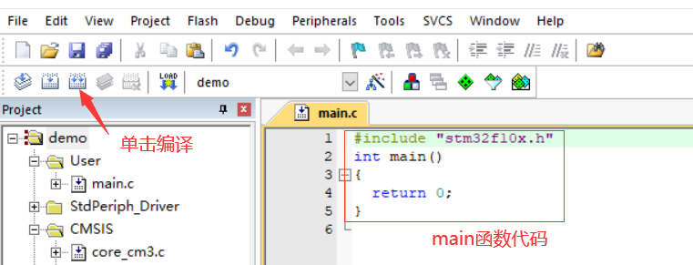

5、stm32与下载器接线图

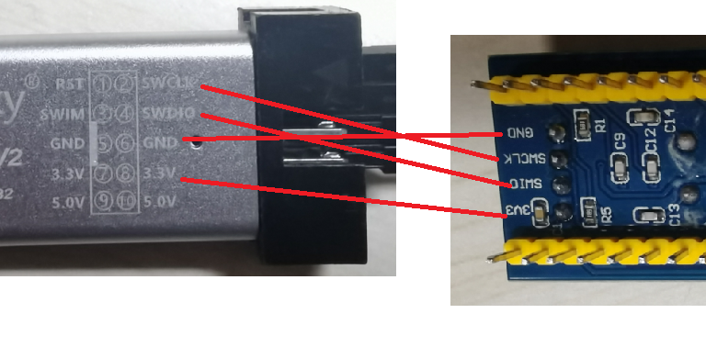

6、安装STLink驱动

右击"此电脑"-->管理-->设备管理

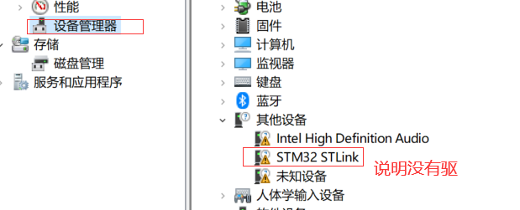

右击解压驱动：

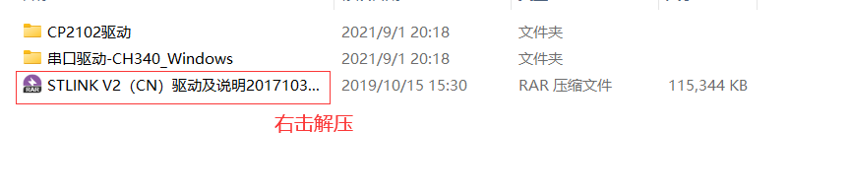

驱动所在的位置：

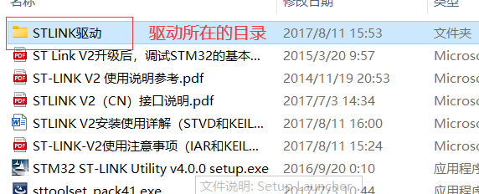

安装驱动：

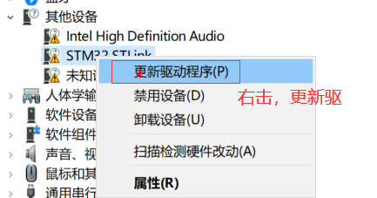



浏览到刚刚解压的驱动所在的目录

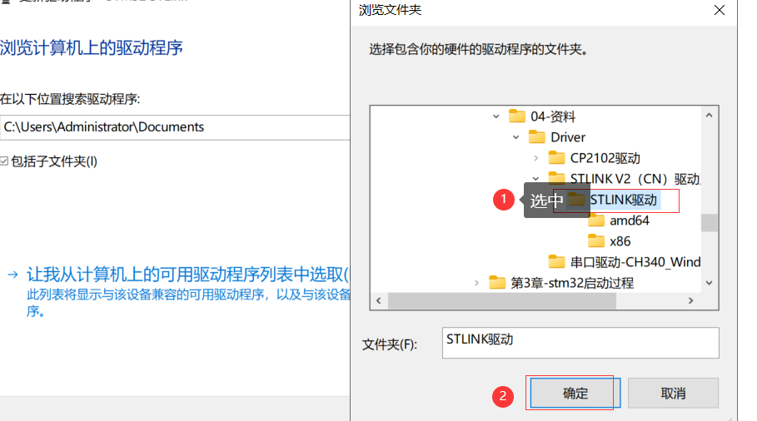

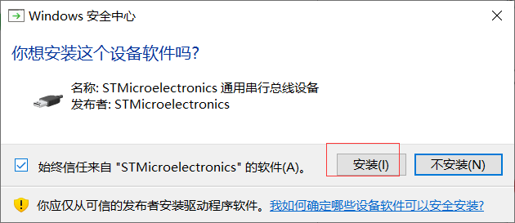

单击安装即可：

如果安装完成，设备管理里 就没有了STLink的黄色感叹号了

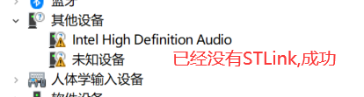

7、下载stm32程序

注意：记得先编译 无错 然后才能下载

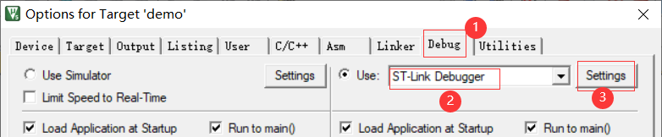

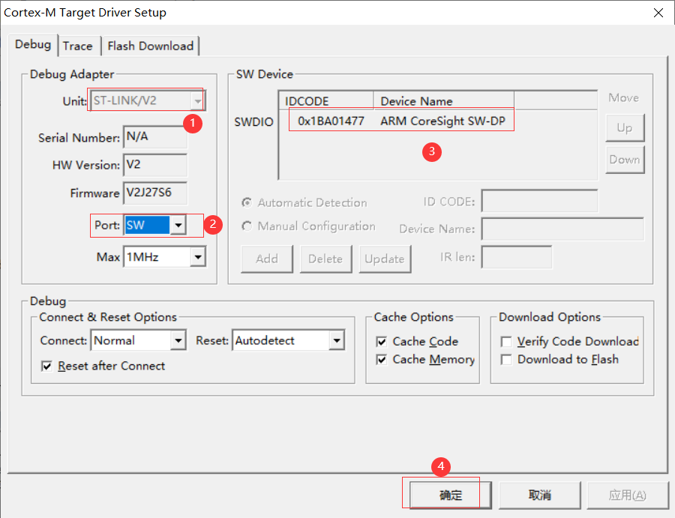

下载程序

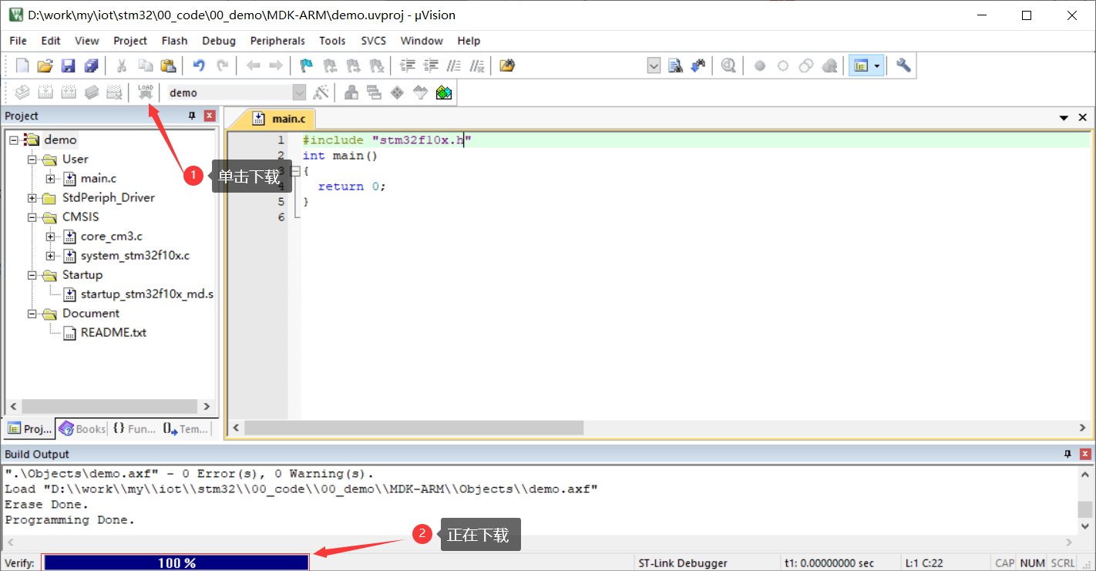

下载完成后 按在开发板上的复位按钮即可运行

## 3.3 stm32启动过程

### 3.3.1 系统架构

参考手册：STM32中文参考手册2010.pdf 第二章 2.1节

在小容量、中容量和 大容量产品中，主系统由以下部分构成：

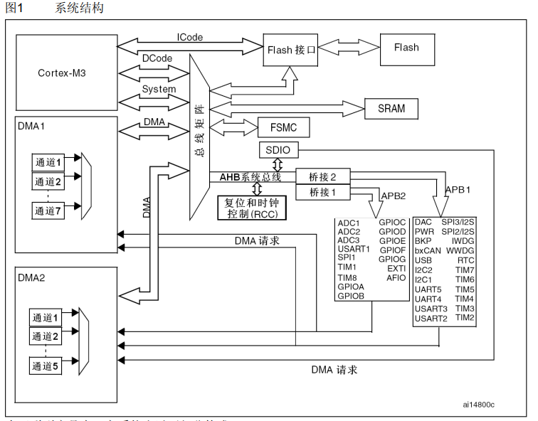

ICode总线

该总线将Cortex™-M3内核的指令总线与闪存指令接口相连接。指令预取在此总线上完成。

DCode总线

该总线将Cortex™-M3内核的DCode总线与闪存存储器的数据接口相连接(常量加载和调试访 问)。

系统总线

此总线连接Cortex™-M3内核的系统总线(外设总线)到总线矩阵，总线矩阵协调着内核和DMA间 的访问。

DMA总线

此总线将DMA的AHB主控接口与总线矩阵相联，总线矩阵协调着CPU的DCode和DMA到 SRAM、闪存和外设的访问。

总线矩阵

总线矩阵协调内核系统总线和DMA主控总线之间的访问仲裁，仲裁利用轮换算法。

### 3.3.2 存储器的组织架构

参考手册：STM32中文参考手册2010.pdf 第二章 2.2节

程序存储器、数据存储器、寄存器和输入输出端口被组织在同一个4GB的线性地址空间内。

可访问的存储器空间被分成8个主要块，每个块为512MB。

存储器映像：

参考手册：STM32F103x8B_DS_CH_V10.pdf 第4节

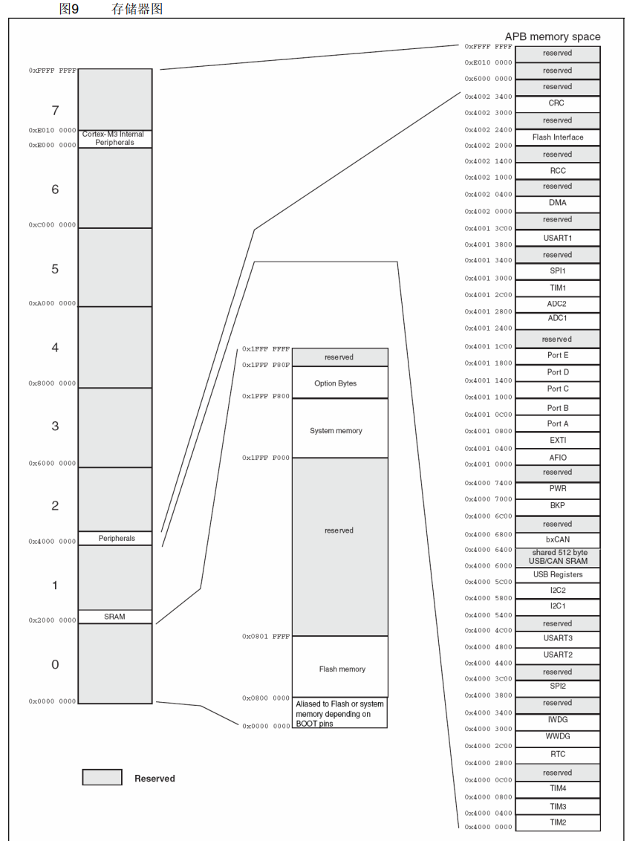

### 3.3.3 stm32启动方式

参考手册：STM32中文参考手册2010.pdf 第2.4节

在STM32F10xxx里，可以通过BOOT[1:0]引脚选择三种不同启动模式。

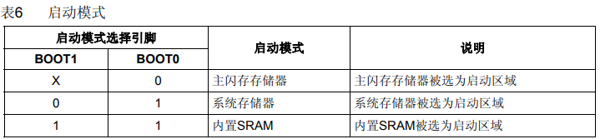

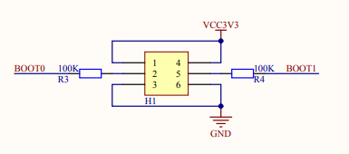

跳帽：BOOT0：BOOT1： 0 0 启动方式从Flash中启动。

### 3.3.4 启动文件

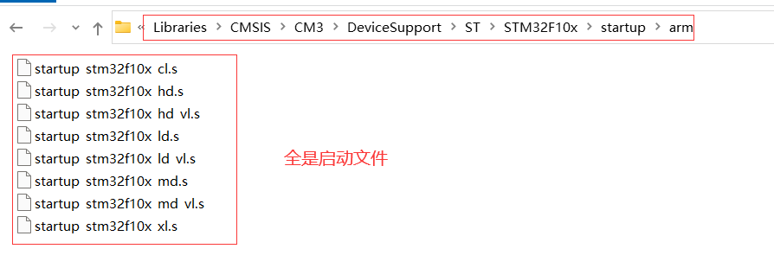

cl：互联型产品，stm32f105/107系列 vl：超值型产品，stm32f100系列 xl：超高密度产品，stm32f101/103系列 flash容量大小： ld：小容量产品， 小于64KB md：中等容量度产品，64KB和128KB hd：大容量产品，大于128KB stm32f103C8 ：选择的启动文件->startup_stm32f10x_md.s

### 3.3.5 启动文件分析

上电或按下复位按键，从Reset_Handler 开始执行。

; Reset handler  
Reset_Handler PROC  
 EXPORT Reset_Handler [WEAK]  
 IMPORT __main  
 IMPORT SystemInit  
 LDR R0, =SystemInit  
 BLX R0  
 LDR R0, =__main  
 BX R0  
 ENDP

执行的第一个函数：SystemInit 功能：初始化flash接口、PLL(锁相环)、系统时钟 执行的第二个函数：__main 属于C库函数，作用：完成全局/静态变量的初始化、初始化堆栈、库函数的初始化、程序的跳转，进入用户的main函数入口

## 3.4 stm32系统时钟

参考文档：STM32中文参考手册2010.pdf 第6章

### 3.4.1 系统时钟的时钟源

三种不同的时钟源可被用来驱动系统时钟(SYSCLK)： HSI振荡器时钟（高速系统内部时钟） HSE振荡器时钟（高速系统外部时钟） PLL时钟（锁相环时钟）

这些设备有以下2种二级时钟源： 40kHz低速内部RC，可以用于驱动独立看门狗和通过程序选择驱动RTC。RTC用于从停机/待机模式下自动唤醒系统。 32.768kHz低速外部晶体也可用来通过程序选择驱动RTC(RTCCLK)。 当不被使用时，任一个时钟源都可被独立地启动或关闭，由此优化系统功耗

### 3.4.2 时钟树

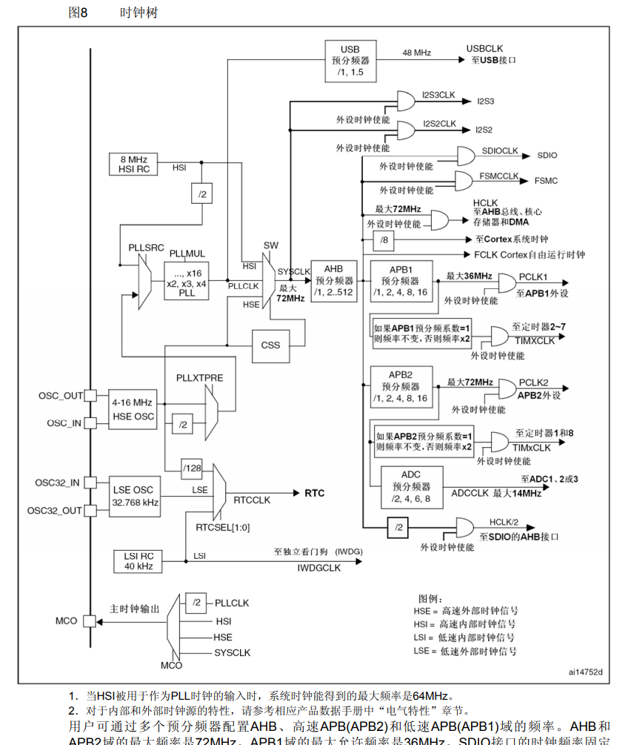

### 3.4.3 系统时钟分析

startup_stm32f10x_md.s---->Reset_Handler---->SystemInit函数：---->SetSysClock();函数--->SetSysClockTo72();函数

/* Enable HSE */   
RCC->CR |= ((uint32_t)RCC_CR_HSEON);  
  
/* HCLK = SYSCLK */  
RCC->CFGR |= (uint32_t)RCC_CFGR_HPRE_DIV1;  
  
/* PCLK2 = HCLK */  
RCC->CFGR |= (uint32_t)RCC_CFGR_PPRE2_DIV1;  
  
/* PCLK1 = HCLK */  
RCC->CFGR |= (uint32_t)RCC_CFGR_PPRE1_DIV2;  
  
/* PLL configuration: PLLCLK = HSE * 9 = 72 MHz */  
RCC->CFGR &= (uint32_t)((uint32_t)~(RCC_CFGR_PLLSRC | RCC_CFGR_PLLXTPRE | RCC_CFGR_PLLMULL));  
RCC->CFGR |= (uint32_t)(RCC_CFGR_PLLSRC_HSE | RCC_CFGR_PLLMULL9);

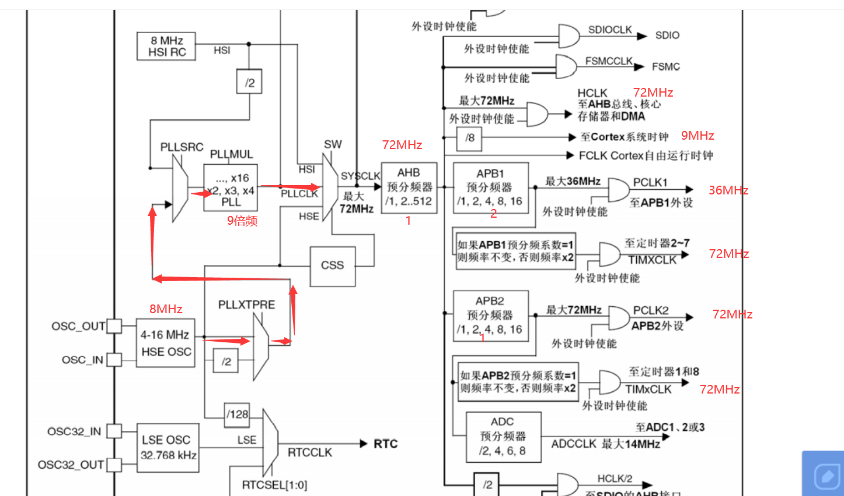

## 3.5 stm32通用输入输出

参考手册：STM32中文参考手册2010.pdf 第8章

### 3.5.1 GPIO功能描述

输入浮空

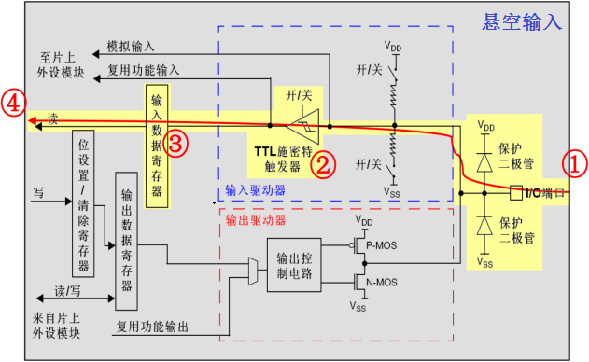

没有拉电流，降低功耗

输入上拉

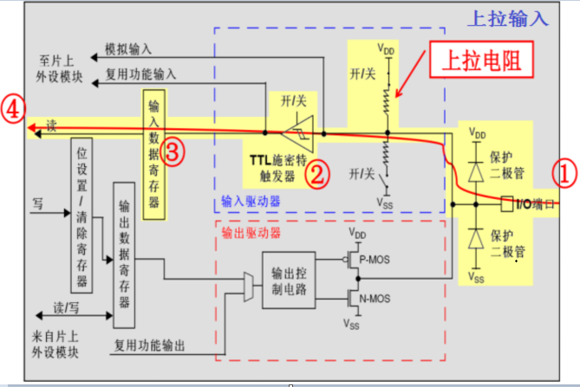

钳位电平、增强驱动能力、抗干扰

输入下拉

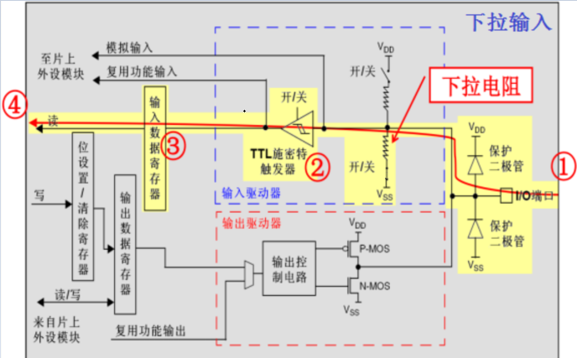

模拟输入

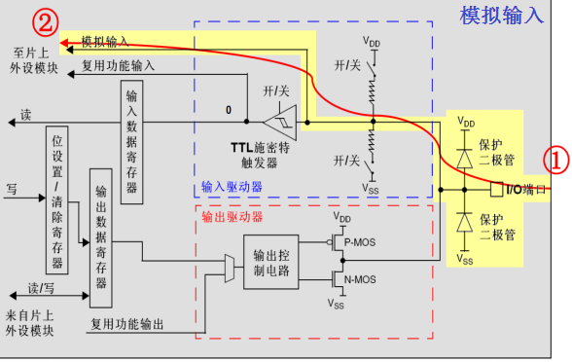

模式输入就是模拟电信号，如ADC

通用开漏输出

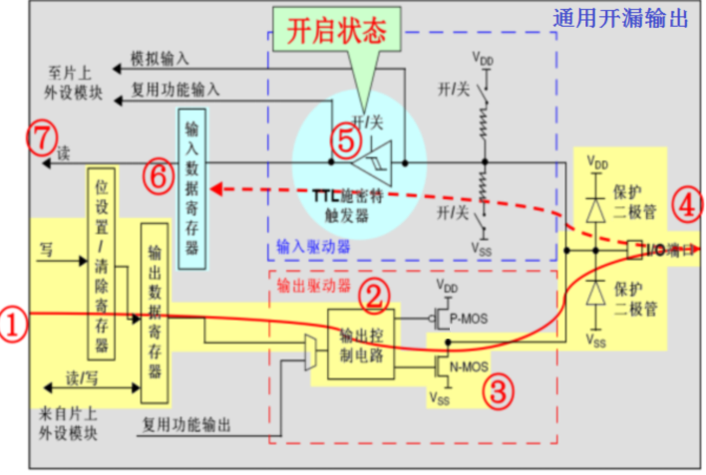

开漏输出，通常情况下支持输出0，意义：完美兼容不同外设电平，线与功能

复用开漏输出

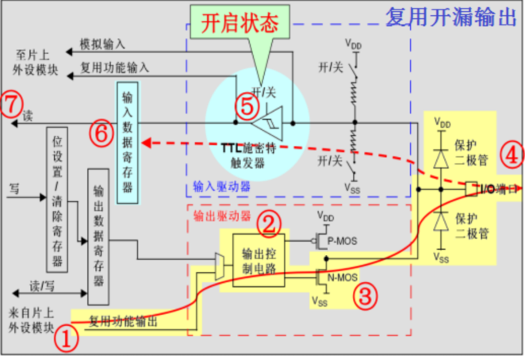

复用，表示IO不再是普通IO，而是具有特殊功能的IO,比如SPI,UART等

通用推挽输出

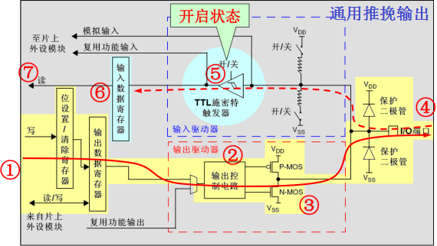

提高驱动能力

复用推挽输出

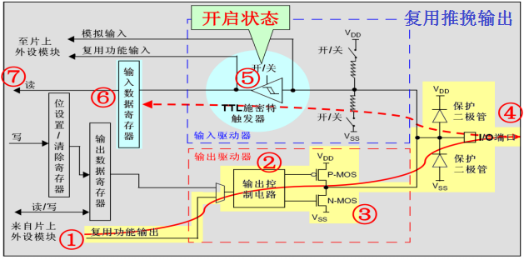

### 3.5.2 GPIO相关API

#### 1、普通GPIO的操作流程

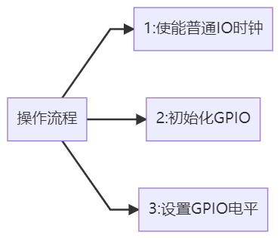

#### 2、使能GPIO时钟API

void RCC_APB2PeriphClockCmd(uint32_t RCC_APB2Periph, FunctionalState NewState);  
void RCC_APB1PeriphClockCmd(uint32_t RCC_APB1Periph, FunctionalState NewState)

功能：

使能APB1或APB2的外设时钟。

参数：

RCC_APB2Periph支持的外设：

RCC_APB2Periph_AFIO, RCC_APB2Periph_GPIOA, RCC_APB2Periph_GPIOB,  
RCC_APB2Periph_GPIOC, RCC_APB2Periph_GPIOD, RCC_APB2Periph_GPIOE,  
RCC_APB2Periph_GPIOF, RCC_APB2Periph_GPIOG, RCC_APB2Periph_ADC1,  
RCC_APB2Periph_ADC2, RCC_APB2Periph_TIM1, RCC_APB2Periph_SPI1,  
RCC_APB2Periph_TIM8, RCC_APB2Periph_USART1, RCC_APB2Periph_ADC3,  
RCC_APB2Periph_TIM15, RCC_APB2Periph_TIM16, RCC_APB2Periph_TIM17,  
RCC_APB2Periph_TIM9, RCC_APB2Periph_TIM10, RCC_APB2Periph_TIM11

RCC_APB1Periph支持的外设

RCC_APB1Periph_TIM2, RCC_APB1Periph_TIM3, RCC_APB1Periph_TIM4,  
RCC_APB1Periph_TIM5, RCC_APB1Periph_TIM6, RCC_APB1Periph_TIM7,  
RCC_APB1Periph_WWDG, RCC_APB1Periph_SPI2, RCC_APB1Periph_SPI3,  
RCC_APB1Periph_USART2, RCC_APB1Periph_USART3, RCC_APB1Periph_USART4,   
RCC_APB1Periph_USART5, RCC_APB1Periph_I2C1, RCC_APB1Periph_I2C2,  
RCC_APB1Periph_USB, RCC_APB1Periph_CAN1, RCC_APB1Periph_BKP,  
RCC_APB1Periph_PWR, RCC_APB1Periph_DAC, RCC_APB1Periph_CEC,  
RCC_APB1Periph_TIM12, RCC_APB1Periph_TIM13, RCC_APB1Periph_TIM14

NewState设置是否使能

ENABLE or DISABLE

#### 4、初始化GPIO

void GPIO_Init(GPIO_TypeDef* GPIOx, GPIO_InitTypeDef* GPIO_InitStruct);

功能：

主要完成：操作引脚、输入输出模式、速率的设置

参数：

GPIOx：操作的GPIO组，其中x为（A,B...G）比如GPIOA、GPIOB、GPIOC等

GPIO_InitStruct：GPIO初始化结构体指针

注意：

GPIO_InitTypeDef类型：

typedef struct  
{  
 uint16_t GPIO_Pin;//   
 GPIOSpeed_TypeDef GPIO_Speed;   
 GPIOMode_TypeDef GPIO_Mode;  
}GPIO_InitTypeDef;

GPIO_Pin的值为：GPIO_Pin_0~GPIO_Pin_15 或则GPIO_Pin_All

GPIO_Speed的值为：

typedef enum  
{   
 GPIO_Speed_10MHz = 1,  
 GPIO_Speed_2MHz,   
 GPIO_Speed_50MHz  
}GPIOSpeed_TypeDef;

GPIO_Mode的值为：

typedef enum  
{ GPIO_Mode_AIN = 0x0,//模拟输入  
 GPIO_Mode_IN_FLOATING = 0x04,//浮空输入  
 GPIO_Mode_IPD = 0x28,//下拉输入  
 GPIO_Mode_IPU = 0x48,//上拉输入  
 GPIO_Mode_Out_OD = 0x14,//开漏输出  
 GPIO_Mode_Out_PP = 0x10,//推挽输出  
 GPIO_Mode_AF_OD = 0x1C,//复用功能开漏输出  
 GPIO_Mode_AF_PP = 0x18//复用功能推挽输出  
}GPIOMode_TypeDef;

#### 5、设置GPIO电平

void GPIO_SetBits(GPIO_TypeDef* GPIOx, uint16_t GPIO_Pin);//置1  
void GPIO_ResetBits(GPIO_TypeDef* GPIOx, uint16_t GPIO_Pin);//置0

### 3.5.3 课堂练习

#### 1、点亮LED灯

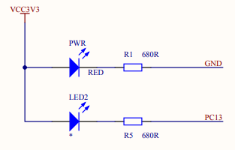

#### 2、按键点亮LED灯

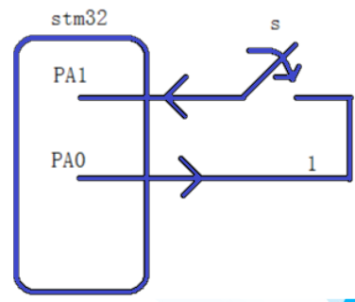

#### 3、按键控制蜂鸣器

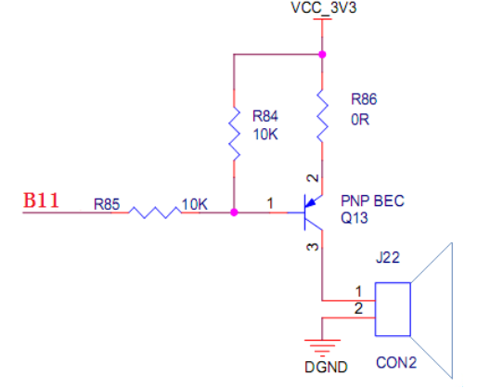

### 3.5.4 SYSTick系统滴答

系统嘀嗒校准值固定为9000，当系统嘀嗒时钟设定为9MHz(HCLK/8的最大值)，产生1ms时间 基准定时。

1、SYSTick寄存器

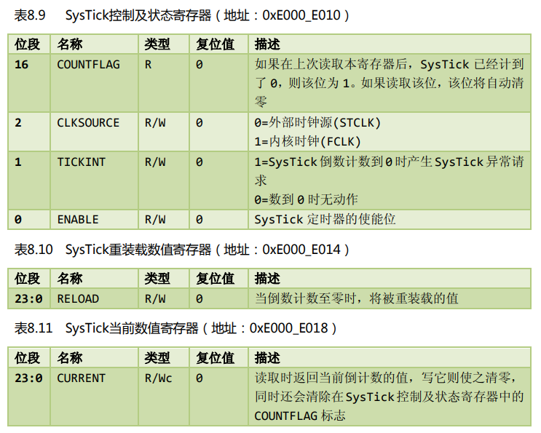

2、系统滴答器的类型SysTick_Type

typedef struct  
{  
 __IO uint32_t CTRL; /*!< Offset: 0x00 SysTick Control and Status Register */  
 __IO uint32_t LOAD; /*!< Offset: 0x04 SysTick Reload Value Register */  
 __IO uint32_t VAL; /*!< Offset: 0x08 SysTick Current Value Register */  
 __I uint32_t CALIB; /*!< Offset: 0x0C SysTick Calibration Register */  
} SysTick_Type;

3、sysTick滴答器实现

#include "sysTick.h"  
#include "stm32f10x.h"  
//系统嘀嗒时钟设定为9MHz  
#define DELAYINIT() (SysTick_CLKSourceConfig(SysTick_CLKSource_HCLK_Div8))  
void sysTick_init(int us)  
{  
 DELAYINIT();  
 SysTick ->VAL = 0;  
 SysTick ->LOAD = 9*us;  
 SysTick ->CTRL |= (3<<0);//0000 0011  
}  
void DelayMS(unsigned int ms)  
{  
 SysTick ->VAL = 0;  
 SysTick ->LOAD = 9000 * ms;  
 SysTick ->CTRL |= (1<<0);//0000 0001 使能滴答器  
   
 ////判断是否计数到0  
 while(!((SysTick->CTRL)&(1<<16)));   
   
 //停止滴答器  
 SysTick ->CTRL &= ~(1<<0);  
}  
  
void DelayUS(unsigned int us)  
{  
 SysTick ->VAL = 0;  
 SysTick ->LOAD = 9 * us;  
 SysTick ->CTRL |= (1<<0);  
   
 while(!((SysTick->CTRL)&(1<<16)));   
   
 SysTick ->CTRL &= ~(1<<0);  
}

## 3.6 stm32嵌套向量中断控制器（NVIC）

参考手册：STM32中文参考手册2010.pdf 第9章

### 3.6.1 NVIC的介绍

NVIC（Nest Vector Interrupt Controller），嵌套向量中断控制器，作用是管理中断嵌套，核心任务是管理中断优先级。 特点：

1. 68个可屏蔽中断通道(不包含16个Cortex-M3的中断线)
2. 16个可编程的优先等级(使用了4位中断优先级)
3. 低延迟的异常和中断处理
4. 电源管理控制
5. 系统控制寄存器的实现

嵌套向量中断控制器(NVIC)和处理器核的接口紧密相连，可以实现中断的低延迟处理和高效地处理晚到的中断。

NVIC给每个中断赋予抢占优先级和响应优先级。关系如下：

1. 拥有较高抢占优先级的中断可以打断抢占优先级较低的中断
2. 若两个抢占优先级的中断同时挂起，则优先执行响应优先级较高的中断
3. 若两个挂起的中断优先级都一致，则优先执行位于中断向量表中位置较高的中断
4. 响应优先级不会造成中断嵌套，也就是说中断嵌套是由抢占优先级决定的

### 3.6.2 NVIC的优先级

每个中断源都需要被指定这两种优先级，Cortex-M3核定义了8个bit用于设置中断源的优先级。但是Cortex-M3允许具有较少中断源时使用较少的寄存器位指定中断源的优先级，因此STM32中断优先级的寄存器位只用到AIRCR高四位，共有以下几种组合：

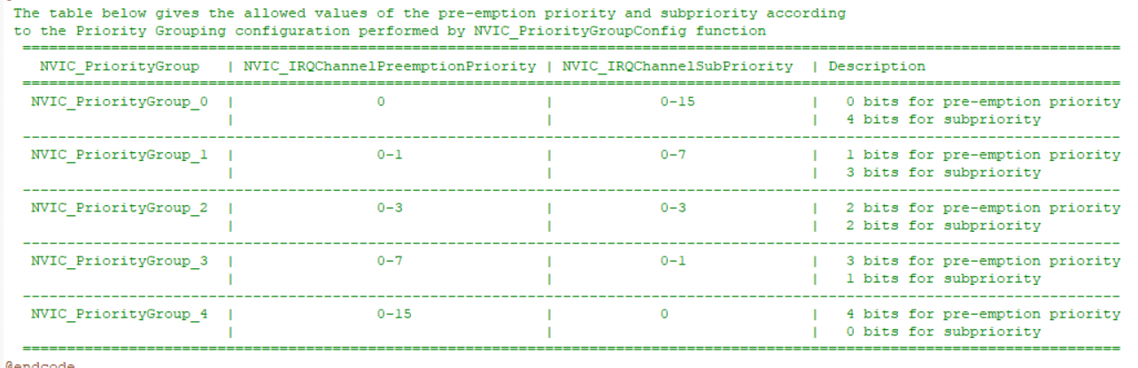

使用固件库函数配置中断优先级组得方法（misc.c中定义）：

void NVIC_PriorityGroupConfig(uint32_t NVIC_PriorityGroup)

功能：配置优先级分组:抢占优先级和次级优先级

NVIC_PriorityGroup的参数值：

NVIC_PriorityGroup_0: 0位抢占优先级, 4位响应优先级  
NVIC_PriorityGroup_1: 1位抢占优先级, 3位响应优先级  
NVIC_PriorityGroup_2: 2位抢占优先级, 2位响应优先级  
NVIC_PriorityGroup_3: 3位抢占优先级, 1位响应优先级  
NVIC_PriorityGroup_4: 4位抢占优先级, 0位响应优先级

优先级组确定后，可以根据优先级组来配置对应IRQ的抢占优先级和响应优先级。

### 3.6.3 NVIC的初始化

每个外部中断都由NVIC统一进行管理，所以NVIC包含了中断功能的使能和失能，优先级的配置等功能。

void NVIC_Init(NVIC_InitTypeDef* NVIC_InitStruct);

功能：根据NVIC_InitStruct中指定的参数初始化NVIC外设

NVIC_InitTypeDef结构体类型

typedef struct  
{  
 uint8_t NVIC_IRQChannel; //指定要启用或禁用的IRQ通道  
 uint8_t NVIC_IRQChannelPreemptionPriority;//指定的IRQ通道的抢占优先级  
 uint8_t NVIC_IRQChannelSubPriority; //指定的IRQ通道的次级优先级  
 FunctionalState NVIC_IRQChannelCmd; //IRQ通道是启用还是禁用   
} NVIC_InitTypeDef;

成员NVIC_IRQChannel可赋的值：

ADC1_2_IRQn = 18, /*!< ADC1 and ADC2 global Interrupt */  
USB_HP_CAN1_TX_IRQn = 19, /*!< USB Device High Priority or CAN1 TX Interrupts */  
USB_LP_CAN1_RX0_IRQn = 20, /*!< USB Device Low Priority or CAN1 RX0 Interrupts */  
CAN1_RX1_IRQn = 21, /*!< CAN1 RX1 Interrupt */  
CAN1_SCE_IRQn = 22, /*!< CAN1 SCE Interrupt */  
EXTI9_5_IRQn = 23, /*!< External Line[9:5] Interrupts */  
TIM1_BRK_IRQn = 24, /*!< TIM1 Break Interrupt */  
TIM1_UP_IRQn = 25, /*!< TIM1 Update Interrupt */  
TIM1_TRG_COM_IRQn = 26, /*!< TIM1 Trigger and Commutation Interrupt */  
TIM1_CC_IRQn = 27, /*!< TIM1 Capture Compare Interrupt */  
TIM2_IRQn = 28, /*!< TIM2 global Interrupt */  
TIM3_IRQn = 29, /*!< TIM3 global Interrupt */  
TIM4_IRQn = 30, /*!< TIM4 global Interrupt */  
I2C1_EV_IRQn = 31, /*!< I2C1 Event Interrupt */  
I2C1_ER_IRQn = 32, /*!< I2C1 Error Interrupt */  
I2C2_EV_IRQn = 33, /*!< I2C2 Event Interrupt */  
I2C2_ER_IRQn = 34, /*!< I2C2 Error Interrupt */  
SPI1_IRQn = 35, /*!< SPI1 global Interrupt */  
SPI2_IRQn = 36, /*!< SPI2 global Interrupt */  
USART1_IRQn = 37, /*!< USART1 global Interrupt */  
USART2_IRQn = 38, /*!< USART2 global Interrupt */  
USART3_IRQn = 39, /*!< USART3 global Interrupt */  
EXTI15_10_IRQn = 40, /*!< External Line[15:10] Interrupts */  
RTCAlarm_IRQn = 41, /*!< RTC Alarm through EXTI Line Interrupt */  
USBWakeUp_IRQn = 42 /*!< USB Device WakeUp from suspend through EXTI Line Interrupt */

成员NVIC_IRQChannelPreemptionPriority可赋的值：最大取值15，具体有上面设置的优先级组中规定的位数决定

成员NVIC_IRQChannelSubPriority可赋的值：最大取值15，具体有上面设置的优先级组中规定的位数决定

成员NVIC_IRQChannelCmd可赋的值：ENABLE or DISABLE

### 3.6.4 中断的具体行为

参考手册：Cortex-M3权威指南CnR2（电子书）.pdf 第9章

当CM3开始响应一个中断时，会做如下动作：

1. 入栈： 把8个寄存器的值压入栈
2. 取向量：从向量表中找出对应的服务程序入口地址
3. 选择堆栈指针MSP(主堆栈)/PSP(进程堆栈)，更新堆栈指针SP，更新链接寄存器LR，更新程序计数器PC

入栈 响应异常的第一个动作，就是自动保存现场，依次把xPSR、PC, LR, R12以及R3-R0由硬件寄存器自动压入适当的堆栈中。 取向量 数据总线（系统总线）在执行入栈的时候，指令总线从向量表中找出正确的异常向量，然后在服务程序的入口处预取指。 （由此可以看到各自都有专用总线的好处：入栈与取指这两个工作能同时进行） 更新寄存器 在入栈和取向量操作完成之后，执行服务例程之前，还要更新一系列的寄存器.

* SP：在入栈后会把堆栈指针更新到新的位置。在执行服务例程时，将由MSP负责对堆栈的访问。
* PSR：更新IPSR位段的值为新响应的异常编号。
* PC：在取向量完成后，PC将指向服务例程的入口地址。
* LR：在出入ISR（Interrupt Service Routines）中断服务程序的时候，LR的值将得到更新

（在异常进入时由系统计算并赋给LR，并在异常返回时使用它）

异常/中断返回

当异常服务例程执行完毕后，需要恢复先前的系统状态，才能使被中断的程序得以继续执行。

异常/中断处理完成后，执行如下处理： 出栈：恢复先前压入栈中的寄存器，堆栈指针的值也改回先前的值 更新NVIC寄存器：伴随着异常的返回，它的活动位也被硬件清除

### 3.6.5 外部中断的介绍

对于互联型产品，外部中断/事件控制器由20个产生事件/中断请求的边沿检测器组成，对于其它产品，则有19个能产生事件/中断请求的边沿检测器。每个输入线可以独立地配置输入类型(脉冲或挂起)和对应的触发事件(上升沿或下降沿或者双边沿都触发)。每个输入线都可以独立地被屏蔽。挂起寄存器保持着状态线的中断请求。

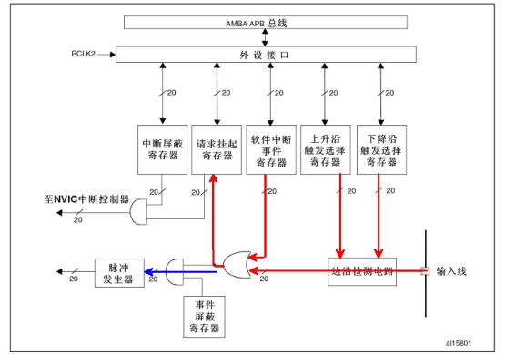

EXTI 可分为两大部分功能，一个是产生中断，另一个是产生事件

中断：

信号从输入线输入，经过边沿检测电路来控制信号触发（根据上升沿下降沿触发选择寄存器的设置来控制），如果检测到有效信号后，将该有效信号输出到或门电路，由红色箭头方向经过请求挂起寄存器和中断屏蔽寄存器，到达与门电路，条件满足送至NVIC。

事件：

信号从输入线输入，经过边沿检测电路来控制信号触发（根据上升沿下降沿触发选择寄存器的设置来控制），如果检测到有效信号后，将该有效信号输出到或门电路，由蓝色箭头方向经过与门电路，送至买脉冲发生器，产生脉冲。这个脉冲信号可以给其他外设电路使用，比如定时器 TIM、模拟数字转换器 ADC等等，这样的脉冲信号一般用来触发 TIM 或者 ADC开始转换。

事件和中断的区别：

产生中断线路目的是把输入信号输入到 NVIC，进一步会运行中断服务函数，实现功能，这样是软件级的。而产生事件线路目的就是传输一个脉冲信号给其他外设使用，并且是电路级别的信号传输，属于硬件级的。

### 3.6.6 中断的主要特性

* 每个中断/事件都有独立的触发和屏蔽
* 每个中断线都有专用的状态位
* 支持多达20个软件的中断/事件请求
* 检测脉冲宽度低于APB2时钟宽度的外部信号

### 3.6.7 外部中断/事件线路映像

通用I/O端口以下图的方式连接到16个外部中断/事件线上。

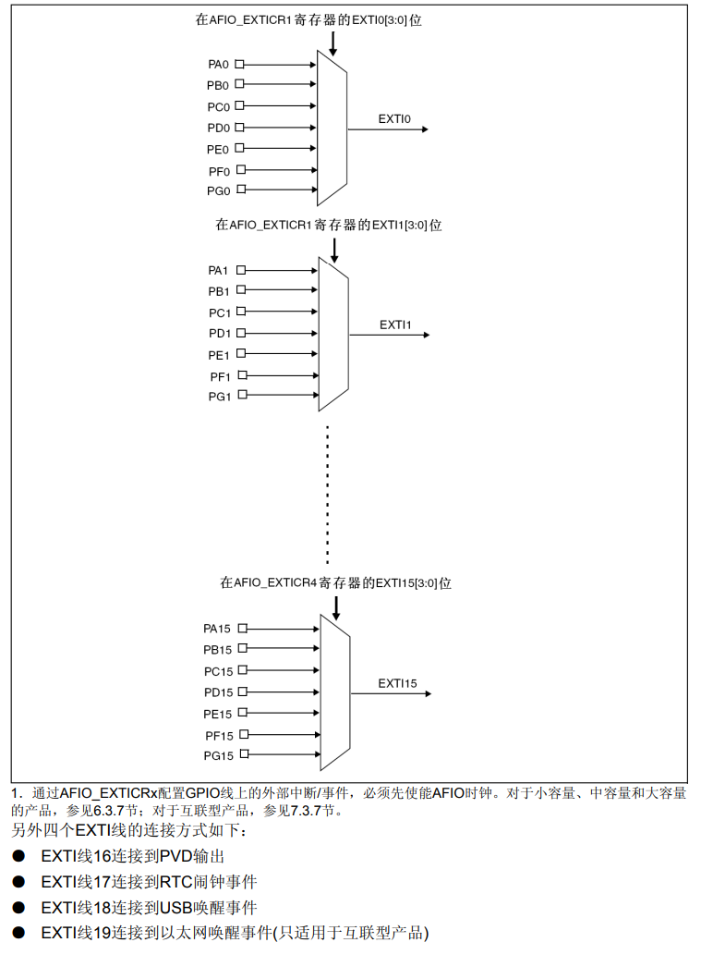

### 3.6.8 外部中断相关数据结构与函数说明

#### 1、中断初始化

void EXTI_Init(EXTI_InitTypeDef* EXTI_InitStruct);

功能：根据指定的参数初始化EXTI外设

参数：EXTI_InitStruct

typedef struct  
{  
 uint32_t EXTI_Line; //中断线  
 EXTIMode_TypeDef EXTI_Mode; //中断模式  
 EXTITrigger_TypeDef EXTI_Trigger; //中断触发方式  
 FunctionalState EXTI_LineCmd; //中断功能使能  
}EXTI_InitTypeDef;

成员EXTI_Line可赋的值：(中断线)

#define EXTI_Line0 ((uint32_t)0x00001) /*!< External interrupt line 0 */  
#define EXTI_Line1 ((uint32_t)0x00002) /*!< External interrupt line 1 */  
#define EXTI_Line2 ((uint32_t)0x00004) /*!< External interrupt line 2 */  
#define EXTI_Line3 ((uint32_t)0x00008) /*!< External interrupt line 3 */  
#define EXTI_Line4 ((uint32_t)0x00010) /*!< External interrupt line 4 */  
#define EXTI_Line5 ((uint32_t)0x00020) /*!< External interrupt line 5 */  
#define EXTI_Line6 ((uint32_t)0x00040) /*!< External interrupt line 6 */  
#define EXTI_Line7 ((uint32_t)0x00080) /*!< External interrupt line 7 */  
#define EXTI_Line8 ((uint32_t)0x00100) /*!< External interrupt line 8 */  
#define EXTI_Line9 ((uint32_t)0x00200) /*!< External interrupt line 9 */  
#define EXTI_Line10 ((uint32_t)0x00400) /*!< External interrupt line 10 */  
#define EXTI_Line11 ((uint32_t)0x00800) /*!< External interrupt line 11 */  
#define EXTI_Line12 ((uint32_t)0x01000) /*!< External interrupt line 12 */  
#define EXTI_Line13 ((uint32_t)0x02000) /*!< External interrupt line 13 */  
#define EXTI_Line14 ((uint32_t)0x04000) /*!< External interrupt line 14 */  
#define EXTI_Line15 ((uint32_t)0x08000) /*!< External interrupt line 15 */  
#define EXTI_Line16 ((uint32_t)0x10000) /*!< Connected to the PVD Output */  
#define EXTI_Line17 ((uint32_t)0x20000) /*!< Connected to the RTC Alarm event */  
#define EXTI_Line18 ((uint32_t)0x40000) /*!< Connected to the USB Device/USB OTG FSWakeup from suspend event */   
#define EXTI_Line19 ((uint32_t)0x80000) /*!< Connected to the Ethernet Wakeup event */

成员EXTI_Mode可赋的值：（中断模式）

typedef enum  
{  
 EXTI_Mode_Interrupt = 0x00,//中断  
 EXTI_Mode_Event = 0x04 //事件  
}EXTIMode_TypeDef;

成员EXTI_Trigger可赋的值（中断）

typedef enum  
{  
 EXTI_Trigger_Rising = 0x08, //上升沿触发  
 EXTI_Trigger_Falling = 0x0C, //下降沿触发  
 EXTI_Trigger_Rising_Falling = 0x10 //双边延触发  
}EXTITrigger_TypeDef;

成员EXTI_LineCmd可赋的值： ENABLE or DISABLE

#### 2、中断线配置

void GPIO_EXTILineConfig(uint8_t GPIO_PortSource, uint8_t GPIO_PinSource);

功能：选择中断线的GPIO引脚

参数1：GPIO_PortSource 选择用于EXTI线的GPIO端口

GPIO_PortSourceGPIOA ~ GPIO_PortSourceGPIOG

参数2：GPIO_PinSource 指定要配置的EXTI线路

GPIO_PinSource0 ~ GPIO_PinSource15

#### 3、获取中断状态

//参数：中断线  
ITStatus EXTI_GetITStatus(uint32_t EXTI_Line);

#### 4、清空中断标志位

//参数：中断线  
void EXTI_ClearITPendingBit(uint32_t EXTI_Line);

#### 5、软件产生中断

void EXTI_GenerateSWInterrupt(uint32_t EXTI_Line);

#### 6、中断回调函数

在startup_stm32f10x_xx.s中的中断向量表里：

DCD EXTI0_IRQHandler ; EXTI Line 0  
DCD EXTI1_IRQHandler ; EXTI Line 1  
DCD EXTI2_IRQHandler ; EXTI Line 2  
DCD EXTI3_IRQHandler ; EXTI Line 3  
DCD EXTI4_IRQHandler ; EXTI Line 4  
DCD EXTI9_5_IRQHandler ; EXTI Line 9..5  
DCD EXTI15_10_IRQHandler ; EXTI Line 15..10

中断回调函数书写格式：

void EXTI0_IRQHandler(void)  
{  
 if(EXTI_GetITStatus(EXTI_Line0) != RESET)  
 {  
 /* Toggle LED1 */  
 //STM_EVAL_LEDToggle(LED1);  
  
 /* Clear the EXTI line 0 pending bit */  
 EXTI_ClearITPendingBit(EXTI_Line0);  
 }  
}

### 3.6.9 常用中断编程流程

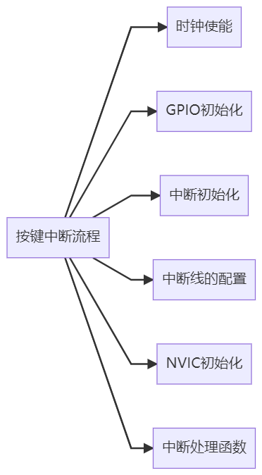

### 3.6.10 按键中断案例

通过按键中断控制LED或蜂鸣器

## 3.7 stm32定时器PWM输出

参考手册：STM32中文参考手册2010.pdf 第

### 3.7.1 stm32定时器介绍

共有8个定时器：高级定时器（TIM1和TIM8）、通用定时器（TIM2——TIM5）、基本定时器（TIM6和TIM7）

每个定时器都是一个可编程预分频器驱动的16位自动装载计数器构成 每个定时器都是完全独立的，没有互相共享任何资源，它们可以一起同步操作 除了可以进行基本定时外，还可以输出PWM，输入捕获,互补输出等

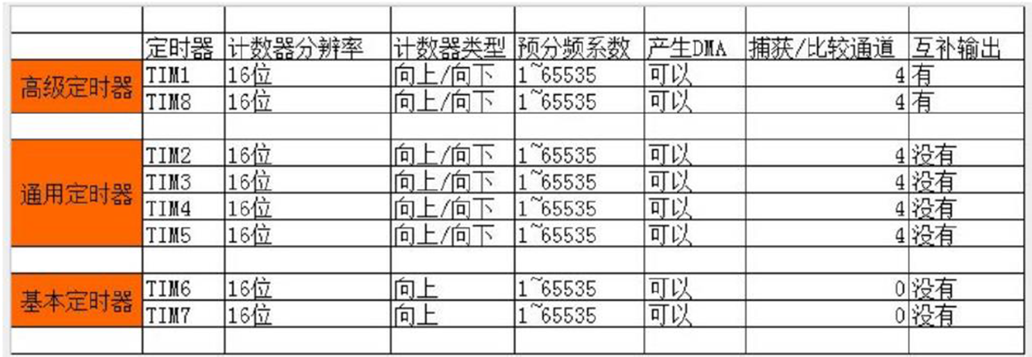

具体功能特点：参考stm32数据手册

### 3.7.2 定时器PWM原理

PWM：脉冲宽度调制（频率可以设定，占空比可动态调节）

每个定时器有4路输出通道：OC1——OC4 有RCC给到TIM2——TIM7的时钟频率是72MHz

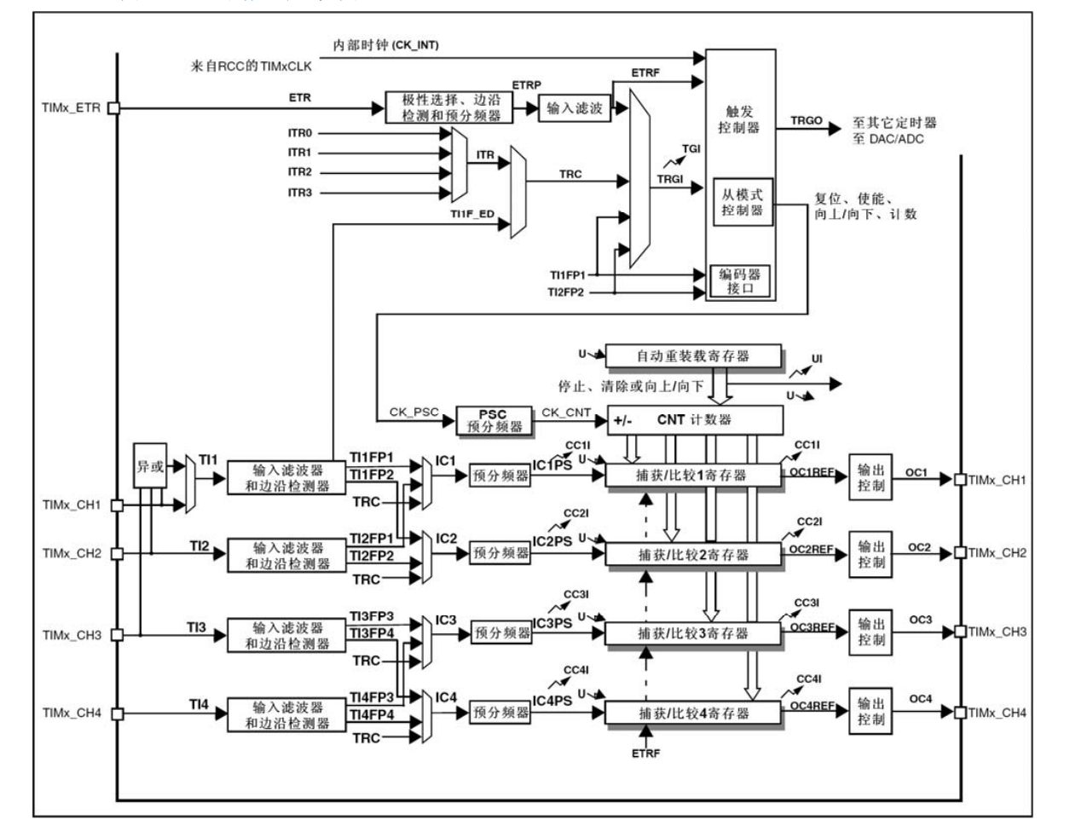

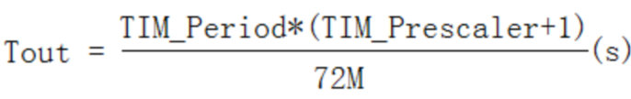

TIM_Period自动转载的数

TIM_Prescaler预分频数

### 3.7.3 定时器的API

使能定时器时钟，比如：

RCC_APB1PeriphClockCmd(RCC_APB1Periph_TIM3, ENABLE);

#### 1、定时器初始化

void TIM_TimeBaseInit(TIM_TypeDef* TIMx, TIM_TimeBaseInitTypeDef* TIM_TimeBaseInitStruct);

参数1：TIMx 其中x为1~17 比如TIM1、TIM2 ...... TIM17

参数2：TIM_TimeBaseInitStruct 定时器的配置信息结构体指针

TIM_TimeBaseInitTypeDef

typedef struct  
{  
 uint16_t TIM_Prescaler; //预分频值(0x0000-0xFFFF)  
 uint16_t TIM_CounterMode; //计数模式  
 uint16_t TIM_Period; //自动重装计数值(0x0000-0xFFFF)  
 uint16_t TIM_ClockDivision; //TIM_ClockDivision 是做输入捕获时滤波用的并不是定时器的分频器  
 uint8_t TIM_RepetitionCounter; //重复计数器的值(注意只用于TIM1和TIM8)  
} TIM_TimeBaseInitTypeDef;

成员TIM_Prescaler、TIM_Period 更具需求设置 达到固定计时

成员TIM_CounterMode可赋的值：

#define TIM_CounterMode_Up ((uint16_t)0x0000) //向上计数模式  
#define TIM_CounterMode_Down ((uint16_t)0x0010) //向下技术模式  
#define TIM_CounterMode_CenterAligned1 ((uint16_t)0x0020) //中心对齐模式1  
#define TIM_CounterMode_CenterAligned2 ((uint16_t)0x0040) //中心对齐模式2  
#define TIM_CounterMode_CenterAligned3 ((uint16_t)0x0060) //中心对齐模式3

成员TIM_ClockDivision可赋的值

#define TIM_CKD_DIV1 ((uint16_t)0x0000) //默认选择不分频  
#define TIM_CKD_DIV2 ((uint16_t)0x0100)  
#define TIM_CKD_DIV4 ((uint16_t)0x0200)

#### 2、配置NVIC中断优先级

NVIC_InitStruct.NVIC_IRQChannel=TIM2_IRQn;  
NVIC_InitStruct.NVIC_IRQChannelCmd=ENABLE;  
NVIC_InitStruct.NVIC_IRQChannelPreemptionPriority=0x0f;  
NVIC_InitStruct.NVIC_IRQChannelSubPriority=0x0f;  
NVIC_Init(&NVIC_InitStruct);

#### 3、开启定时器中断

void TIM_ITConfig(TIM_TypeDef* TIMx, uint16_t TIM_IT, FunctionalState NewState)

参数1：TIMx 其中x为1~17

参数2：TIM_IT 指定要启用或禁用的TIM中断源（注意查看源码，以下值能作用的定时器）

TIM_IT_Update: //中断源（默认选择）  
TIM_IT_CC1: //比较1中断源  
TIM_IT_CC2: //比较2中断源  
TIM_IT_CC3: //比较3中断源  
TIM_IT_CC4: //比较4中断源  
TIM_IT_COM: //整流中断源（只用于TIM1, TIM8, TIM15, TIM16 and TIM17）  
TIM_IT_Trigger: //TIM触发中断源  
TIM_IT_Break: //中断源(只用于TIM1, TIM8 and TIM15)

#### 4、使能定时器

void TIM_Cmd(TIM_TypeDef* TIMx, FunctionalState NewState)

参数1：TIMx 其中x为1~17

参数2：NewState为ENABLE or DISABLE

#### 5、实现定时器中断函数：

void TIM2_IRQHandler(void)  
{  
 static uint8_t time = 1;  
 if( TIM_GetITStatus(TIMx,TIM_IT_Update) != RESET)  
 {  
 //具体的定时器任务  
   
 TIM_ClearITPendingBit(TIMx,TIM_IT_Update);  
 }  
}

#### 6、定时器实现流程（TIM2）

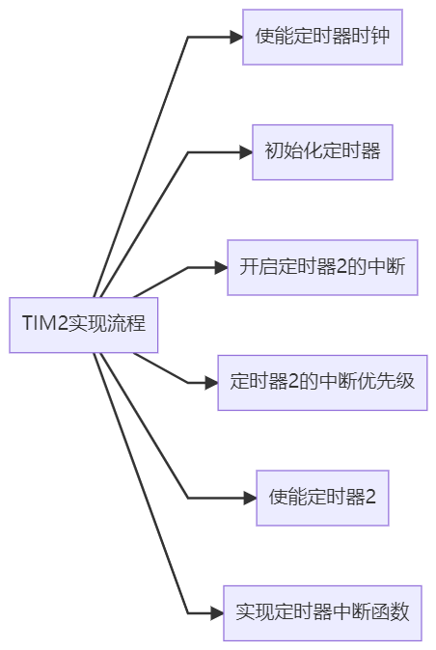

### 3.7.4 PWM的API

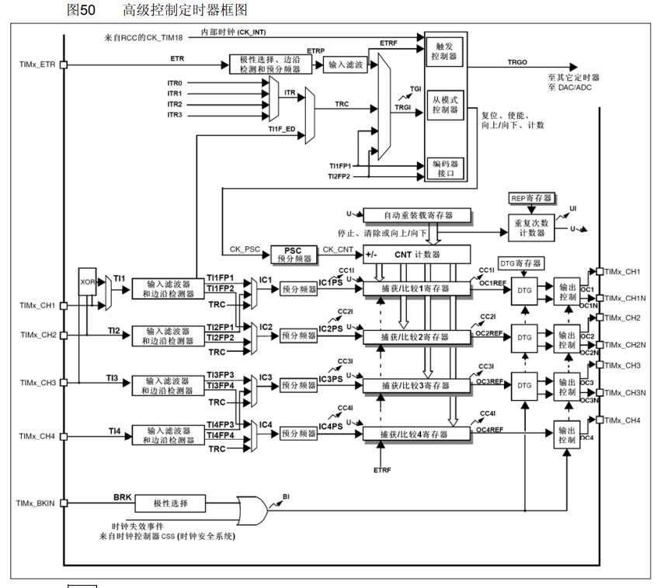

timer1_pwm的引脚映射：

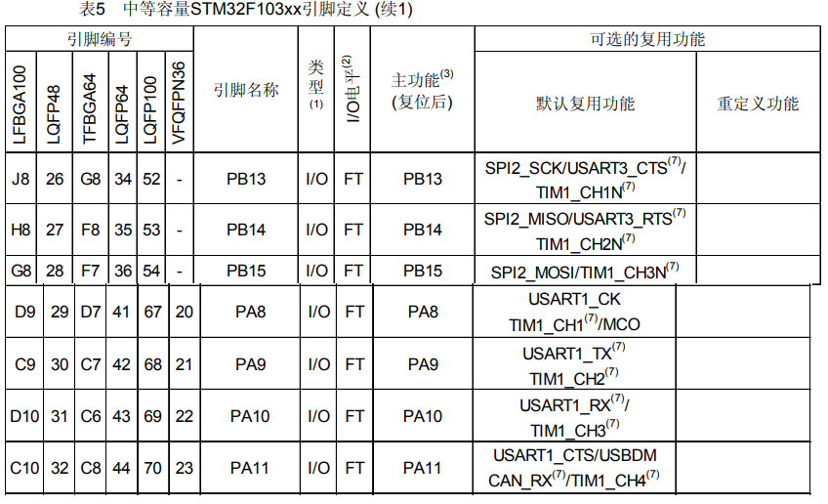

互补输出引脚：PB13 14 15 TIM1_CH1N TIM1_CH2N TIM1_CH3N

通道输出引脚：PA8 9 10 11 TIM1_CH1 TIM1_CH2 TIM1_CH3 TIM1_CH4

#### 1、初始化通道的比较寄存器

void TIM_OC1Init(TIM_TypeDef* TIMx, TIM_OCInitTypeDef* TIM_OCInitStruct);  
void TIM_OC2Init(TIM_TypeDef* TIMx, TIM_OCInitTypeDef* TIM_OCInitStruct);  
void TIM_OC3Init(TIM_TypeDef* TIMx, TIM_OCInitTypeDef* TIM_OCInitStruct);  
void TIM_OC4Init(TIM_TypeDef* TIMx, TIM_OCInitTypeDef* TIM_OCInitStruct);

参数1：TIMx 其中x为1~17 但是6和7除外

参数2：TIM_OCInitStruct 通道初始化结构体

TIM_OCInitTypeDef

typedef struct  
{  
 uint16_t TIM_OCMode; //指定TIM模式  
 uint16_t TIM_OutputState; //输出状态使能 TIM_OutputState_Disable,TIM_OutputState_Enable  
 uint16_t TIM_OutputNState; //互补输出状态使能 TIM_OutputNState_Disable,TIM_OutputNState_Enable  
 uint16_t TIM_Pulse; //捕获比较寄存器的脉冲值（0x0000~0xFFFF）  
 uint16_t TIM_OCPolarity; //输出极性 TIM_OCPolarity_High,TIM_OCPolarity_Low  
 uint16_t TIM_OCNPolarity; //互补输出极性 TIM_OCNPolarity_High,TIM_OCNPolarity_Lo  
 uint16_t TIM_OCIdleState; //空闲的输出极性 TIM_OCIdleState_Set高,TIM_OCIdleState_Reset低   
 uint16_t TIM_OCNIdleState; //空闲的互补输出极性 TIM_OCNIdleState_Set,TIM_OCNIdleState_Reset  
} TIM_OCInitTypeDef;

成员TIM_OCMode可赋的值

#define TIM_OCMode_Timing ((uint16_t)0x0000)  
#define TIM_OCMode_Active ((uint16_t)0x0010)  
#define TIM_OCMode_Inactive ((uint16_t)0x0020)  
#define TIM_OCMode_Toggle ((uint16_t)0x0030)  
#define TIM_OCMode_PWM1 ((uint16_t)0x0060)  
#define TIM_OCMode_PWM2 ((uint16_t)0x0070)

#### 2、使能通道的重装载寄存器

void TIM_OC1PreloadConfig(TIM_TypeDef* TIMx, uint16_t TIM_OCPreload);  
void TIM_OC2PreloadConfig(TIM_TypeDef* TIMx, uint16_t TIM_OCPreload);  
void TIM_OC3PreloadConfig(TIM_TypeDef* TIMx, uint16_t TIM_OCPreload);  
void TIM_OC4PreloadConfig(TIM_TypeDef* TIMx, uint16_t TIM_OCPreload);

参数1：TIMx 其中x的值为1~17 但是6和7除外

参数2：TIM_OCPreload的值为TIM_OCPreload_Enable,TIM_OCPreload_Disable

#### 3、使能TIM1输出PWM (针对TIM1 TIM8 TIM16 TIM17)

void TIM_CtrlPWMOutputs(TIM_TypeDef* TIMx, FunctionalState NewState)

参数1：TIMx 其中x为 1, 8, 15, 16 or 17

参数2：NewState的值为ENABLE,DISABLE

#### 4、在ARR上启用或禁用TIMx外设预加载寄存器(针对TIM1 TIM17)

void TIM_ARRPreloadConfig(TIM_TypeDef* TIMx, FunctionalState NewState)

参数1：TIMx 其中x值为1~17

参数2：NewState的值为ENABLE,DISABLE

#### 5、Tim1的PWM输出流程

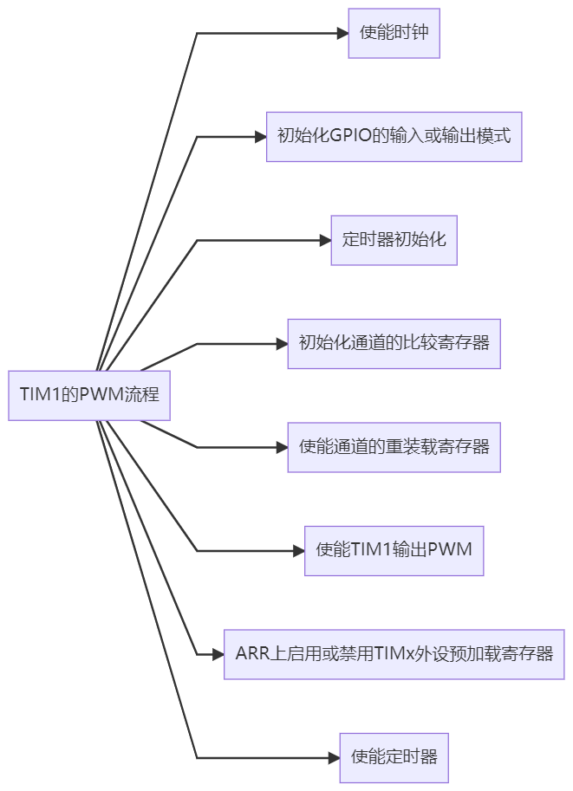

完整代码：

#include "stm32f10x.h"  
int main()  
{  
 GPIO_InitTypeDef GPIO_InitStruct;  
 TIM_TimeBaseInitTypeDef TIM_TimeBaseInitStruct;  
 TIM_OCInitTypeDef TIM_OCInitStruct;  
   
 //使能时钟  
 RCC_APB2PeriphClockCmd(RCC_APB2Periph_GPIOA|RCC_APB2Periph_GPIOB|\  
 RCC_APB2Periph_AFIO|RCC_APB2Periph_TIM1, ENABLE);  
   
 //初始化GPIOA8~11 输出模式  
 GPIO_InitStruct.GPIO_Mode = GPIO_Mode_AF_PP;  
 GPIO_InitStruct.GPIO_Pin = GPIO_Pin_8|GPIO_Pin_9|GPIO_Pin_10|GPIO_Pin_11;  
 GPIO_InitStruct.GPIO_Speed = GPIO_Speed_10MHz;  
 GPIO_Init(GPIOA, &GPIO_InitStruct);  
   
 //初始化GPIOB13~14 输出模式  
 GPIO_InitStruct.GPIO_Mode = GPIO_Mode_AF_PP;  
 GPIO_InitStruct.GPIO_Pin = GPIO_Pin_13|GPIO_Pin_14|GPIO_Pin_15;  
 GPIO_InitStruct.GPIO_Speed = GPIO_Speed_10MHz;  
 GPIO_Init(GPIOB, &GPIO_InitStruct);  
   
 //初始化定时器1 定时到1ms  
 TIM_TimeBaseInitStruct.TIM_CounterMode=TIM_CounterMode_Down;//上或下计数  
 TIM_TimeBaseInitStruct.TIM_Prescaler = 72-1;//分频系数  
 TIM_TimeBaseInitStruct.TIM_Period = 1000-1;//重装载值  
 TIM_TimeBaseInit(TIM1, &TIM_TimeBaseInitStruct);  
   
 //初始化通道的比较寄存器  
 TIM_OCInitStruct.TIM_OCMode=TIM_OCMode_PWM1;  
 TIM_OCInitStruct.TIM_OCIdleState=TIM_OCIdleState_Set;  
 TIM_OCInitStruct.TIM_OCNIdleState=TIM_OCNIdleState_Set;  
 TIM_OCInitStruct.TIM_OCPolarity=TIM_OCPolarity_High ;//极性  
 TIM_OCInitStruct.TIM_OCNPolarity=TIM_OCNPolarity_High;  
 TIM_OCInitStruct.TIM_OutputState=TIM_OutputState_Enable ;  
 TIM_OCInitStruct.TIM_OutputNState=TIM_OutputNState_Enable;  
 TIM_OCInitStruct.TIM_Pulse=500;  
 TIM_OC1Init(TIM1, &TIM_OCInitStruct);  
 TIM_OC2Init(TIM1, &TIM_OCInitStruct);  
 TIM_OC3Init(TIM1, &TIM_OCInitStruct);  
 TIM_OC4Init(TIM1, &TIM_OCInitStruct);  
   
 //使能通道的重装载寄存器  
 TIM_OC1PreloadConfig(TIM1, TIM_OCPreload_Enable);  
 TIM_OC2PreloadConfig(TIM1, TIM_OCPreload_Enable);  
 TIM_OC3PreloadConfig(TIM1, TIM_OCPreload_Enable);  
 TIM_OC4PreloadConfig(TIM1, TIM_OCPreload_Enable);  
   
 //使能TIM1输出PWM (针对TIM1 TIM8 TIM16 TIM17)  
 TIM_CtrlPWMOutputs(TIM1, ENABLE);  
   
 //在ARR上启用或禁用TIMx外设预加载寄存器(针对TIM1 TIM17)  
 TIM_ARRPreloadConfig(TIM1, ENABLE);  
   
 //使能定时器1  
 TIM_Cmd(TIM1,ENABLE);  
   
 while(1);  
}

软件调试：

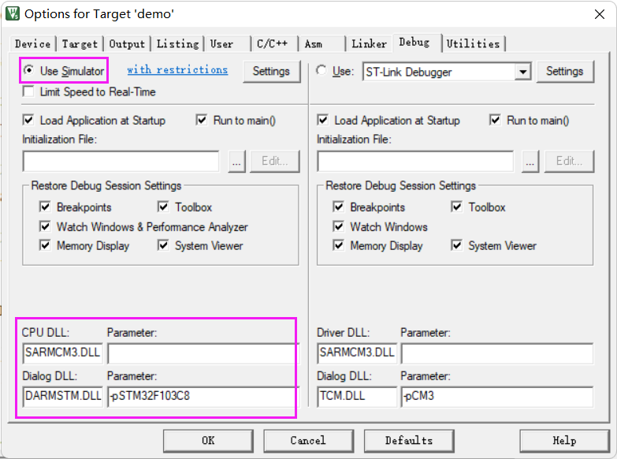

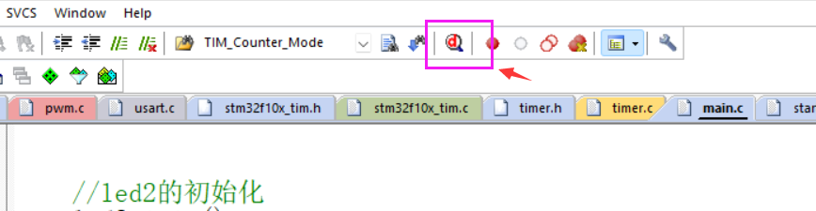

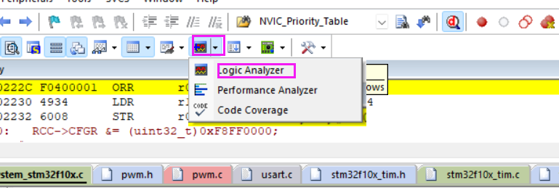

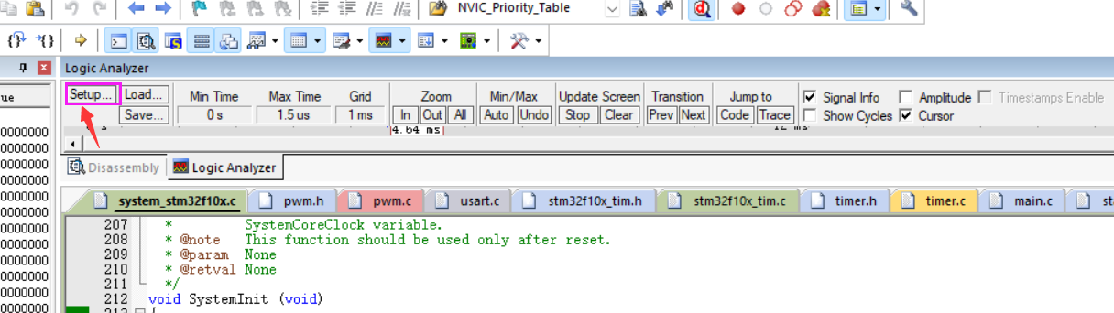

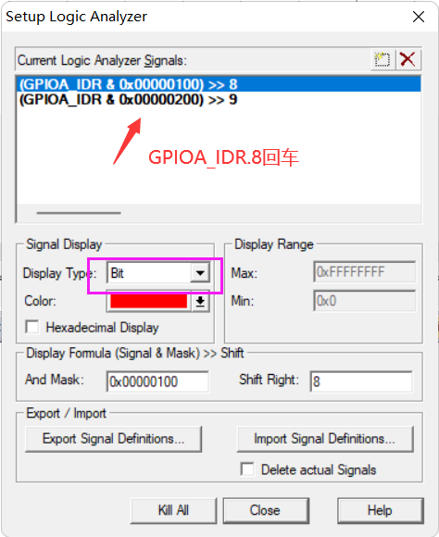

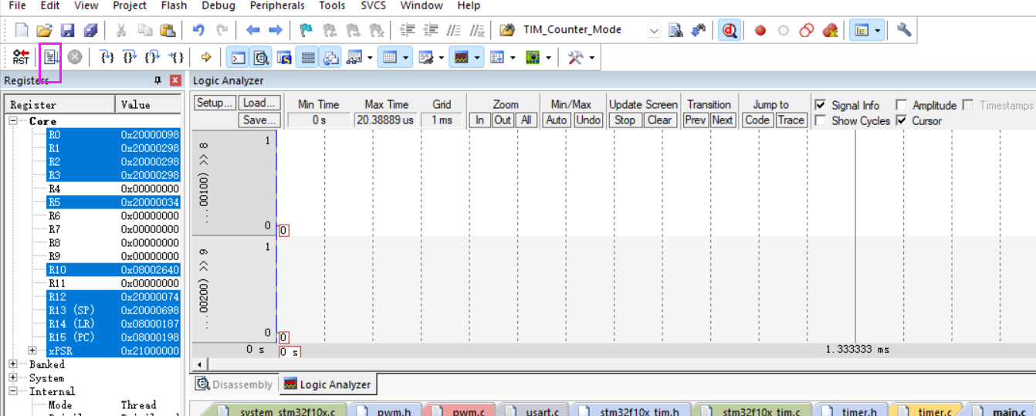

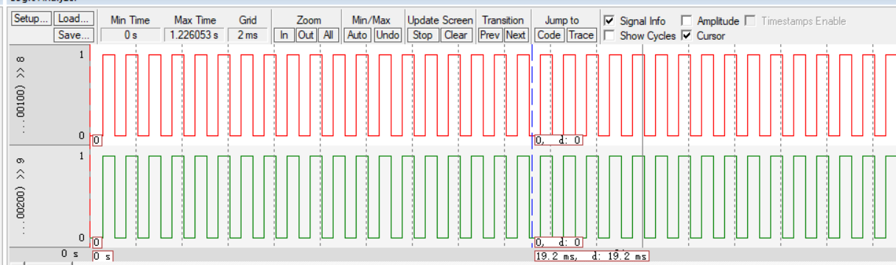

## 3.8 DMA控制器

参考手册：STM32中文参考手册2010.pdf 第10章

### 3.8.1 DMA的介绍

直接存储器存取(DMA)用来提供在外设和存储器之间或者存储器和存储器之间的高速数据传输。无须CPU干预，数据可以通过DMA快速地移动，这就节省了CPU的资源来做其他操作。两个DMA控制器有12个通道(DMA1有7个通道，DMA2有5个通道)，每个通道专门用来管理来自于一个或多个外设对存储器访问的请求。还有一个仲裁器来协调各个DMA请求的优先权。

1、DMA的四种传输模式

其本质还是一样的，都是地址到地址的数据传输：外设到内存、内存到外设、内存到内存、外设到外设。

2、DMA传输相关参数

源地址、目标地址、数据传输量、......

### 3.8.2 DMA的主要特征

* 12个独立的可配置的通道(请求)：DMA1有7个通道，DMA2有5个通道，每个通 道都直接连接专用的硬件DMA请求，每个通道都同样支持软件触发。
* 这些功能通过 软件来配置： 同一个DMA模块上，多个请求间的优先权可以通过软件编程设置(共有四级：很 高、高、中等和低)，优先权设置相等时由硬件决定(请求0优先于请求1，依此类推)
* 独立数据源和目标数据区的传输宽度包括字节、半字、全字，源地址和目标地址 必须按数据传输宽度对齐。
* 支持循环的缓冲器管理
* 每个通道都有3个事件标志(DMA半传输、DMA传输完成和DMA传输出错)
* FLASH、SRAM、外设的SRAM、APB1、APB2和AHB外设均可作为访问的源和 目标 编程的数据传输数目：最大为65535

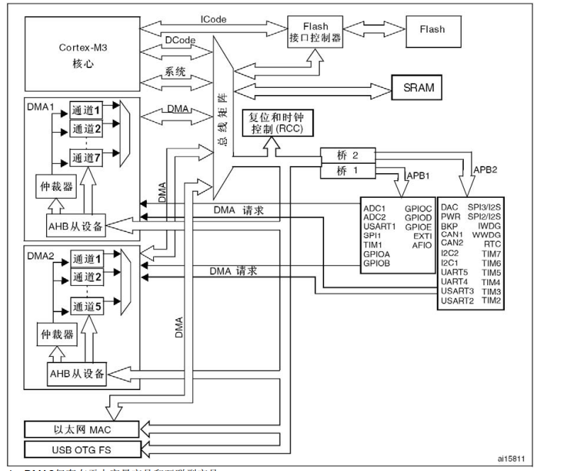

### 3.8.3 DMA请求映像

#### 1、DMA1控制器

从外设(TIMx[x=1、2、3、4]、ADC1、SPI1、SPI/I2S2、I2Cx[x=1、2]和USARTx[x=1、2、3])产生的7个请求，通过逻辑或输入到DMA1控制器，这意味着同时只能有一个请求有效。参见下图的DMA1请求映像。 外设的DMA请求，可以通过设置相应外设寄存器中的控制位，被独立地开启或关闭。

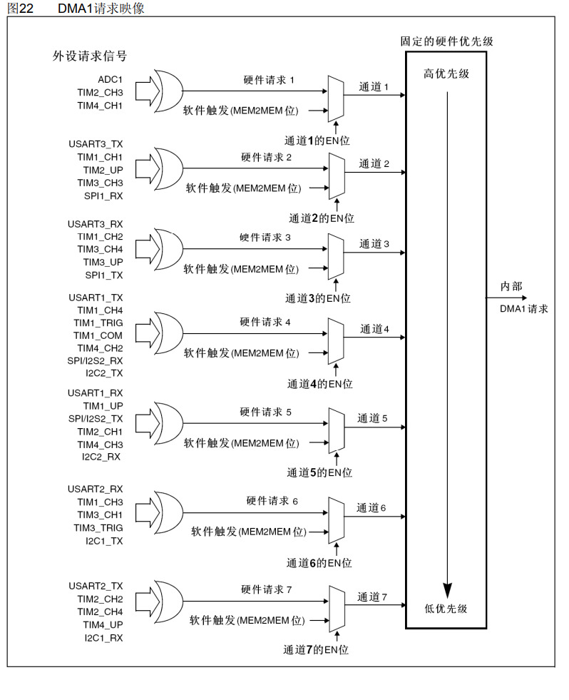

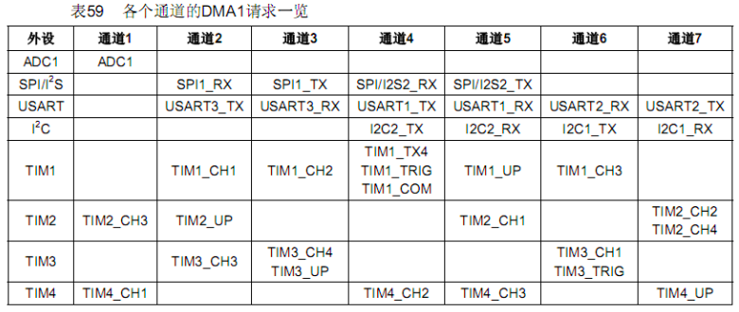

#### 2、DMA2控制器

从外设(TIMx[5、6、7、8]、ADC3、SPI/I2S3、UART4、DAC通道1、2和SDIO)产生的5个请求，经逻辑或输入到DMA2控制器，这意味着同时只能有一个请求有效。参见下图的DMA2请求映像。 外设的DMA请求，可以通过设置相应外设寄存器中的DMA控制位，被独立地开启或关闭。 注意： DMA2控制器及相关请求仅存在于大容量产品和互联型产品中。

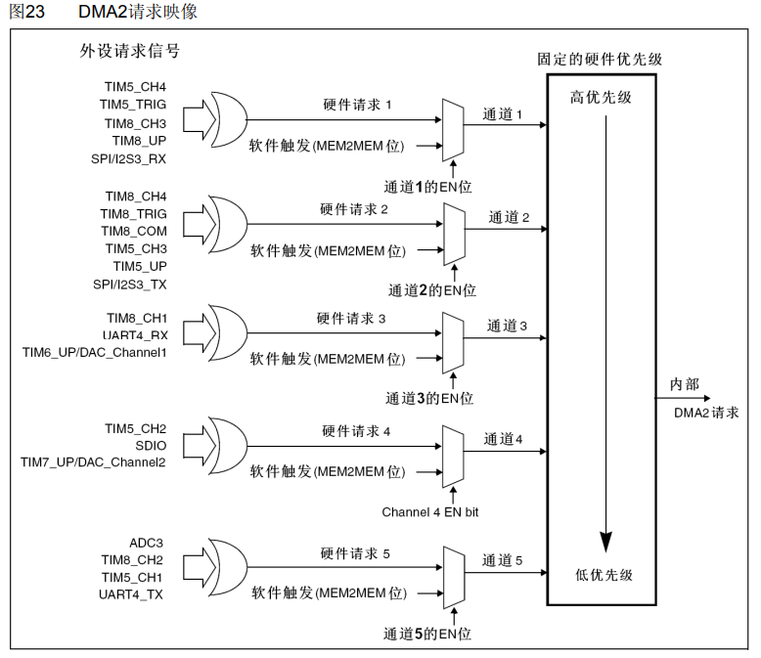

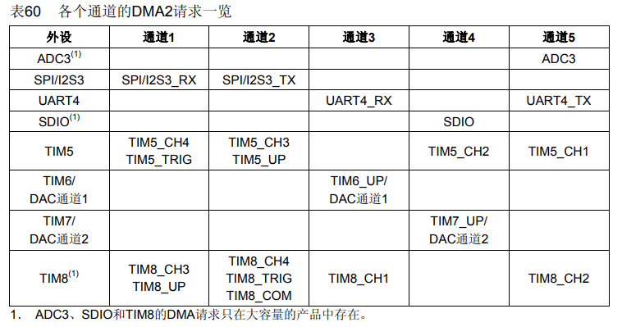

### 3.8.4 DMA的API

#### 1、DMA初始化函数

void DMA_Init(DMA_Channel_TypeDef* DMAy_Channelx, DMA_InitTypeDef* DMA_InitStruct);

参数1：DMAy_Channelx

其中y的值为1或2 分别表示选择的是DMA1或DMA2。如果是DMA1则x为值为1~7，DMA2则x的值为1~5。

参数2：DMA_InitStruct 作用配置DMA的通道信息

DMA_InitTypeDef

typedef struct  
{  
 uint32_t DMA_PeripheralBaseAddr; //外设地址  
 uint32_t DMA_MemoryBaseAddr; //存储器地址  
 uint32_t DMA_DIR; //传输方向  
 uint32_t DMA_BufferSize; //传输大小  
 uint32_t DMA_PeripheralInc; //外设地址增量模式  
 uint32_t DMA_MemoryInc; //存储器地址增量模式  
 uint32_t DMA_PeripheralDataSize; //外设数据宽度  
 uint32_t DMA_MemoryDataSize; //存储器数据宽度  
 uint32_t DMA_Mode; //模式选择   
 uint32_t DMA_Priority; //通道优先级  
 uint32_t DMA_M2M; //存储器到存储器模式  
}DMA_InitTypeDef;

DMA_DIR：传输方向

#define DMA_DIR_PeripheralDST ((uint32_t)0x00000010)  
#define DMA_DIR_PeripheralSRC ((uint32_t)0x00000000)

DMA通道x配置寄存器(DMA_CCRx)(x = 1…7)

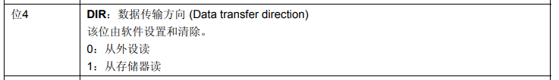

外设地址增量模式：

#define DMA_PeripheralInc_Enable ((uint32_t)0x00000040)  
#define DMA_PeripheralInc_Disable ((uint32_t)0x00000000)

存储器地址增量模式：

#define DMA_MemoryInc_Enable ((uint32_t)0x00000080)  
#define DMA_MemoryInc_Disable ((uint32_t)0x00000000)

外设数据宽度：

#define DMA_PeripheralDataSize_Byte ((uint32_t)0x00000000)  
#define DMA_PeripheralDataSize_HalfWord ((uint32_t)0x00000100)  
#define DMA_PeripheralDataSize_Word ((uint32_t)0x00000200)

存储器数据宽度:

#define DMA_MemoryDataSize_Byte ((uint32_t)0x00000000)  
#define DMA_MemoryDataSize_HalfWord ((uint32_t)0x00000400)  
#define DMA_MemoryDataSize_Word ((uint32_t)0x00000800)

模式选择（DMA_Mode）：

#define DMA_Mode_Circular ((uint32_t)0x00000020) //循环模式  
#define DMA_Mode_Normal ((uint32_t)0x00000000) //正常模式

通道优先级：

#define DMA_Priority_VeryHigh ((uint32_t)0x00003000)  
#define DMA_Priority_High ((uint32_t)0x00002000)  
#define DMA_Priority_Medium ((uint32_t)0x00001000)  
#define DMA_Priority_Low ((uint32_t)0x00000000)

存储器到存储器模式：

#define DMA_M2M_Enable ((uint32_t)0x00004000)  
#define DMA_M2M_Disable ((uint32_t)0x00000000)

#### 2、DMA通道使能

void DMA_Cmd(DMA_Channel_TypeDef* DMAy_Channelx, FunctionalState NewState);

参数1：DMAy_Channelx

其中y的值为1或2 分别表示选择的是DMA1或DMA2。如果是DMA1则x为值为1~7，DMA2则x的值为1~5。

参数2：NewState的值为 ENABLE or DISABLE

#### 3、DMA中断配置

void DMA_ITConfig(DMA_Channel_TypeDef* DMAy_Channelx, uint32_t DMA_IT, FunctionalState NewState);

参数1：DMAy_Channelx

其中y的值为1或2 分别表示选择的是DMA1或DMA2。如果是DMA1则x为值为1~7，DMA2则x的值为1~5。

参数2：DMA_IT 要启用的DMA中断源

DMA_IT_TC: 传输完成  
DMA_IT_HT: 传输过半  
DMA_IT_TE: 传输错误

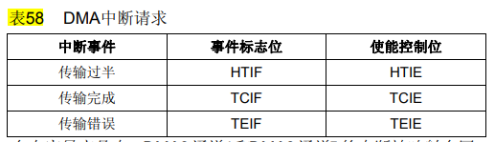

#### 4、DMA清除中断挂起

void DMA_ClearITPendingBit(uint32_t DMAy_IT);

#### 5、DMA获取中断状态

ITStatus DMA_GetITStatus(uint32_t DMAy_IT);

#### 6、获取传输剩余个数

uint16_t DMA_GetCurrDataCounter(DMA_Channel_TypeDef* DMAy_Channelx);

#### 7、DMA的操作流程

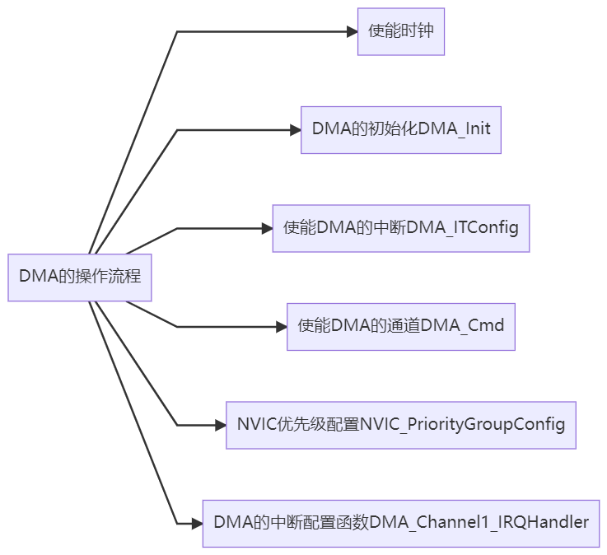

### 3.8.5 memory to memory实例

使用DMA的M2M模式从内嵌flash拷贝数据到sram中：

//32个4字节数据  
0x01020304,0x05060708,0x090A0B0C,0x0D0E0F10,  
0x11121314,0x15161718,0x191A1B1C,0x1D1E1F20,  
0x21222324,0x25262728,0x292A2B2C,0x2D2E2F30,  
0x31323334,0x35363738,0x393A3B3C,0x3D3E3F40,  
0x41424344,0x45464748,0x494A4B4C,0x4D4E4F50,  
0x51525354,0x55565758,0x595A5B5C,0x5D5E5F60,  
0x61626364,0x65666768,0x696A6B6C,0x6D6E6F70,  
0x71727374,0x75767778,0x797A7B7C,0x7D7E7F80

stm32的内嵌flash中存放的是code和const修饰的变量值

dma_mtom.h

#ifndef __DMA_MTOM_H_  
#define __DMA_MTOM_H_  
#include "stm32f10x.h"  
#define BUFFSIZE 32  
extern const uint32_t SRC_Buffer[BUFFSIZE];  
extern uint32_t DST_Buffer[BUFFSIZE];  
typedef enum {FAILED=0, PASSED=!FAILED} TestStatus;  
extern void dma_mtom_init(void);  
extern uint32_t CurrDataCounter;  
extern TestStatus Buffercmp(const uint32_t *pBuffer, uint32_t *pBuffer1,\  
 uint16_t BufferLength);  
#endif

dma_mtom.c

#include "dma_mtom.h"  
  
const uint32_t SRC_Buffer[BUFFSIZE]={  
0x01020304,0x05060708,0x090A0B0C,0x0D0E0F10,  
0x11121314,0x15161718,0x191A1B1C,0x1D1E1F20,  
0x21222324,0x25262728,0x292A2B2C,0x2D2E2F30,  
0x31323334,0x35363738,0x393A3B3C,0x3D3E3F40,  
0x41424344,0x45464748,0x494A4B4C,0x4D4E4F50,  
0x51525354,0x55565758,0x595A5B5C,0x5D5E5F60,  
0x61626364,0x65666768,0x696A6B6C,0x6D6E6F70,  
0x71727374,0x75767778,0x797A7B7C,0x7D7E7F80  
};  
  
uint32_t DST_Buffer[BUFFSIZE];  
  
uint32_t CurrDataCounter;  
  
//DMA1 channal1数据初始化  
void dma_mtom_init(void)  
{  
 DMA_InitTypeDef DMA_InitStruct;  
 NVIC_InitTypeDef NVIC_InitStruct;  
 //使能DMA时钟  
 RCC_AHBPeriphClockCmd(RCC_AHBPeriph_DMA1,ENABLE);  
   
 //DMA的初始化  
 DMA_InitStruct.DMA_PeripheralBaseAddr=(uint32_t)SRC_Buffer;  
 DMA_InitStruct.DMA_MemoryBaseAddr=(uint32_t)DST_Buffer;  
 DMA_InitStruct.DMA_DIR = DMA_DIR_PeripheralSRC;  
 DMA_InitStruct.DMA_BufferSize = BUFFSIZE;  
 DMA_InitStruct.DMA_PeripheralInc= DMA_PeripheralInc_Enable;  
 DMA_InitStruct.DMA_MemoryInc = DMA_MemoryInc_Enable;  
 DMA_InitStruct.DMA_MemoryDataSize = DMA_MemoryDataSize_Word;  
 DMA_InitStruct.DMA_PeripheralDataSize = DMA_PeripheralDataSize_Word;  
 DMA_InitStruct.DMA_Mode = DMA_Mode_Normal;  
 DMA_InitStruct.DMA_Priority = DMA_Priority_High;  
 DMA_InitStruct.DMA_M2M = DMA_M2M_Enable;  
 DMA_Init(DMA1_Channel1,&DMA_InitStruct);  
   
 //DMA使能中断  
 DMA_ITConfig(DMA1_Channel1, DMA_IT_TC, ENABLE);  
   
 //DMA通道使能  
 DMA_Cmd(DMA1_Channel1, ENABLE);  
   
 //NVIC  
 NVIC_PriorityGroupConfig(NVIC_PriorityGroup_2);  
   
 NVIC_InitStruct.NVIC_IRQChannel = DMA1_Channel1_IRQn;  
 NVIC_InitStruct.NVIC_IRQChannelPreemptionPriority=0x01;  
 NVIC_InitStruct.NVIC_IRQChannelSubPriority = 0x01;  
 NVIC_InitStruct.NVIC_IRQChannelCmd = ENABLE;  
 NVIC_Init(&NVIC_InitStruct);  
}  
  
//中断处理函数  
void DMA1_Channel1_IRQHandler(void)  
{  
 if(DMA_GetITStatus(DMA1_IT_TC1))  
 {  
 CurrDataCounter = DMA_GetCurrDataCounter(DMA1_Channel1);  
 DMA_ClearITPendingBit(DMA1_IT_GL1);  
 }  
}  
  
//数据比较  
TestStatus Buffercmp(const uint32_t *pBuffer, uint32_t *pBuffer1,\  
 uint16_t BufferLength)  
{  
 while(BufferLength--)  
 {  
 if(*pBuffer != *pBuffer1)  
 {  
 return FAILED;  
 }  
   
 pBuffer++;  
 pBuffer1++;  
 }  
   
 return PASSED;  
}

main.c

#include "stm32f10x.h"  
#include "dma_mtom.h"  
#include "led.h"  
int main()  
{  
 TestStatus ret;  
 //初始化led  
 led_init();  
   
 //DMA初始化  
 dma_mtom_init();  
   
 //等待剩余数量为0  
 CurrDataCounter = DMA_GetCurrDataCounter(DMA1_Channel1);  
 while(CurrDataCounter!=0);  
   
 //内存和flash的数据比较  
 ret = Buffercmp(SRC_Buffer, DST_Buffer,BUFFSIZE);  
 if(ret == PASSED)  
 {  
 led_on();  
 }  
 else   
 {  
 led_off();  
 }  
   
 while(1);  
 return 0;  
}

## 3.9 串口UART

参考手册：STM32中文参考手册2010.pdf 第25章

通用同步异步收发器(USART)提供一种灵活的方法与外部设备之间进行全双工数据交换,USART利用分数波特率发生器提供宽范围的波特率选择,使用多缓冲器配置的DMA方式，可以实现高速数据通信。

### 3.9.1 接线方式

接口通过三个引脚与其他设备连接在一起，任何USART双向通信至少需要两个脚：接收数据输入(RX)和发送数据输出(TX)。 RX：接收数据串行输。通过过采样技术来区别数据和噪音，从而恢复数据 TX：发送数据输出。当发送器被禁止时，输出引脚恢复到它的I/O端口配置。当发送器被激活，并且不发送数据时，TX引脚处于高电平。

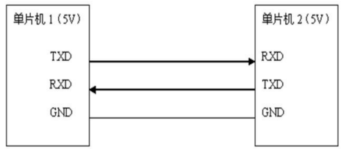

### 3.9.2 USART框架

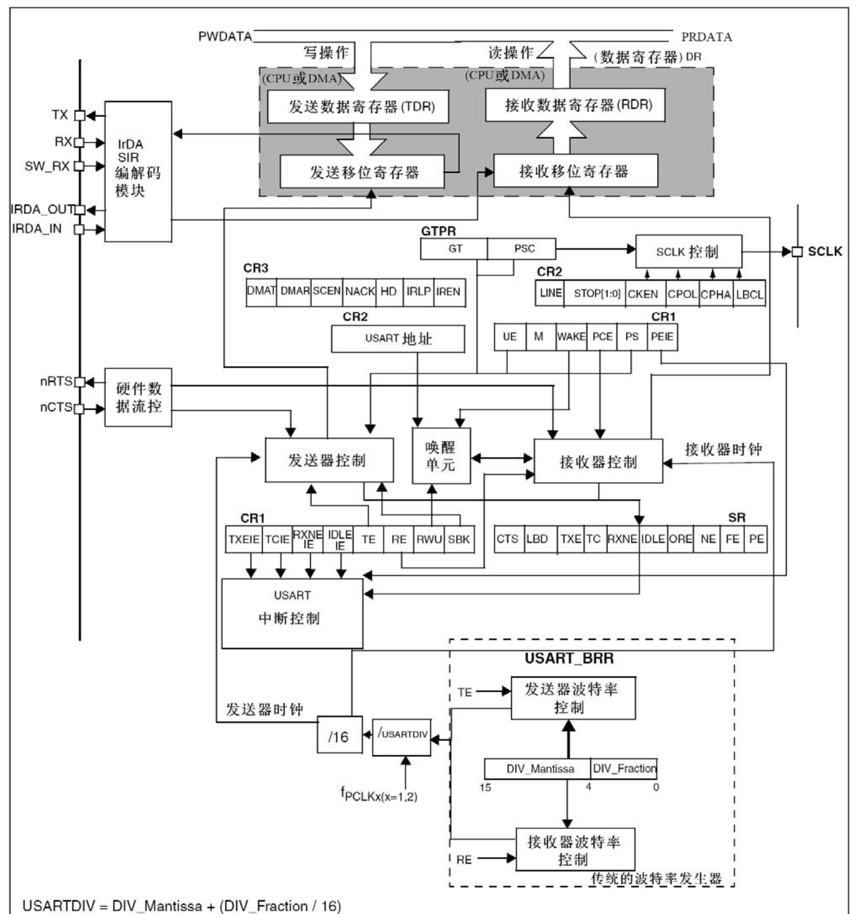

引脚说明 SW_RX:数据接收引脚，属于内部引脚。 nRTS:请求以发送，n表示低电平有效。如果使能 RTS 流控制，当USART接收器准备好接收新数据时就会将nRTS变成低电平；当接收寄存器已满时，nRTS将被设置为高电平。该引脚只适用于硬件流控制。 nCTS:清除以发送(Clear To Send)，n表示低电平有效。如果使能 CTS流控制，发送器在发送下一帧数据之前会检测 nCTS 引脚，如果为低电平，表示可以发送数据，如果为高电平则在发送完当前数据帧之后停止发送。该引脚只适用于硬件流控制。 SCLK:发送器时钟输出引脚。这个引脚仅适用于同步模式。

### 3.9.3 串口时钟

USART1的时钟来源于APB2总线时钟，最大频率为72MHZ，其他4个时钟来源于APB1总线时钟，最大频率36MHZ。UART只有异步传输功能，没有SCLK、nCTS和nRTS功能引脚。

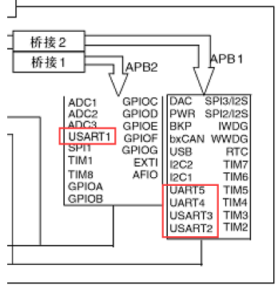

### 3.9.4 波特率发生器

接收器和发送器的波特率在USARTDIV的整数和小数寄存器中的值应设置成相同

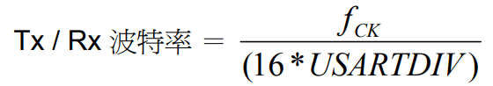

这里的fCK是给外设的时钟(PCLK1用于USART2、3、4、5，PCLK2用于USART1)，USARTDIV是一个无符号的定点数。这12位的值设置在USART_BRR寄存器。

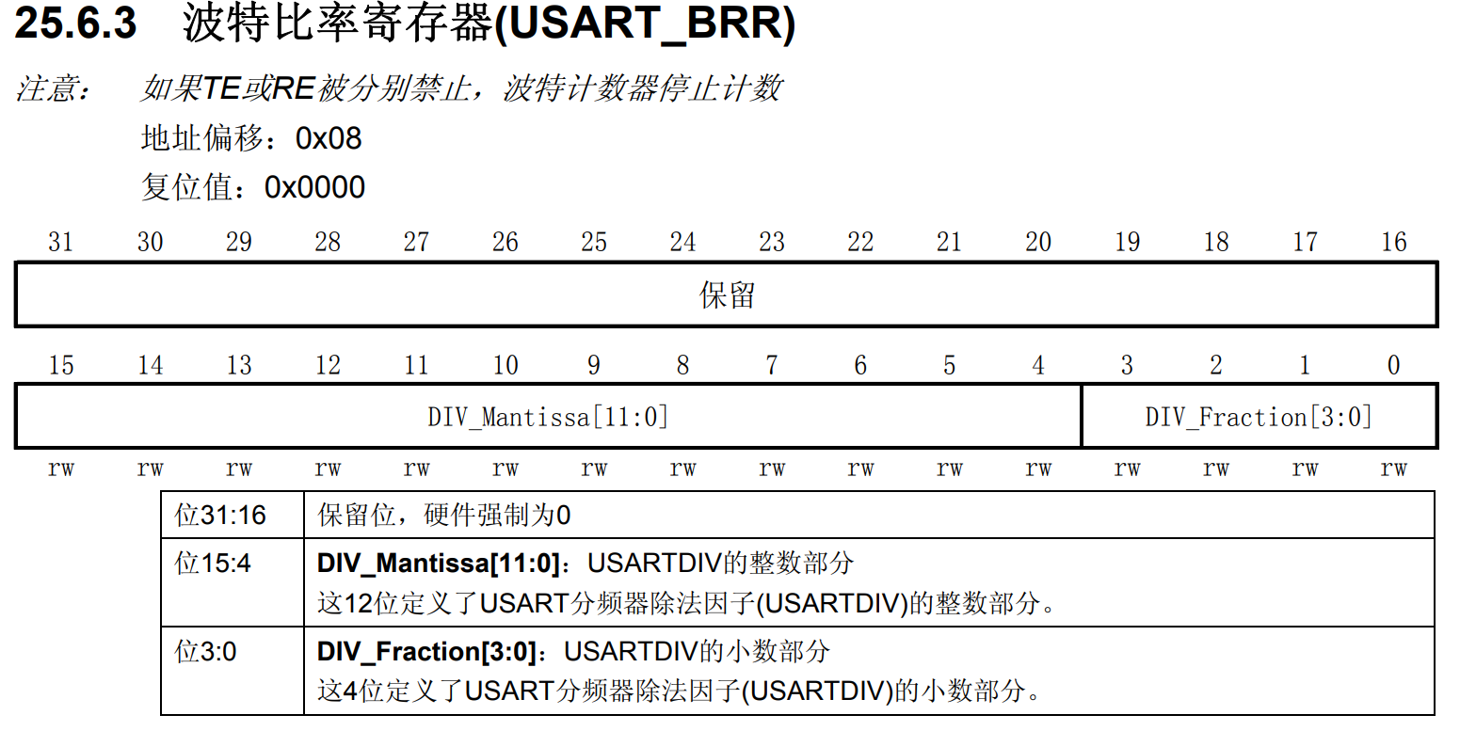

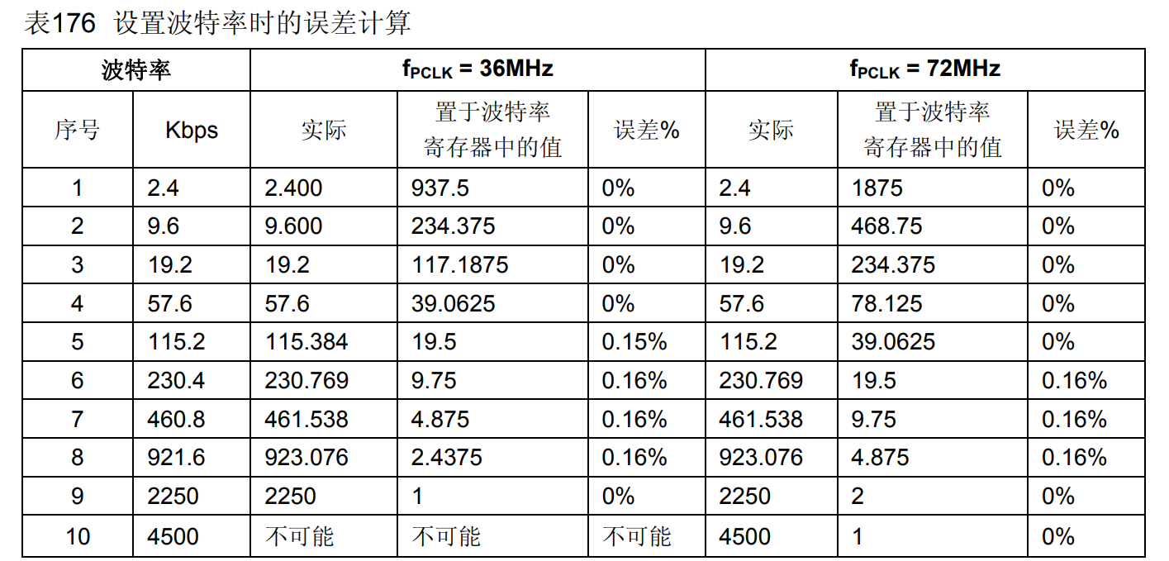

具体参考数据手册25.3.4章节

### 3.9.5 串口的API

#### 1、使能串口时钟

RCC_APB2PeriphClockCmd(RCC_APB2Periph_USART1|RCC_APB2Periph_GPIOA |RCC_APB2Periph_AFIO, ENABLE);

#### 2、串口初始化函数

void USART_Init(USART_TypeDef* USARTx, USART_InitTypeDef* USART_InitStruct);

参数1：USARTx选择要操作的串口，如：USART1, USART2, USART3, UART4 or UART5

参数2：USART_InitStruct串口初始化结构体指针

USART_InitTypeDef类型如下：

typedef struct  
{  
 uint32_t USART_BaudRate; //波特率  
 uint16_t USART_WordLength; //数据位  
 uint16_t USART_StopBits; //停止位  
 uint16_t USART_Parity; //奇偶校验  
 uint16_t USART_Mode; //发送和接收使能  
 uint16_t USART_HardwareFlowControl; //硬件流控使能  
} USART_InitTypeDef;

USART_BaudRate:默认设置波特率115200

USART_WordLength：数据位

#define USART_WordLength_8b ((uint16_t)0x0000)  
#define USART_WordLength_9b ((uint16_t)0x1000)

USART_StopBits:停止位

#define USART_StopBits_1 ((uint16_t)0x0000)  
#define USART_StopBits_0_5 ((uint16_t)0x1000)  
#define USART_StopBits_2 ((uint16_t)0x2000)  
#define USART_StopBits_1_5 ((uint16_t)0x3000)

USART_Parity:奇偶校验

#define USART_Parity_No ((uint16_t)0x0000)  
#define USART_Parity_Even ((uint16_t)0x0400)  
#define USART_Parity_Odd ((uint16_t)0x0600)

USART_Mode:发送和接收使能

#define USART_Mode_Rx ((uint16_t)0x0004)  
#define USART_Mode_Tx ((uint16_t)0x0008)

USART_HardwareFlowControl:硬件流控

#define USART_HardwareFlowControl_None ((uint16_t)0x0000)  
#define USART_HardwareFlowControl_RTS ((uint16_t)0x0100)  
#define USART_HardwareFlowControl_CTS ((uint16_t)0x0200)  
#define USART_HardwareFlowControl_RTS_CTS ((uint16_t)0x0300)

#### 3、使能串口外设

void USART_Cmd(USART_TypeDef* USARTx, FunctionalState NewState);

参数1：USARTx选择要操作的串口，如：USART1, USART2, USART3, UART4 or UART5

参数2：是否使能串口ENABLE or DISABLE。

#### 4、串口中断配置

void USART_ITConfig(USART_TypeDef* USARTx, uint16_t USART_IT, FunctionalState NewState)

参数1：USARTx选择要操作的串口，如：USART1, USART2, USART3, UART4 or UART5

参数2：USART_IT使能中断源

USART_IT_CTS: CTS change interrupt (not available for UART4 and UART5)  
USART_IT_LBD: LIN Break detection interrupt  
USART_IT_TXE: Transmit Data Register empty interrupt  
USART_IT_TC: Transmission complete interrupt  
USART_IT_RXNE: Receive Data register not empty interrupt  
USART_IT_IDLE: Idle line detection interrupt  
USART_IT_PE: Parity Error interrupt  
USART_IT_ERR: Error interrupt(Frame error, noise error, overrun error)

参数3：NewState的值为ENABLE or DISABLE

#### 5、串口发送数据

void USART_SendData(USART_TypeDef* USARTx, uint16_t Data);

参数1：USARTx选择要操作的串口，如：USART1, USART2, USART3, UART4 or UART5

参数2：需要发送的数据

#### 6、串口接收数据

uint16_t USART_ReceiveData(USART_TypeDef* USARTx);

参数1：USARTx选择要操作的串口，如：USART1, USART2, USART3, UART4 or UART5

返回值：为接收到的数据

### 3.9.6 串口1的发送实验

#### 1、串口引脚的查看

参考资料：STM32F103x8B_DS_CH_V10.pdf 表5

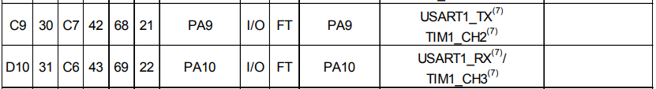

#### 2、线路连接

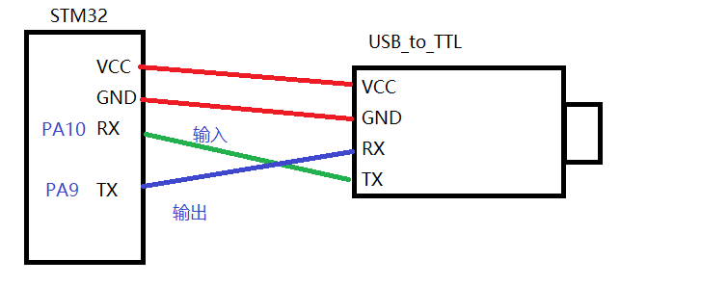

#### 3、串口1的发送完整代码

usart.h

#ifndef __USART_H__  
#define __USART_H__  
#include "stdint.h"  
#include "stm32f10x.h"  
#include "stdio.h"  
  
extern void usart1_init(uint32_t BaudRate);  
extern void USART1_IRQHandler(void);  
#endif

usart.c

#include "usart.h"  
  
#pragma import(__use_no_semihosting)   
   
struct __FILE   
{   
 int handle;   
};   
FILE __stdout;   
  
_sys_exit(int x)   
{   
 x = x;   
}   
  
#if 0  
int fputc(int ch, FILE *f)  
{   
 while((USART1->SR&0X40)==0);  
 USART1->DR = (u8) ch;   
 return ch;  
}  
#else  
int fputc(int ch, FILE *f)  
{  
 while (USART_GetFlagStatus(USART1, USART_FLAG_TC) == RESET);  
 USART_SendData(USART1, (uint8_t) ch);  
 return ch;  
}  
  
#endif  
  
//PA10 RX 输入 悬空输入  
//PA9 TX 输出 复用推挽输出  
void usart1_init(uint32_t BaudRate)  
{  
 GPIO_InitTypeDef GPIO_InitStruct;  
 USART_InitTypeDef USART_InitStruct;  
 NVIC_InitTypeDef NVIC_InitStruct;  
   
 //使能时钟（GPIOA普通IO、复用功能IO、串口1）  
 RCC_APB2PeriphClockCmd(RCC_APB2Periph_GPIOA|RCC_APB2Periph_AFIO|RCC_APB2Periph_USART1 ,ENABLE);  
   
 //初始化普通IO  
 //PA10 RX 输入 悬空输入  
 GPIO_InitStruct.GPIO_Mode = GPIO_Mode_IN_FLOATING;  
 GPIO_InitStruct.GPIO_Pin = GPIO_Pin_10;  
 GPIO_InitStruct.GPIO_Speed = GPIO_Speed_10MHz;  
 GPIO_Init(GPIOA, &GPIO_InitStruct);  
   
 //PA9 TX 输出 复用推挽输出  
 GPIO_InitStruct.GPIO_Mode = GPIO_Mode_AF_PP;  
 GPIO_InitStruct.GPIO_Pin = GPIO_Pin_9;  
 GPIO_InitStruct.GPIO_Speed = GPIO_Speed_10MHz;  
 GPIO_Init(GPIOA, &GPIO_InitStruct);  
   
 //初始化串口  
 USART_InitStruct.USART_BaudRate = BaudRate;  
 USART_InitStruct.USART_WordLength = USART_WordLength_8b;  
 USART_InitStruct.USART_StopBits = USART_StopBits_1;  
 USART_InitStruct.USART_Parity = USART_Parity_No;  
 USART_InitStruct.USART_HardwareFlowControl = USART_HardwareFlowControl_None;  
 USART_InitStruct.USART_Mode = USART_Mode_Rx|USART_Mode_Tx;  
 USART_Init(USART1, &USART_InitStruct);  
   
 //使能串口接收中断 USART_IT_RXNE 接收非空中断  
 USART_ITConfig(USART1, USART_IT_RXNE, ENABLE);  
   
 //设置NVIC优先级  
 NVIC_InitStruct.NVIC_IRQChannel=USART1_IRQn;  
 NVIC_InitStruct.NVIC_IRQChannelCmd=ENABLE;  
 NVIC_InitStruct.NVIC_IRQChannelPreemptionPriority=0x0f;  
 NVIC_InitStruct.NVIC_IRQChannelSubPriority=0x0f;  
 NVIC_Init(&NVIC_InitStruct);  
   
 //使能串口  
 USART_Cmd(USART1, ENABLE);  
}  
  
//串口1的接收中断函数  
void USART1_IRQHandler(void)  
{  
 char data=0;  
 //判断串口1的RX寄存器非空  
 if(USART_GetITStatus(USART1, USART_IT_RXNE) != RESET)  
 {  
 //接收串口数据  
 data = USART_ReceiveData(USART1);  
 USART_ClearITPendingBit(USART1, USART_IT_RXNE);  
 }  
   
}

main.c

#include "stm32f10x.h"  
#include "usart.h"  
int main()  
{  
 usart1_init(115200);  
 printf("Usart1 test...\n");  
 while(1);  
 return 0;  
}

下载完程序后，复位单片机，运行结果如下：

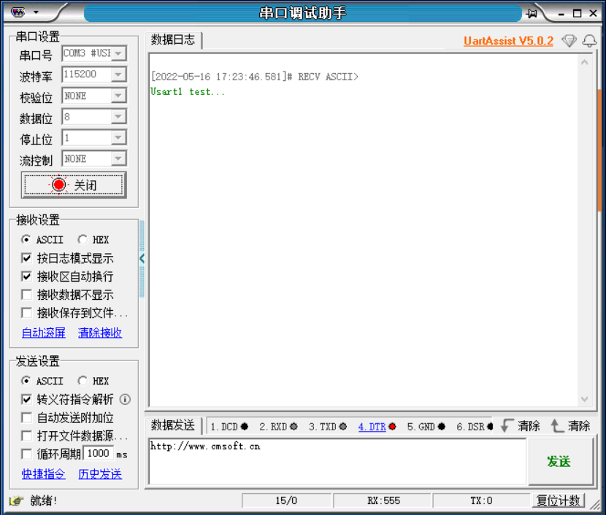

#### 4、串口1通过中断接收串口数据

usart.h 添加的内容

#include "string.h"  
#define MSG_LEN 32  
extern int flag;  
extern char usart_msg[MSG_LEN];

usart.c 添加的内容

//全局变量  
int flag = 0;  
char usart_msg[MSG_LEN]="";  
  
//串口1的接收中断函数  
void USART1_IRQHandler(void)  
{  
 static char tmp_buf[MSG_LEN]="";  
 char data=0;  
 //判断串口1的RX寄存器非空  
 if(USART_GetITStatus(USART1, USART_IT_RXNE) != RESET)  
 {  
 //将接收到的数据追加到tmp_buf中，'\r\n'结束  
 data = USART_ReceiveData(USART1);  
 USART_ClearITPendingBit(USART1, USART_IT_RXNE);  
 if(data==13)//如果是'\r\n'结束追加  
 {  
 strcpy(usart_msg, tmp_buf);  
 memset(tmp_buf,0,MSG_LEN);  
 flag = 1;  
 return;  
 }  
 if(flag ==0)  
 strcat(tmp_buf, &data);  
 }  
}

main.c

#include "stm32f10x.h"  
#include "usart.h"  
int main()  
{  
 usart1_init(115200);  
 printf("Usart1 test...\n");  
 while(1)  
 {  
 if(flag == 1)  
 {  
 printf("%s\n", usart_msg);  
 memset(usart_mag,0,sizeof(usart_msg));  
 flag =0;  
 }  
 }  
 return 0;  
}

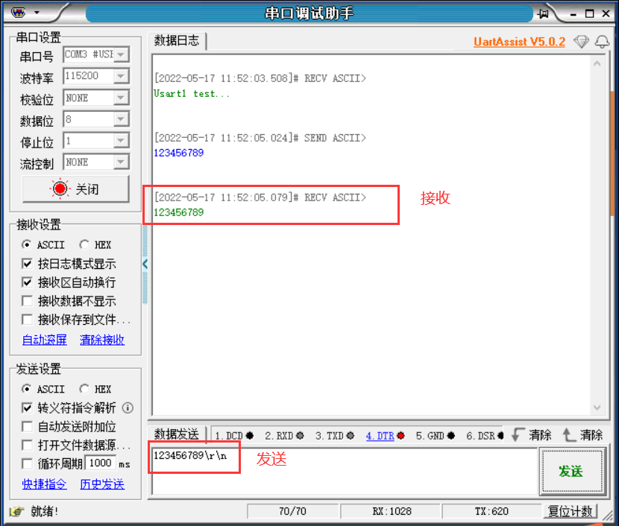

#### 5、串口1DMA的发送数据

串口1的收发与DMA的对应图：

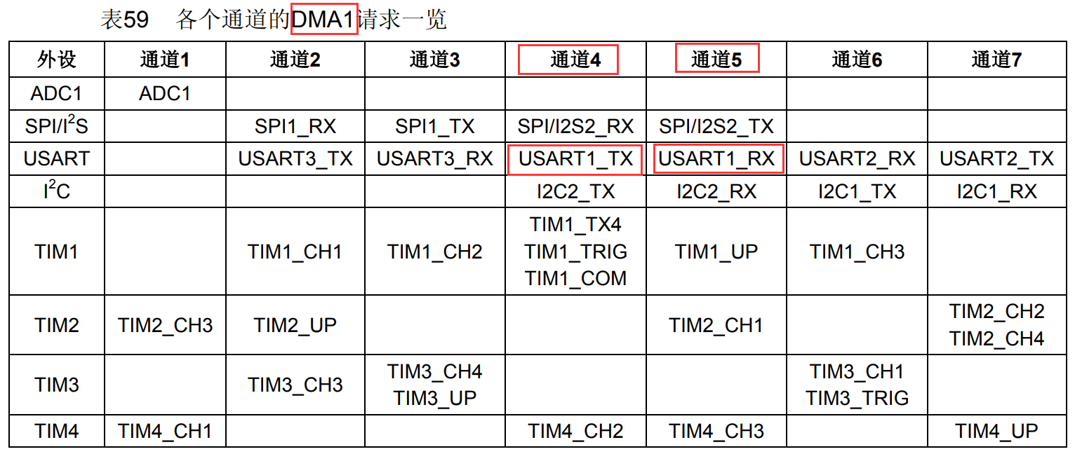

usart.h

#ifndef __USART_H__  
#define __USART_H__  
#include "stdint.h"  
#include "stm32f10x.h"  
#include "stdio.h"  
#include "string.h"  
#define USART1_DR_ADDR (USART1_BASE+4)  
#define BUFSIZE 28  
  
extern char tx_buf[BUFSIZE];  
extern void usart1_init(uint32_t BaudRate);  
extern void usart_dma_send(void);  
#endif

usart.c

#include "usart.h"  
#pragma import(__use_no_semihosting)   
   
struct __FILE   
{   
 int handle;   
};   
FILE __stdout;   
  
_sys_exit(int x)   
{   
 x = x;   
}   
  
#if 0  
int fputc(int ch, FILE *f)  
{   
 while((USART1->SR&0X40)==0);  
 USART1->DR = (u8) ch;   
 return ch;  
}  
#else  
int fputc(int ch, FILE *f)  
{  
 while (USART_GetFlagStatus(USART1, USART_FLAG_TC) == RESET);  
 USART_SendData(USART1, (uint8_t) ch);  
 return ch;  
}  
  
#endif  
  
char tx_buf[BUFSIZE] = {'a','b','c','d','e',\  
 'f','g','h','i','j',\  
 'k','l','m','n','o',\  
 'p','q','r','s','t',\  
 'u','v','w','x','y',\  
 'z','z','z'};  
DMA_InitTypeDef DMA_InitStruct;  
  
//PA10 RX 输入 悬空输入  
//PA9 TX 输出 复用推挽输出  
void usart1_init(uint32_t BaudRate)  
{  
 GPIO_InitTypeDef GPIO_InitStruct;  
 USART_InitTypeDef USART_InitStruct;  
   
 //使能DMA时钟  
 RCC_AHBPeriphClockCmd(RCC_AHBPeriph_DMA1,ENABLE);  
 //使能时钟（GPIOA普通IO、复用功能IO、串口1）  
 RCC_APB2PeriphClockCmd(RCC_APB2Periph_GPIOA|RCC_APB2Periph_AFIO|RCC_APB2Periph_USART1 ,ENABLE);  
   
 //初始化普通IO  
 //PA10 RX 悬空输入  
 GPIO_InitStruct.GPIO_Mode = GPIO_Mode_IN_FLOATING;  
 GPIO_InitStruct.GPIO_Pin = GPIO_Pin_10;  
 GPIO_InitStruct.GPIO_Speed = GPIO_Speed_10MHz;  
 GPIO_Init(GPIOA, &GPIO_InitStruct);  
   
 //PA9 TX 复用推挽输出  
 GPIO_InitStruct.GPIO_Mode = GPIO_Mode_AF_PP;  
 GPIO_InitStruct.GPIO_Pin = GPIO_Pin_9;  
 GPIO_InitStruct.GPIO_Speed = GPIO_Speed_10MHz;  
 GPIO_Init(GPIOA, &GPIO_InitStruct);  
   
 //初始化串口  
 USART_InitStruct.USART_BaudRate = BaudRate;  
 USART_InitStruct.USART_WordLength = USART_WordLength_8b;  
 USART_InitStruct.USART_StopBits = USART_StopBits_1;  
 USART_InitStruct.USART_Parity = USART_Parity_No;  
 USART_InitStruct.USART_HardwareFlowControl = USART_HardwareFlowControl_None;  
 USART_InitStruct.USART_Mode = USART_Mode_Rx|USART_Mode_Tx;  
 USART_Init(USART1, &USART_InitStruct);  
   
 //使能串口  
 USART_Cmd(USART1, ENABLE);  
  
 //DMA初始化  
 DMA_InitStruct.DMA_PeripheralBaseAddr=(uint32_t)USART1_DR_ADDR;  
 DMA_InitStruct.DMA_MemoryBaseAddr=(uint32_t)tx_buf;  
 DMA_InitStruct.DMA_DIR = DMA_DIR_PeripheralDST;  
 DMA_InitStruct.DMA_BufferSize = BUFSIZE;  
 DMA_InitStruct.DMA_PeripheralInc= DMA_PeripheralInc_Disable;  
 DMA_InitStruct.DMA_MemoryInc = DMA_MemoryInc_Enable;  
 DMA_InitStruct.DMA_MemoryDataSize = DMA_MemoryDataSize_Byte;  
 DMA_InitStruct.DMA_PeripheralDataSize = DMA_PeripheralDataSize_Byte;  
 DMA_InitStruct.DMA_Mode = DMA_Mode_Normal;  
 DMA_InitStruct.DMA_Priority = DMA_Priority_High;  
 DMA_InitStruct.DMA_M2M = DMA_M2M_Disable;  
 DMA_Init(DMA1_Channel4,&DMA_InitStruct);  
   
 //使能串口1的DMA发送请求  
 USART_DMACmd(USART1, USART_DMAReq_Tx, ENABLE);  
 //开启DMA的4通道 对应串口1的写端  
 DMA_Cmd(DMA1_Channel4,ENABLE);  
   
}  
  
void usart_dma_send(void)  
{  
 DMA_InitStruct.DMA_MemoryBaseAddr = (uint32_t)tx_buf;  
 DMA_Init(DMA1_Channel4, &DMA_InitStruct);  
 DMA_Cmd(DMA1_Channel4,ENABLE);  
}

main.c

#include "stm32f10x.h"  
#include "usart.h"  
void delay_ms(int len)  
{  
 volatile unsigned int i = 6*1000*len;  
 while(i--);  
}  
int main()  
{  
 int i=0,j=0;  
 usart1_init(115200);  
   
 while(1)  
 {  
 delay_ms(1000);  
 DMA_Cmd(DMA1_Channel4,DISABLE);  
 for(i=0;i<28;i++)  
 {  
 tx_buf[i]='a'+j;  
 }  
 j++;  
 if(j==20)  
 {  
 j=0;  
 }  
   
 usart_dma_send();  
 }  
   
 return 0;  
}

#### 6、串口1DMA接收不定长数据

串口接收不定长数据：使用串口空闲中断方式，判断一次通信的结束。

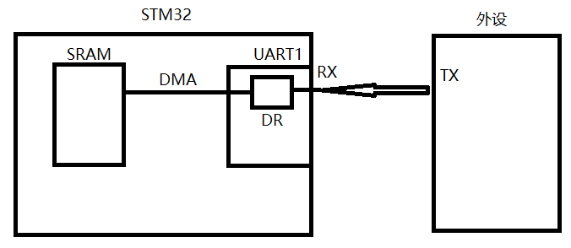

uart_dma.h

#ifndef __UART_DMA_H  
#define __UART_DMA_H  
  
#include "stm32f10x_dma.h"  
#include "stm32f10x_usart.h"  
#include "stm32f10x_rcc.h"  
#include "stm32f10x_gpio.h"  
#include "misc.h"  
  
#define BUFSIZE 10000  
  
extern int rx_flags;  
extern uint32_t recv_length;  
extern uint32_t current_data_pos;  
extern char rx_buf[BUFSIZE];  
  
void uart_dma_init(void);  
void dma_recv_data_pack(void);  
  
#endif

uart_dma.c

#include "stdio.h"  
#include "uart_dma.h"  
char rx_buf[BUFSIZE] = {'\0'};  
uint32_t recv_length = 0;  
uint32_t current_data_pos = 0;  
  
int rx_flags = 0;  
   
#pragma import(__use_no_semihosting)   
   
struct __FILE   
{   
 int handle;   
};   
FILE __stdout;   
  
_sys_exit(int x)   
{   
 x = x;   
}   
  
#if 0  
int fputc(int ch, FILE *f)  
{   
 while((USART1->SR&0X40)==0);  
 USART1->DR = (u8) ch;   
 return ch;  
}  
#else  
int fputc(int ch, FILE *f)  
{  
 while (USART_GetFlagStatus(USART1, USART_FLAG_TC) == RESET);  
 USART_SendData(USART1, (uint8_t) ch);  
 return ch;  
}  
  
#endif  
   
   
   
void uart_dma_init(void)  
{  
 GPIO_InitTypeDef GPIO_InitStruct;  
 USART_InitTypeDef USART_InitStruct;  
 NVIC_InitTypeDef NVIC_InitStruct;  
 DMA_InitTypeDef DMA_InitStruct;  
   
 RCC_AHBPeriphClockCmd(RCC_AHBPeriph_DMA1, ENABLE);  
 RCC_APB2PeriphClockCmd(RCC_APB2Periph_AFIO|RCC_APB2Periph_GPIOA|\  
 RCC_APB2Periph_USART1,ENABLE);  
   
 //GPIOA9 ---> TX GPIOA10 ---> RX  
 GPIO_InitStruct.GPIO_Pin = GPIO_Pin_9;  
 GPIO_InitStruct.GPIO_Mode = GPIO_Mode_AF_PP;  
 GPIO_InitStruct.GPIO_Speed = GPIO_Speed_50MHz;  
 GPIO_Init(GPIOA, &GPIO_InitStruct);  
   
 GPIO_InitStruct.GPIO_Pin = GPIO_Pin_10;  
 GPIO_InitStruct.GPIO_Mode = GPIO_Mode_IN_FLOATING;  
 GPIO_InitStruct.GPIO_Speed = GPIO_Speed_50MHz;  
 GPIO_Init(GPIOA, &GPIO_InitStruct);  
   
   
 USART_InitStruct.USART_BaudRate = 115200;  
 USART_InitStruct.USART_WordLength = USART_WordLength_8b;  
 USART_InitStruct.USART_StopBits = USART_StopBits_1;  
 USART_InitStruct.USART_Parity = USART_Parity_No;  
 USART_InitStruct.USART_HardwareFlowControl = USART_HardwareFlowControl_None;  
 USART_InitStruct.USART_Mode = USART_Mode_Tx | USART_Mode_Rx;  
 USART_Init(USART1,&USART_InitStruct);  
   
 USART_DMACmd(USART1, USART_DMAReq_Rx , ENABLE);  
   
 //NVIC  
 NVIC_InitStruct.NVIC_IRQChannel = USART1_IRQn;  
 NVIC_InitStruct.NVIC_IRQChannelCmd = ENABLE;  
 NVIC_InitStruct.NVIC_IRQChannelPreemptionPriority = 0xF;  
 NVIC_InitStruct.NVIC_IRQChannelSubPriority = 0xF;  
 NVIC_Init(&NVIC_InitStruct);  
   
 USART_ITConfig(USART1,USART_IT_IDLE,ENABLE);  
 USART_Cmd(USART1, ENABLE);  
   
 //DMA初始化  
 DMA_InitStruct.DMA_PeripheralBaseAddr = USART1_BASE + (0x4);  
 DMA_InitStruct.DMA_MemoryBaseAddr = (uint32_t)rx_buf;  
 DMA_InitStruct.DMA_DIR = DMA_DIR_PeripheralSRC;  
 DMA_InitStruct.DMA_BufferSize = BUFSIZE;  
 DMA_InitStruct.DMA_PeripheralInc = DMA_PeripheralInc_Disable;  
 DMA_InitStruct.DMA_MemoryInc = DMA_MemoryInc_Enable;  
 DMA_InitStruct.DMA_PeripheralDataSize = DMA_PeripheralDataSize_Byte;  
 DMA_InitStruct.DMA_MemoryDataSize = DMA_MemoryDataSize_Byte;  
 DMA_InitStruct.DMA_Mode = DMA_Mode_Circular;  
 DMA_InitStruct.DMA_Priority = DMA_Priority_High;  
 DMA_InitStruct.DMA_M2M = DMA_M2M_Disable;  
 DMA_Init(DMA1_Channel5, &DMA_InitStruct); //usart1_rx  
   
 DMA_ClearFlag(DMA1_FLAG_GL5);  
 //DMA_ITConfig(DMA1_Channel5, DMA_IT_TC, ENABLE);  
   
 DMA_Cmd(DMA1_Channel5, ENABLE);  
}  
  
  
void dma_recv_data_pack(void)  
{  
   
 DMA_Cmd(DMA1_Channel5,DISABLE);  
   
 DMA_ClearFlag(DMA1_FLAG_GL5);  
   
 recv_length = (BUFSIZE - DMA_GetCurrDataCounter(DMA1_Channel5));  
 if(recv_length == 0){  
 recv_length = BUFSIZE; //当读取的数据==BUFSIZE那么recv_length == 0;  
 //需要重新赋值  
 }  
   
 DMA1_Channel5->CNDTR = BUFSIZE; //重新初始化计数值  
   
 DMA_Cmd(DMA1_Channel5,ENABLE);  
   
}  
void USART1_IRQHandler(void)  
{  
   
 if(USART_GetITStatus(USART1,USART_IT_IDLE)!=RESET){  
 dma_recv_data_pack();  
 USART_ReceiveData(USART1);//清楚空闲终端  
 rx_flags = 1;  
 }  
}

main.c

#include "uart_dma.h"  
#include "stdio.h"  
  
  
void delay_ms(int len)  
{  
 volatile unsigned int i = 6*1000*len;  
 while(i--);  
}  
  
  
int main(void)  
{  
 int i = 0;  
 uart_dma_init();  
 printf("main running...\n");  
 while(1){  
 if(rx_flags == 1){  
 rx_flags = 0;  
 printf("%s\n", rx_buf);  
 }  
 }  
   
 return 0;  
}

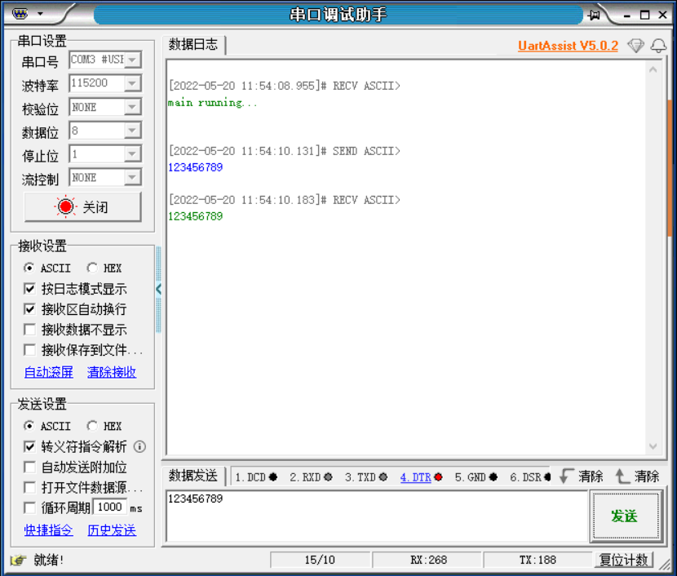

## 3.10 看门狗

MCU微控制器构成的微型计算机系统中，由于微控制器的工作常常会受到来自外界电磁场的干扰，造成各种寄存器和内存的数据混乱，从而导致程序指针错误、不在程序区、取出错误的程序指令等，都有可能会导致程序执行陷入死循环，程序的正常运行被打断，由微控制器控制的系统无法继续正常工作，导致整个系统的陷入停滞状态，发生不可预料的后果。

为了解决以上问题，在微控制器内部集成了一个定时器复位电路，即看门狗电路。

在stm32微控制器中集成了两个看门狗外设，分别是独立看门狗和窗口看门狗，提供了更高的安全性，时间的精确性和使用灵活性，两个看门狗设备（独立看门狗、窗口看门狗）可以用来监测和解决由软件错误引起的故障，当计算器达到给定的超时值时，产生系统复位或者触发一个中断（仅适用于窗口看门狗）

### 3.10.1 独立看门狗（IWDG）

由专用的低速时钟（LSI）驱动，即使主时钟发生故障，任能够继续有效。独立看门狗适用于需要看门狗作为一个在主程序之外能够完全独立工作，并且对时间精度要求低的场合。

#### 1、IWDG的主要特性

自由运行的递减计数器

时钟由独立的RC振荡器提供(可在停止和待机模式下工作)

看门狗被激活后，则在计数器计数至0x000时产生复位

#### 2、看门狗框架

#### fig:

#### 3、时钟

由LSI提供时钟，时钟频率40KHz，经过预分频器分频后的时钟，提供给12bit递减计数器，作为向下计数的频率。

#### 4、预分频寄存器(IWDG_PR)

预分频器的分频系数由IWDG_PR预分频寄存器设置：地址偏移：0x04 复位值：0x0000 0000

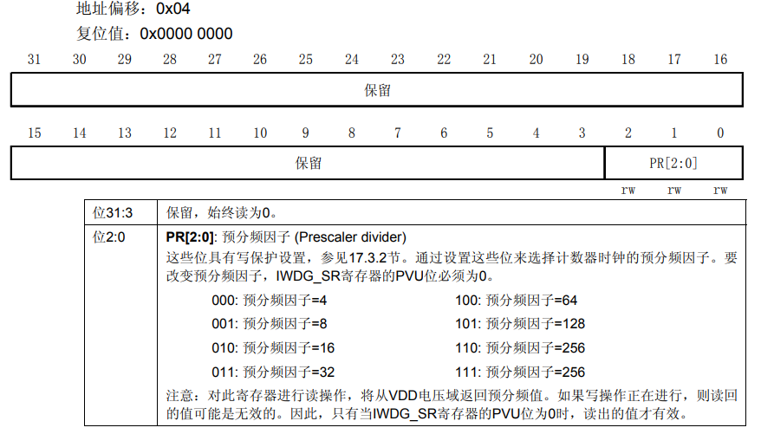

#### 5、键寄存器

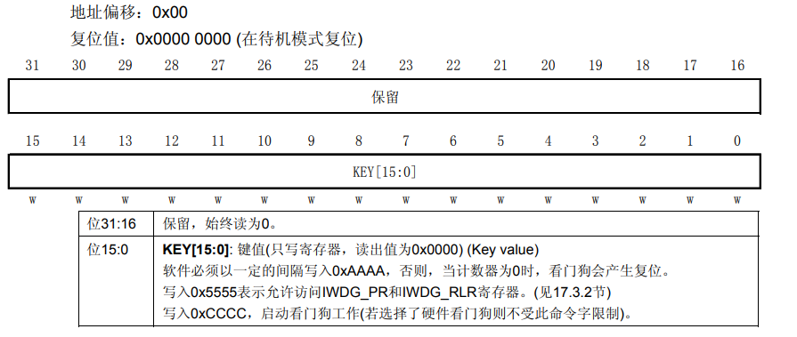

IWDG_PR和IWDG_RLR寄存器具有写保护功能。要修改这两个寄存器的值，必须先向IWDG_KR寄存器中写入0x5555。重装载操作(即写入0xAAAA)也会启动写保护功能。

#### 6、重装载寄存器

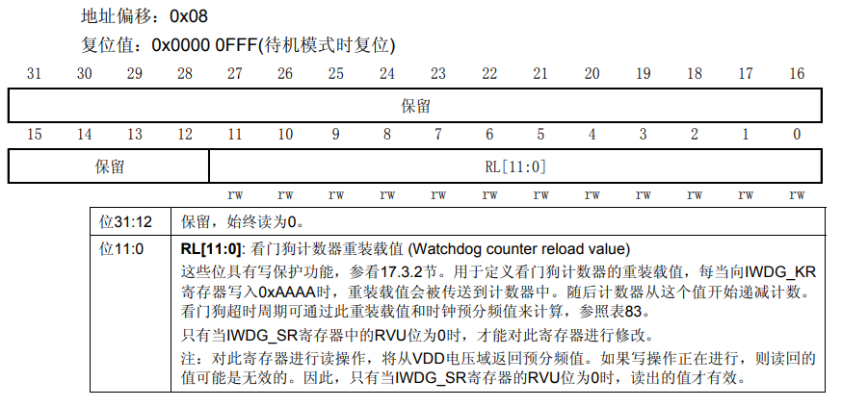

#### 7、功能总结

在键寄存器(IWDG_KR)中写入0xCCCC，开始启用独立看门狗；此时计数器开始从其复位值0xFFF递减计数。当计数器计数到末尾0x000时，会产生一个复位信号(IWDG_RESET)。无论何时，只要在键寄存器IWDG_KR中写入0xAAAA， IWDG_RLR中的值就会被重新加载到计数器，从而避免产生看门狗复位 。

#### 8、相关固件库函数

IWDG_PR、IWDG_RLR申请写访问

//Enables or disables write access to IWDG_PR and IWDG_RLR registers  
#define IWDG_WriteAccess_Enable ((uint16_t)0x5555)  
#define IWDG_WriteAccess_Disable ((uint16_t)0x0000)  
参数：  
@arg IWDG_WriteAccess_Enable  
@arg IWDG_WriteAccess_Disable  
void IWDG_WriteAccessCmd(uint16_t IWDG_WriteAccess)

设置预分频寄存器

/**  
* @brief Sets IWDG Prescaler value.  
* @param IWDG_Prescaler: specifies the IWDG Prescaler value.  
* This parameter can be one of the following values:  
* @arg IWDG_Prescaler_4: IWDG prescaler set to 4  
* @arg IWDG_Prescaler_8: IWDG prescaler set to 8  
* @arg IWDG_Prescaler_16: IWDG prescaler set to 16  
* @arg IWDG_Prescaler_32: IWDG prescaler set to 32  
* @arg IWDG_Prescaler_64: IWDG prescaler set to 64  
* @arg IWDG_Prescaler_128: IWDG prescaler set to 128  
* @arg IWDG_Prescaler_256: IWDG prescaler set to 256  
* @retval None  
*/  
void IWDG_SetPrescaler(uint8_t IWDG_Prescaler)

设置重载值

/**  
* @brief Sets IWDG Reload value.  
* @param Reload: specifies the IWDG Reload value.  
* This parameter must be a number between 0 and 0x0FFF.  
* @retval None  
*/  
void IWDG_SetReload(uint16_t Reload)

按照 IWDG 重装载寄存器的值重装载 IWDG 计数器

//#define KR_KEY_Reload ((uint16_t)0xAAAA)  
void IWDG_ReloadCounter(void)  
{  
 IWDG‐>KR = KR_KEY_Reload;  
}

使能看门狗定时器：

//#define KR_KEY_Enable ((uint16_t)0xCCCC)  
void IWDG_Enable(void)  
{  
 IWDG‐>KR = KR_KEY_Enable;  
}

### 3.10.2 IWDG案例

iwdg.h

#ifndef __IWDG_H__  
#define __IWDG_H__  
extern void iwdg_init(void);  
extern void feed_iwdg(void);  
#endif

iwdg.c

#include "stm32f10x.h"  
#include "iwdg.h"  
  
void iwdg_init(void)  
{  
 RCC_LSICmd(ENABLE);  
 while(RCC_GetFlagStatus(RCC_FLAG_LSIRDY) == RESET);  
   
 IWDG_WriteAccessCmd(IWDG_WriteAccess_Enable);  
 IWDG_SetPrescaler(IWDG_Prescaler_32);  
   
 IWDG_SetReload(1250-1);//定时1s  
 IWDG_ReloadCounter();//喂狗  
 IWDG_Enable();  
}  
void feed_iwdg(void)  
{  
 IWDG_ReloadCounter();  
}

main.c

#include "stm32f10x.h"  
#include "usart.h"  
#include "iwdg.h"  
void delay_ms(unsigned int ms)  
{  
 unsigned int i;  
 while(ms--)  
 for (i = 0; i < 10000; i++);  
}  
int main()  
{  
 usart1_init(115200);  
 iwdg_init();  
 printf("iwdg test ...\n");  
   
 while(1)  
 {  
 printf("while...\n");  
 delay_ms(900);  
 feed_iwdg();  
 }  
 return 0;  
}

如果不执行feed_iwdg，单片机就会不停启动。只有执行feed_iwdg，才会不停执行printf("while...\n");

### 3.10.3 窗口看门狗（ wwdg）

通常被用来监测，由外部干扰或不可预见的逻辑条件造成的应用程序背离正常的运行序列而产生的软件故障。

由从APB1时钟分频后得到的时钟驱动，通过可配置的时间窗口来监测应用程序非正常的过迟或过早操作。窗口看门狗最合适那些要求看门狗在精确计时窗口起作用的程序。

#### 1、WWDG框架图

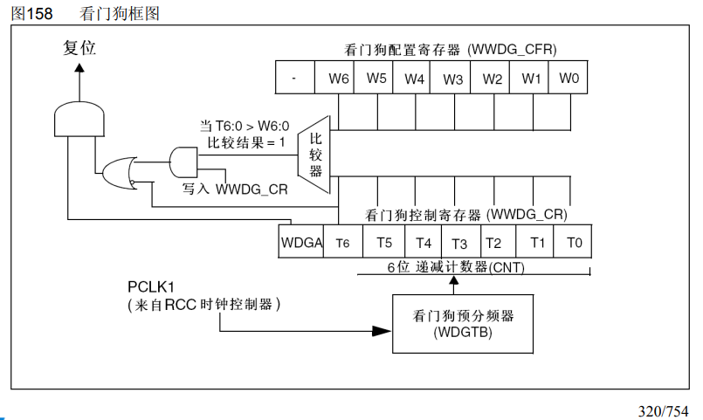

产生复位的两种情况：

第一种：

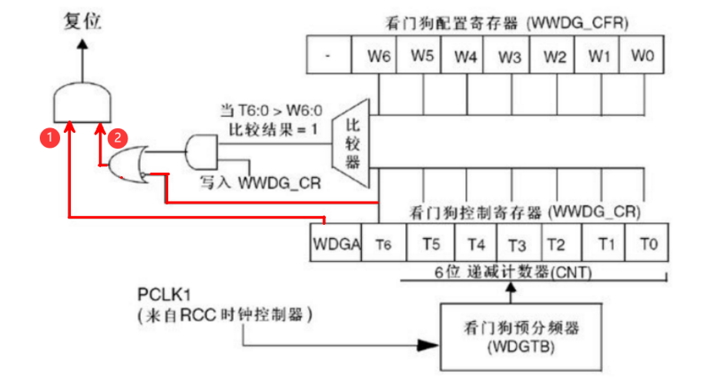

1和2经过与门后，产生复位。即：WDGA位为1，T6为0（取反后为1，经过或门电路后路径2为1），也就是WWDG_CR寄存器递减到0x40后，再减1，编程0x3F的时候，T6位，由1变为0。

第二种：

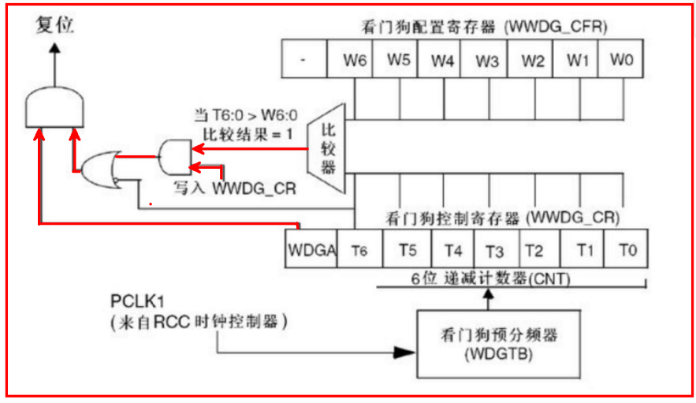

WDGA位为1时，当T6:0 > W6:0 且写入WWDG_CR（即刷新计数值）产生复位中断。

WWDG时序：

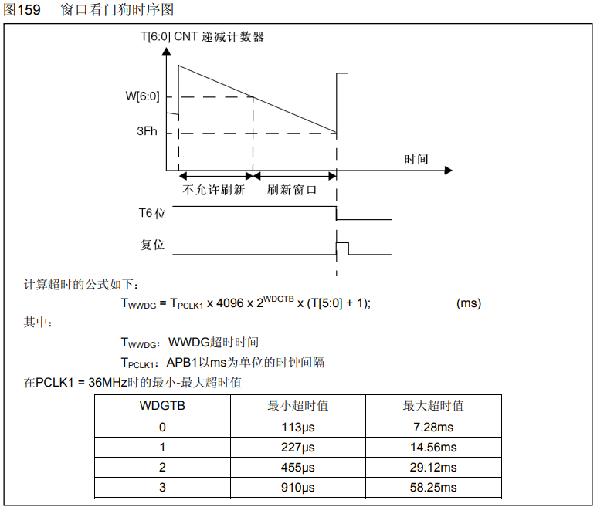

配置寄存器(WWDG_CFR) 中包含窗口的上限值：要避免产生复位，递减计数器必须在其值小于窗口寄存器的数值并且大于0x3F时被重新装载。

#### 2、寄存器

配置寄存器(WWDG_CFR)

WWDG时钟来自于PCLK1（36MHz），由窗口看门狗WDGTB预分频器分频后，提供给6bit递减计数器作为向下计数得频率。

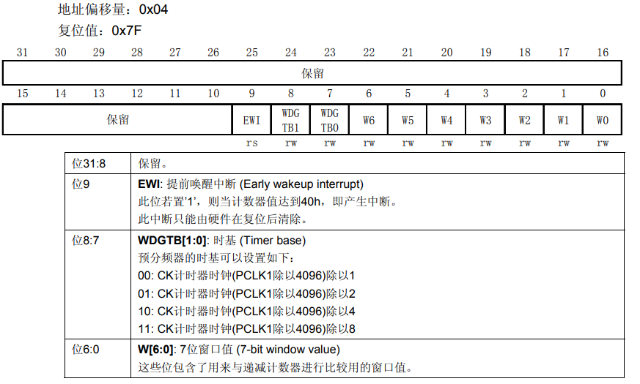

控制寄存器(WWDG_CR)

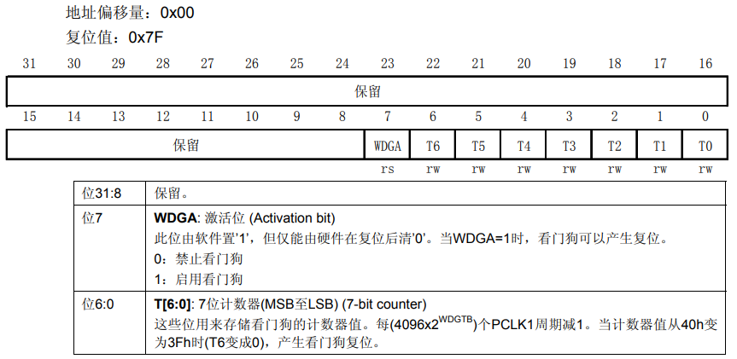

#### 3、相关固件库函数

恢复WWDG默认配置

void WWDG_DeInit(void)

设置预分频

@arg WWDG_Prescaler_1: WWDG counter clock = (PCLK1/4096)/1  
@arg WWDG_Prescaler_2: WWDG counter clock = (PCLK1/4096)/2  
@arg WWDG_Prescaler_4: WWDG counter clock = (PCLK1/4096)/4  
@arg WWDG_Prescaler_8: WWDG counter clock = (PCLK1/4096)/8  
void WWDG_SetPrescaler(uint32_t WWDG_Prescaler)

设置窗口值(即设置WWDG_CFR寄存器值)

//This parameter value must be lower than 0x80  
void WWDG_SetWindowValue(uint8_t WindowValue)

设置计数值（即设置WWDG_CR寄存器值）

//This parameter must be a number between 0x40 and 0x7F  
void WWDG_SetCounter(uint8_t Counter)

使能 WWDG 并装入计数器值

//This parameter must be a number between 0x40 and 0x7F  
void WWDG_Enable(uint8_t Counter)

使能中断

void WWDG_EnableIT(void);

### 3.10.4 WWDG案例

wwdg.h

#ifndef __WWDG_H__  
#define __WWDG_H__  
#include "stm32f10x.h"  
extern void wwdg_init(void);  
extern void feed_wwdg(void);  
#endif

wwdg.c

#include "wwdg.h"  
  
void wwdg_init(void)  
{  
 RCC_APB1PeriphClockCmd(RCC_APB1Periph_WWDG,ENABLE);  
 /*  
 *WWDG clock counter = (PCLK1(36MHz)/4096)/8   
 * = 1099 Hz (~910 us)  
 */  
 WWDG_SetPrescaler(WWDG_Prescaler_8);  
   
 WWDG_SetWindowValue(80);  
   
 WWDG_Enable(127);  
}  
/*  
 *refresh window is: ~910 us * (127-80) =   
 *42.77 ms < refresh window < ~910 us * 64(0x40) = 58.25ms  
 */  
void feed_wwdg(void)  
{  
 WWDG_SetCounter(127);  
}

main.c

#include "stm32f10x.h"  
#include "usart.h"  
#include "wwdg.h"  
#include "Systick.h"  
  
int main(void)  
{  
 usart1_init(115200);  
 wwdg_init();  
   
 printf("wwdg test ...\n");  
   
 while(1){  
 printf("while...\n");  
 DelayMS(60);  
 feed_wwdg();   
 }  
}

## 3.11 模数转换器ADC

ADC(Analog-to-Digital Converter) 指模数转换器。是指将连续变化的模拟信号转换为离散的数字信号的器件。 ADC相关参数说明：

分辨率： 分辨率以二进制（或十进制）数的位数来表示，一般有 8 位、10 位、12 位、16位等，它说明模数转换器对输入信号的分辨能力，位数越多，表示分辨率越高，恢复模拟信号时会更精确。 精度： 精度表示 ADC 器件在所有的数值点上对应的模拟值和真实值之间的最大误差值，也就是输出数值偏离线性最大的距离。 转换速率： 转换速率是指 A/D 转换器完成一次从模拟到数字的 AD 转换所需时间的倒数。例如，某 A/D 转换器的转换速率为 1MHz，则表示完成一次 AD 转换时间为 1 微秒。

### 3.11.1 STM32ADC介绍

是12bit逐次逼近型模拟数字转换器，有多达18个通道，可测量16个外部和2个内部信号源，各通道的A/D转换可以单次、连续、扫描或间断模式执行，ADC的结果可以左对齐或右对齐方式存储在16位数据寄存器中。

模拟看门狗特性允许应用程序检测输入电压是否超出用户定义的高/低阀值。 ADC的输入时钟不得超过14MHz，它是由PCLK2经分频产生。 ADC供电要求：2.4V到3.6V ADC输入范围：VREF- ≤ VIN ≤ VREF+

### 3.11.2 ADC框架

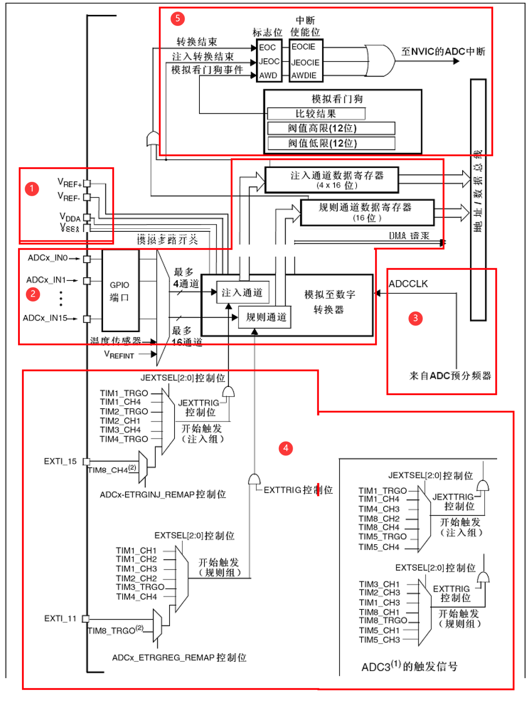

#### 1、ADC引脚

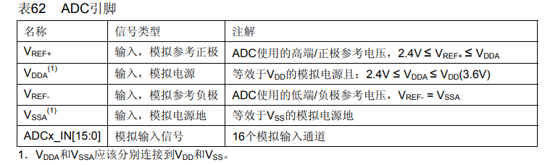

对于stm32f103系列单片机来讲，能测量的转化的电压范围0-3.3V。 注：超出转换测量范围需要额外增加外围电路，使其电压范围纠正到0-3.3V内，然后再进行转换测量。

#### 2、ADC输入通道

ADC有16个外部输入通道和2路内部通道（温度传感器、内部参考电压）。 16个通道对应两种转换组：规则组和注入组，经由规则通道和注入通道转换，转换后的数据写入对应的规则通道数据寄存器和注入通道数据寄存器*4 规则组：由多达16个转换组成 注入组：由多达4个转换组成

一般情况下我们都使用的是规则通道进行转换，转化顺序和转化总数由ADC_SQRx寄存器进行设置；注入通道是在规则通道转换的时候强行插入的转换通道，转化顺序和转化总数由ADC_JSQR寄存器进行设置。

利用外部触发或通过设置ADC_CR2寄存器的ADON位，启动一组规则通道的转换后。如果在规则通道转换期间产生一外部注入触发，当前转换被复位，注入通道序列被以单次扫描方式进行转换，然后恢复上次被中断的规则组通道转换；如果在注入转换期间产生一规则事件，注入转换不会被中断，但是规则序列将在注入序列结束后被执行。

转换模式包括：单次转换模式、连续转换模式、间断模式和扫描模式 。具体参考数据手册11.3.4、11.3.5、11.3.8、11.3.10

对齐方式：由于ADC为12bit精度，寄存器有效位16位，所有会涉及对齐方式：左对齐和右对齐

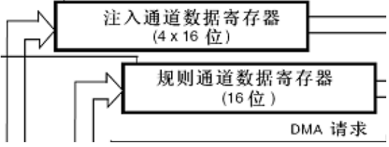

DMA请求 ：因为规则通道转换的值储存在一个仅有的数据寄存器中，所以当转换多个规则通道时需要使用DMA，这可以避免丢失已经存储在ADC_DR寄存器中的数据。只有在规则通道的转换结束时才产生DMA请求，并将转换的数据从ADC_DR寄存器传输到用户指定的目的地址。

#### 3、ADC时钟

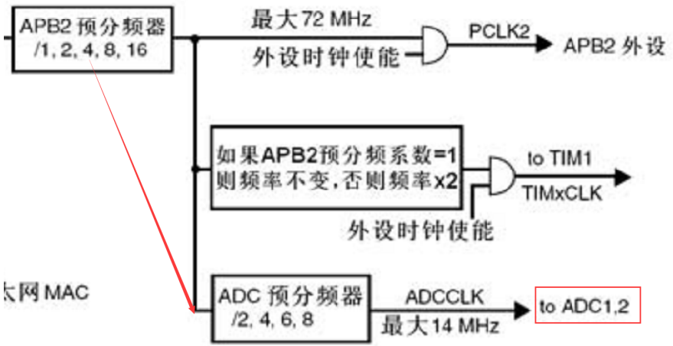

可编程的通道采样时间 ：ADC使用若干个ADC_CLK周期对输入电压采样，采样周期数目可以通过ADC_SMPR1和ADC_SMPR2寄存器中的SMP[2:0]位更改；每个通道可以分别用不同的时间采样。

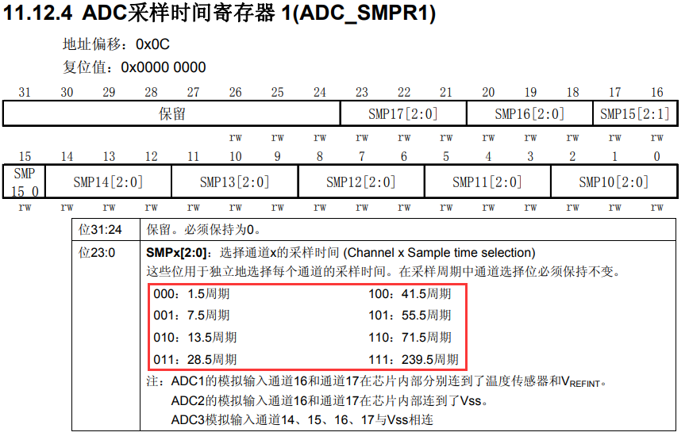

总转换时间如下计算： TCONV = 采样时间+ 12.5个周期

例如：采样周期设置为1.5周期 TCONV = 1.5+12.5 = 14个周期 频率为14MHz时，转换一次的时间为1us

#### 4、触发转换方式

转换可以由外部事件触发(例如定时器捕获，EXTI线)。如果设置了EXTTRIG控制位，则外部事件就能够触发转换。EXTSEL[2:0]和JEXTSEL2:0]控制位允许应用程序选择8个可能的事件中的某一个，可以触发规则和注入组的采样。

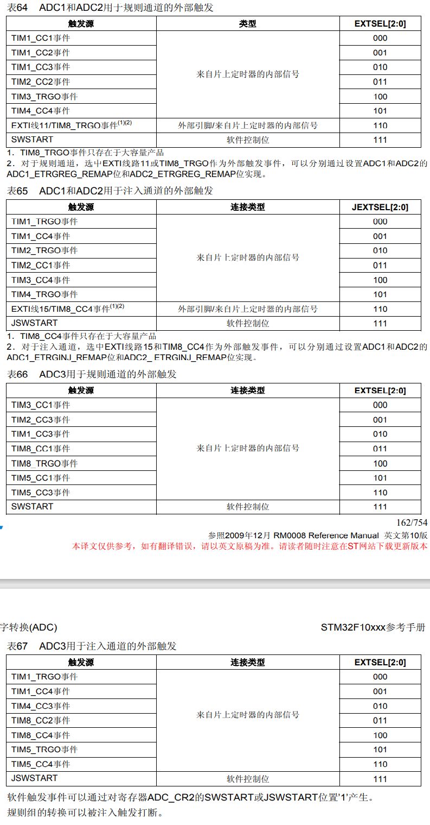

#### 5、ADC中断

规则和注入组转换结束时能产生中断，当模拟看门狗状态位被设置时也能产生中断。它们都有独立的中断使能位。

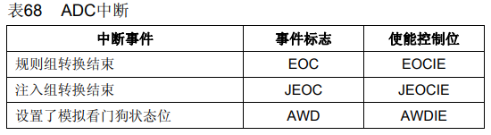

#### 6、双ADC模式

在有2个或以上ADC模块的产品中，可以使用双ADC模式，在双ADC模式里，根据ADC1_CR1寄存器中DUALMOD[2:0]位所选的模式，转换的启动可以是ADC1主和ADC2从的交替触发或同步触发。

共有6种可能的模式： ─ 同步注入模式 ─ 同步规则模式 ─ 快速交叉模式

─ 慢速交叉模式 ─ 交替触发模式 ─ 独立模式

还有可以用下列方式组合使用上面的模式：

─ 同步注入模式 + 同步规则模式 ─ 同步规则模式 + 交替触发模式 ─ 同步注入模式 + 交叉模式

### 3.11.3 STM32ADC固件库函数介绍

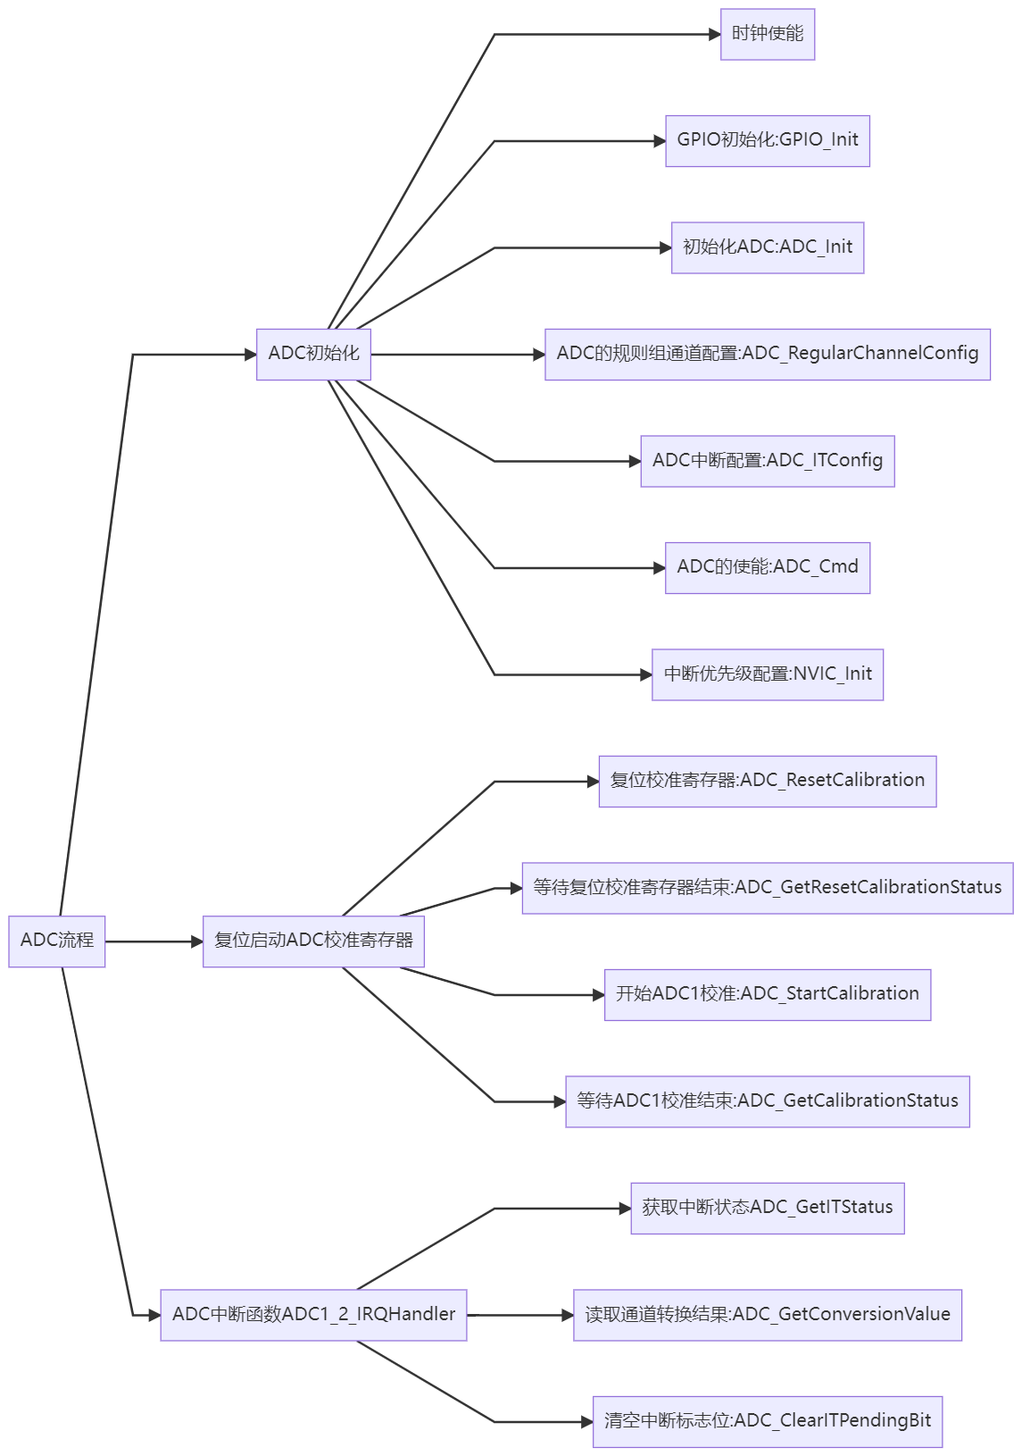

#### 1、ADC预分频配置、时钟使能

void RCC_ADCCLKConfig(uint32_t RCC_PCLK2)  
@arg RCC_PCLK2_Div2: ADC clock = PCLK2/2  
@arg RCC_PCLK2_Div4: ADC clock = PCLK2/4  
@arg RCC_PCLK2_Div6: ADC clock = PCLK2/6  
@arg RCC_PCLK2_Div8: ADC clock = PCLK2/8  
  
//ADC的输入时钟不得超过14MHz 它是由PCLK2经分频产生  
RCC_ADCCLKConfig(RCC_PCLK2_Div8);//72/8=9MHz  
//使能ADC1、GPIOA时钟  
RCC_APB2PeriphClockCmd(RCC_APB2Periph_ADC1|RCC_APB2Periph_GPIOA, ENABLE);

#### 2、普通GPIO的初始化

ADC1_IN4举例、对应的引脚：

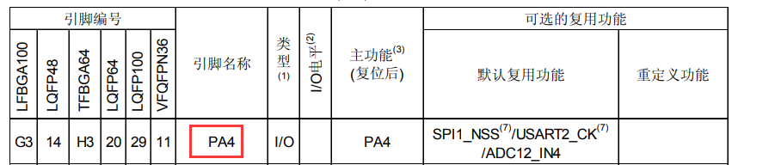

//PA4->ADC1-IN4  
GPIO_InitStructure.GPIO_Pin = GPIO_Pin_4;  
GPIO_InitStructure.GPIO_Mode = GPIO_Mode_AIN;  
GPIO_Init(GPIOA, &GPIO_InitStructure);

#### 3、ADC初始化

void ADC_Init(ADC_TypeDef* ADCx, ADC_InitTypeDef* ADC_InitStruct)

ADC初始化结构体：

typedef struct  
{  
 uint32_t ADC_Mode; //工作模式  
 FunctionalState ADC_ScanConvMode; //ADC扫描（多通道）使能/失能  
 FunctionalState ADC_ContinuousConvMode; //连续转换使能/失能  
 uint32_t ADC_ExternalTrigConv; //ADC触发信号选择  
 uint32_t ADC_DataAlign; //ADC数据对齐模式  
 uint8_t ADC_NbrOfChannel; //ADC采集通道  
}ADC_InitTypeDef;

成员ADC_Mode

ADC_Mode_Independent //ADC1 和 ADC2 工作在独立模式*  
ADC_Mode_RegInjecSimult //ADC1 和 ADC2 工作在同步规则和同步注入模式  
ADC_Mode_RegSimult_AlterTrig //ADC1和ADC2工作在同步规则模式和交替触发模式  
ADC_Mode_InjecSimult_FastInterl //ADC1和ADC2工作在同步规则模式和快速交替模式  
ADC_Mode_InjecSimult_SlowInterl //ADC1和ADC2工作在同步注入模式和慢速交替模式  
ADC_Mode_InjecSimult //ADC1 和 ADC2 工作在同步注入模式  
ADC_Mode_RegSimult //ADC1 和 ADC2 工作在同步规则模式  
ADC_Mode_FastInterl //ADC1 和 ADC2 工作在快速交替模式  
ADC_Mode_SlowInterl //ADC1 和 ADC2 工作在慢速交替模式  
ADC_Mode_AlterTrig //ADC1 和 ADC2 工作在交替触发模式

成员ADC_ScanConvMode：

//ADC的扫描模式,不断扫描ADC1,2,3,扫描多用在多通道上  
ENABLE//使能  
DISABLE//不使能*

成员ADC_ContinuousConvMode

//连续转换模式,ADC通道连续采集,一次采集转化完继续采集  
ENABLE//使能  
DISABLE//不使能*

成员ADC_ExternalTrigConv

//外部触发转换选择  
ADC_ExternalTrigConv_T1_CC1 //选择定时器 1 的捕获比较 1 作为转换外部触发  
ADC_ExternalTrigConv_T1_CC2 //选择定时器 1 的捕获比较 2 作为转换外部触发  
ADC_ExternalTrigConv_T1_CC3 //选择定时器 1 的捕获比较 3 作为转换外部触发  
ADC_ExternalTrigConv_T2_CC2 //选择定时器 2 的捕获比较 2 作为转换外部触发  
ADC_ExternalTrigConv_T3_TRGO //选择定时器 3 的 TRGO作为转换外部触发  
ADC_ExternalTrigConv_T4_CC4 //选择定时器 4 的捕获比较 4 作为转换外部触发  
ADC_ExternalTrigConv_Ext_IT11 //选择外部中断线 11 事件作为转换外部触发  
ADC_ExternalTrigConv_None //转换由软件而不是外部触发启动*

成员ADC_DataAlign

#define ADC_DataAlign_Right ((uint32_t)0x00000000)  
#define ADC_DataAlign_Left ((uint32_t)0x00000800)

成员ADC_NbrOfChannel

ADC要转化的通道数目,可以设置为1‐16

#### 4、ADC规则转换通道配置

void ADC_RegularChannelConfig(ADC_TypeDef* ADCx, uint8_t ADC_Channel, \  
uint8_t Rank, \uint8_t ADC_SampleTime)

ADC_Channel：

@arg ADC_Channel_0: ADC Channel0 selected  
@arg ADC_Channel_1: ADC Channel1 selected  
@arg ADC_Channel_2: ADC Channel2 selected  
@arg ADC_Channel_3: ADC Channel3 selected  
@arg ADC_Channel_4: ADC Channel4 selected  
@arg ADC_Channel_5: ADC Channel5 selected  
@arg ADC_Channel_6: ADC Channel6 selected  
@arg ADC_Channel_7: ADC Channel7 selected  
@arg ADC_Channel_8: ADC Channel8 selected  
@arg ADC_Channel_9: ADC Channel9 selected  
@arg ADC_Channel_10: ADC Channel10 selected  
@arg ADC_Channel_11: ADC Channel11 selected  
@arg ADC_Channel_12: ADC Channel12 selected  
@arg ADC_Channel_13: ADC Channel13 selected  
@arg ADC_Channel_14: ADC Channel14 selected  
@arg ADC_Channel_15: ADC Channel15 selected  
@arg ADC_Channel_16: ADC Channel16 selected  
@arg ADC_Channel_17: ADC Channel17 selected

Rank：通道采样顺序：1-16 ADC_SampleTime：

@arg ADC_SampleTime_1Cycles5: Sample time equal to 1.5 cycles  
@arg ADC_SampleTime_7Cycles5: Sample time equal to 7.5 cycles  
@arg ADC_SampleTime_13Cycles5: Sample time equal to 13.5 cycles  
@arg ADC_SampleTime_28Cycles5: Sample time equal to 28.5 cycles  
@arg ADC_SampleTime_41Cycles5: Sample time equal to 41.5 cycles  
@arg ADC_SampleTime_55Cycles5: Sample time equal to 55.5 cycles  
@arg ADC_SampleTime_71Cycles5: Sample time equal to 71.5 cycles  
@arg ADC_SampleTime_239Cycles5: Sample time equal to 239.5 cycles

#### 5、ADC中断功能配置

void ADC_ITConfig(ADC_TypeDef* ADCx, uint16_t ADC_IT, FunctionalState NewState)  
@arg ADC_IT_EOC: End of conversion interrupt mask  
@arg ADC_IT_AWD: Analog watchdog interrupt mask  
@arg ADC_IT_JEOC: End of injected conversion interrupt mask

#### 6、使能/失能ADC外设

void ADC_Cmd(ADC_TypeDef* ADCx, FunctionalState NewState)

#### 7、使能/失能ADC的DMA功能

void ADC_DMACmd(ADC_TypeDef* ADCx, FunctionalState NewState)

#### 8、ADC获取转换值

uint16_t ADC_GetConversionValue(ADC_TypeDef* ADCx);

#### 9、ADC获取和清除中断标志

ITStatus ADC_GetITStatus(ADC_TypeDef* ADCx, uint16_t ADC_IT);  
void ADC_ClearITPendingBit(ADC_TypeDef* ADCx, uint16_t ADC_IT);

#### 11、ADC使能/失能软件触发转换

void ADC_SoftwareStartConvCmd(ADC_TypeDef* ADCx, FunctionalState NewState)

#### 12、ADC使能/失能外部触发转换

void ADC_ExternalTrigConvCmd(ADC_TypeDef* ADCx, FunctionalState NewState)

#### 13、复位启动ADC校准寄存器

/**  
 * @brief 复位ADC校准寄存器.  
 * @param ADCx: where x can be 1, 2 or 3 to select the ADC peripheral.  
 * @retval None  
 */  
void ADC_ResetCalibration(ADC_TypeDef* ADCx)  
  
/**  
 * @brief 获取复位AADC校准寄存器的结果.  
 * @param ADCx: where x can be 1, 2 or 3 to select the ADC peripheral.  
 * @retval The new state of ADC reset calibration registers (SET=!RESET or RESET=0).  
 */  
FlagStatus ADC_GetResetCalibrationStatus(ADC_TypeDef* ADCx)  
/**  
 * @brief 启动选定的ADC校准过程.  
 * @param ADCx: where x can be 1, 2 or 3 to select the ADC peripheral.  
 * @retval None  
 */  
void ADC_StartCalibration(ADC_TypeDef* ADCx)  
  
/**  
 * @brief 获取所选ADC校准状态.  
 * @param ADCx: where x can be 1, 2 or 3 to select the ADC peripheral.  
 * @retval The new state of ADC calibration (SET or RESET).  
 */  
FlagStatus ADC_GetCalibrationStatus(ADC_TypeDef* ADCx)

#### 14、启动ADC的软件转换

/**  
 * @brief 使能或者失能指定的 ADC 的软件转换启动功能 .  
 * @param ADCx: where x can be 1, 2 or 3 to select the ADC peripheral.  
 * @param NewState: new state of the selected ADC software start conversion.  
 * This parameter can be: ENABLE or DISABLE.  
 * @retval None  
 */  
void ADC_SoftwareStartConvCmd(ADC_TypeDef* ADCx, FunctionalState NewState)

### 3.11.4 ADC案例

#### 1、ADC单通道中断采集

main.c

/*  
 *Description:  
 *author:QF-EDU AIoT   
 *千锋物联网  
 */  
#include "adc.h"  
#include "usart.h"  
#include "queue.h"  
  
void delay_ms(int len)  
{  
 volatile unsigned int i = 6*1000*len;  
 while(i--);  
}  
  
int main(void)  
{  
 float vol = 0;  
   
 USART1_Init(115200);  
 ADC1_Init();  
   
 ADC1_Calibration();  
  
 /* Start ADC1 Software Conversion */   
 ADC_SoftwareStartConvCmd(ADC1, ENABLE);  
   
 while(1)  
 {   
 vol = ((float)adc_val/4095.00)*3.30;  
 printf("vol = %.2fV adc_val=%d\n",vol, adc_val);  
 delay_ms(100);  
 }  
   
 //return 0;  
}

adc.c

/*  
 *Description:  
 *author:QF-EDU AIoT   
 *千锋物联网  
 */  
#include "adc.h"  
  
int adc_val = 0;  
  
void ADC1_Init(void)  
{  
 GPIO_InitTypeDef GPIO_InitStructure;  
 ADC_InitTypeDef ADC_InitStructure;  
 NVIC_InitTypeDef NVIC_InitStruct;  
   
 RCC_ADCCLKConfig(RCC_PCLK2_Div8);//72/8=9MHz  
 RCC_APB2PeriphClockCmd(RCC_APB2Periph_ADC1|RCC_APB2Periph_GPIOA, ENABLE);  
   
 //PA4->ADC1-IN4  
 GPIO_InitStructure.GPIO_Pin = GPIO_Pin_4;  
 GPIO_InitStructure.GPIO_Mode = GPIO_Mode_AIN;  
 GPIO_Init(GPIOA, &GPIO_InitStructure);  
   
 ADC_InitStructure.ADC_Mode = ADC_Mode_Independent;  
 ADC_InitStructure.ADC_ScanConvMode = DISABLE;  
 ADC_InitStructure.ADC_ContinuousConvMode = ENABLE;  
 ADC_InitStructure.ADC_ExternalTrigConv = ADC_ExternalTrigConv_None;  
 ADC_InitStructure.ADC_DataAlign = ADC_DataAlign_Right;  
 ADC_InitStructure.ADC_NbrOfChannel = 1;  
 ADC_Init(ADC1, &ADC_InitStructure);  
   
 ADC_RegularChannelConfig(ADC1, ADC_Channel_4, 1, ADC_SampleTime_1Cycles5);  
 ADC_ITConfig(ADC1,ADC_IT_EOC,ENABLE);  
 ADC_Cmd(ADC1, ENABLE);  
   
 NVIC_PriorityGroupConfig(NVIC_PriorityGroup_2);  
 NVIC_InitStruct.NVIC_IRQChannel = ADC1_2_IRQn;  
 NVIC_InitStruct.NVIC_IRQChannelCmd = ENABLE;  
 NVIC_InitStruct.NVIC_IRQChannelPreemptionPriority = 0;  
 NVIC_InitStruct.NVIC_IRQChannelSubPriority = 0;  
 NVIC_Init(&NVIC_InitStruct);  
}  
  
  
void ADC1_Calibration(void)  
{  
 /* Enable ADC1 reset calibration register */   
 ADC_ResetCalibration(ADC1);  
 /* Check the end of ADC1 reset calibration register */  
 while(ADC_GetResetCalibrationStatus(ADC1));  
  
 /* Start ADC1 calibration */  
 ADC_StartCalibration(ADC1);  
 /* Check the end of ADC1 calibration */  
 while(ADC_GetCalibrationStatus(ADC1));  
}  
  
void ADC1_2_IRQHandler(void)  
{  
 if(ADC_GetITStatus(ADC1, ADC_IT_EOC)!= RESET){  
 adc_val = ADC_GetConversionValue(ADC1);  
 //printf("adc_val=%d\n",adc_val);  
 ADC_ClearITPendingBit(ADC1, ADC_IT_EOC);  
 }  
}

#### 2、ADC多通道DMA采集

main.c

/*  
 *Description:  
 *author:QF-EDU AIoT   
 *千锋物联网  
 */  
#include "adc.h"  
#include "usart.h"  
#include "queue.h"  
  
void delay_ms(int len)  
{  
 volatile unsigned int i = 6*1000*len;  
 while(i--);  
}  
  
int main(void)  
{  
 float vol1,vol2 = 0;  
   
 USART1_Init(115200);  
 ADC1_Init();  
   
 ADC1_Calibration();  
  
 /* Start ADC1 Software Conversion */   
 ADC_SoftwareStartConvCmd(ADC1, ENABLE);  
   
 while(1)  
 {   
 vol1 = ((float)ADCConvertedValue[0]/4095.00)*3.30;  
 vol2 = ((float)ADCConvertedValue[1]/4095.00)*3.30;  
 printf("vol1 = %.2fV,vol2 = %.2fV\n",vol1,vol2);  
 delay_ms(100);  
 }  
   
 //return 0;  
}

adc.c

/*  
 *Description:  
 *author:QF-EDU AIoT   
 *千锋物联网  
 */  
#include "adc.h"  
  
  
uint16_t ADCConvertedValue[2] = {0};  
  
void ADC1_Init(void)  
{  
 GPIO_InitTypeDef GPIO_InitStructure;  
 ADC_InitTypeDef ADC_InitStructure;  
 //NVIC_InitTypeDef NVIC_InitStruct;  
 DMA_InitTypeDef DMA_InitStructure;  
   
 RCC_ADCCLKConfig(RCC_PCLK2_Div8);//72/8=9MHz  
 RCC_AHBPeriphClockCmd(RCC_AHBPeriph_DMA1, ENABLE);  
 RCC_APB2PeriphClockCmd(RCC_APB2Periph_ADC1|RCC_APB2Periph_GPIOA, ENABLE);  
   
 //PA4->ADC1-IN4 PA5->ADC1-IN5  
 GPIO_InitStructure.GPIO_Pin = GPIO_Pin_4|GPIO_Pin_5;  
 GPIO_InitStructure.GPIO_Mode = GPIO_Mode_AIN;  
 GPIO_Init(GPIOA, &GPIO_InitStructure);  
   
 ADC_InitStructure.ADC_Mode = ADC_Mode_Independent;  
 ADC_InitStructure.ADC_ScanConvMode = ENABLE;  
 ADC_InitStructure.ADC_ContinuousConvMode = ENABLE;  
 ADC_InitStructure.ADC_ExternalTrigConv = ADC_ExternalTrigConv_None;  
 ADC_InitStructure.ADC_DataAlign = ADC_DataAlign_Right;  
 ADC_InitStructure.ADC_NbrOfChannel = 2;  
 ADC_Init(ADC1, &ADC_InitStructure);  
   
 ADC_RegularChannelConfig(ADC1, ADC_Channel_4, 1, ADC_SampleTime_1Cycles5);  
 ADC_RegularChannelConfig(ADC1, ADC_Channel_5, 2, ADC_SampleTime_1Cycles5);  
 //ADC_ITConfig(ADC1,ADC_IT_EOC,ENABLE);  
   
 ADC_DMACmd(ADC1, ENABLE);  
 ADC_Cmd(ADC1, ENABLE);  
   
   
 DMA_DeInit(DMA1_Channel1);  
 DMA_InitStructure.DMA_PeripheralBaseAddr = (uint32_t)&(ADC1->DR);  
 DMA_InitStructure.DMA_MemoryBaseAddr = (uint32_t)ADCConvertedValue;  
 DMA_InitStructure.DMA_DIR = DMA_DIR_PeripheralSRC;  
 DMA_InitStructure.DMA_BufferSize = 2;  
 DMA_InitStructure.DMA_PeripheralInc = DMA_PeripheralInc_Disable;  
 DMA_InitStructure.DMA_MemoryInc = DMA_MemoryInc_Enable;  
 DMA_InitStructure.DMA_PeripheralDataSize = DMA_PeripheralDataSize_HalfWord;  
 DMA_InitStructure.DMA_MemoryDataSize = DMA_MemoryDataSize_HalfWord;  
 DMA_InitStructure.DMA_Mode = DMA_Mode_Circular;  
 DMA_InitStructure.DMA_Priority = DMA_Priority_High;  
 DMA_InitStructure.DMA_M2M = DMA_M2M_Disable;  
 DMA_Init(DMA1_Channel1, &DMA_InitStructure);  
 /* Enable DMA1 channel1 */  
 DMA_Cmd(DMA1_Channel1, ENABLE);  
}  
  
  
void ADC1_Calibration(void)  
{  
 /* Enable ADC1 reset calibration register */   
 ADC_ResetCalibration(ADC1);  
 /* Check the end of ADC1 reset calibration register */  
 while(ADC_GetResetCalibrationStatus(ADC1));  
  
 /* Start ADC1 calibration */  
 ADC_StartCalibration(ADC1);  
 /* Check the end of ADC1 calibration */  
 while(ADC_GetCalibrationStatus(ADC1));  
}

# 第四章 RT-Thread

## 4.1、介绍

### 4.1.1、愿景

做世界级的 OS，让万物互联，信息畅通无阻，成为未来 AIoT 领域最为主流的操作系统平台。

### 4.1.2、简介

RT-Thread 是一个集实时操作系统（RTOS）内核、中间件组件和开发者社区于一体的技术平台，由熊谱翔先生带领并集合开源社区力量开发而成，RT-Thread 也是一个组件完整丰富、高度可伸缩、简易开发、超低功耗、高安全性的**物联网操作系统**。RT-Thread 具备一个 IoT OS 平台所需的所有关键组件，例如GUI、网络协议栈、安全传输、低功耗组件等等。经过11年的累积发展，RT-Thread 已经拥有一个国内最大的嵌入式开源社区，同时被广泛应用于能源、车载、医疗、消费电子等多个行业，累积装机量超过 8亿 台，成为国人自主开发、国内最成熟稳定和装机量最大的开源 RTOS。

RT-Thread 拥有良好的软件生态，支持市面上所有主流的编译工具如 GCC、Keil、IAR 等，工具链完善、友好，支持各类标准接口，如 POSIX、CMSIS、C++应用环境、Javascript 执行环境等，方便开发者移植各类应用程序。商用支持所有主流MCU架构，如 ARM Cortex-M/R/A, MIPS, X86, Xtensa, C-Sky, RISC-V，几乎支持市场上所有主流的 MCU 和 Wi-Fi 芯片。

### 4.1.3、发展历史

诞生于2006年，最初源于对当时小型RTOS现状的诸多不满，RT-Thread要做一个精致而优雅的操作系统 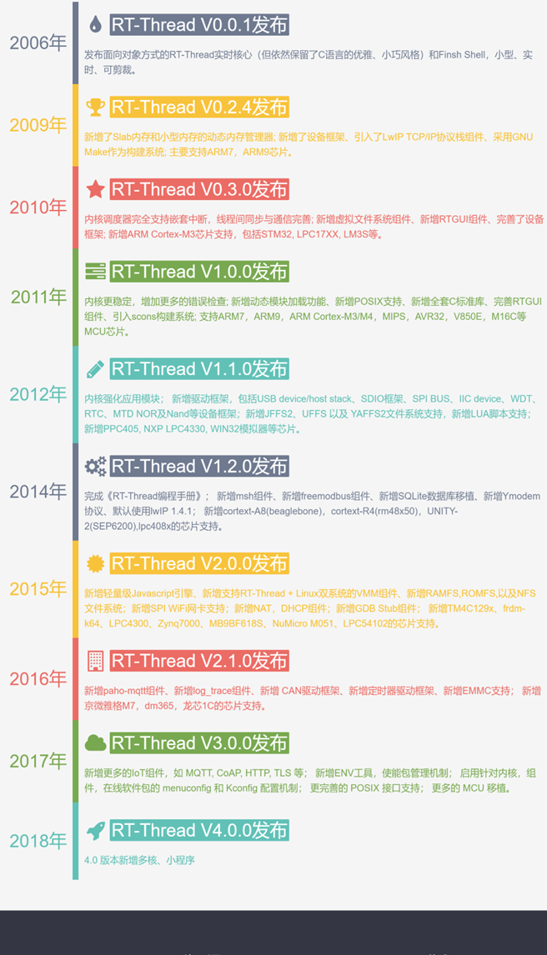

### 4.1.4、RTT OS概述

参考资料：<https://www.rt-thread.org/document/site/tutorial/quick-start/introduction/introduction/>

RT-Thread，全称是 Real Time-Thread，顾名思义，它是一个嵌入式实时多线程操作系统，基本属性之一是支持多任务，在 RT-Thread 系统中，任务通过线程实现的。

RT-Thread 主要采用 C 语言编写，浅显易懂，方便移植。它把面向对象的设计方法应用到实时系统设计中，使得代码风格优雅、架构清晰、系统模块化并且可裁剪性非常好。针对资源受限的微控制器（MCU）系统，可通过方便易用的工具，裁剪出仅需要 3KB Flash、1.2KB RAM 内存资源的 NANO 版本（NANO 是 RT-Thread 官方于 2017 年 7 月份发布的一个极简版内核)；而对于资源丰富的物联网设备，RT-Thread 又能使用在线的软件包管理工具，配合系统配置工具实现直观快速的模块化裁剪，无缝地导入丰富的软件功能包，实现类似 Android 的图形界面及触摸滑动效果、智能语音交互效果等复杂功能。

相较于 Linux 操作系统，RT-Thread 体积小，成本低，功耗低、启动快速，除此以外 RT-Thread 还具有实时性高、占用资源小等特点，非常适用于各种资源受限的场合。虽然 32 位 MCU 是它的主要运行平台，实际上很多带有 MMU、基于 ARM9、ARM11 甚至 Cortex-A 系列级别 CPU 的应用处理器在特定应用场合也适合使用 RT-Thread。

### 4.1.5、RT-Thread 架构

近年来，物联网（Internet Of Things，IoT）概念广为普及，物联网市场发展迅猛，嵌入式设备的联网已是大势所趋。终端联网使得软件复杂性大幅增加，传统的 RTOS 内核已经越来越难满足市场的需求，在这种情况下，物联网操作系统（IoT OS）的概念应运而生。物联网操作系统是指以操作系统内核（可以是 RTOS、Linux 等）为基础，包括如文件系统、图形库等较为完整的中间件组件，具备低功耗、安全、通信协议支持和云端连接能力的软件平台，RT-Thread 就是一个 IoT OS。

RT-Thread 与其他很多 RTOS 如 FreeRTOS、uC/OS 的主要区别之一是，它不仅仅是一个实时内核，还具备丰富的中间层组件，如下图所示

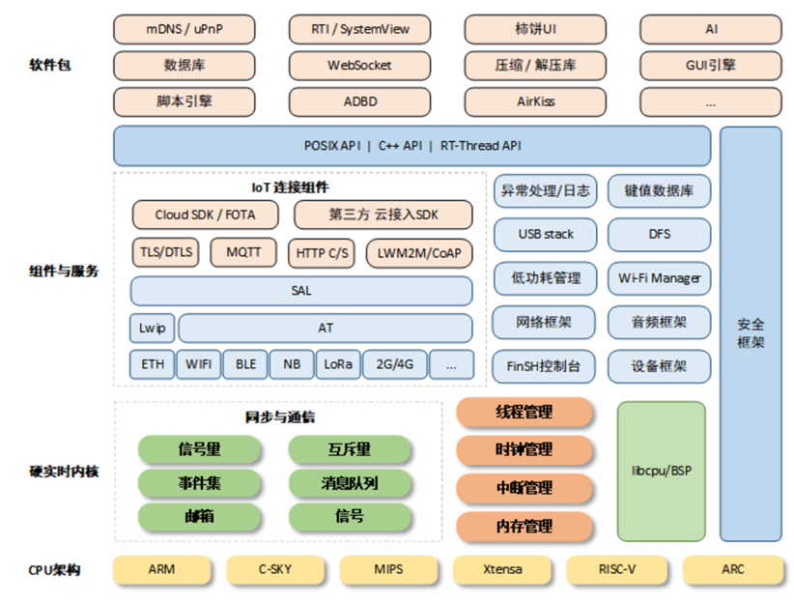

## 4.2、RT-Thread移植

### 4.2.1、分类

#### 1、标准版本

如上为标准版本

#### 2、Nano版本

RT-Thread Nano 是一个极简版的硬实时内核，它是由 C 语言开发，采用面向对象的编程思维，具有良好的代码风格，是一款可裁剪的、抢占式实时多任务的 RTOS。其内存资源占用极小，功能包括任务处理、软件定时器、信号量、邮箱和实时调度等相对完整的实时操作系统特性。适用于家电、消费电子、医疗设备、工控等领域大量使用的 32 位 ARM 入门级 MCU 的场合。

下图是 RT-Thread Nano 的软件框图，包含支持的 CPU 架构与内核源码，还有可拆卸的 FinSH 组件：

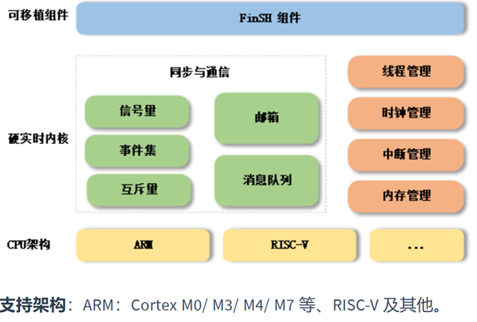

功能：线程管理、线程间同步与通信、时钟管理、中断管理、内存管理。

Nano 的特点：[https://docs.rt-thread.org/#/rt-thread-version/rt-thread-nano/an0038-nano-introduction?id=nano-%e7%9a%84%e7%89%b9%e7%82%b9](https://docs.rt-thread.org/#/rt-thread-version/rt-thread-nano/an0038-nano-introduction?id=nano-的特点)

☐ 下载简单

☐ 代码简单

☐ 移植简单

☐ 使用简单

☐ 资源占用小

☐ 开源免费

#### 3、Smart版本

RT-Thread Smart（简称 rt-smart）是基于 RT-Thread 操作系统衍生的新分支，面向带 MMU，中高端应用的芯片，例如 ARM Cortex-A 系列芯片，MIPS 芯片，带 MMU 的 RISC-V 芯片等。rt-smart 在 RT-Thread 操作系统的基础上启用独立、完整的进程方式，同时以混合微内核模式执行。

RT-Thread Smart 是基于 RT-Thread 操作系统上的混合操作系统，简称为 rt-smart，它把应用从内核中独立出来，形成独立的用户态应用程序，并具备独立的地址空间（32 位系统上是 4G 的独立地址空间）

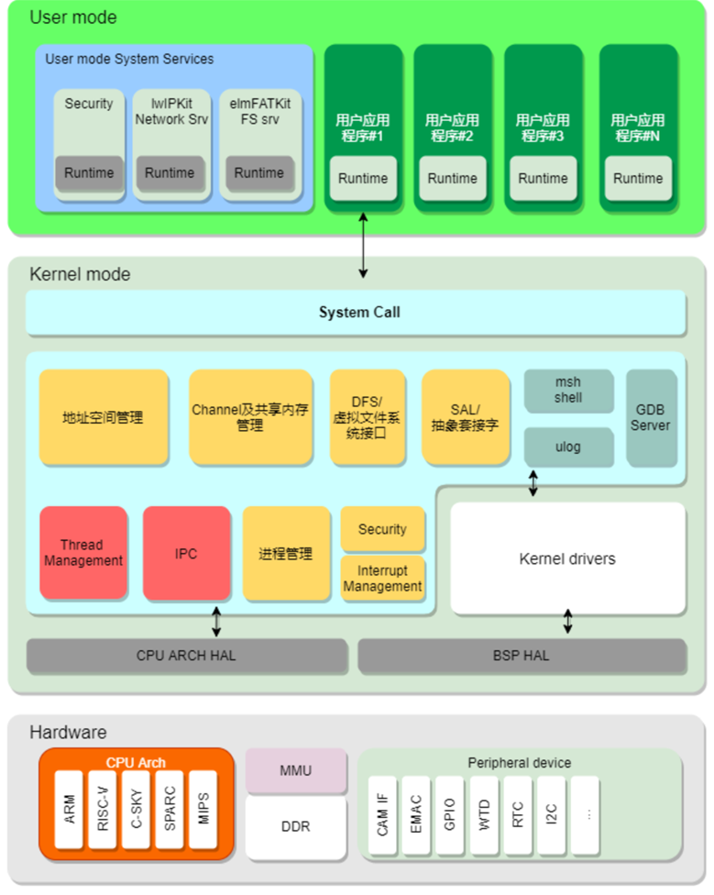

### 4.2.2、标准版RTT移植

下载安装RT-Thread_Studio，安装完成后注册并登录后方可创建RTT工程。

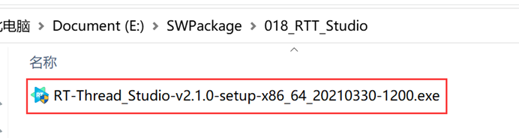



**1、新建工程，打开 IDE，点击【文件】-【新建】-【RT-Thread 项目】**

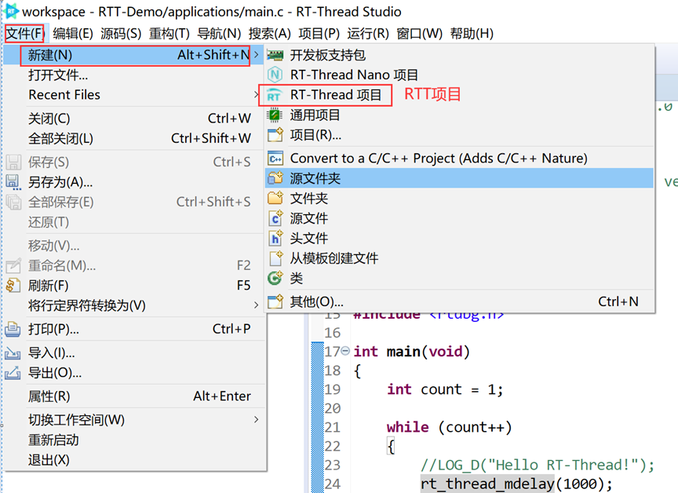

**2、进入新建工程设置向导**

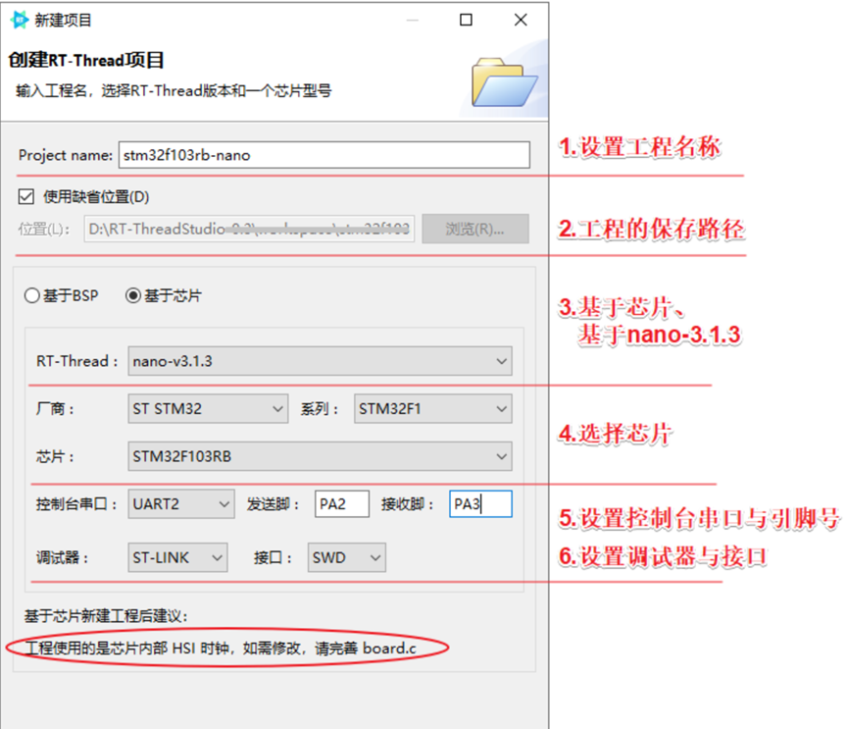

**3、工程创建完毕，连接硬件，可直接进行编译下载，如下所示：**

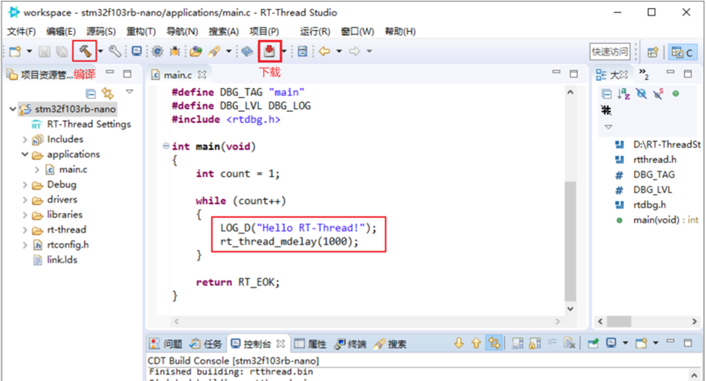

**4、通过修改 board.c 的 SystemClock_Config() 更改系统时钟**

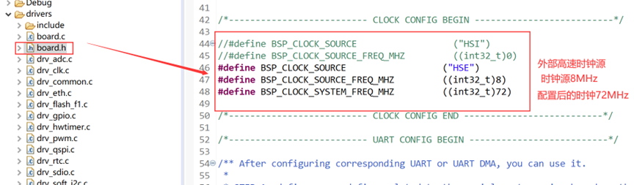

**5、由于在创建工程向导中配置了控制台串口号及其引脚号，所以工程中已经实现了 uart 的驱动以及 rt_hw_console_output() ，默认可以进行打印。打开串口终端，可以发现在终端中执行了打印**

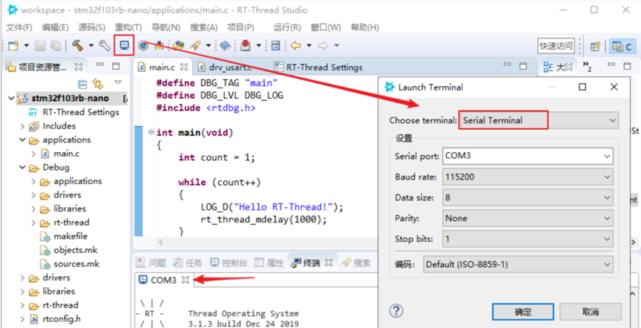

**6、添加 FinSH**

双击 RT-Thread Settings 进入配置，打开组件，勾选 FinSH Shell，保存配置。此操作将把 FinSH 组件的源码加入工程中。

其中，rt_hw_console_getchar() 已经在 drv_uart.c 中实现，无需再实现对接 FinSH 的代码。

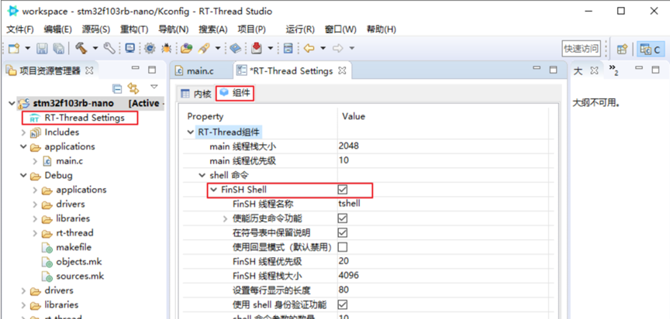

**7、链接硬件，编译下载后，在串口终端中按下 Tab 键，可查看系统中的命令：**

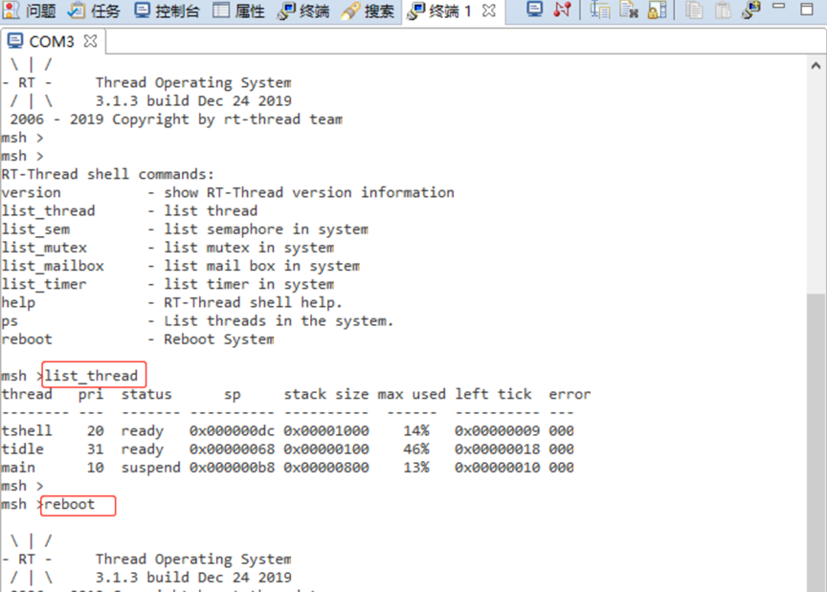

## 4.3、RT-Thread内核介绍

### 4.3.1、内核框架

内核是操作系统最基础也是最重要的部分。下图为 RT-Thread 内核架构图，内核处于硬件层之上，内核部分包括内核库、实时内核实现。

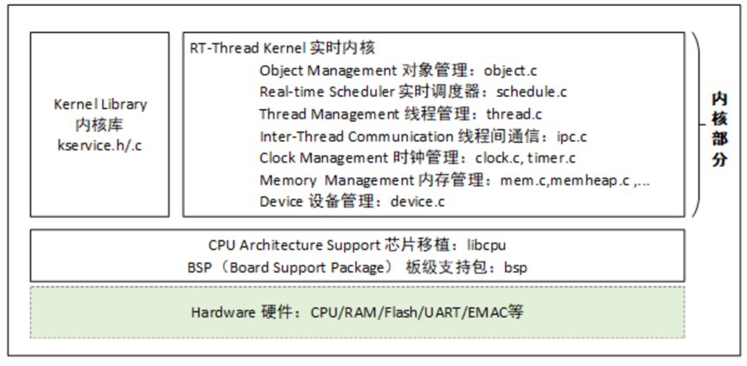

内核库是为了保证内核能够独立运行的一套小型的类似 C 库的函数实现子集。这部分根据编译器的不同自带 C 库的情况也会有些不同，当使用 GNU GCC 编译器时，会携带更多的标准 C 库实现。

实时内核的实现包括：

☐ 对象管理

☐ 线程管理及调度器

☐ 线程间通信管理

☐ 时钟管理

☐ 内存管理

☐ 设备管理

内核最小的资源占用情况是 3KB ROM，1.2KB RAM

#### 1、线程调度

线程是 RT-Thread 操作系统中最小的调度单位，线程调度算法是基于优先级的全抢占式多线程调度算法，即在系统中除了中断处理函数、调度器上锁部分的代码和禁止中断的代码是不可抢占的之外，系统的其他部分都是可以抢占的，包括线程调度器自身。支持 256 个线程优先级（也可通过配置文件更改为最大支持 32 个或 8 个线程优先级，针对 STM32 默认配置是 32 个线程优先级），0 优先级代表最高优先级，最低优先级留给空闲线程使用；同时它也支持创建多个具有相同优先级的线程，相同优先级的线程间采用时间片的轮转调度算法进行调度，使每个线程运行相应时间；另外调度器在寻找那些处于就绪状态的具有最高优先级的线程时，所经历的时间是恒定的，系统也不限制线程数量的多少，线程数目只和硬件平台的具体内存相关。

#### 2、时钟管理

RT-Thread 的时钟管理以时钟节拍为基础，时钟节拍是 RT-Thread 操作系统中最小的时钟单位。RT-Thread 的定时器提供两类定时器机制：第一类是单次触发定时器，这类定时器在启动后只会触发一次定时器事件，然后定时器自动停止。第二类是周期触发定时器，这类定时器会周期性的触发定时器事件，直到用户手动的停止定时器否则将永远持续执行下去。

另外，根据超时函数执行时所处的上下文环境，RT-Thread 的定时器可以设置为 HARD_TIMER 模式或者 SOFT_TIMER 模式。

通常使用定时器定时回调函数（即超时函数），完成定时服务。用户根据自己对定时处理的实时性要求选择合适类型的定时器。

#### 3、线程间同步

RT-Thread 采用信号量、互斥量与事件集实现线程间同步。线程通过对信号量、互斥量的获取与释放进行同步；互斥量采用优先级继承的方式解决了实时系统常见的优先级翻转问题。线程同步机制支持线程按优先级等待或按先进先出方式获取信号量或互斥量。线程通过对事件的发送与接收进行同步；事件集支持多事件的 “或触发” 和“与触发”，适合于线程等待多个事件的情况。

#### 4、线程间通信

RT-Thread 支持邮箱和消息队列等通信机制。邮箱中一封邮件的长度固定为 4 字节大小；消息队列能够接收不固定长度的消息，并把消息缓存在自己的内存空间中。邮箱效率较消息队列更为高效。邮箱和消息队列的发送动作可安全用于中断服务例程中。通信机制支持线程按优先级等待或按先进先出方式获取。

#### 5、内存管理

RT-Thread 支持静态内存池管理及动态内存堆管理。当静态内存池具有可用内存时，系统对内存块分配的时间将是恒定的；当静态内存池为空时，系统将申请内存块的线程挂起或阻塞掉 (即线程等待一段时间后仍未获得内存块就放弃申请并返回，或者立刻返回。等待的时间取决于申请内存块时设置的等待时间参数)，当其他线程释放内存块到内存池时，如果有挂起的待分配内存块的线程存在的话，则系统会将这个线程唤醒。

动态内存堆管理模块在系统资源不同的情况下，分别提供了面向小内存系统的内存管理算法及面向大内存系统的 SLAB 内存管理算法。

还有一种动态内存堆管理叫做 memheap，适用于系统含有多个地址可不连续的内存堆。使用 memheap 可以将多个内存堆 “粘贴” 在一起，让用户操作起来像是在操作一个内存堆。

#### 6、I/O 设备管理

RT-Thread 将 PIN、I2C、SPI、USB、UART 等作为外设设备，统一通过设备注册完成。实现了按名称访问的设备管理子系统，可按照统一的 API 界面访问硬件设备。在设备驱动接口上，根据嵌入式系统的特点，对不同的设备可以挂接相应的事件。当设备事件触发时，由驱动程序通知给上层的应用程序。

### 4.3.2、RTT内核启动流程

RT-Thread 支持多种平台和多种编译器，而 rtthread_startup() 函数是 RT-Thread 规定的统一启动入口。一般执行顺序是：系统先从启动文件开始运行，然后进入 RT-Thread 的启动 rtthread_startup() ，最后进入用户入口 main()，如下图所示：

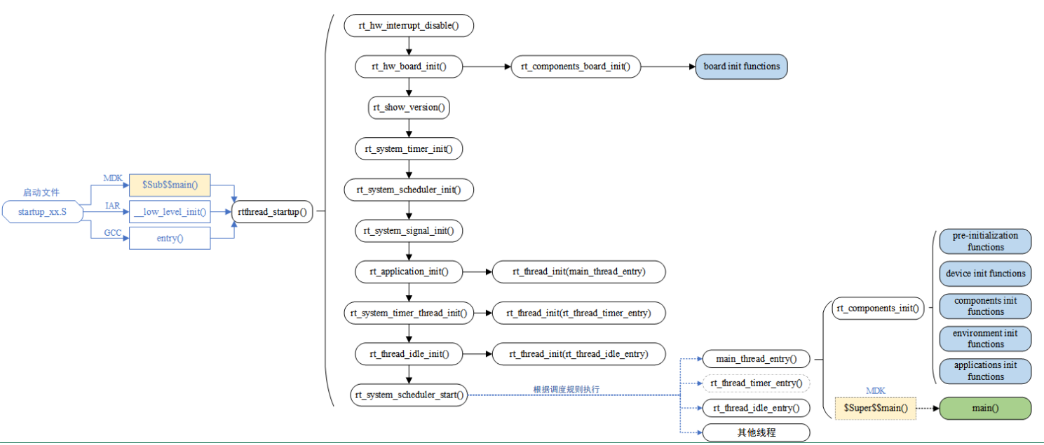

#### 1、汇编阶段

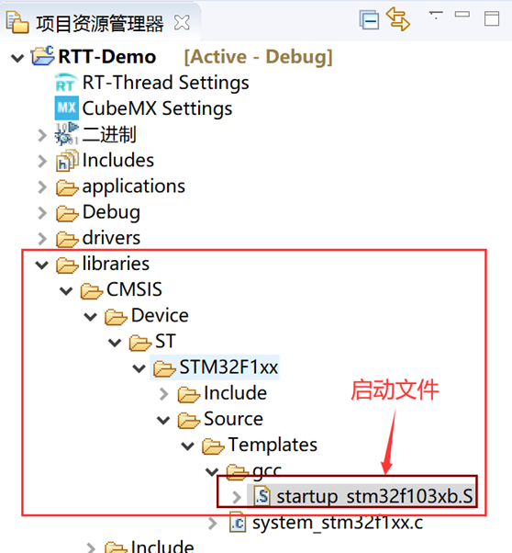

Reset_Handler: //复位  
  
   
  
/* Copy the data segment initializers from flash to SRAM */  
  
 movs r1, #0  
  
 b LoopCopyDataInit  
  
   
  
CopyDataInit:  
  
 ldr r3, =_sidata  
  
 ldr r3, [r3, r1]  
  
 str r3, [r0, r1]  
  
 adds r1, r1, #4  
  
   
  
LoopCopyDataInit:  
  
 ldr r0, =_sdata  
  
 ldr r3, =_edata  
  
 adds r2, r0, r1  
  
 cmp r2, r3  
  
 bcc CopyDataInit  
  
 ldr r2, =_sbss  
  
 b LoopFillZerobss  
  
/* Zero fill the bss segment. */  
  
FillZerobss:  
  
 movs r3, #0  
  
 str r3, [r2], #4  
  
   
  
LoopFillZerobss:  
  
 ldr r3, = _ebss  
  
 cmp r2, r3  
  
 bcc FillZerobss  
  
   
  
/* Call the clock system intitialization function.*/  
  
 bl SystemInit  
  
/* Call static constructors */  
  
 /* bl __libc_init_array */  
  
/* Call the application's entry point.*/  
  
 bl entry  
  
 bx lr

主要过程：

☐ 从Flash中拷贝数据段到SRAM中

☐ 清空BSS段（BSS段清零）

☐ 初始化系统时钟（SystemInit）

☐ 进入entry入口

#### 2、C阶段

【1】系统时钟初始化

system_stm32f1xx.c 中的系统初始化函数，参考之前章节内容

时钟系统配置文件board.h

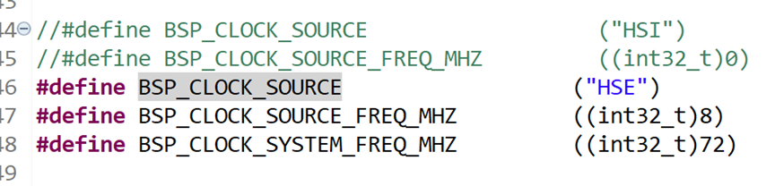

使用外部高速时钟，时钟源晶振8MHz，系统时钟72MHz

【2】entry入口

int entry(void)  
{  
  
 rtthread_startup();  
  
 return 0;  
  
}

#### 3、rtthread_startup函数

int rtthread_startup(void)  
{  
 rt_hw_interrupt_disable(); //关闭硬件中断  
 /* board level initialization*/  
 rt_hw_board_init();  
 /* show RT-Thread version */  
 rt_show_version();  
 /* timer system initialization */  
 rt_system_timer_init();  
 /* scheduler system initialization */  
 rt_system_scheduler_init()  
   
#ifdef RT_USING_SIGNALS  
  
 /* signal system initialization */  
 rt_system_signal_init();  
  
#endif  
 /* create init_thread */  
 rt_application_init();  
  
 /* timer thread initialization */  
 rt_system_timer_thread_init();  
  
 /* idle thread initialization */  
 rt_thread_idle_init();  
  
#ifdef RT_USING_SMP  
  
 rt_hw_spin_lock(&_cpus_lock);  
  
#endif /*RT_USING_SMP*/  
  
 /* start scheduler */  
 rt_system_scheduler_start();  
  
 return 0;  
}

主要过程：

☐ 初始化系统相关硬件

☐ 初始化系统内核对象、例如定时器、调度器、信号

☐ 创建主线程、定时器线程、idle线程

☐ 启动调度器

#### 4、创建主线程

线程函数入口：main_thread_entry

栈大小：2048

优先级：10

同等优先级时间片轮询时间：20 个OS Tick rfconfig.h 中配置 ：

#define RT_TICK_PER_SECOND 1000 Tick每秒1000次，一次的时间为1ms

//创建线程，线程函数main_thread_entry  
  
tid = rt_thread_create("main", main_thread_entry, RT_NULL,RT_MAIN_THREAD_STACK_SIZE, RT_MAIN_THREAD_PRIORITY, 20);  
  
//开启线程 —— 将线程加入到系统的线程队列中，等待系统线程调度器遍历队列调用   
  
rt_thread_startup(tid);

开启线程调度器

//选择优先级最高的线程开始调度

rt_system_scheduler_start();

void main_thread_entry(void *parameter)  
{  
 extern int main(void);  
 extern int $Super$$main(void);  
#ifdef RT_USING_COMPONENTS_INIT  
 /* RT-Thread components initialization */  
 rt_components_init();  
#endif   
  
#ifdef RT_USING_SMP  
 rt_hw_secondary_cpu_up();  
#endif  
  
 /* invoke system main function */  
#if defined(__CC_ARM) || defined(__CLANG_ARM)  
  
 $Super$$main(); /* for ARMCC. */ //进入用户的main函数入口  
#elif defined(__ICCARM__) || defined(__GNUC__)  
  
 main();  
#endif  
}

注意：

*$Sub$ $foo* *：定义的新功能函数，在foo()函数之前/后使用$Sub$ $foo 可以添加一些新的程序代码。*

*$Super$ $foo* *：就是原始的未修补的foo函数，使用这个$Super$ $foo函数将直接跳转到foo()函数。*

## 4.4、线程管理

RT-Thread是支持多任务的操作系统，多任务是通过多线程的方式实现。线程是任务的载体，是RTT中最基本的调度单位。

线程在运行的时候，它自己会认为独占CPU运行

线程执行时的运行环境称为上下文，具体来说就是各个变量和数据，包括所有的寄存器变量、堆栈、内存信息等。

### 4.4.1、线程管理特点

RT-Thread 线程管理的主要功能是对线程进行管理和调度，系统中总共存在两类线程，分别是系统线程和用户线程，系统线程是由 RT-Thread 内核创建的线程，用户线程是由应用程序创建的线程，这两类线程都会从内核对象容器中分配线程对象，当线程被删除时，也会被从对象容器中删除。

RT-Thread 的线程调度器是抢占式的，主要的工作就是从就绪线程列表中查找最高优先级线程，保证最高优先级的线程能够被运行，最高优先级的任务一旦就绪，总能得到 CPU 的使用权。

当调度器调度线程切换时，先将当前线程上下文保存起来，当再切回到这个线程时，线程调度器将该线程的上下文信息恢复。

### 4.4.2、线程工作机制

#### 1、线程控制块

线程控制块由结构体 struct rt_thread 表示，线程控制块是操作系统用于管理线程的一个数据结构，它会存放线程的一些信息，例如优先级、线程名称、线程状态等，也包含线程与线程之间连接用的链表结构，线程等待事件集合等。

struct rt_thread  
{  
 /* rt object */  
 char name[RT_NAME_MAX]; /**< the name of thread */  
 rt_uint8_t type; /**< type of object */  
 rt_uint8_t flags; /**< thread's flags */  
 rt_list_t list; /**< the object list */  
 rt_list_t tlist; /**< the thread list */  
 /* stack point and entry */  
 void *sp; /**< stack point 栈指针*/   
 void *entry; /**< entry */  
 void *parameter; /**< parameter */  
 void *stack_addr; /**< stack address point 栈地址指针*/  
 rt_uint32_t stack_size; /**< stack size */  
 /* error code */  
 rt_err_t error; /**< error code */  
 rt_uint8_t stat; /**< thread status 线程状态*/  
 /* priority */  
 rt_uint8_t current_priority; /**< current priority */  
 rt_uint8_t init_priority; /**< initialized priority */  
 rt_uint32_t number_mask;  
 ...  
 rt_ubase_t init_tick; /**< thread's initialized tick */  
 rt_ubase_t remaining_tick; /**< remaining tick */  
 struct rt_timer thread_timer; /**< built-in thread timer */  
 void (*cleanup)(struct rt_thread *tid); /**< cleanup function when thread exit */  
 rt_uint32_t user_data; /**< private user data beyond this thread */  
  
};

*注：cleanup函数指针指向的函数，会在线程退出的时候，被idle线程回调一次，执行用户设置的清理现场等工作。*

#### 2、线程属性

☐ 线程栈

RT-Thread 线程具有独立的栈，当进行线程切换时，会将当前线程的上下文存在栈中，当线程要恢复运行时，再从栈中读取上下文信息，进行恢复。

☐ 线程状态

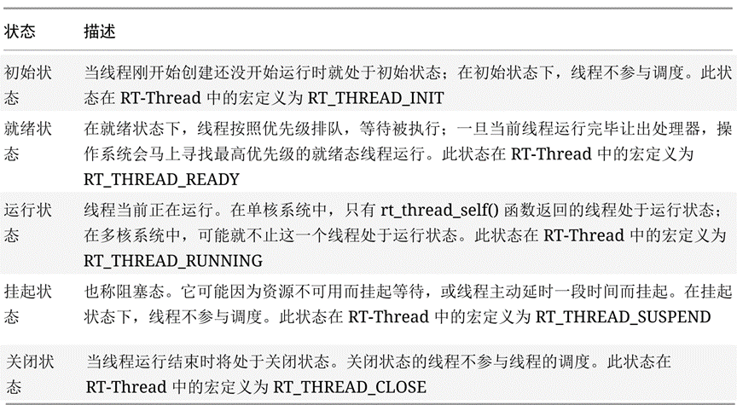

☐ 线程优先级

RT-Thread 最大支持 256 个线程优先级 (0~255)，数值越小的优先级越高，0 为最高优先级。在一些资源比较紧张的系统中，可以根据实际情况选择只支持 8 个或 32 个优先级的系统配置；对于 ARM Cortex-M系列，普遍采用 32 个优先级。最低优先级默认分配给空闲线程使用，用户一般不使用。在系统中，当有比当前线程优先级更高的线程就绪时，当前线程将立刻被换出，高优先级线程抢占处理器运行

☐ 时间片

每个线程都有时间片这个参数，但时间片仅对优先级相同的就绪态线程有效。

**注意：**

*作为一个实时系统，一个优先级明确的实时系统，如果一个线程中的程序陷入了死循环操作，那么比它优先级低的线程都将不能够得到执行。所以在实时操作系统中必须注意的一点就是：线程中不能陷入死循环操作，必须要有让出 CPU使用权的动作，如循环中调用延时函数或者主动挂起。*

#### 3、线程状态之间切换

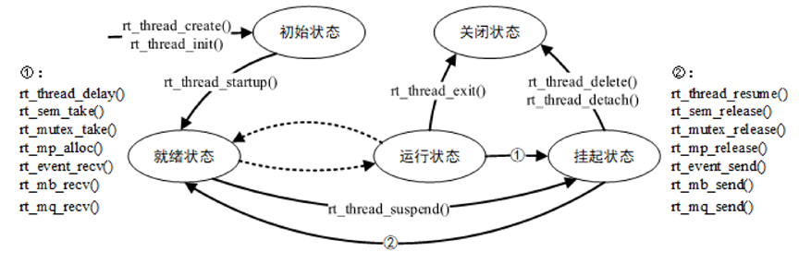

\***注：就绪状态和运行状态是等同的\***

#### 4、系统线程

RT-Thread 内核中的系统线程有空闲线程和主线程。

### 4.4.3、线程相关操作

线程相关的操作包括：创建/初始化、启动、运行、删除/脱离。

动态线程与静态线程的区别是：动态线程是系统自动从动态内存堆上分配栈空间与线程句柄（初始化 heap 之后才能使用 create 创建动态线程），静态线程是由用户分配栈空间与线程句柄。

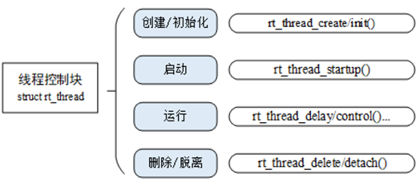

#### 1、创建和删除线程

/*  
This function will create a thread object and allocate thread object memory and stack.  
@param name the name of thread, which shall be unique  
@param entry the entry function of thread  
@param parameter the parameter of thread enter function  
@param stack_size the size of thread stack  
@param priority the priority of thread  
@param tick the time slice if there are same priority thread  
@return the created thread object  
*/  
  
rt_thread_t rt_thread_create(const char *name,void (*entry)(void *parameter),  
void *parameter,rt_uint32_t stack_size,rt_uint8_t priority,rt_uint32_t tick)  
  
/*  
This function will delete a thread. The thread object will be removed from thread queue and deleted from system object management in the idle thread.  
@param thread the thread to be deleted  
@return the operation status, RT_EOK on OK, -RT_ERROR on error  
*/  
  
rt_err_t rt_thread_delete(rt_thread_t thread)

#### 2、初始化和脱离线程

线程的初始化可以使用下面的函数接口完成，来初始化静态线程对象：

/*This function will initialize a thread, normally it's used to initialize a static thread object.  
@param thread the static thread object  
@param name the name of thread, which shall be unique  
@param entry the entry function of thread  
@param parameter the parameter of thread enter function  
@param stack_start the start address of thread stack  
@param stack_size the size of thread stack  
@param priority the priority of thread  
@param tick the time slice if there are same priority thread  
@return the operation status, RT_EOK on OK, -RT_ERROR on error  
*/  
rt_err_t rt_thread_init(struct rt_thread *thread,const char *name,void (*entry)(void *parameter),  
 void *parameter,void *stack_start,rt_uint32_t stack_size,  
rt_uint8_t priority,rt_uint32_t tick)  
   
/*This function will detach a thread. The thread object will be removed from thread queue and detached/deleted from system object management.  
@param thread the thread to be deleted  
@return the operation status, RT_EOK on OK, -RT_ERROR on error  
*/  
  
rt_err_t rt_thread_detach(rt_thread_t thread)

#### 3、启动线程

/*  
This function will start a thread and put it to system ready queue  
@param thread the thread to be started  
@return the operation status, RT_EOK on OK, -RT_ERROR on error  
*/  
  
rt_err_t rt_thread_startup(rt_thread_t thread)

*注：当调用这个函数时，将把线程的状态更改为就绪状态，并放到相应优先级队列中等待调度。如果新启动的线程优先级比当前线程优先级高，将立刻切换到这个线程。*

#### 4、获得当前线程

在程序的运行过程中，相同的一段代码可能会被多个线程执行，在执行的时候可以通过下面的函数接口获得当前执行的线程句柄

/*This function will return self thread object  
@return the self thread object , failed RT_NULL  
*/  
  
rt_thread_t rt_thread_self(void)

#### 5、让出处理器资源

/*This function will let current thread yield processor, and scheduler will choose a highest(բ/ָĊ׮ߓŏȼ) thread to run. After yield processor, the current thread is still in READY state.  
 @return RT_EOK  
*/  
  
rt_err_t rt_thread_yield(void)

#### 6、线程睡眠

/*This function will let current thread sleep for some ticks.  
@param tick the sleep ticks  
@return RT_EOK  
*/  
  
rt_err_t rt_thread_sleep(rt_tick_t tick)  
rt_err_t rt_thread_delay(rt_tick_t tick)  
  
/*This function will let current thread delay for some milliseconds.  
@param tick the delay time  
@return RT_EOK  
*/  
  
rt_err_t rt_thread_mdelay(rt_int32_t ms)

#### 7、控制线程函数

/*This function will control thread behaviors according to control command.  
@param thread the specified thread to be controlled  
@param cmd the control command, which includes  
  
 \* RT_THREAD_CTRL_CHANGE_PRIORITY for changing priority level of thread;  
 \* RT_THREAD_CTRL_STARTUP for starting a thread; == rt_thread_startup()  
 \* RT_THREAD_CTRL_CLOSE for delete a thread; == rt_thread_delete()  
 \* RT_THREAD_CTRL_BIND_CPU for bind the thread to a CPU.  
@param arg the argument of control command  
@return RT_EOK  
 */  
  
rt_err_t rt_thread_control(rt_thread_t thread, int cmd, void *arg)

#### 8、设置和删除idle线程hook函数

/**  
@ingroup Hook  
This function sets a hook function to idle thread loop. When the system performs idle loop, this hook function should be invoked.  
@param hook the specified hook function  
@return RT_EOK: set OK  
RT_EFULL: hook list is full  
@note the hook function must be simple and never be blocked or suspend.  
*/  
rt_err_t rt_thread_idle_sethook(void (*hook)(void))  
  
   
  
/*delete the idle hook on hook list  
 @param hook the specified hook function  
@return RT_EOK: delete OK  
-RT_ENOSYS: hook was not found  
 */  
  
rt_err_t rt_thread_idle_delhook(void (*hook)(void))

\***注意：空闲线程是一个线程状态永远为就绪态的线程，因此设置的钩子函数必须保证空闲线程在任何时刻都不会处于挂起状态，例如 rt_thread_delay()，rt_sem_take() 等可能会导致线程挂起的函数都不能使用。\***

#### 9、设置调度器hook函数

在整个系统的运行时，系统都处于线程运行、中断触发 - 响应中断、切换到其他线程，甚至是线程间的切换过程中，或者说系统的上下文切换是系统中最普遍的事件。有时用户可能会想知道在一个时刻发生了什么样的线程切换，可以通过调用下面的函数接口设置一个相应的钩子函数。在系统线程切换时，这个钩子函数将被调用

/*  
This function will set a hook function, which will be invoked when thread switch happens.  
@param hook the hook function  
*/  
  
void rt_scheduler_sethook(void (*hook)(struct rt_thread *from, struct rt_thread *to))

### 4.4.4、线程应用案例

#### 1、创建线程

见参考代码

#### 2、线程调度器hook

见参考代码

## 4.5、时钟管理

操作系统需要通过时间来规范其任务，本章主要介绍时钟节拍和基于时钟节拍的定时器。

### 4.5.1、时钟节拍

任何操作系统都需要提供一个时钟节拍，以供系统处理所有和时间有关的事件，如线程的延时、线程的时间片轮转调度以及定时器超时等。

RT-Thread 中，时钟节拍的长度可以根据 RT_TICK_PER_SECOND 的定义来调整。 rtconfig.h配置文件中定义：

/*   
 *频率是1000HZ 周期是1/1000 s  
 *所以节拍是1ms  
 */  
  
\#define RT_TICK_PER_SECOND 1000

系统滴答定时器中断处理函数（每1ms触发一次systick定时器中断）：

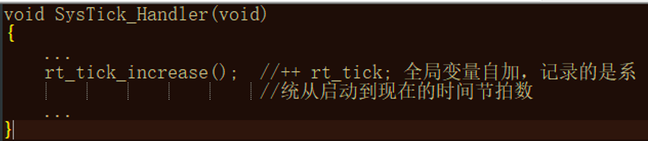

### 4.5.2、获取系统节拍

#### 1、获取系统计数函数

/*This function will return current tick from operating system startup  
@return current tick  
*/  
  
rt_tick_t rt_tick_get(void)

#### 2、实例

/*  
 *...  
 *[D/main] tm:7018  
 *[D/main] tm:8020  
 *[D/main] tm:9022  
 *[D/main] tm:10024  
  
 *...  
 */  
int main(void)  
{  
 rt_tick_t tm = 0;  
 LOG_D("Hello RT-Thread!");  
 while (1)  
 {  
 tm = rt_tick_get();  
 LOG_D("tm:%-d\n",tm);  
 rt_thread_mdelay(1000);  
 }  
 return RT_EOK;  
}

### 4.5.3、定时器

定时器，是指从指定的时刻开始，经过一定的指定时间后触发一个事件,定时器有硬件定时器和软件定时器之分：

硬件定时器: 芯片本身提供的定时功能。一般是由外部晶振提供给芯片输入时钟，芯片向软件模块提供一组配置寄存器，接受控制输入，到达设定时间值后芯片中断控制器产生时钟中断。

硬件定时器的精度一般很高，可以达到纳秒级别，并且是中断触发方式。

软件定时器: 由操作系统提供的一类系统接口，它构建在硬件定时器基础之上，使系统能够提供不受数目限制的定时器服务。

RT-Thread操作系统提供软件实现的定时器，以时钟节拍（OS Tick）的时间长度为单位，即定时数值必须是OS Tick的整数倍

#### 1、RT_Thread定时器介绍

RT-Thread 的定时器提供两类定时器机制：

☐ 第一类是单次触发定时器，这类定时器在启动后只会触发一次定时器事件，然后定时器自动停止。

☐ 第二类是周期触发定时器，这类定时器会周期性的触发定时器事件，直到用户手动的停止，否则将永远持续执行下去

根据定时器超时函数执行时所处的上下文环境，RT-Thread的定时器可以分为HARD_TIMER模式和SOFT_TIMER模式。

HARD_TIMER模式：中断上下文

定时器超时函数的要求：执行时间应该尽量短，执行时不应导致当前上下文挂起、等待。例如在中断上下文中执行的超时函数它不应该试图去申请动态内存、释放动态内存等

SOFT_TIMER模式：线程上下文

该模式被启用后，系统会在初始化时创建一个 timer 线程，然后 SOFT_TIMER 模式的定时器超时函数在都会在timer线程的上下文环境中执行

#### 2、定时器源码分析

（1） RT-Thread OS启动阶段，执行rtthread_startup函数，在该函数中调用了定时器初始化函数

/* timer system initialization */  
rt_system_timer_init();  
  
/* timer thread initialization */  
rt_system_timer_thread_init();

（2）rt_system_timer_init (硬件定时器初始化)

struct rt_list_node  
  
{  
 struct rt_list_node *next; /**< point to next node. */  
 struct rt_list_node *prev; /**< point to prev node. */  
};  
typedef struct rt_list_node rt_list_t;   
  
void rt_system_timer_init(void)  
{  
 int i;  
  
 /* 结构体数组，在初始化的时候只有一个元素，就是链表头，后期添加定时器，按定时器定时时间顺序进行排序插入*/   
 for (i = 0; i < sizeof(rt_timer_list) / sizeof(rt_timer_list[0]); i++)   
 {  
  
 rt_list_init(rt_timer_list + i);  
 }  
  
}  
  
/*  
 @brief initialize a list t퍷  
 @param l list to be initialized  
 */  
rt_inline void rt_list_init(rt_list_t *l)  
{  
 l->next = l->prev = l;  
}

（3）rt_system_timer_thread_init（软件定时器初始化）

/**  
* @ingroup SystemInit  
*  
* This function will initialize system timer thread  
*/  
void rt_system_timer_thread_init(void)  
  
{  
  
 #ifdef RT_USING_TIMER_SOFT  
 int i;  
  
 /* 初始化链表头*/  
 for (i = 0;i < sizeof(rt_soft_timer_list) / sizeof(rt_soft_timer_list[0]);i++)  
 {  
 rt_list_init(rt_soft_timer_list + i);  
 }  
  
 /* start software timer thread */  
  
 rt_thread_init(&timer_thread, //启动一个定时器线程（软件定时器方式）  
 "timer",  
 rt_thread_timer_entry,  
 RT_NULL,  
 &timer_thread_stack[0],  
 sizeof(timer_thread_stack),  
 RT_TIMER_THREAD_PRIO,  
 10);  
  
 /* startup */  
 rt_thread_startup(&timer_thread);  
 #endif  
  
}

#### 3、定时器工作机制

下面以一个例子来说明 RT-Thread 定时器的工作机制。在 RT-Thread 定时器模块中维护着两个重要的全局变量：

☐ 当前系统经过的 tick 时间 rt_tick（当硬件定时器中断来临时，它将加 1） ；

☐ 定时器链表 rt_timer_list。系统新创建并激活的定时器都会按照以超时时间排序的方式插入到rt_timer_list 链表中。

如下图所示，系统当前tick值为20，在当前系统中已经创建并启动了三个定时器，分别是定时时间为50个tick的Timer1、100个tick的Timer2和500个tick的Timer3，这三个定时器分别加上系统当前时间 rt_tick=20，从小到大排序链接在 rt_timer_list 链表中，形成如图所示的定时器链表结构。

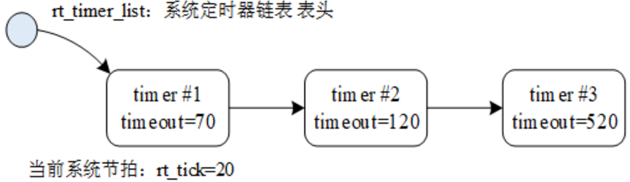

而 rt_tick 随着硬件定时器的触发一直在增长（每一次硬件定时器中断来临，rt_tick 变量会加 1） ，50个tick以后，rt_tick从20增长到70，与Timer1的timeout值相等，这时会触发与Timer1定时器相关联的超时函数，同时将Timer1从rt_timer_list链表上删除。同理，100个tick和500个tick过去后，与Timer2 和 Timer3 定时器相关联的超时函数会被触发，接着将 Time2 和 Timer3 定时器从 rt_timer_list链表中删除。

如果系统当前定时器状态在 10 个 tick 以后（rt_tick=30）有一个任务新创建了一个 tick 值为 300 的Timer4定时器，由于Timer4定时器的timeout=rt_tick+300=330,因此它将被插入到Timer2和Timer3定时器中间，形成如下图所示链表结构：

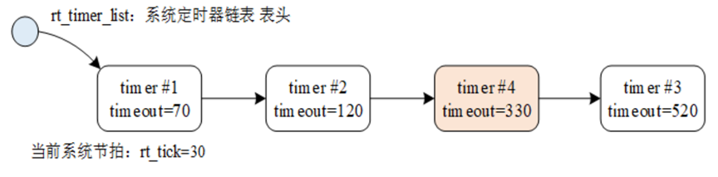

#### 4、定时器相关接口

☐ 动态创建一个定时器和删除定时器

/*  
This function will create a timer  
@param name the name of timer  
@param timeout the timeout function  
@param parameter the parameter of timeout function  
@param time the tick of timer  
@param flag the flag of timer  
 #define RT_TIMER_FLAG_ONE_SHOT 0x0 /**< one shot timer */  
 #define RT_TIMER_FLAG_PERIODIC 0x2 /**< periodic timer */  
 #define RT_TIMER_FLAG_HARD_TIMER 0x0 /**< hard timer,the timer's callback function will be called in tick isr. */  
 #define RT_TIMER_FLAG_SOFT_TIMER 0x4 /**< soft timer,the timer's callback function will be called in timer thread. */  
@return the created timer object  
*/  
  
rt_timer_t rt_timer_create(const char *name,  
 void (*timeout)(void *parameter),  
 void *parameter,  
 rt_tick_t time,  
 rt_uint8_t flag)  
/**  
This function will delete a timer and release timer memory  
@param timer the timer to be deleted  
@return the operation status, RT_EOK on OK; RT_ERROR on error  
 */  
  
rt_err_t rt_timer_delete(rt_timer_t timer)

☐ 初始化和脱离定时器

/**  
This function will initialize a timer, normally this function is used toinitialize a static timer object.  
@param timer the static timer object (typedef struct rt_timer *rt_timer_t;)  
@param name the name of timer  
@param timeout the timeout function  
@param parameter the parameter of timeout function  
@param time the tick of timer  
@param flag the flag of timer  
 */  
void rt_timer_init(rt_timer_t timer,  
 const char *name,  
 void (*timeout)(void *parameter),  
 void *parameter,  
 rt_tick_t time,  
 rt_uint8_t flag)

静态定时器不需要再使用时，可以使用下面的函数接口:

/**  
This function will detach a timer from timer management.  
@param timer the static timer object  
@return the operation status, RT_EOK on OK; RT_ERROR on error  
 */  
rt_err_t rt_timer_detach(rt_timer_t timer)

☐ 启动和停止定时器

/**  
This function will start the timer  
@param timer the timer to be started  
@return the operation status, RT_EOK on OK, -RT_ERROR on error  
*/  
rt_err_t rt_timer_start(rt_timer_t timer)

若想使它停止，可以使用下面的函数接口：

/**  
This function will stop the timer  
@param timer the timer to be stopped  
@return the operation status, RT_EOK on OK, -RT_ERROR on error  
*/  
rt_err_t rt_timer_stop(rt_timer_t timer)

☐ 控制定时器

/**  
This function will get or set some options of the timer  
@param timer the timer to be get or set  
@param cmd the control command  
@param arg the argument  
 #define RT_TIMER_CTRL_SET_TIME 0x0 /**< set timer control command */  
 #define RT_TIMER_CTRL_GET_TIME 0x1 /**< get timer control command */  
 #define RT_TIMER_CTRL_SET_ONESHOT 0x2 /**< change timer to one shot */  
 #define RT_TIMER_CTRL_SET_PERIODIC 0x3 /**< change timer to periodic */  
@return RT_EOK  
*/  
rt_err_t rt_timer_control(rt_timer_t timer, int cmd, void *arg)

#### 5、定时器示例

见源码

### 4.5.4、高精度延时

*注意：这个函数只支持低于1个OS Tick的延时， 否则SysTick会出现溢出而不能够获得指定的延时时间*

/**  
This function will delay for some us.  
@param us the delay time of us  
*/  
void rt_hw_us_delay(rt_uint32_t us)

## 4.6、线程间同步

多个执行单元（线程、中断）同时执行临界区，操作临界资源，会导致竟态产生，为了解决这种竟态问题，RT-Thread OS提供了如下几种同步互斥机制：

☐ 信号量

☐ 互斥量

☐ 事件集

### 4.6.1、信号量

信号量是一种轻型的用于解决线程间同步问题的内核对象，线程可以获取或释放它，从而达到同步或互斥的目的。

每个信号量对象都有一个信号量值和一个线程等待队列，信号量的值对应了信号量对象的实例数目、资源数目，假如信号量值为 5，则表示共有 5 个信号量实例（资源）可以被使用，当信号量实例数目为零时，再申请该信号量的线程就会被挂起在该信号量的等待队列上，等待可用的信号量实例（资源）

#### 1、信号量结构体

struct rt_semaphore  
{  
 struct rt_ipc_object parent; /**< inherit from ipc_object 继承自ipc_object类*/  
 rt_uint16_t value; /**< value of semaphore. */  
 rt_uint16_t reserved; /**< reserved field 预留*/   
};  
typedef struct rt_semaphore *rt_sem_t;

#### 2、信号量的使用和管理

对一个信号量的操作包含：创建 / 初始化信号量、获取信号量、释放信号量、删除 / 脱离信号量。

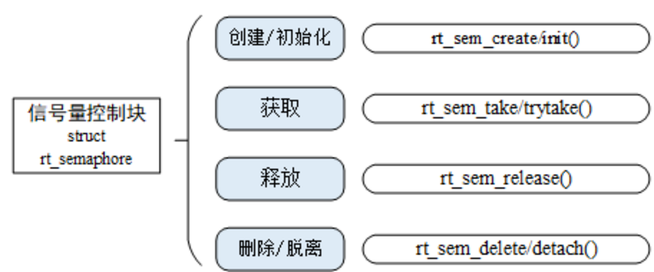

☐ 创建和删除信号量

系统不再使用信号量时，可通过删除信号量以释放系统资源，适用于动态创建的信号量。

调用这个函数时，系统将删除这个信号量。如果删除该信号量时，有线程正在等待该信号量，那么删除操作会先唤醒等待在该信号量上的线程（等待线程的返回值是-RT_ERROR），然后再释放信号量的内存资源。

/**  
This function will delete a semaphore object and release the memory  
@param sem the semaphore object  
@return the error code  
@see rt_sem_detach  
*/  
rt_err_t rt_sem_delete(rt_sem_t sem)

☐ 初始化和脱离信号量

/**  
This function will initialize a semaphore and put it under control of  
resource management.  
@param sem the semaphore object  
@param name the name of semaphore  
@param value the initial value of semaphore  
@param flag the flag of semaphore  
@return the operation status, RT_EOK on successful  
*/  
rt_err_t rt_sem_init(rt_sem_t sem,const char *name,rt_uint32_t value,rt_uint8_t flag)

脱离信号量就是让信号量对象从内核对象管理器中脱离，适用于静态初始化的信号量

使用该函数后，内核先唤醒所有挂在该信号量等待队列上的线程，然后将该信号量从内核对象管理器中脱离。原来挂起在信号量上的等待线程将获得 - RT_ERROR 的返回值。

/**  
This function will detach a semaphore from resource management  
@param sem the semaphore object  
@return the operation status, RT_EOK on successful  
@see rt_sem_delete  
*/  
rt_err_t rt_sem_detach(rt_sem_t sem)

☐ 获取信号量

线程通过获取信号量来获得信号量资源实例，当信号量值大于零时，线程将获得信号量，并且相应的信号量值会减 1，如果信号量的值等于零，那么说明当前信号量资源实例不可用，申请该信号量的线程将根据time参数的情况选择直接返回、或挂起等待一段时间、或永久等待，直到其他线程或中断释放该信号量。如果在参数time指定的时间内依然得不到信号量，线程将超时返回，返回值是 -RT_ETIMEOUT。

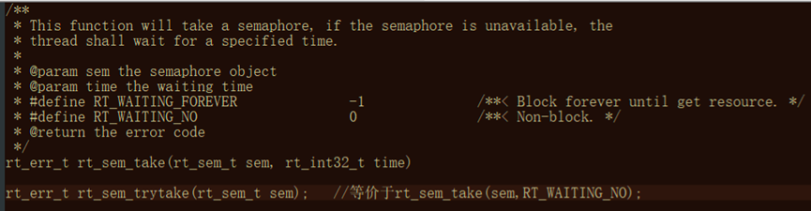

☐ 释放信号量

释放信号量可以唤醒挂起在该信号量上的线程

/**  
This function will release a semaphore, if there are threads suspended on  
semaphore, it will be waked up.  
@param sem the semaphore object  
@return the error code  
*/  
rt_err_t rt_sem_release(rt_sem_t sem)

#### 3、信号量同步例程

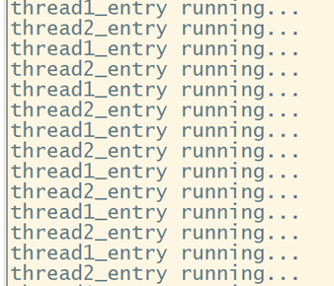

### 4.6.2、互斥量

互斥量体现的是排他性，也是解决多线程同时操作临界区临界资源导致的竟态的一种方法。（类似于特殊的信号量——二值信号量）

区别：信号量可由不同线程释放，互斥量只能由同一线程进行释放。

#### 1、互斥量的使用和管理

互斥量的操作包含：创建 / 初始化互斥量、获取互斥量、释放互斥量、删除 / 脱离互斥量

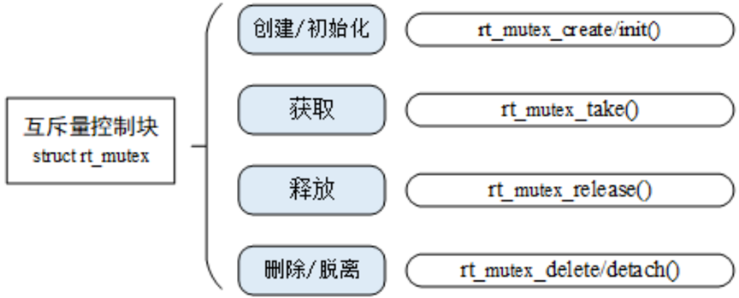

☐ 创建和删除

不再使用互斥量时，通过删除互斥量以释放系统资源，适用于动态创建的互斥量

当删除一个互斥量时，所有等待此互斥量的线程都将被唤醒，等待线程获得的返回值是-RT_ERROR

/**  
This function will delete a mutex object and release the memory  
@param mutex the mutex object  
@return the error code  
@see rt_mutex_detach  
*/  
rt_err_t rt_mutex_delete(rt_mutex_t mutex)

☐ 初始化和脱离互斥量

/**  
This function will initialize a mutex and put it under control of resource management.  
@param mutex the mutex object  
@param name the name of mutex  
@param flag the flag of mutex  
@return the operation status, RT_EOK on successful  
*/  
rt_err_t rt_mutex_init(rt_mutex_t mutex, const char *name, rt_uint8_t flag)

使用该函数接口后，内核先唤醒所有挂在该互斥量上的线程（线程的返回值是 -RT_ERROR） ，然后系统将该互斥量从内核对象管理器中脱离。

/**  
This function will detach a mutex from resource management  
@param mutex the mutex object  
@return the operation status, RT_EOK on successful  
@see rt_mutex_delete  
*/  
rt_err_t rt_mutex_detach(rt_mutex_t mutex)

☐ 获取互斥量

/**  
This function will take a mutex, if the mutex is unavailable, the  
thread shall wait for a specified time.  
@param mutex the mutex object  
@param time the waiting time  
@return the error code  
 */  
rt_err_t rt_mutex_take(rt_mutex_t mutex, rt_int32_t time)

☐ 释放互斥量

/**  
This function will release a mutex, if there are threads suspended on mutex,it will be waked up.  
@param mutex the mutex object  
@return the error code  
*/  
rt_err_t rt_mutex_release(rt_mutex_t mutex)

### 4.6.3、事件集

事件集也是线程间同步的机制之一，一个事件集可以包含多个事件，利用事件集可以完成一对多，多对多的线程间同步。

一个线程和多个事件的关系可设置为：

其中任意一个事件唤醒 线程，或几个事件都到达后唤醒线程，多个事件集合可以用一个32bit无符号整型变量来表示，变量的每一位代表一个事件，线程通过"逻辑与"或"逻辑或"将一个或多个事件关联起来，形成事件组合。

RT-Thread 定义的事件集有以下特点：

☐ 事件只与线程相关，事件间相互独立

☐ 事件仅用于同步，不提供数据传输功能

☐ 事件无排队性，即多次向线程发送同一事件(如果线程还未来得及读走)，其效果等同于只发送一次

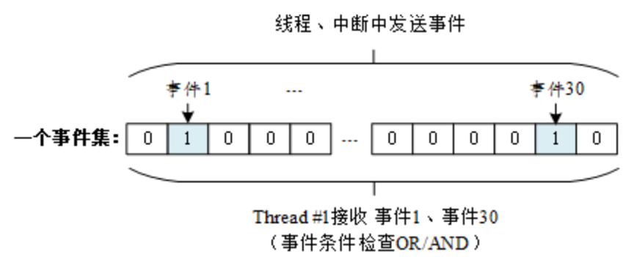

#### 1、事件集使用和管理方法

对一个事件集的操作包含：创建/初始化事件集、发送事件、接收事件、删除/脱离事件集。

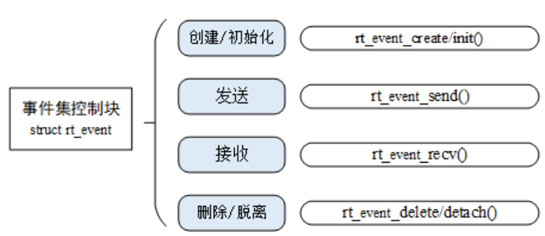

☐ 创建和删除

struct rt_event  
{  
 struct rt_ipc_object parent; /**< inherit from ipc_object */  
 rt_uint32_t set; /**< event set */  
};  
typedef struct rt_event *rt_event_t;

/**  
This function will create an event object from system resource  
@param name the name of event  
@param flag the flag of event RT_IPC_FLAG_FIFO RT_IPC_FLAG_PRIO  
@return the created event, RT_NULL on error happen  
*/  
rt_event_t rt_event_create(const char *name, rt_uint8_t flag)

/**  
This function will delete an event object and release the memory  
@param event the event object  
@return the error code  
*/  
rt_err_t rt_event_delete(rt_event_t event)

☐ 初始化和脱离

/**  
This function will initialize an event and put it under control of resource management.  
@param event the event object  
@param name the name of event  
@param flag the flag of event  
@return the operation status, RT_EOK on successful  
*/  
rt_err_t rt_event_init(rt_event_t event, const char *name, rt_uint8_t flag)

/**  
This function will detach an event object from resource management  
@param event the event object  
@return the operation status, RT_EOK on successful  
*/  
rt_err_t rt_event_detach(rt_event_t event)

☐ 发送事件

/**  
This function will send an event to the event object, if there are threads suspended on event object, it will be waked up.  
@param event the event object  
@param set the event set  
@return the error code  
*/  
rt_err_t rt_event_send(rt_event_t event, rt_uint32_t set)

☐ 接收事件

/**  
This function will receive an event from event object, if the event is unavailable, the thread shall wait for a specified time.  
@param event the fast event object  
@param set the interested event set  
@param option the receive option, either RT_EVENT_FLAG_AND orRT_EVENT_FLAG_OR should be set. RT_EVENT_FLAG_CLEAR   
@param timeout the waiting time RT_WAITING_FOREVER RT_WAITING_NO  
@param recved the received event, if you don't care, RT_NULL can be set.  
@return the error code  
*/  
rt_err_t rt_event_recv(rt_event_t event,rt_uint32_t set,rt_uint8_t option,rt_int32_t timeout,rt_uint32_t *recved)

#### 2、事件集三个线程同步实例

见源码

## 4.7、IO设备模型

RT-Thread 提供了一套简单的 I/O 设备模型框架，如下图所示，它位于硬件和应用程序之间，共分成三层，从上到下分别是 I/O 设备管理层、设备驱动框架层、设备驱动层。

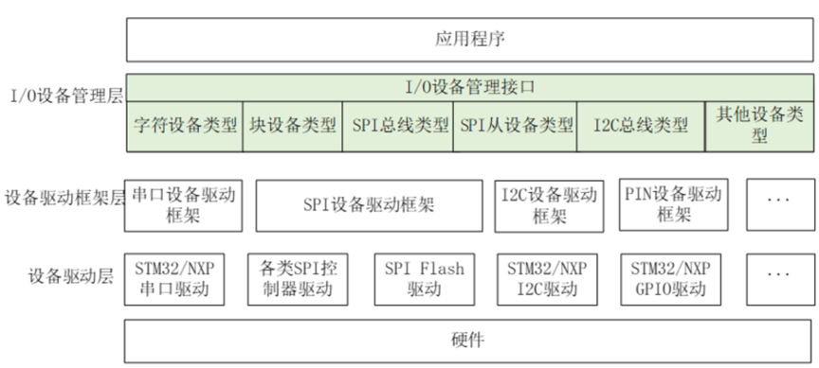

☐ 应用程序通过 I/O 设备管理接口获得正确的设备驱动，然后通过这个设备驱动与底层 I/O 硬件设备进行交互。

☐ I/O 设备管理层实现了对设备驱动程序的封装

☐ 设备驱动框架层是对同类硬件设备驱动的抽象，将不同厂家的同类硬件设备驱动中相同的部分抽取出来，将不同部分留出接口，由驱动程序实现。

☐ 设备驱动层是一组驱使硬件设备工作的程序，实现访问硬件设备的功能。

简单设备的注册不经过设备驱动框架层，直接将设备注册到I/O设备管理器中

☐ 设备驱动根据设备模型定义，创建出具备硬件访问能力的设备实例，将该设备通过rt_device_register()接口注册到 I/O 设备管理器中

☐ 应用程序通过 rt_device_find()接口查找到设备，然后使用 I/O 设备管理接口来访问硬件，如下图所示：

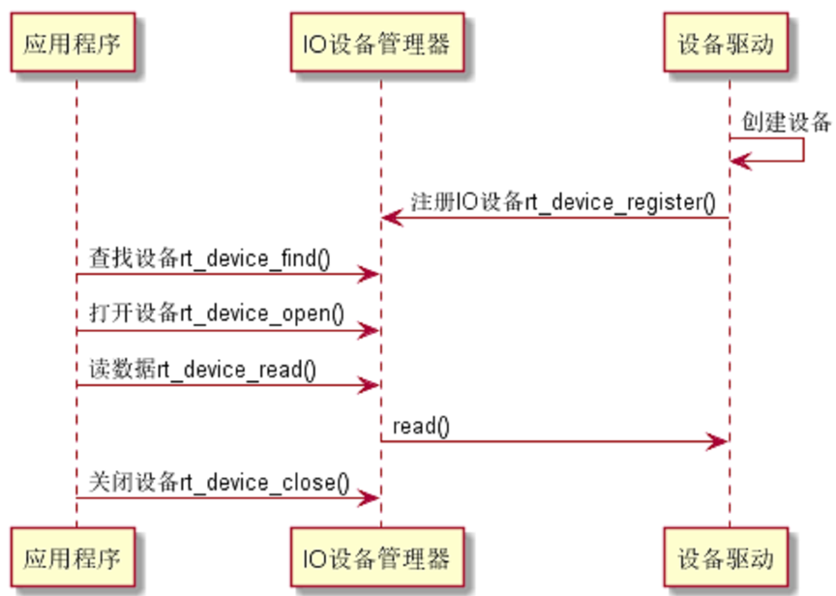

对于一些复杂设备，需要使用到对应的设备驱动框架层，进行注册，如：看门狗定时器

☐ 看门狗设备驱动程序根据看门狗设备模型定义，创建出具备硬件访问能力的看门狗设备实例，并将该看门狗设备通过 rt_hw_watchdog_register()接口注册到看门狗设备驱动框架中

☐ 看门狗设备驱动框架通过 rt_device_register()接口将看门狗设备注册到 I/O 设备管理器中

☐ 应用程序通过 I/O 设备管理接口来访问看门狗设备硬件

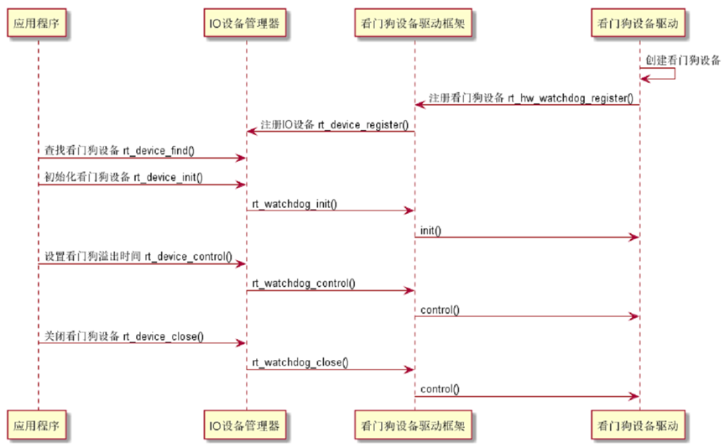

### 4.7.1、IO设备类型

☐ RT-Thread 支持多种 I/O 设备类型，主要设备类型如下所示

RT_Device_Class_Char = 0, /**< character device */   
RT_Device_Class_Block, /**< block device */   
RT_Device_Class_NetIf, /**< net interface */   
RT_Device_Class_MTD, /**< memory device */  
RT_Device_Class_CAN, /**< CAN device */   
RT_Device_Class_RTC, /**< RTC device */   
RT_Device_Class_Sound, /**< Sound device */   
RT_Device_Class_Graphic, /**< Graphic device */   
RT_Device_Class_I2CBUS, /**< I2C bus device */   
RT_Device_Class_USBDevice, /**< USB slave device */   
RT_Device_Class_USBHost, /**< USB host bus */   
RT_Device_Class_SPIBUS, /**< SPI bus device */   
RT_Device_Class_SPIDevice, /**< SPI device */   
RT_Device_Class_SDIO, /**< SDIO bus device */   
RT_Device_Class_Timer, /**< Timer device */   
RT_Device_Class_Miscellaneous, /**< misc device */   
RT_Device_Class_Sensor, /**< Sensor device */   
RT_Device_Class_Touch, /**< Touch device */   
RT_Device_Class_Unknown /**< unknown device */

### 4.7.2、创建和注册IO设备

☐ 驱动层负责创建设备实例，并注册到 I/O 设备管理器中

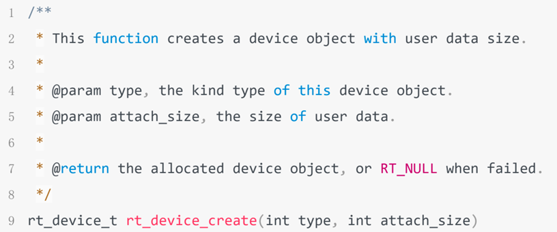

当一个动态创建的设备不再需要使用时可以通过如下函数来销毁

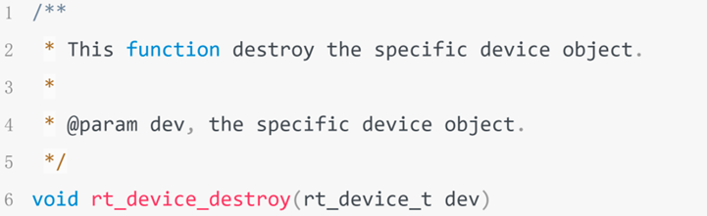

☐设备被创建后，需要实现它访问硬件的操作方法

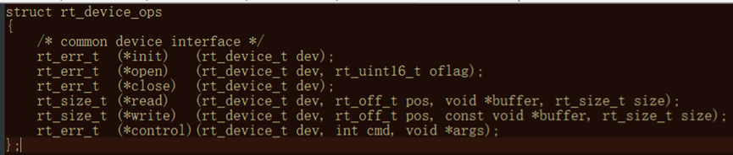

☐ 设备被创建后，需要注册到 I/O 设备管理器中，应用程序才能够访问

/*  
This function registers a device driver with specified name.  
@param dev the pointer of device driver structure  
@param name the device driver's name  
@param flags the capabilities flag of device 设备模式标志  
@return the error code, RT_EOK on initialization successfully.  
*/  
  
rt_err_t rt_device_register(rt_device_t dev,const char *name,rt_uint16_t flags)   
#define RT_DEVICE_FLAG_RDONLY 0x001 /*只读*/  
#define RT_DEVICE_FLAG_WRONLY 0x002 /*只写*/  
#define RT_DEVICE_FLAG_RDWR 0x003 /*读写*/  
#define RT_DEVICE_FLAG_REMOVABLE 0x004 /*可移除*/  
#define RT_DEVICE_FLAG_STANDALONE 0x008 /*独立*/  
#define RT_DEVICE_FLAG_SUSPENDED 0x020 /*挂起*/  
#define RT_DEVICE_FLAG_STREAM 0x040 /*流模式*/  
#define RT_DEVICE_FLAG_INT_RX 0x100 /*中断接收*/  
#define RT_DEVICE_FLAG_DMA_RX 0x200 /*DMA接收*/  
#define RT_DEVICE_FLAG_INT_TX 0x400 /*中断发送*/  
#define RT_DEVICE_FLAG_DMA_TX 0x800 /* DMA发送*/

设备注销后的，设备将从设备管理器中移除，也就不能再通过设备查找搜索到该设备。注销设备不会释放设备控制块占用的内存

/*  
This function removes a previously registered device driver  
@param dev the pointer of device driver structure  
@return the error code, RT_EOK on successfully.  
*/  
rt_err_t rt_device_unregister(rt_device_t dev)

### 4.7.3、访问IO设备

应用程序通过 I/O 设备管理接口来访问硬件设备，当设备驱动实现后，应用程序就可以访问该硬件，I/O 设备管理接口与 I/O 设备的操作方法的映射关系下图所示

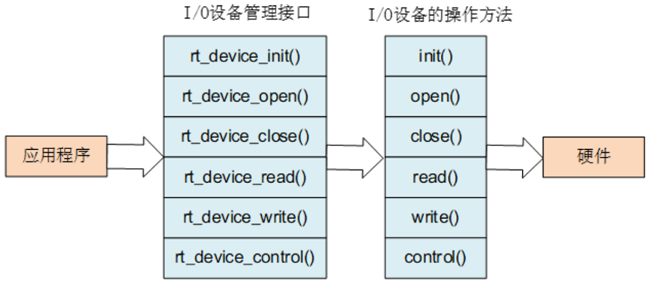

☐ 查找设备

/**  
This function finds a device driver by specified name.  
@param name the device driver's name  
@return the registered device driver on successful, or RT_NULL on failure.  
*/  
  
rt_device_t rt_device_find(const char *name)

☐ 初始化设备

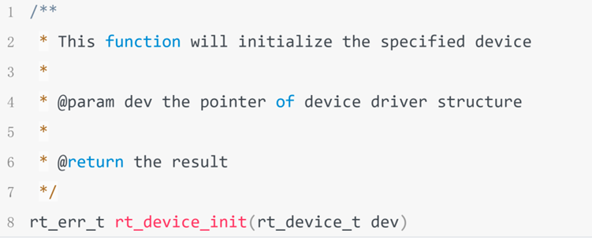

☐ 打开和关闭设备

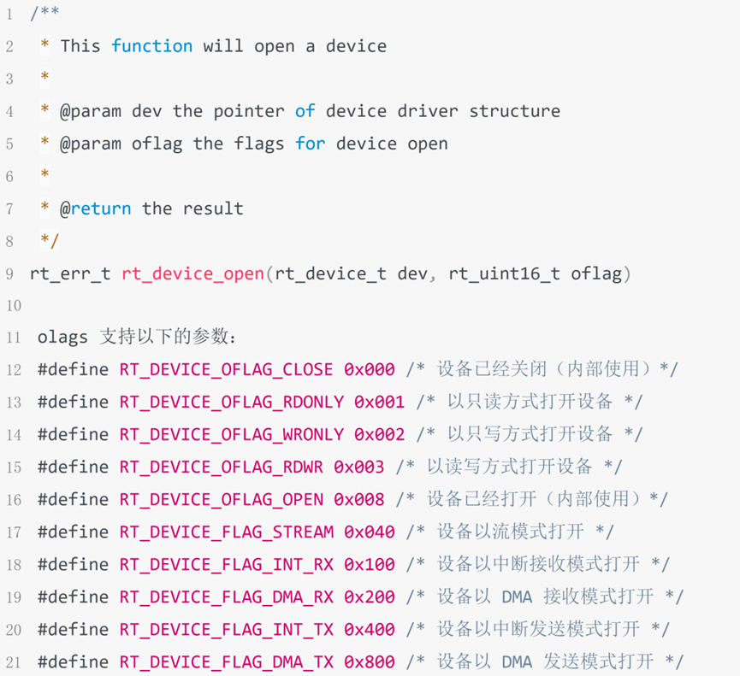

*注：RT_DEVICE_FLAG_STREAM：流模式用于向串口终端输出字符串：当输出的字符是 "\n"（对应 16 进制值为 0x0A）时，自动在前面输出一个 "\r"（对应 16 进制值为 0x0D）做分行。*

*流模式 RT_DEVICE_FLAG_STREAM 可以和接收发送模式参数使用或 “|” 运算符一起使用*

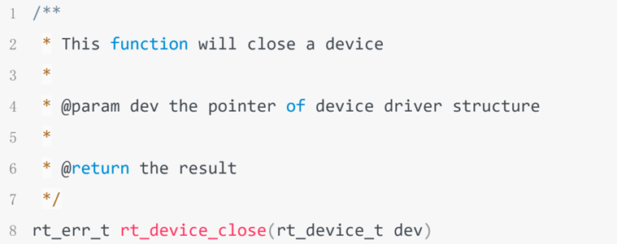

☐ 控制设备

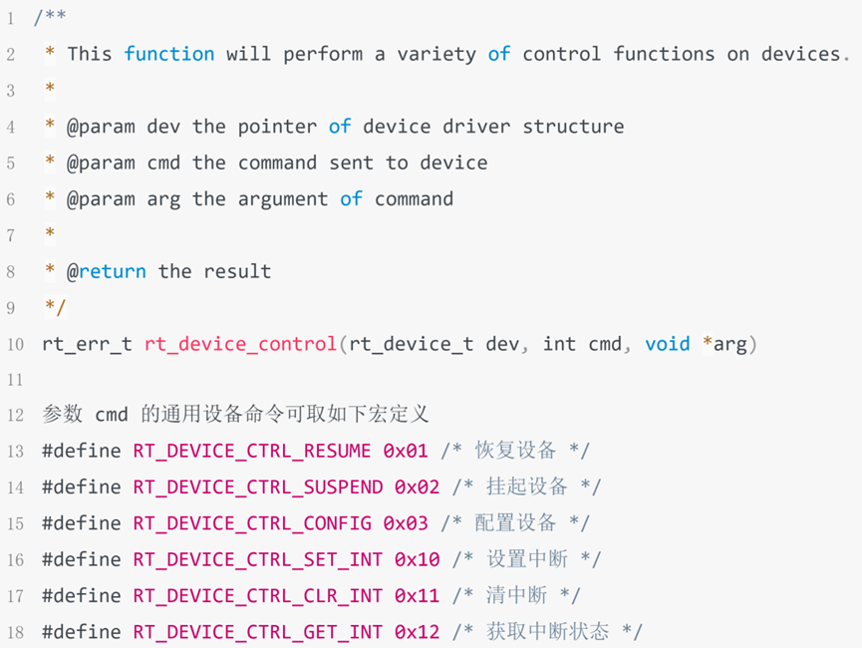

☐ 读写设备

/*  
This function will read some data from a device.  
@param dev the pointer of device driver structure  
@param pos the position of reading  
@param buffer the data buffer to save read data  
@param size the size of buffer  
@return the actually read size on successful, otherwise negative returned.  
@note since 0.4.0, the unit of size/pos is a block for block device.  
*/  
  
rt_size_t rt_device_read(rt_device_t dev,rt_off_t pos,void *buffer,rt_size_t size)  
  
  
/*  
This function will write some data to a device.  
@param dev the pointer of device driver structure  
@param pos the position of written  
@param buffer the data buffer to be written to device  
@param size the size of buffer  
@return the actually written size on successful, otherwise negative returned.  
@note since 0.4.0, the unit of size/pos is a block for block device.  
*/  
  
rt_size_t rt_device_write(rt_device_t dev,rt_off_t pos,const void *buffer,rt_size_t size)

☐ 数据收发回调，当硬件设备收到数据时，可以通过如下函数回调另一个函数来设置数据接收指示，通知上层应用线程有数据到达

/*  
This function will set the reception indication callback function.   
This callback function  
is invoked when this device receives data.  
@param dev the pointer of device driver structure  
@param rx_ind the indication callback function  
@return RT_EOK  
*/  
  
rt_err_t rt_device_set_rx_indicate(rt_device_t dev,rt_err_t (*rx_ind)(rt_device_t dev, rt_size_t size))

/*  
This function will set the indication callback function when device has written data to physical hardware.  
@param dev the pointer of device driver structure  
@param tx_done the indication callback function  
@return RT_EOK  
*/  
  
rt_err_t rt_device_set_tx_complete(rt_device_t dev,rt_err_t (*tx_done)(rt_device_t dev, void *buffer))

## 4.8、UART串口设备

### 4.8.1、访问串口设备接口

☐ 应用程序通过RT-Thread提供的IO设备管理接口来访问串口硬件：

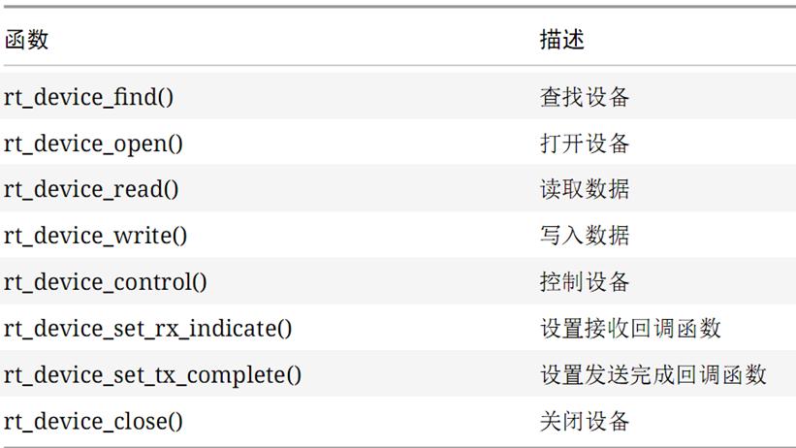

☐ 查找串口设备（例："uart2"）

☐ 打开串口设备（串口收发数据模式：中断、轮询、DMA）

*以上具体查看第七章IO设备章节*

☐ 控制串口设备

rt_err_t rt_device_control(rt_device_t dev, rt_uint8_t cmd, void* arg);  
cmd 命令控制字，可取值：RT_DEVICE_CTRL_CONFIG   
arg 控制的参数，可取类型：struct serial_conigure  
struct serial_configure  
{  
 rt_uint32_t baud_rate;   
 rt_uint32_t data_bits :4;   
 rt_uint32_t stop_bits :2;  
 rt_uint32_t parity :2;   
 rt_uint32_t bit_order :1;   
 rt_uint32_t invert :1;   
 rt_uint32_t bufsz :16;   
 rt_uint32_t reserved :4;   
};  
/* 波特率可取值*/  
#define BAUD_RATE_2400 2400  
#define BAUD_RATE_4800 4800  
#define BAUD_RATE_9600 9600  
#define BAUD_RATE_19200 19200  
#define BAUD_RATE_38400 38400  
#define BAUD_RATE_57600 57600  
#define BAUD_RATE_115200 115200  
#define BAUD_RATE_230400 230400  
#define BAUD_RATE_460800 460800  
#define BAUD_RATE_921600 921600  
#define BAUD_RATE_2000000 2000000  
#define BAUD_RATE_3000000 3000000  
/* 数据位可取值*/  
#define DATA_BITS_5 5  
#define DATA_BITS_6 6  
#define DATA_BITS_7 7  
#define DATA_BITS_8 8  
#define DATA_BITS_9 9  
  
/*停止位可取值 */  
#define STOP_BITS_1 0  
#define STOP_BITS_2 1  
#define STOP_BITS_3 2  
#define STOP_BITS_4 3  
  
/*极性位可取值*/  
#define PARITY_NONE 0  
#define PARITY_ODD 1  
#define PARITY_EVEN 2  
  
/* 高低位顺序可取值*/  
#define BIT_ORDER_LSB 0  
#define BIT_ORDER_MSB 1  
  
/*模式可取值*/  
#define NRZ_NORMAL 0 /* normal mode */  
#define NRZ_INVERTED 1 /* inverted mode */  
  
/* 接收数据缓冲区默认大小*/  
#define RT_SERIAL_RB_BUFSZ 64  
  
RT-Thread 提供的默认串口配置  
#define RT_SERIAL_CONFIG_DEFAULT  
{  
 BAUD_RATE_115200, /* 115200 bits/s */  
 DATA_BITS_8, /* 8 databits */  
 STOP_BITS_1, /* 1 stopbit */  
 PARITY_NONE, /* No parity */  
 BIT_ORDER_LSB, /* LSB first sent */  
 NRZ_NORMAL, /* Normal mode */  
 RT_SERIAL_RB_BUFSZ, /* Buffer size */  
 0  
}

*注：缓冲区通过 control 接口修改，缓冲区大小无法动态改变，只有在 open 设备之前可以配置。open 设备之后，缓冲区大小不可再进行更改。但除过缓冲区之外的其他参数，在 open 设备前 / 后，均可进行更改。*

☐ 发送数据

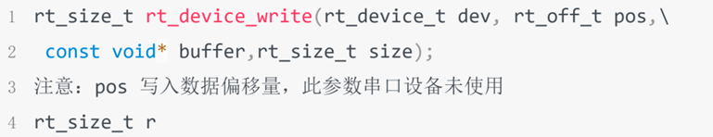

☐ 设置发送完成回调函数

在应用程序调用 rt_device_write()写入数据时，如果底层硬件能够支持自动发送，那么上层应用可以设置一个回调函数。这个回调函数会在底层硬件数据发送完成后 (例如 DMA 传送完成或 FIFO 已经写入完毕产生完成中断时) 调用



☐ 设置接收回调函数

若串口以中断接收模式打开，当串口接收到一个数据产生中断时，就会调用回调函数，并且会把此时缓冲区的数据大小放在size参数里，把串口设备句柄放在dev参数里供调用者获取。

若串口以 DMA 接收模式打开，当 DMA 完成一批数据的接收后会调用此回调函数。



*使用：一般情况下接收回调函数可以发送一个信号量或者事件通知串口数据处理线程有数据到达*

☐ 接收数据

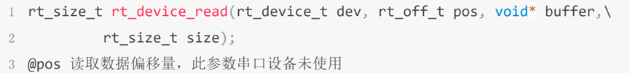

☐ 关闭串口设备

rt_err_t rt_device_close(rt_device_t dev);

### 4.8.2、串口案例

使用时配置：

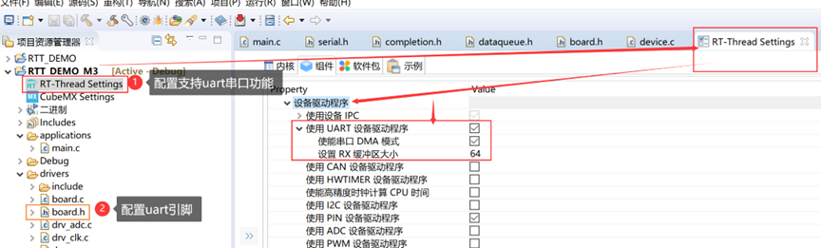

board.h配置：

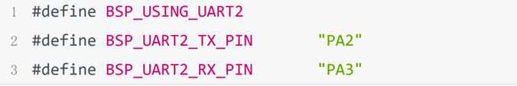

#### 1、轮询发送和中断接收

流程图如下：

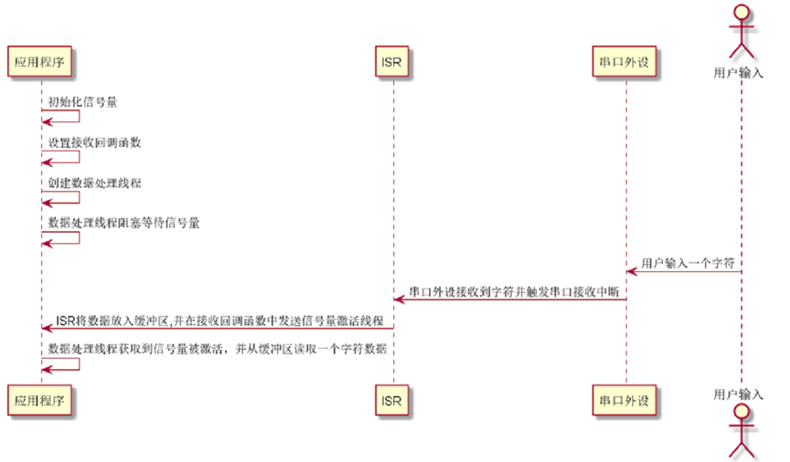

#### 2、DMA接收和轮询发送

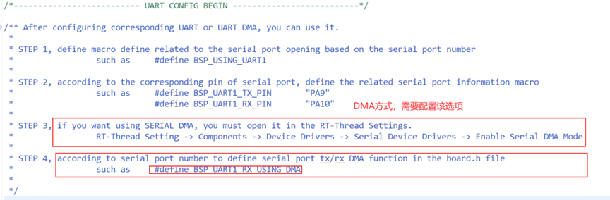

board.h

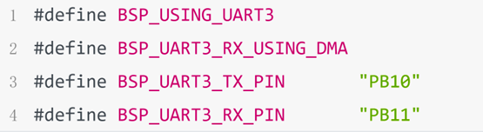

## 4.9、ADC设备

ADC(Analog-to-Digital Converter) 指模数转换器。是指将连续变化的模拟信号转换为离散的数字信号的器件。

ADC相关参数说明：

☐ 分辨率：

分辨率以二进制（或十进制）数的位数来表示，一般有 8 位、10 位、12 位、16 位等，它说明模数转换器对输入信号的分辨能力，位数越多，表示分辨率越高，恢复模拟信号时会更精确。

☐ 精度：

精度表示 ADC 器件在所有的数值点上对应的模拟值和真实值之间的最大误差值，也就是输出数值偏离线性最大的距离。

☐ 转换速率：

转换速率是指 A/D 转换器完成一次从模拟到数字的 AD 转换所需时间的倒数。例如，某 A/D 转换器的转换速率为 1MHz，则表示完成一次 AD 转换时间为 1 微秒。

### 4.9.1、访问ADC设备

应用程序通过 RT-Thread 提供的 ADC 设备管理接口来访问 ADC 硬件，相关接口如下所示：

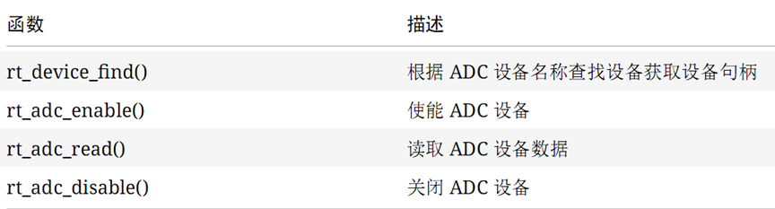

☐ 查找 ADC 设备

rt_device_t rt_device_find(const char* name);

☐ 使能 ADC 通道

rt_err_t rt_adc_enable(rt_adc_device_t dev, rt_uint32_t channel)   
  
@dev ADC 设备句柄   
@channel ADC 通道

☐ 读取 ADC 通道采样值

rt_uint32_t rt_adc_read(rt_adc_device_t dev, rt_uint32_t channel);   
@dev ADC 设备句柄   
@channel ADC 通道

☐ 关闭 ADC 通道

rt_err_t rt_adc_disable(rt_adc_device_t dev, rt_uint32_t channel);

### 4.9.2、FinSH 命令

☐ 在使用设备前，需要先查找设备是否存在，可以使用命令 adc probe后面跟注册的 ADC 设备的名称

msh >adc probe adc1 probe adc1 success

☐ 使能设备的某个通道可以使用命令 adc enable后面跟通道号

msh >adc enable 5 adc1 channel 5 enables success

☐ 读取 ADC 设备某个通道的数据可以使用命令 adc read后面跟通道号。

msh >adc read 5 adc1 channel 5 read value is 0x00000FFF msh >

☐ 关闭设备的某个通道可以使用命令 adc disable后面跟通道号

msh >adc disable 5 adc1 channel 5 disable success msh >

### 4.9.3、ADC使用流程

/*-------------------------- ADC CONFIG BEGIN --------------------------*/  
/* if you want to use adc you can use the following instructions.  
STEP 1, open adc driver framework support in the RT-Thread Settings file  
STEP 2, define macro related to the adc such as #define BSP_USING_ADC1  
STEP 3, copy your adc init function from stm32xxxx_hal_msp.c generated by stm32cubemx to the end of board.c file such as void HAL_ADC_MspInit(ADC_HandleTypeDef* hadc)  
STEP 4, modify your stm32xxxx_hal_config.h file to support adc peripherals. define macro related to the peripherals such as #define HAL_ADC_MODULE_ENABLED  
*/  
/*#define BSP_USING_ADC1*/  
/*#define BSP_USING_ADC2*/  
/*#define BSP_USING_ADC3*/  
/*-------------------------- ADC CONFIG END --------------------------*/

void HAL_ADC_MspInit(ADC_HandleTypeDef* hadc)函数：

void HAL_ADC_MspInit(ADC_HandleTypeDef* hadc)  
{  
 GPIO_InitTypeDef GPIO_InitStruct = {0};  
 if(hadc->Instance==ADC1)  
 {  
 /* USER CODE BEGIN ADC1_MspInit 0 */  
 /* USER CODE END ADC1_MspInit 0 */  
 /* Peripheral clock enable */  
 __HAL_RCC_ADC1_CLK_ENABLE();  
 __HAL_RCC_GPIOA_CLK_ENABLE();  
 /**ADC1 GPIO Configuration  
 PA5 ------> ADC1_IN5*/  
 GPIO_InitStruct.Pin = GPIO_PIN_5;  
 GPIO_InitStruct.Mode = GPIO_MODE_ANALOG;  
 HAL_GPIO_Init(GPIOA, &GPIO_InitStruct);  
 /* USER CODE BEGIN ADC1_MspInit 1 */  
 /* USER CODE END ADC1_MspInit 1 */  
 }  
}

## 4.10、I2C设备

I2C（Inter Integrated Circuit）总线是 PHILIPS 公司开发的一种半双工、双向二线制同步串行总线。

I2C 总线传输数据时只需两根信号线：

☐ 双向数据线 SDA

☐ 双向时钟线 SCL

电气连接：

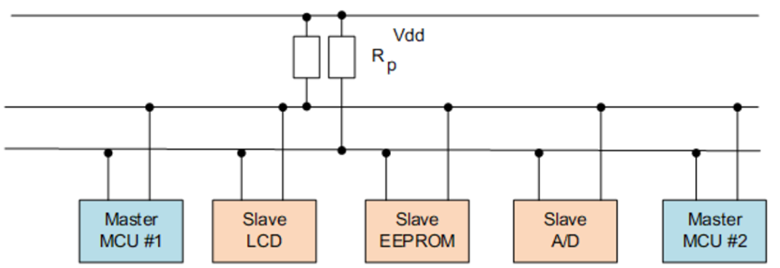

时序：

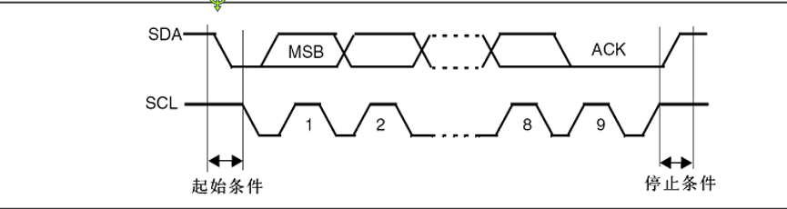

协议：

单字节读：

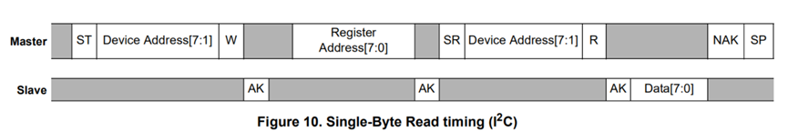

多字节读：

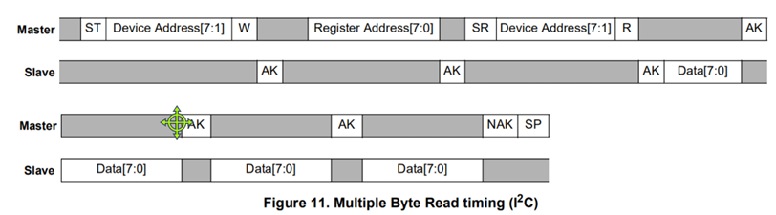

单字节写：

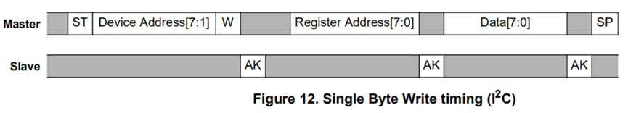

多字节写：

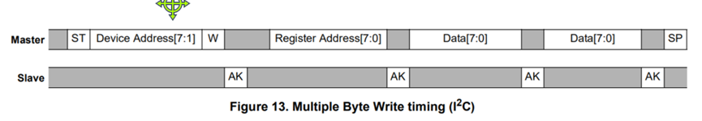

### 4.10.1、访问I2C总线设备

☐ 查找 I2C 总线设备

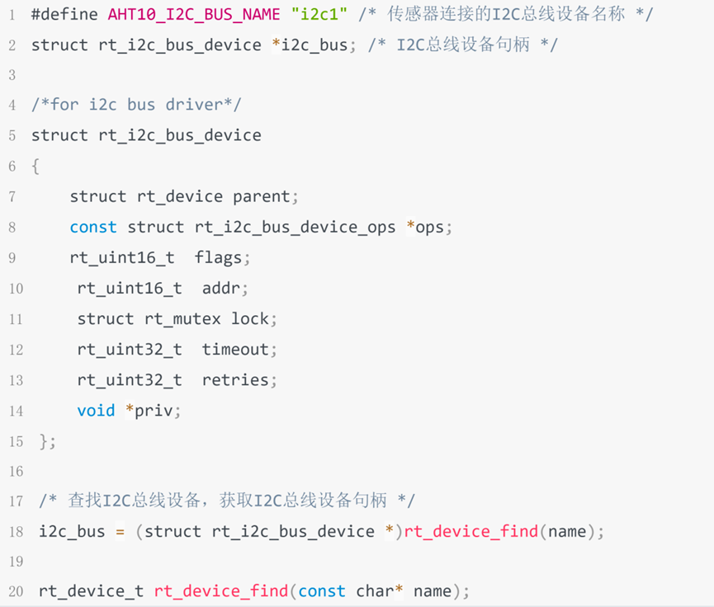

☐ 数据传输

#define RT_I2C_WR 0x0000   
#define RT_I2C_RD (1u << 0)  
struct rt_i2c_msg  
{  
 rt_uint16_t addr;  
 rt_uint16_t flags;  
 rt_uint16_t len;  
 rt_uint8_t *buf;  
};  
  
rt_size_t rt_i2c_transfer(struct rt_i2c_bus_device *bus,struct rt_i2c_msg msgs[],rt_uint32_t num)

[bh1750fvi数据手册：https://max.book118.com/html/2017/0626/118069213.shtm](https://max.book118.com/html/2017/0626/118069213.shtm)

# 第五章 蓝牙Bluetooth

## 5.1 JDY-10M介绍

### 5.1.1 JDY-10M模块串口调试接线图：

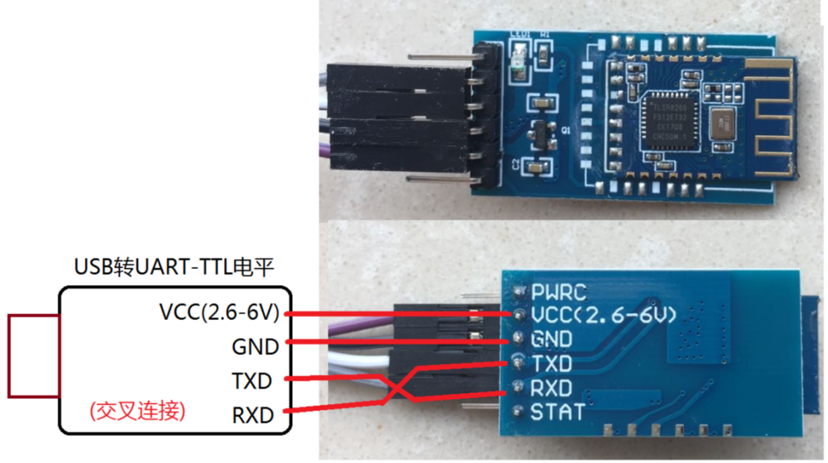

### 5.1.2 最小系统

核心芯片是：TLSR8266F512

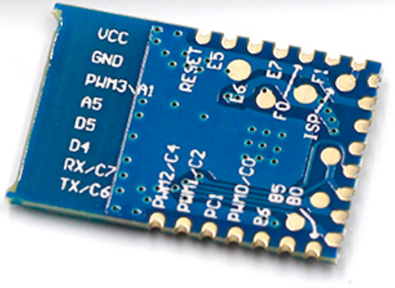 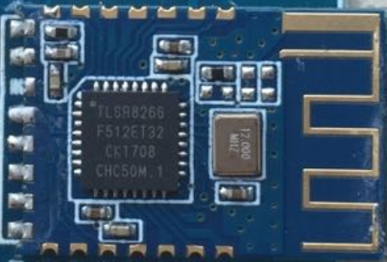 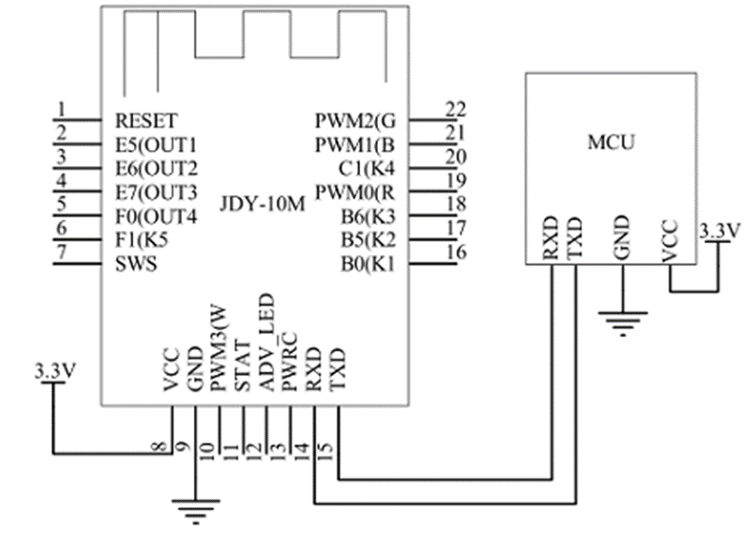

### 5.1.3 TLSR8266F512介绍

泰凌微电子开发，兼容标准BLE的SoC 单芯片集成：32位MCU、BLE/2.4G射频收发、16KBSRAM、512KBflash、14bitADC、6路PWM、3路正交解码、Keyscan、丰富GPIO 工作电压：1.9V-3.6V 时钟高达48MHz 主从一体模块 高度集成、超低功耗 轻松实现与手机、平板、电脑等电子产品连接

### 5.1.4 JDY-10M模块功能：

基于蓝牙4.0协议标准，调制方式为GFSK 最大发射功率为8db，接收灵敏度-92dbm 最大发射距离50米 尺寸小、信号强、数据传输稳定 支持Android、IOS手机数据透传 两节干电池至少可以使用一年以上 支持最大组网255个节点 支持广播、单播、MESH发送数据 支持BLE主从同时工作，无需主从切换

工作温度-40 - 85度 PCB板载开线 通信接口UART(默认115200波特率) 唤醒MESH模式功耗28MA Depp Sleep模功耗5uA

## 5.2 功能引脚说明

### 5.2.1 功能引脚说明

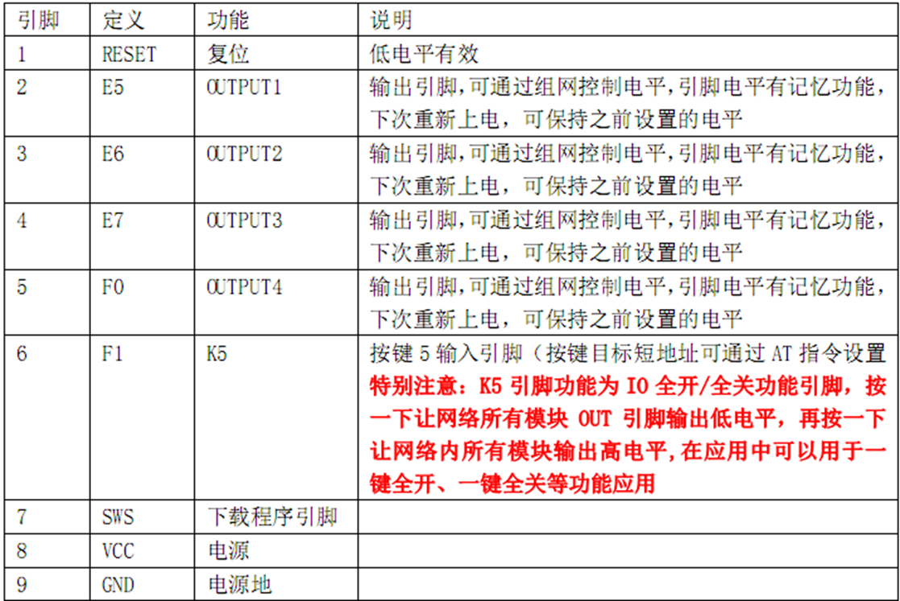

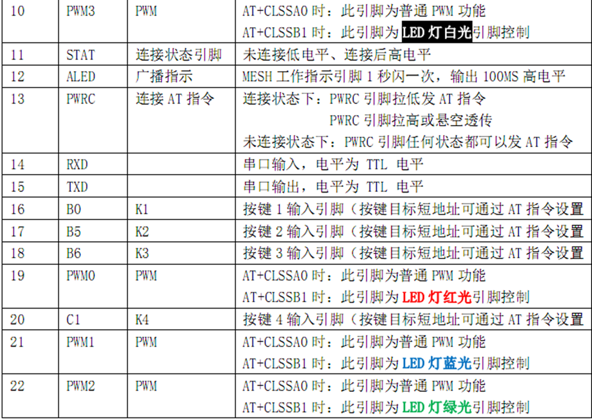

## 5.3 AT指令说明

### 5.3.1 注意事项

AT指令是ASCII码，并区分大小写，指令末尾必须有\r表示结束 AT指定只能在非透传模式下有效(与手机连接后进入透传模式) 如果有对模块参数进行修改，软复位后才生效 APP UUID列表： 服务UUID：FFE0 特征UUID：FFE1(非MESH透传，只与连接设备通信) 特征UUID：FFE2(功能设置、MESH下操作LED/IO/PWM) 透传模式只提供特征UUID服务，但可以通过拉低PWRC进行AT指令的发送

### 5.3.2 指令说明

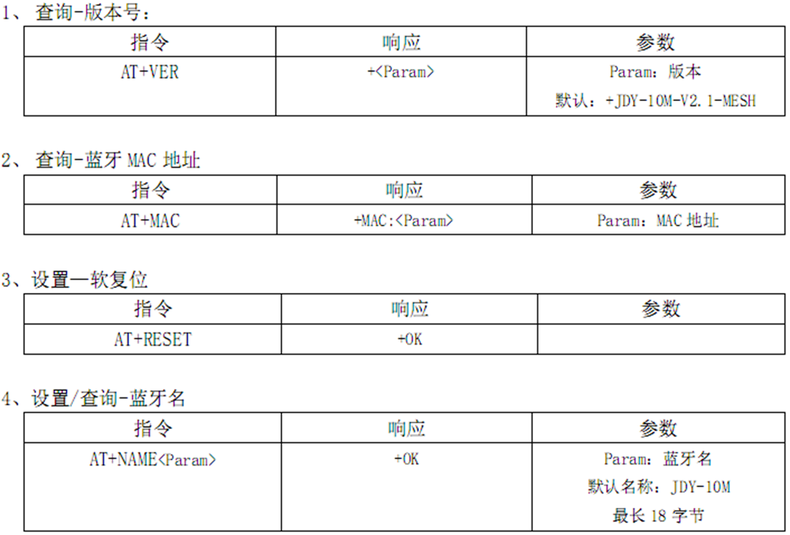

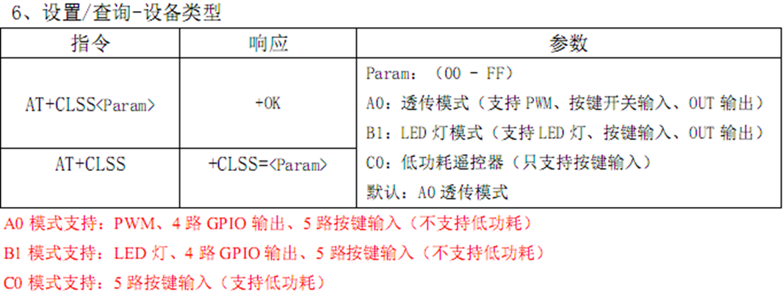

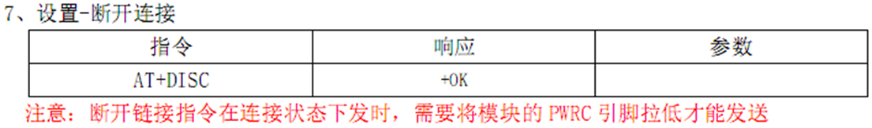

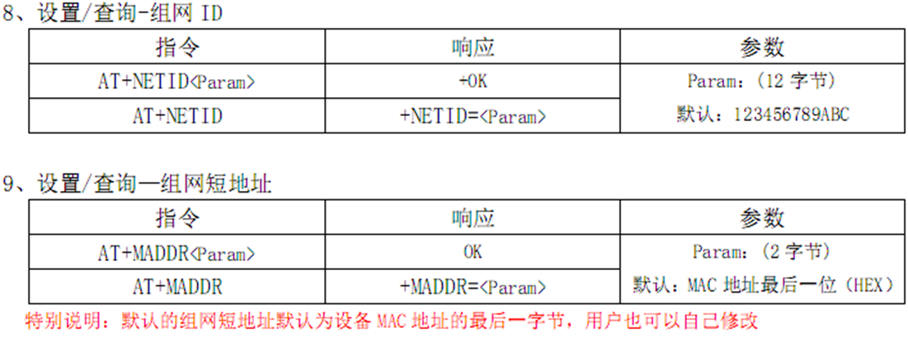

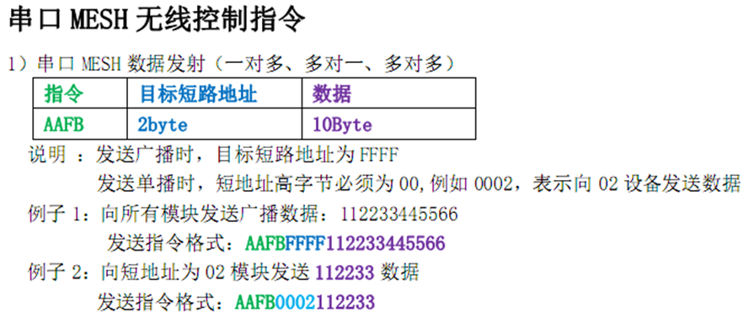

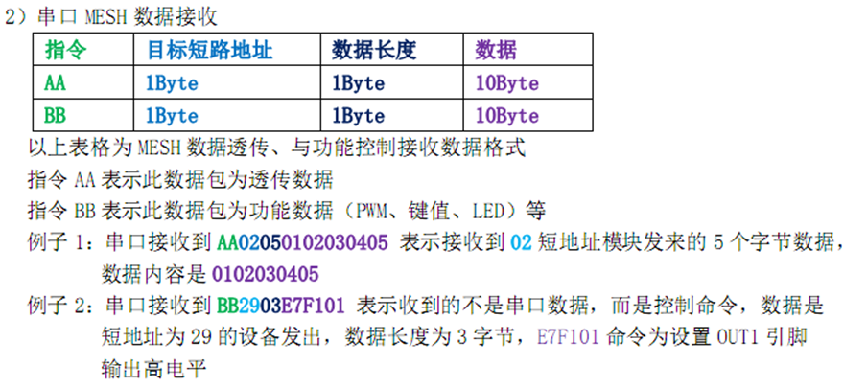

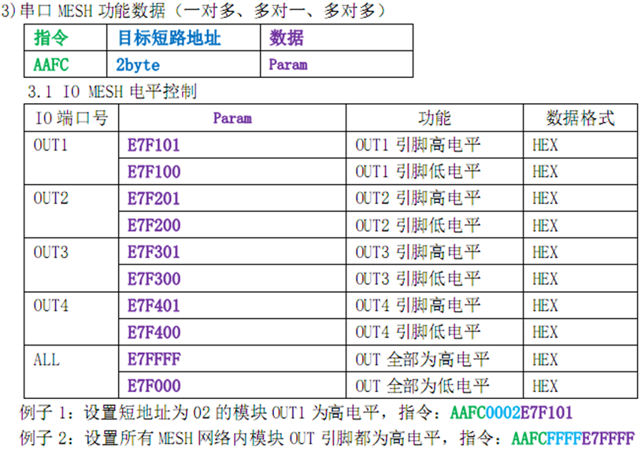

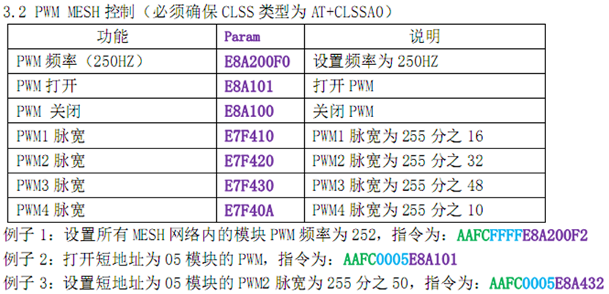

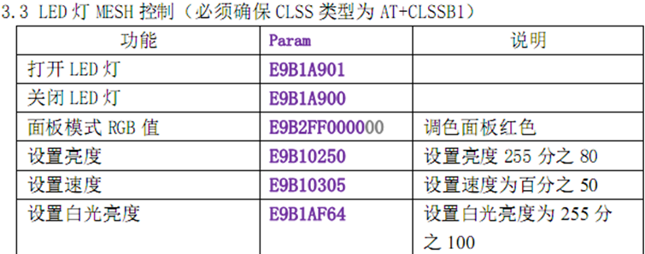

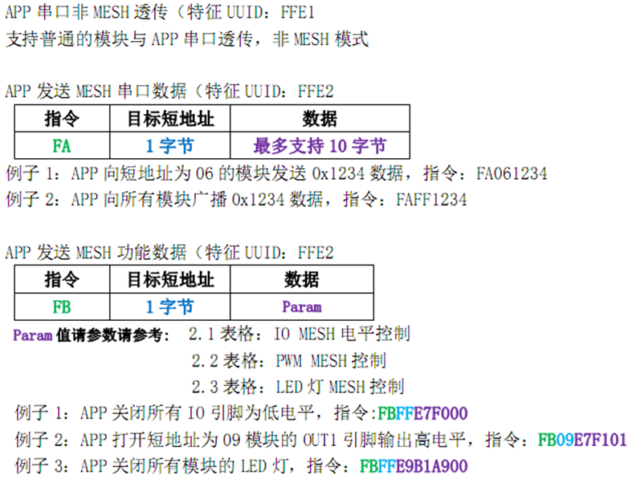

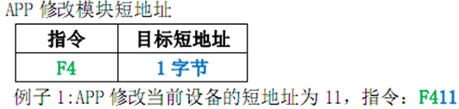

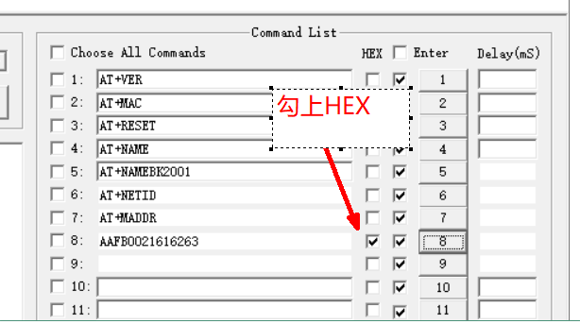

## 5.4 手机APP通信

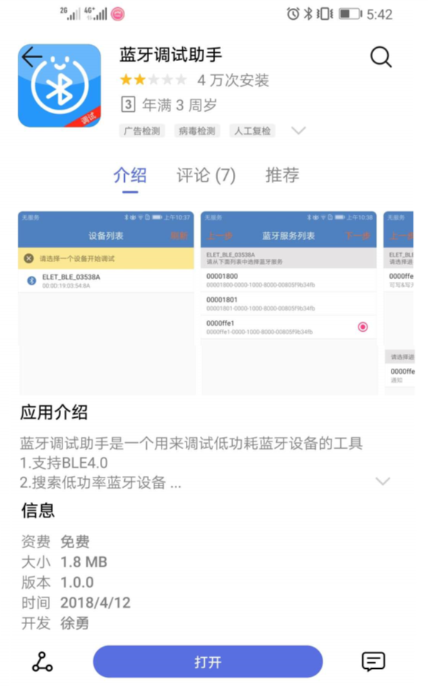 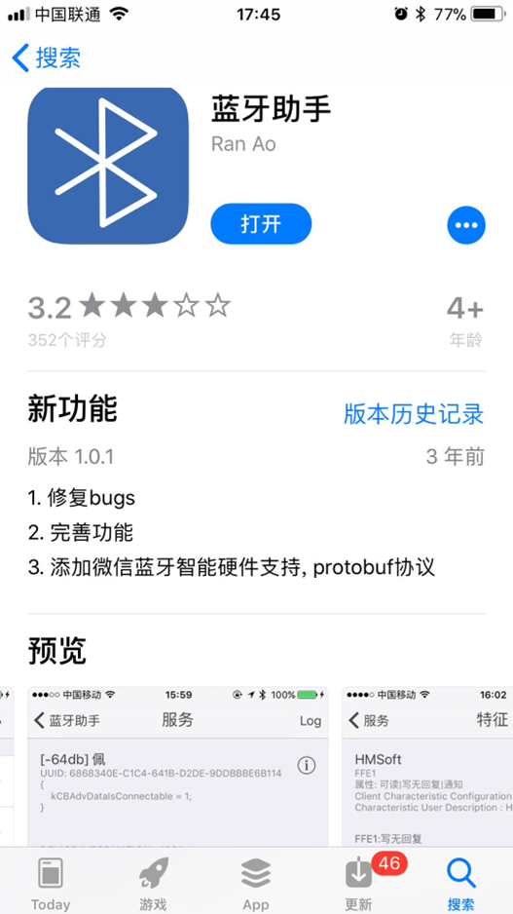

# 第六章 MQTT

## 6.1 MQTT介绍

### 6.1.1 MQTT概述

MQTT（Message Queuing Telemetry Transport，消息队列遥测传输）： 是IBM推出的一种针对移动终端设备的基于TCP/IP的发布/订阅协议 可以连接大量的远程传感器和控制设备，MQTT的特点是可以保持长连接，具有一定的实时性 云端向设备端发送消息，设备端可以在最短的时间内接收到并作出响应 MQTT更适合需要实时控制的场合，尤其适合执行器

要保持长连接，那么就要时不时地发送心跳包，这就不会省电 低功耗的场合并不适合MQTT MQTT的长连接需要建立在TCP的基础上，TCP协议的复杂性决定了对设备的要求相比UDP更高一些

### 6.1.2 MQTT协议特性：

使用发布/订阅消息模式，提供一对多的消息发布，解除应用程序耦合 有三种消息发布服务质量(QoS)： “至多一次”，消息发布完全依赖底层 TCP/IP 网络，会发生消息丢失或重复，这一级别可用于对采集数据要求不严格的情况 “至少一次”，确保消息到达，但消息可能会重复发生 “只有一次”，确保消息只到达一次，这一级别可用于要求严格如涉及计费系统的情况，消息重复或丢失都是不允许的

小型传输，开销很小（固定长度的头部是2 字节），协议交换最小化，以降低网络流量 使用Last Will和Testament特性通知有关各方客户端异常中断的机制 允许用户动态创建主题，零运维成本 把低带宽、高延迟、不稳定的网络等因素考虑在内 假设数据不可知，不强求传输数据的类型与格式，保持灵活性 官网：<http://mqtt.org/>

### 6.1.3 MQTT服务器或代理 (broker)

MQTT协议的中心是MQTT服务器或代理 (broker).

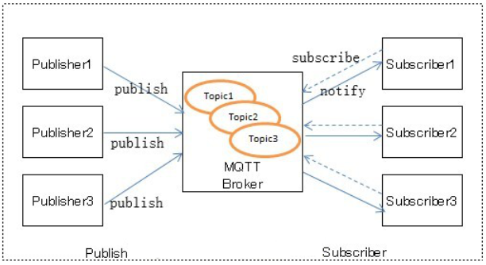

用户可以使用MQTT构建一个传感器网络，其中各种传感器都能够以其传感器独有的消息形式发布传感器值,订阅程序能够订阅不同的消息，以据此采取措施,MQTT代理将处理从发布程序到订阅程序的转发消息。 MQTT服务器除了收集转发数据，还可以进行数据处理和存储，例如，实时存储共享单车车辆运行位置、电池用量、状态信息等数据，以及对总体的车辆数据进行计算和统筹管理，甚至为一些聊天工具提供平台服务。

### 6.1.4 MQTT主题模式：

MQTT是通过主题对消息进行分类的 主题本质上就是一个UTF-8的字符串 主题可以通过反斜杠表示多个层级关系 主题并不需要创建，直接使用就是了 主题还可以通过通配符进行过滤 +可以过滤一个层级 *\* 只能出现在主题最后表示过滤任意级别的层级举个例子： building-b/floor-5：代表B楼5层的设备 +/floor-5：代表任何一个楼的5层的设备 building-b/*：代表B楼所有的设备

### 6.1.4 MQTT中有3个角色：

发布者Publisher 订阅者Subscriber 代理Broker MQTT这种结构替代了传统的客户端/服务器模型，可以实现以下解耦： 空间解耦，发布者和订阅者不需要知道对方 时间解耦，发布者和订阅者不需要同时运行（离线消息） 同步解耦，发布和接收都是异步通讯，无需停止任何处理

## 6.2 MQTT协议

### 6.2.1 MQTT报文格式：

固定控制报头 剩余数据长度 可变长度报头 有效数据载荷

| **Control** **Header** | **Pakcet** **Length** | **Variable** **Header** | **Payload** |
| --- | --- | --- | --- |
| 1 Byte | 1 - 4 Bytes | 0 - x Byte | 0 - y Byte |

#### 1、固定控制报头:

高4bit表示控制包类型，总共14种类型 低4bit表示控制类型对应的标志位

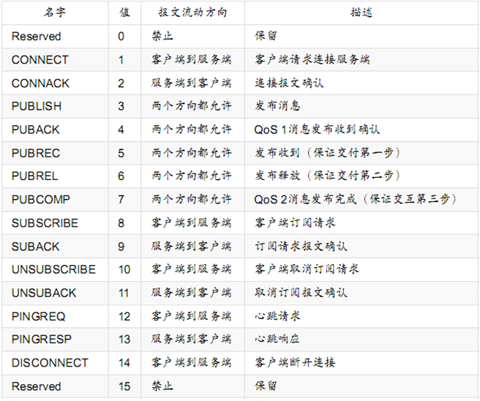

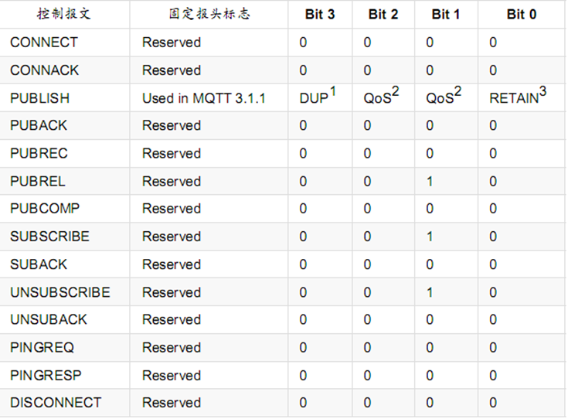

#### 2、剩余数据长度：

剩余数据长度=可变长度报头 + 有效数据载荷 剩余长度采用变长编码方案

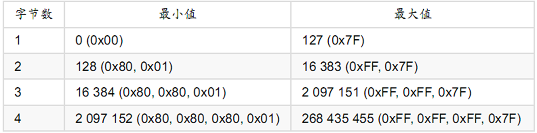

#### 3、可变长度报头：

根据报文类型的不同，会有不同的报文标识 协议名称 （Protocol Name） 协议级别 （Protocol Level） 连接标志 （Connect Flags） 保活时间 （Keep Alive） 连接标识 （Packet Identifier）

#### 4、有效数据载荷：

并不是所有类型的报文都有有效载荷 对于PUBLISH来说有效载荷就是应用消息

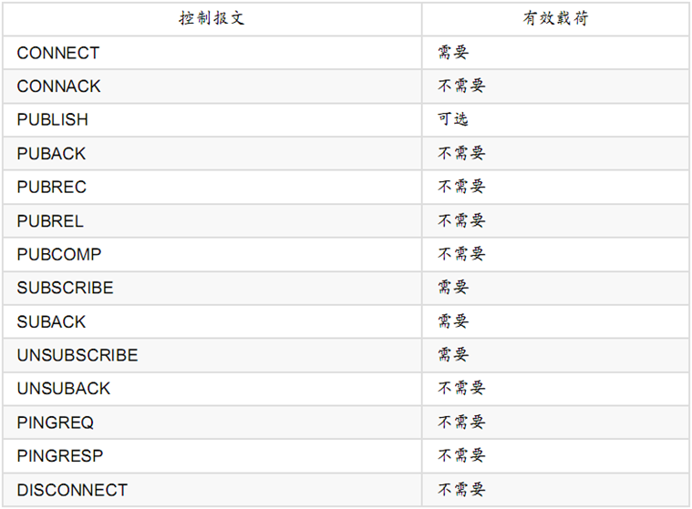

### 6.2.2 服务端

一个程序或设备，作为发送消息的客户端和请求订阅的客户端之间的中介 接受来自客户端的网络连接 接受客户端发布的应用消息 处理客户端的订阅和取消订阅请求 转发应用消息给符合条件的已订阅客户端

### 6.2.3 客户端

使用MQTT的程序或设备,客户端总是通过网络连接到服务端 发布应用消息给其它相关的客户端 订阅以请求接受相关的应用消息 取消订阅以移除接受应用消息的请求 从服务端断开连接

## 6.3 mosquitto移植

mqtt代理服务器有很多，分别支持丰富的开发环境和开发语言:

| **Server** | **QoS 0** | **QoS 1** | **QoS 2** | **auth** | [**bridge**](https://github.com/mqtt/mqtt.github.io/wiki/bridge_protocol) | [**$SYS**](https://github.com/mqtt/mqtt.github.io/wiki/conventions) | [**dynamic topics**](https://github.com/mqtt/mqtt.github.io/wiki/are_topics_dynamic) | **SSL** | **cluster** | **websockets** | **plugin system** |
| --- | --- | --- | --- | --- | --- | --- | --- | --- | --- | --- | --- |
| [Trafero Tstack](https://github.com/trafero/tstack) | ✔ | ✔ | ✔ | ✔ | ✘ | ✘ | ✔ | ✔ | ✘ | ✘ | ✘ |
| [mosquitto](https://github.com/mqtt/mqtt.github.io/wiki/mosquitto_message_broker) | ✔ | ✔ | ✔ | ✔ | ✔ | ✔ | ✔ | ✔ | § | ✔ | ✔ |
| [RSMB](https://github.com/mqtt/mqtt.github.io/wiki/Really-Small-Message-Broker) | ✔ | ✔ | ✔ | ✔ | ✔ | ✔ | ✔ | ✘ | ✘ | ✘ | ? |
| [WebSphere MQ](http://www-03.ibm.com/software/products/en/wmq/) | ✔ | ✔ | ✔ | ✔ | ✔ | ✔ | ✔ | ✔ | ? | ? | ? |
| [HiveMQ](http://www.hivemq.com/) | ✔ | ✔ | ✔ | ✔ | ✔ | ✔ | ✔ | ✔ | ✔ | ✔ | ✔ |
| [Apache Apollo](http://activemq.apache.org/apollo) | ✔ | ✔ | ✔ | ✔ | ✘ | ✘ | ✔ | ✔ | ? | ✔ | ? |
| [Apache ActiveMQ](http://activemq.apache.org/) | ✔ | ✔ | ✔ | ✔ | ✘ | ✘ | ✔ | ✔ | ✔ | ✔ | ✔ |
| [Software AG Universal Messaging](http://um.terracotta.org/) | ✔ | ✔ | ✔ | ✔ | ✘ | ✘ | ✔ | ✔ | ✔ | rm | ✘ |
| 。。。。 | 。。。。 | 。。。。 | 。。。。 | 。。。。 | 。。。。 | 。。。。 | 。。。。 | 。。。。 | 。。。。 | 。。。。 | 。。。。 |

mosquitto是一个高质量轻量级的开源MQTT broker，目前支持MQTTv3.1和v3.1.1协议，同时提供了一个C语言动态链接库libmosquitto mosquitto由MQTT协议创始人之一的Andy Stanford-Clark参与开发

官网：<https://mosquitto.org/>

### 6.3.1 mqtt源码ubuntu环境移植

#### 1、源码准备

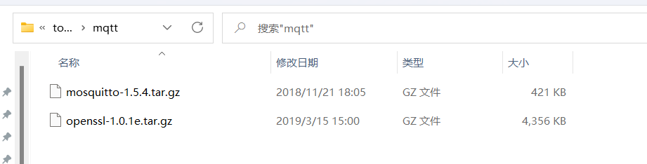

#### 2、编译openssl

在openssl的压缩包 所在的目录

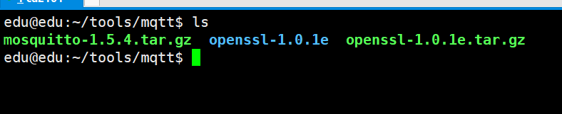

//解压openssl  
tar xvf openssl-1.0.1e.tar.gz  
//创建openssl安装目录openssl_install  
mkdir openssl_install  
//进入openssl解压后的目录  
cd openssl-1.0.1e

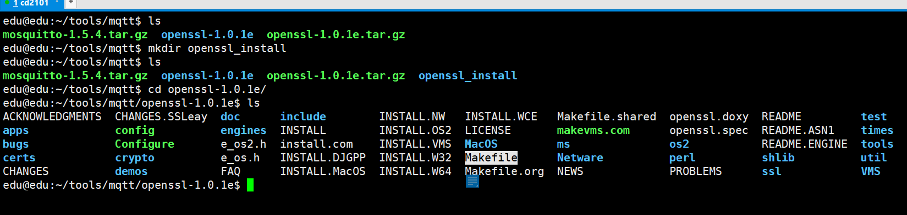

//配置安装目录  
./config no-asm -shared --prefix=/home/edu/tools/mqtt/openssl_install  
  
make  
make install

make install 出现问题：

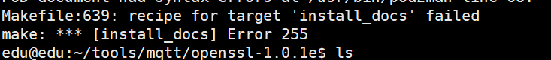

注释：/usr/bin/pod2man中的68行

sudo vim +68 /usr/bin/pod2man

然后make install

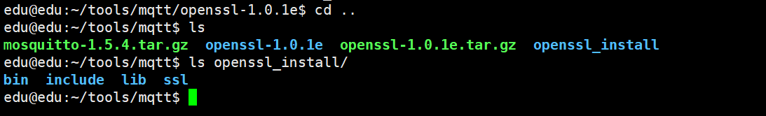

#### 3、编译mosquitto

解压mosquitto-1.5.4.tar.gz

tar xvf mosquitto-1.5.4.tar.gz

创建安装目录：

mkdir mqtt_install

进入 mosquitto-1.5.4目录

cd mosquitto-1.5.4

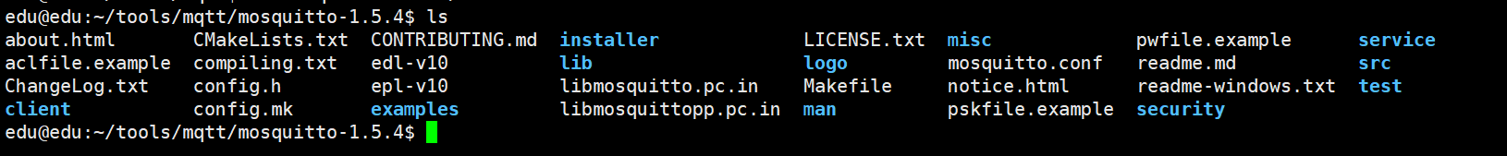

修改配置文件config.mk

vim config.mk

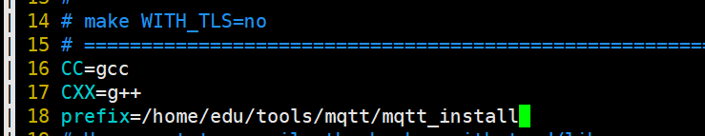

prefix配置的是安装目录：

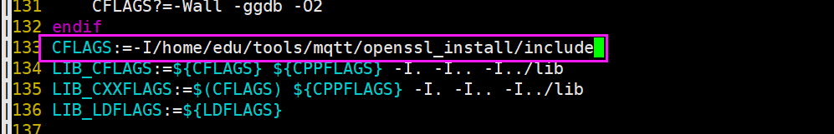

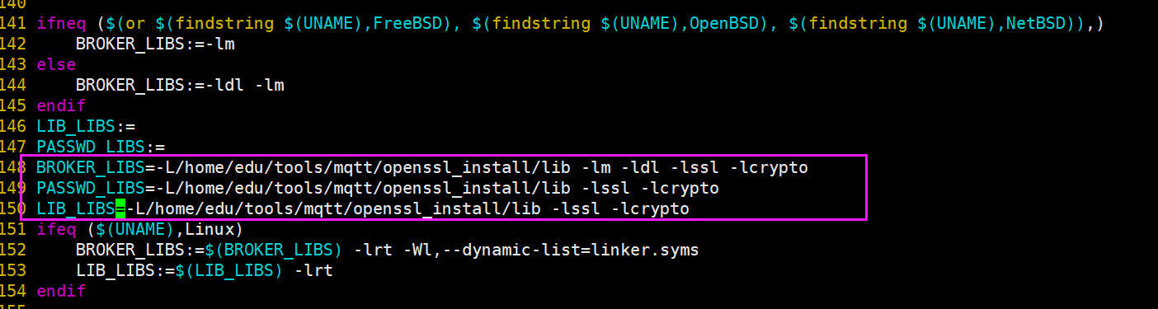

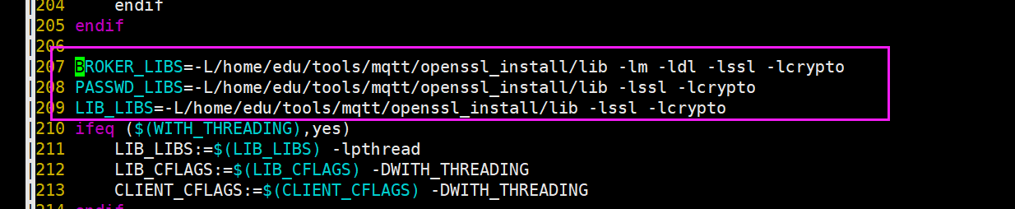

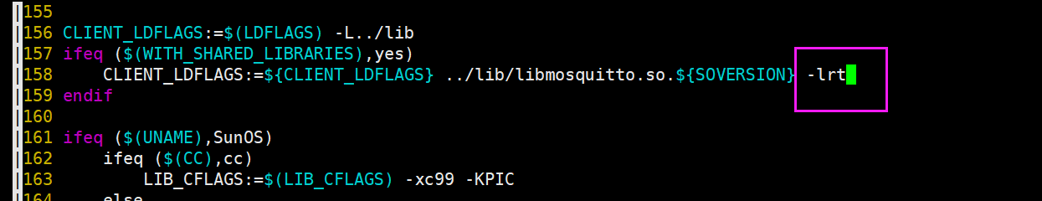

保存退出： 命令行设置环境变量并编译安装：

sudo apt-get install uuid-dev

export DESTDIR=/home/edu/tools/mqtt/mqtt_install  
make  
make install  
export DESTDIR=

环境配置：

sudo vim ~/.bashrc

export LD_LIBRARY_PATH=/home/edu/tools/mqtt/mqtt_install/home/edu/tools/mqtt/mqtt_install/lib  
export PATH=$PATH:/home/edu/tools/mqtt/mqtt_install/home/edu/tools/mqtt/mqtt_install/bin  
export PATH=$PATH:/home/edu/tools/mqtt/mqtt_install/home/edu/tools/mqtt/mqtt_install/sbin

启动.bashrc

source ~/.bashrc



### 6.3.2 arm的mosquitto环境搭建

#### 1、检查挂载文件

vi mount_nfs.sh

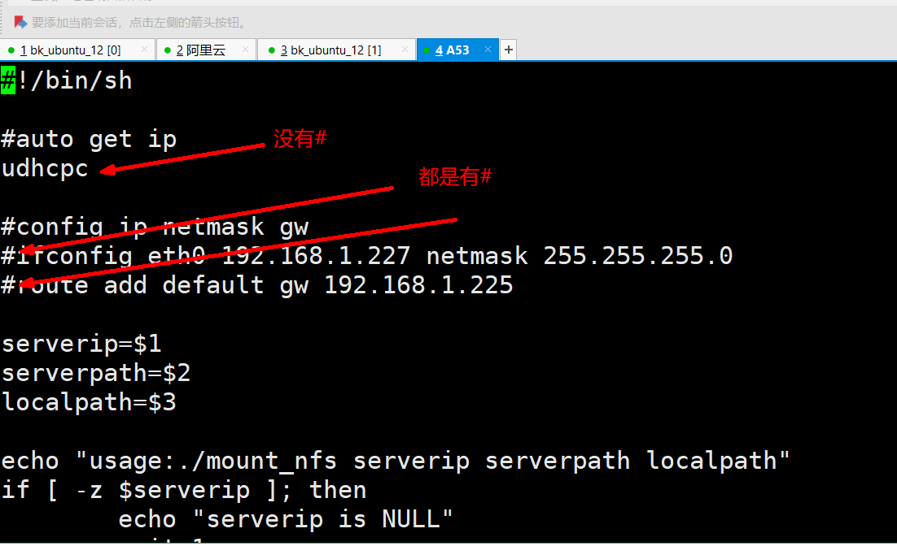

挂载到开发板上： 注意：192.168.1.151是虚拟机的IP

./mount_nfs.sh 192.168.1.151 /home/edu /mnt

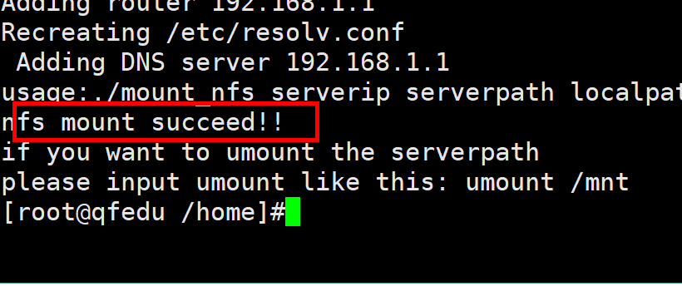

#### 2、将arm版移植好的mqtt拷贝到虚拟机的tools

将 mqtt_arm.tar.bz2解压到开发板中 以下命令在开发板中执行：

tar xvf /mnt/tools/mqtt_arm.tar.bz2 -C /home

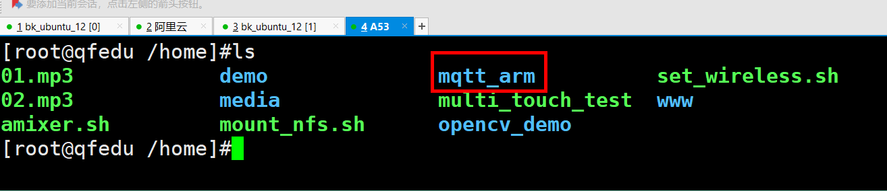

#### 3、配置arm中/etc/profile的环境

vi /etc/profile 在末尾添加

export LD_LIBRARY_PATH=$LD_LIBRARY_PATH:/home/mqtt_arm/mqtt_install/home/edu/share/mqtt_arm/mqtt_install/lib  
export LD_LIBRARY_PATH=$LD_LIBRARY_PATH:/home/mqtt_arm/ssl_install/lib  
export LD_LIBRARY_PATH=$LD_LIBRARY_PATH:/home/mqtt_arm/uuid_install/lib  
  
export PATH=$PATH:/home/mqtt_arm/mqtt_install/home/edu/share/mqtt_arm/mqtt_install/bin  
export PATH=$PATH:/home/mqtt_arm/mqtt_install/home/edu/share/mqtt_arm/mqtt_install/sbin

重启脚本：

source /etc/profile

测试验证：



### 6.3.3 发布订阅

./mosquitto  
./mosquitto_sub -v -t hello -h 10.0.31.240  
./mosquitto_pub -t hello -h 10.0.31.240 -m "xxxxx"

## 6.4 mosquitto应用编程

### 6.4.1 编程函数

#include <mosquitto.h>

#### 1、mqtt环境初始化

使用mosquitto库函数前，要先初始化，使用之后要清除

int mosquitto_lib_init(void);  
int mosquitto_lib_cleanup();

#### 2、创建mosquitto的客户端句柄

#include <stdbool.h>

struct mosquitto *mosquitto_new(  
const char *id,//用户自定义标识ID  
bool clean_session,//断开后是否保留订阅信息true/false  
void *userdata//回调参数  
);

#### 3、关闭客户端

void mosquitto_destroy(struct mosquitto *mosq);

#### 4、客户端链接服务器

int mosquitto_connect( struct mosquitto *mosq,//客户端   
const char *host,//服务器IP地址   
int port,//服务端口号   
int keepalive,//保持连接的时间间隔，单位秒   
);

#### 5、**链接确认回调**

在发布或订阅 之前 客户端要先 链接服务器，不管链接成功与否 都会触发链接回调

void mosquitto_connect_callback_set( struct mosquitto *mosq, //客户端   
void (*on_connect)(//回调函数   
struct mosquitto *mosq, //客户端数据   
void *obj, //创建客户端时的回调参数   
int rc//0表示连接成功，其它表示失败   
) )

#### 6、链接断开回调

void mosquitto_disconnect_callback_set( struct mosquitto *mosq,//客户端   
void (*on_disconnect)(//回调函数   
struct mosquitto *mosq,//客户端数据   
void *obj, //创建客户端时的回调参数 int rc  
)//表示断开原因   
)

#### 7、订阅消息

int mosquitto_subscribe( struct mosquitto *mosq,//客户端   
int *mid,//主题的消息ID   
const char *sub,//主题名称   
int qos);//请求服务质量

#### 8、设置订阅回调函数

void mosquitto_subscribe_callback_set( struct mosquitto *mosq,//客户端   
void (*on_subscribe)(//回调函数   
 struct mosquitto *mosq, //客户端数据   
 void *obj, //创建客户端时的回调参数   
 int mid, //消息ID   
 int qos_count, //granted_qos数组个数   
 const int *granted_qos//成功订阅的QoS   
 )   
)

#### 9、设置订阅消息到来的回调函数（重要）

void mosquitto_message_callback_set( struct mosquitto *mosq,//客户端   
void (*on_message)(//回调函数   
 struct mosquitto *mosq, //客户端数据   
 void *obj, //创建客户端时的回调参数   
 const struct mosquitto_message *message//订阅的消息   
 )   
)

订阅消息结构体：struct mosquitto_message

struct mosquitto_message{ int mid;//消息序号ID   
 char *topic; //主题   
 void *payload; //主题内容，MQTT 中有效载荷   
 int payloadlen; //消息的长度，单位是字节   
 int qos; //服务质量   
 bool retain; //是否保留消息   
}

#### 10、主题发布函数：

int mosquitto_publish( struct mosquitto *mosq,//客户端  
int *mid,//主题的消息ID  
const char *topic,//主题名称  
int payloadlen,//主题消息内容长度  
const void *payload,//主题消息内容  
int qos,//请求服务质量  
bool retain );//是否保留消息

#### 11、网络事件循环处理函数

int mosquitto_loop_start(structosquitto *mosq)  
 通过创建新的线程不断调用mosquitto_loop()函数处理网络事件

#### 12、网络事件阻塞回收结束处理函数

int mosquitto_loop_stop(struct mosquitto * mosq,bool force)   
Ø释放资源，第2个参数为true表示强行结束， 为false表示网络断开后再结束

其他API

<https://mosquitto.org/api/files/mosquitto-h.html>

# 第七章 NB-IOT

## 7.1 NB-IOT技术介绍

### 7.1.1 概念

NB-IoT是指Narrow Band Internet of Things，聚焦于低功耗窄带广域物联网。 由于使用License频谱，可采取带内、保护带或独立载波等三种部署方式，与现有移动通信网共存。 是一种可在全球广泛应用的新兴技术，是连接传感器与云端的桥梁。

### 7.1.2 NB-IoT发展简史：

2013，LTE-M(LTE for Machine to Machine)，华为与业内厂商提出。 2014，Cellular IoT，由华为、沃达丰、中国移动、Orange、Telecom Italy、诺基亚等支持并在3GPP GEPAN工作组立项。 2015.5，NB-CIoT，华为和高通宣布上行采用FDMA下行采用OFDM多址方式。 2015.8，NB-LTE(Narrow Band LTE)，爱立信联合几家公司提出新概念。

2015.9，NB-IoT(Narrow Band IoT)，3GPP在RAN全会达成NB-CIoT和NB-LTE的融合方案，并确立NB-IoT为窄带物联网的唯一标准。 2016.4，NB-IoT物理层标准在3GPP R13冻结，同时华为与沃达丰成立NB-IoT Open Lab。 2016.6，NB-IoT核心标准正式在3GPP R13冻结。 2016.9，华为推出全球首款商用芯片：Boudica120，即后面的Boudica150等。 2019，随着NB-IoT网络的建设和各大芯片厂商的芯片支持，NB-IoT将走向规模化商用。

### 7.1.3 NB-IOT在物联网中的地位：

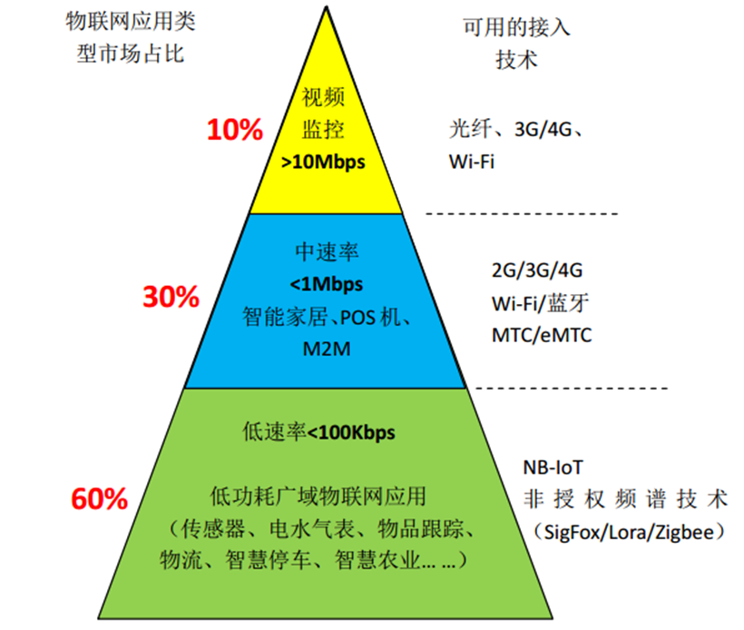

### 7.1.4 NB-IOT的优势：

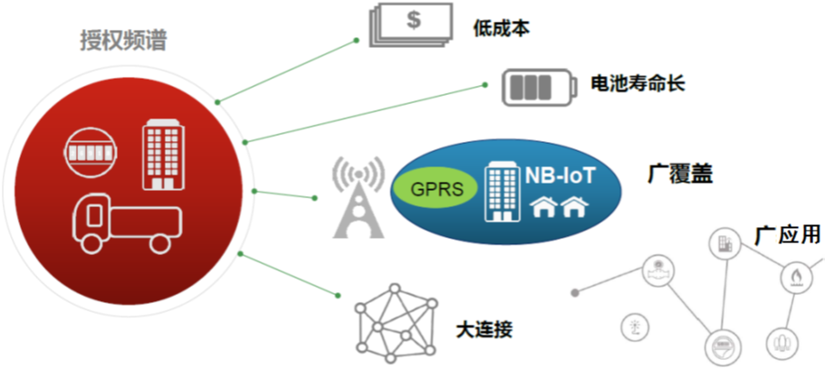

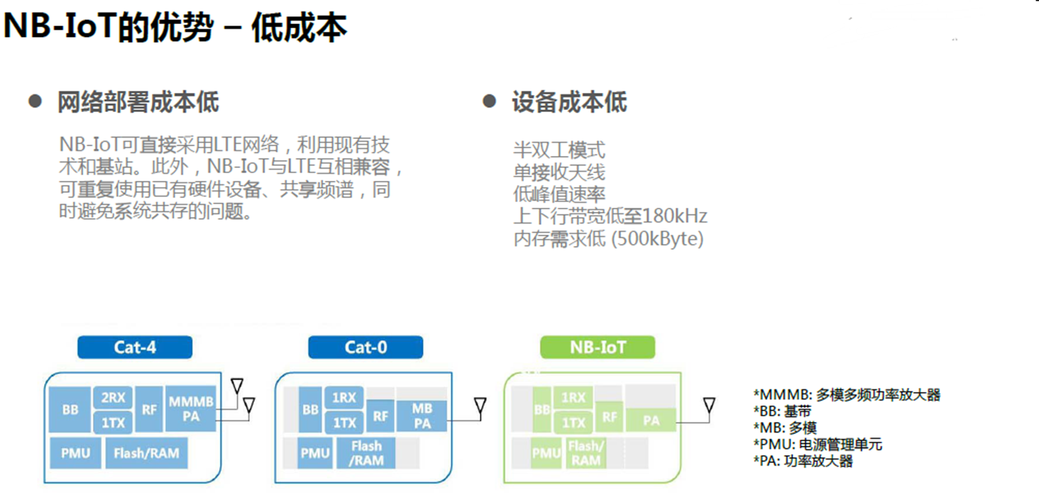

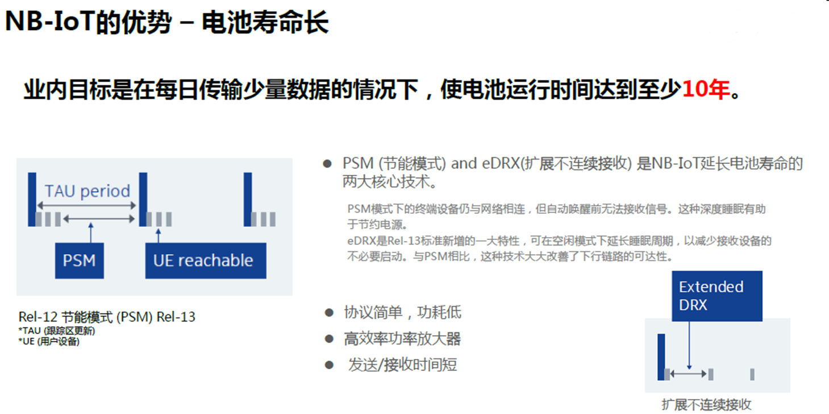

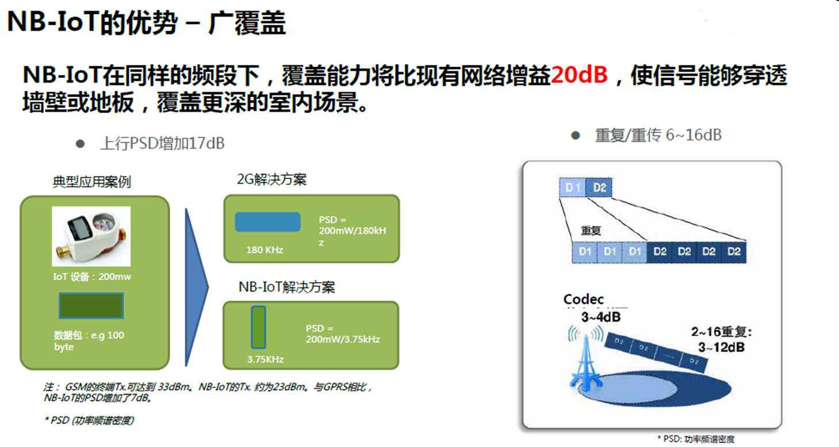

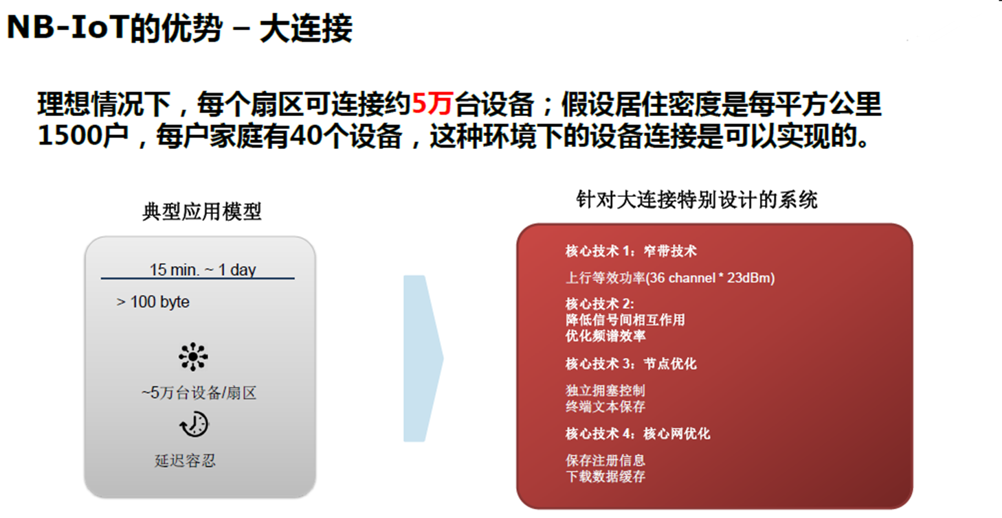

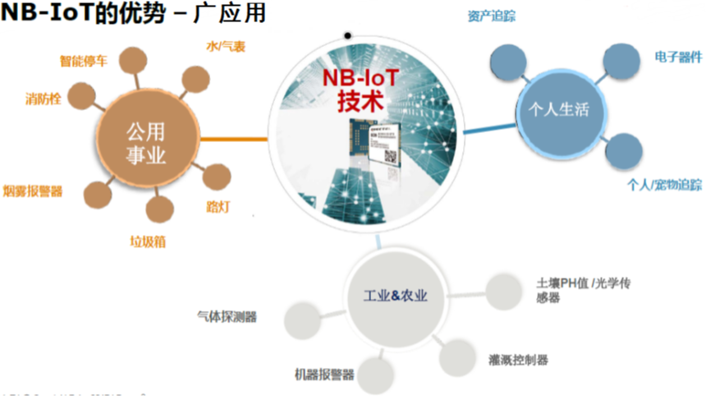

### 7.1.5 落地项目

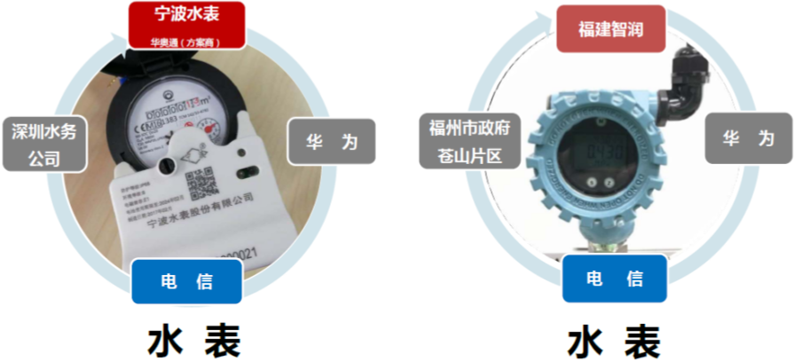

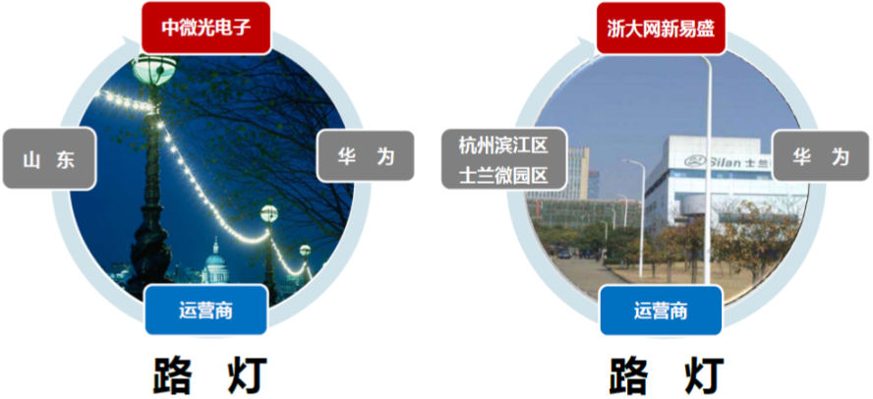

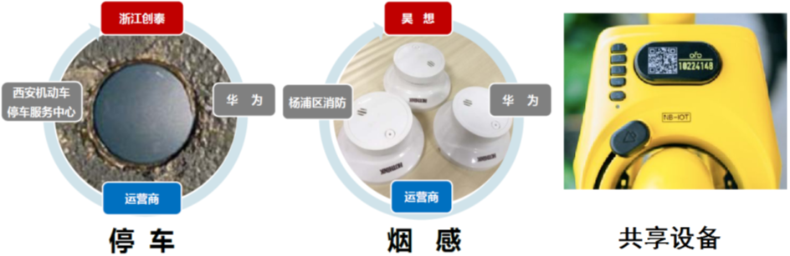

### 7.1.6 NB-IOT生态:



## 7.2 NB-IOT通信

### 7.2.1 NB-IOT网络组成:

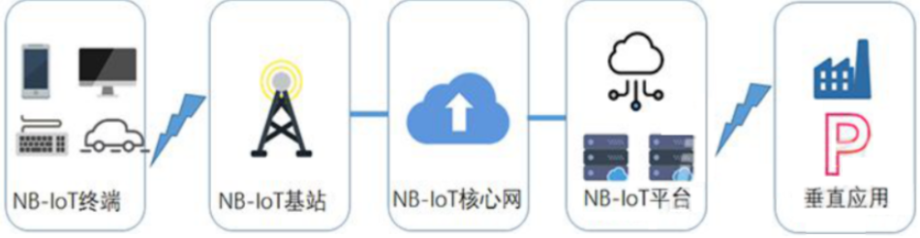

### 7.2.2 厂商：

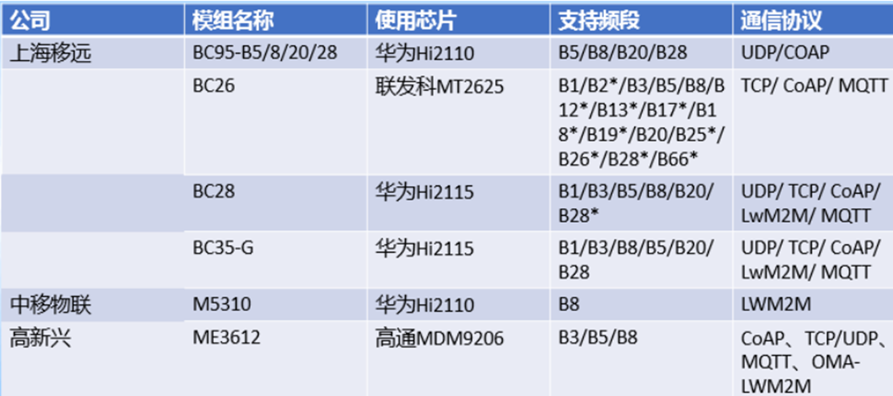

### 7.2.3 终端(BC35-G)：

采用华为Hi2115芯片 低功耗，高灵敏 多频段，B1/B3/B5/B8/B20/B28 内嵌网络服务协议栈 支持协议，UDP/TCP/CoAP/LwM2M/MQTT/ AT指令，支持3GPP基本指令，以及Quectel增强型AT命令 同时支持三大运营商: 电信频段850M(B5) 移动频段900M(B8) 联通频段800M(B20)

设备串口设置： 波特率:9600 停止位：1 奇偶校验位：无 数据位：8位 流控：无

### 7.2.4 BC35-G功能模块图：

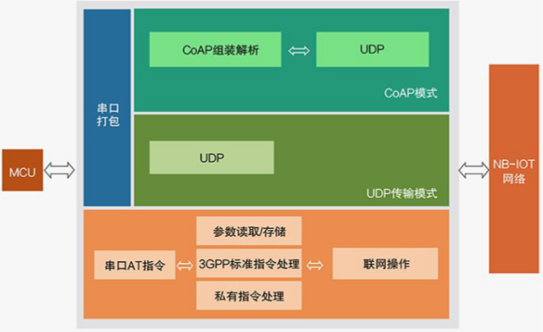

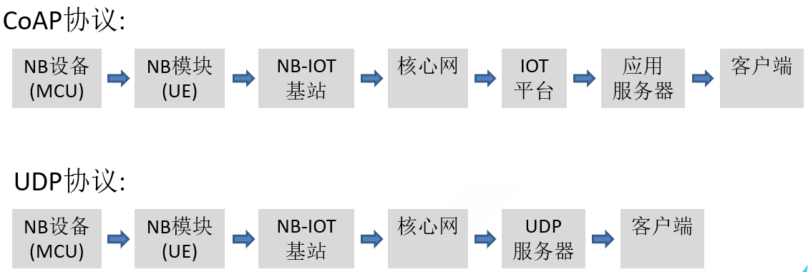

### 7.2.5 设备采集数据过程：

设备通过串口，以AT指令的形式，发送数据到NB-IoT模组。 NB-IoT模组接收到AT指令后，将payloa部分，自动封装为CoAP协议的消息，并发送给事先配置的物联网平台并保存。 应用服务器从平台调用相关接口获取数据。

以CoAP协议进行温湿度采集为例:



## 7.3 AT指令

### 7.3.1 NB-IOT模块调试

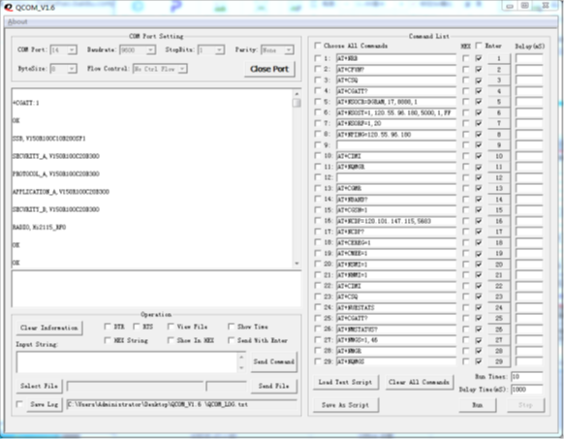

### 7.3.2 常见AT指令：

AT+NRB(重启复位自动入网) 返回：重启信息 AT+CFUN?(检查SIM卡是否正常) 返回：1正常，0不正常 AT+NBAND?(查看设置的频段信息) 返回：所支持的频段 AT+CGATT?(查询是否附着上基站) 返回：1附着成功，0附着失败

AT+CSQ(查询信号强度) 返回：信号强度0-31，第2个参数为99 AT+CGSN=1(查询设备唯一标识码) 返回：IMEI标识 AT+NSOCR=DGRAM,17,8888,1(创建UDP) 返回：信道ID号 信道ID在发送和接收数据时需要用到 同一个端口不能重复创建，如果想要重新创建获得信道ID号，需要使用AT+NSOCL=0 关闭UDP SOCKET再创建。 UDP协议号17，8888代表本地端口号，1代表使能接收下行数据。

AT+NSOST=0,120.55.96.180,5000,2,3132(发送UDP数据) 返回：成功为0,2 ok 0为创建时返回的信道ID号 120.55.96.180为远程服务器IP 5000为远程服务器端口 2为数据长度 3132为要发送的十六进制数据 AT+NSORF=0,4(读取UDP数据) 返回：成功为0,120.55.96.180,5000,2,3132 0为创建时返回的信道ID号 4为要读取数据的长度

AT+CMEE=1(开启详细错误提示) 返回：OK AT+NSMI=1(数据发送成功通知) 返回：OK AT+NCDP=120.55.96.180,5683(连接云平台申请成功的服务器，一般运营商会将此信息发送到申请者邮箱) AT+NCDP?(查看连接成功的IP和端口) 返回：连接成功的IP和端口120.55.96.180,5683 AT+NMGS=3,464748(向服务器发送3字节数据) AT+NQMGS(查询发送状态) 返回:PENDING=0,SENT=7,ERROR=0

AT+NMGR(接收下发数据长度和内容) 返回：+NNMI:1,07 AT+NQMGR(查询接收状态) 返回:BUFFERED=0,RECEIVED=3,DROPPED=0 AT+NNMI=1(自动接收消息) 如果没有设置AT+NNMI=2，需要手动实现串口输出下发的数据AT+NMGR

更详细的AT指令集，请参数手册： Quectel_BC35-G&BC28&BC95 R2.0_AT_Commands_Manual_V1.3

## 7.4 CoAP协议

### 7.4.1 CoAP（Constrained Application Protocol，受限制的应用协议）

是IETF（Internet Engineering Task Force，国际互联网工程任务组）发布的互联网系列标准之一。 共包括核心协议RFC 7252和扩展协议RFC 6690、RFC 7641、RFC 7959等部分。 作为应用层协议，CoAP运行于UDP传输协议之上，属于TCP/IP协议族的一个部分。

### 7.4.2 CoAP的网络层次关系：

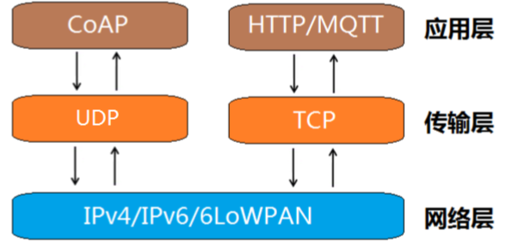

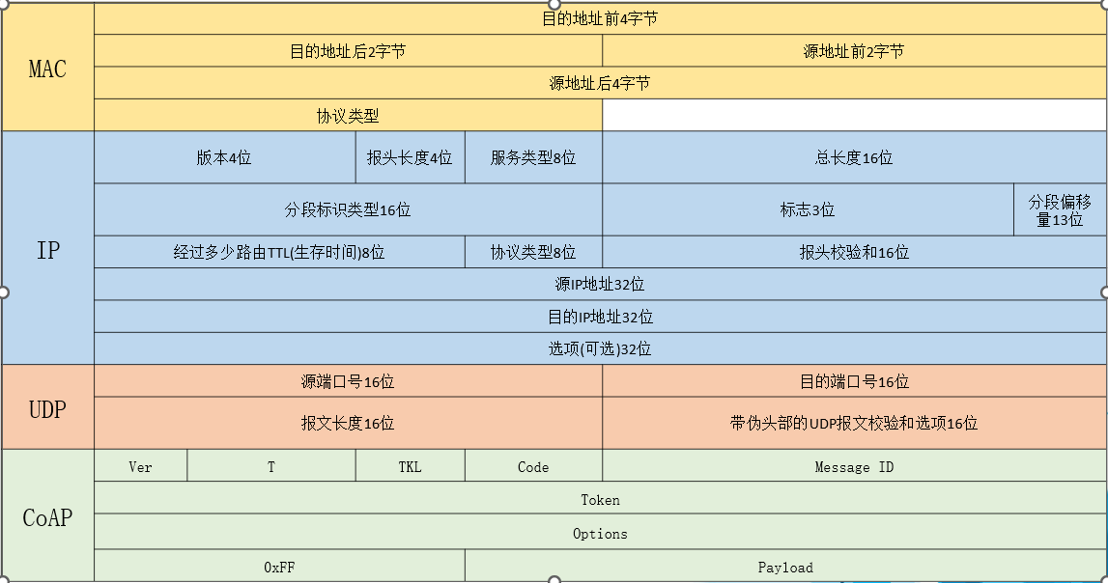

Ver:版本编号 占2位，取固定值0b01 T:报文类型 占2位，CoAP协议定义了4种不同形式的报文(CON，NON，ACK，RST)： Confirmable Message（CON）,CON报文需要被接受者确认，即每一个CON报文都需要对应一个ACK报文或RST报文 Non-Confirmable Message（NON）,不需要被确认的报文，常用于传感器一类只需单向传送数据的应用场景 Acknowledgement Message（ACK）,应答报文，用于确认CON报文

Reset Message（RST）,复位报文,当服务器收到一个CON报文，如果报文中出现上下文缺失，导致无法处理时，服务器将返回一个RST报文 TKL:标签长度指示 占4位，用于指示Token区域的具体长度 当CoAP报文包含Token时，TKL取值0b0001(1)、0b0010(2)或0b0100(4) 当CoAP报文省略Token时，TKL取值0b0000 Code:准则 占8位,Code值分为高三位Class部分和低5位Detail部分，采用c.dd的形式描述

“c”和“dd”均采用十进制，“c”的取值范围为0~7，“dd”的取值范围为0~31 当c=0时，表示CoAP请求，否则表示CoAP响应，Code=0.00表示空报文，是一种特殊形式的CoAP响应

Code值与表达含义如下：

| **Code** | **NAME** | **Description** |
| --- | --- | --- |
| 0.01 | GET（读取资源） | 客户端要求通过请求中的URI访问资源信息 |
| 0.02 | POST（创建资源） | 客户端要求服务器请求要求创建新的资源 |
| 0.03 | PUT（更新资源） | 客户端要求服务器根据请求中的URI和资源描述信息 更新服务器内指定资源 |
| 0.04 | DELETE（删除资源） | 客户端要求服务器根据请求中的URI删除指定资源 |

请求码及对应的CoAP请求方法如下：

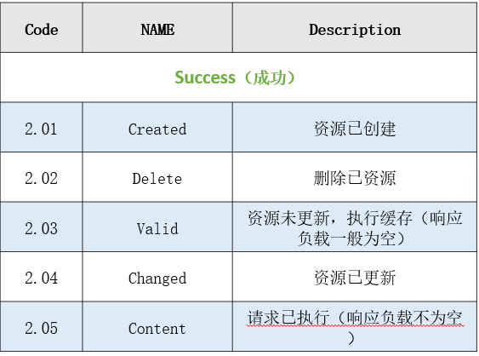

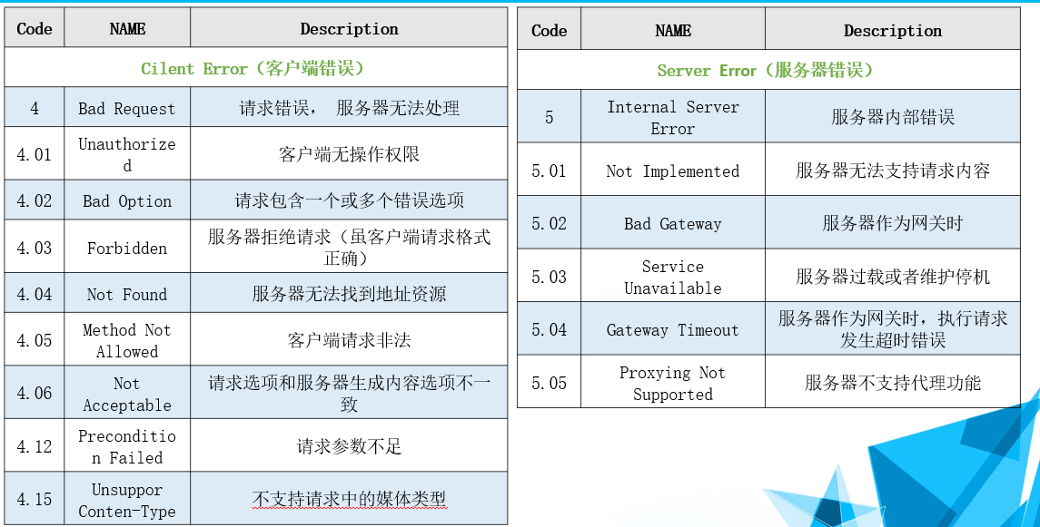

Message ID:报文序号

占16位，并采用大端格式描述，用于客户端和服务器建立请求和响应报文之间的一一对应关系，即起报文确认作用 一组对应的CoAP请求和CoAP响应使用相同的Message ID，在同一次会话中ID保持不变，此次会话结束后该ID将被回收利用 Message ID可以弥补UDP传输方式带来的不可靠性

Token:标签 长度由TKL定义，可以是1字节、2字节或4字节，通常用于应用确认 Options:选项 CoAP请求或响应中可携带一组或多组Options，功能类似于HTTP中的通用首部字段、请求首部字段、响应首部字段和实体首部字段 0xFF:分隔符 占8位，用于区分CoAP首部和具体负载

Payload:负载 真正有用的被交互的数据 CoAP负载可包含不同的媒体类型:二进制、文本、XML、JSON、CBOR等 媒体类型采用编号的方式进行定义，编号占16位，常见类型如下：

| **媒体类型** | **编号** |
| --- | --- |
| text/plain | 0 |
| application/link-format | 40 |
| application/xml | 41 |
| application/octet-stream | 42 |
| application/exi | 47 |
| application/json | 50 |
| application/cbor | 60 |

CoAP协议中包含了重传机制，重传过程是通过4种不同的报文格式来确定的：

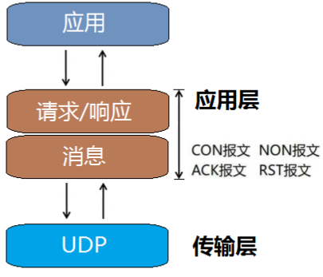

## 7.5 连接云平台

登录oneNet

<https://open.iot.10086.cn/>



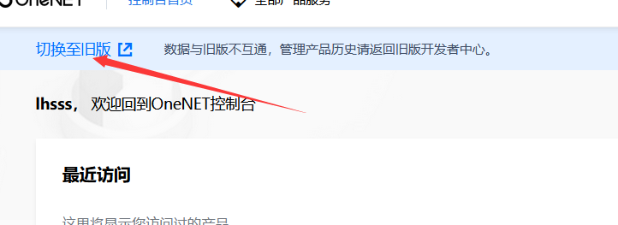

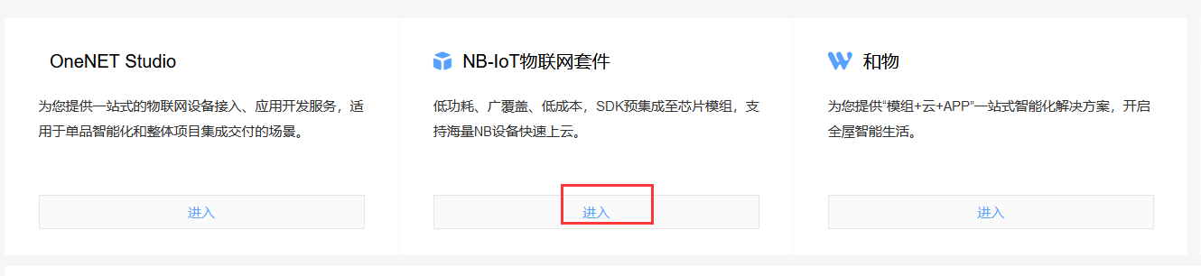



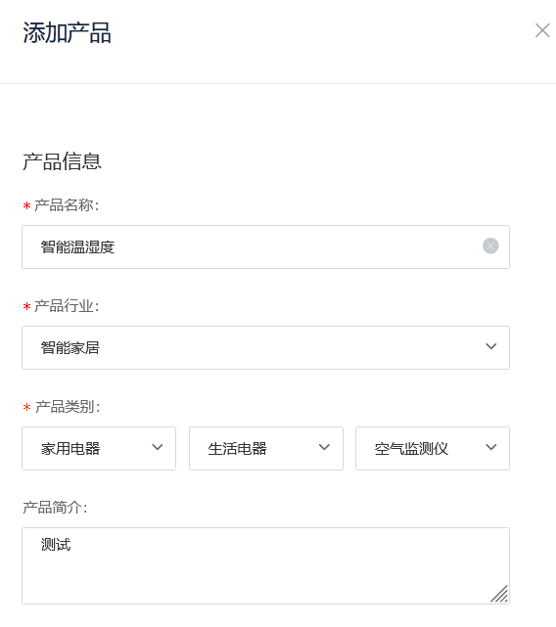

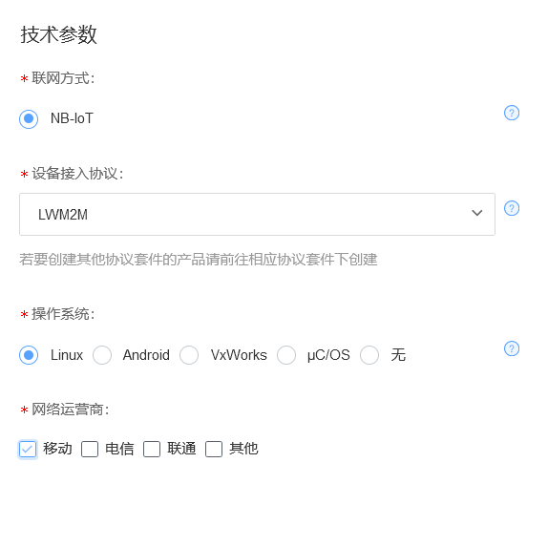

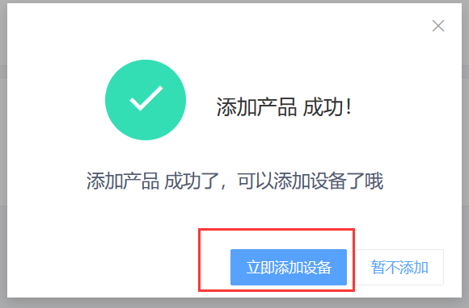

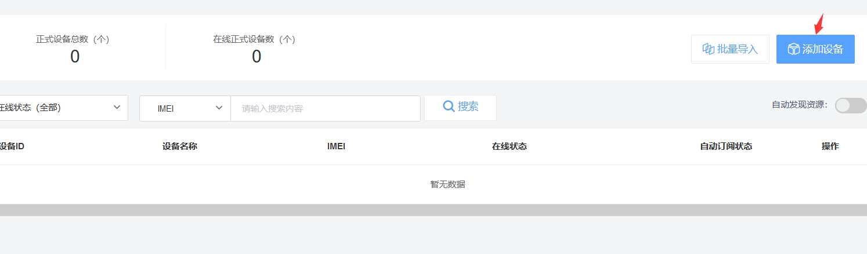

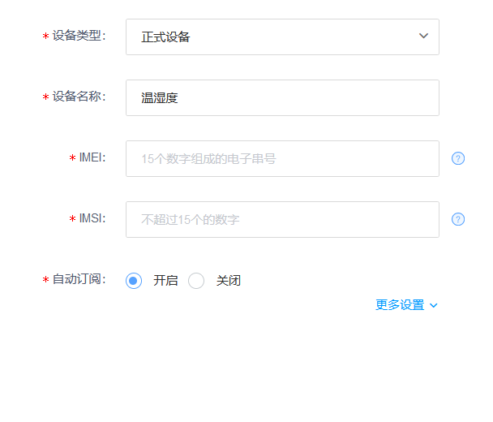

获取IMEI

AT+CGSN=1

获取IMSI

AT+CIMI

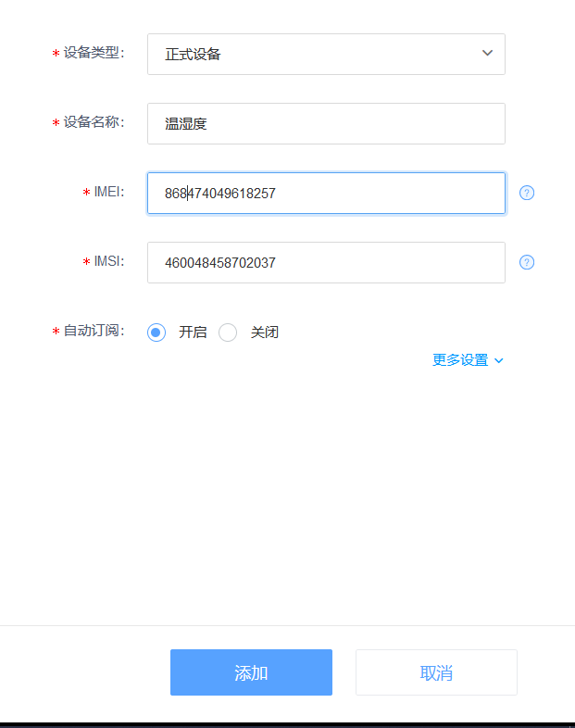

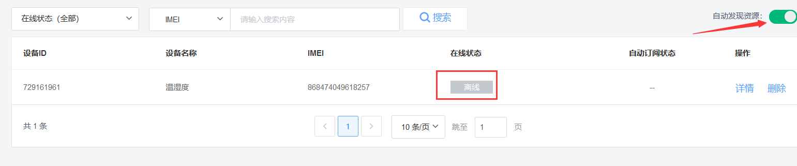

# 第八章 WIFI模块

## 8.1 ESP8266介绍

### 8.1.1 ESP8266介绍

乐鑫的esp8266芯片 ：<www.espressif.com>

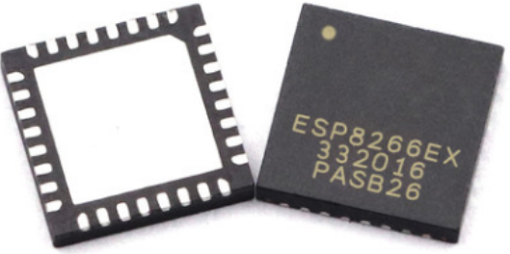

安信可的ESP01-ESP14系列模组：<www.ai-thinker.com>

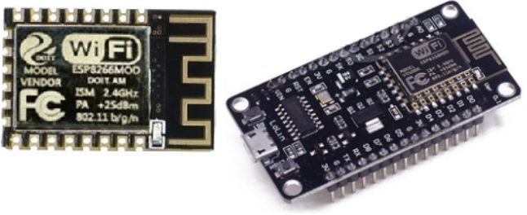

### 8.1.2 esp8266特点：

内置802.11 b/g/n 内置Tensilica L106 超低功耗 32 位微型 MCU，主频支持 80 MHz 和160 MHz，支持 RTOS 内置10 bit高精度ADC 内置TCP/IP协议栈 内置TR 开关、balun、LNA、功率放大器和匹配网络 内置PLL、稳压器和电源管理组件，802.11b 模式下+20 dBm的输出功率 A-MPDU 、 A-MSDU 的聚合和 0.4 s的保护间隔 WiFi 2.4 GHz，支持 WPA/WPA2 安全模式 支持AT远程升级及云端OTA升级 支持 STA/AP/STA+AP 工作模式

支持 Smart Config 功能（包括 Android 和 iOS 设备） 包含HSPI 、UART、I2C、I2S、IR Remote Control、PWM、GPIO 深度睡眠保持电流为 10 uA，关断电流小于 5 uA 2 ms 之内唤醒、连接并传递数据包 待机状态消耗功率小于1.0 mW (DTIM3) 工作温度范围：-20℃- 85℃

### 8.1.3 开发方式

基于AT指令，需另接MCU，开发简单，成本略高 基于SDK(FreeRTOS/NONOS)，软件工程量大，以C语言为主，成本低，运行效率高 基于开源引擎，语言众多，开发效率高，运行效率略低

## 8.2 nodeMCU开发流程

### 8.2.1 基于Lua开源引擎的NodeMCU特点

NodeMCU是一个开源的物联网平台 使用Lua脚本语言编程 基于eLua开源项目，底层使用ESP8266 sdk 0.9.5版本 该平台包含众多开源项目, 例如 lua-cjson, spiffs. NodeMCU 固件基于安信可ESP-12模组

### 8.2.2 开发流程：

项目构建 固件在线构建：<https://nodemcu-build.com/> 固件本地构建：git clone <https://github.com/nodemcu/nodemcu-firmware.git> ubuntu本地构建涉及到的库和工具： sudo apt-get install make git tar unzip srecord python python-pip python-serial gcc g++ pip install esptool 工具链：git clone <https://github.com/pfalcon/esp-open-sdk.git> 固件烧写工具(ESP8266Flasher)：<https://github.com/nodemcu/nodemcu-flasher>

开发调试工具(Download ESPlorer.zip)：<https://esp8266.ru/esplorer/> 官方文档：<https://nodemcu.readthedocs.io/en/master/getting-started/> 官方最新API使用说明：<https://nodemcu.readthedocs.io/en/latest/>

## 8.3 Lua介绍

### 8.3.1 Lua特点：

1993年来至巴西里约热内卢天主教大学的小巧脚本语言 包括商业用途均开源免费 目的是应用于灵活的嵌入式应用开发 纯C语言写成，可以与C/C++互相调用 高效、轻量级、跨平台、易移植、可扩展 支持面向过程、面向对象、封装、继承、复合数据结构表 应用于游戏开发、脚本编程、web应用、MySQL插件、系统安全等

### 8.3.2 Lua基于ubuntu环境搭建流程：

获取源码：<http://www.lua.org/ftp/lua-5.3.5.tar.gz> 下载依赖库：sudo apt-get install libreadline-dev 编译make linux test 设置环境变量：export PATH=$PATH:/home/user/lua/lua-5.3.5/src 编写测试程序：t.lua 执行程序(t.lua)：lua t.lua 也可以命令安装一步到位：sudo apt-get install lua5.3

### 8.3.3 Lua语言快速入门简要总结：

语句通过空白或分号隔开，如果一行写多个语句最好要加分号 ; 条件、循环、函数中的复合语句不是用花括号 { } ， 而是 用do 代码块 end 表示语句代码块的开始和结束，而花括号 {} 表示的为一个 表结构 运算符 ^ ：表示幂运算，（即 2^10 = 1024） 不等于号为： ~= 变量的定义不需要加数据类型，直接写变量名赋值就行，例如 a = 10，只要是数值都是双精度类型 与（and）、或（or）运算返回不是true/false，而是运算符左边或右边的变量值

除了 nil、false 为假，其余值均为真（ 0 和 空串"" 也为真） 变量的赋值可以多个一起赋值（例如 a,b,c = 10,20,30 ），所以交换变量就可以简写成a,b=b,a 函数可以返回多个值（ return a,b,c ） Lua中构造类型只有唯一的一个表（table），可以完成数组、结构体、键值对、列表、字典、集合、封装、继承等数据结构 数组下标从 1 开始，而不是 0 数据结构与方法主要以变量形式出现，除了关键字 复合语句块中定义局部变量必须用local 详细介绍，请参考资料《Lua中文教程.pdf》

## 8.4 GPIO操作

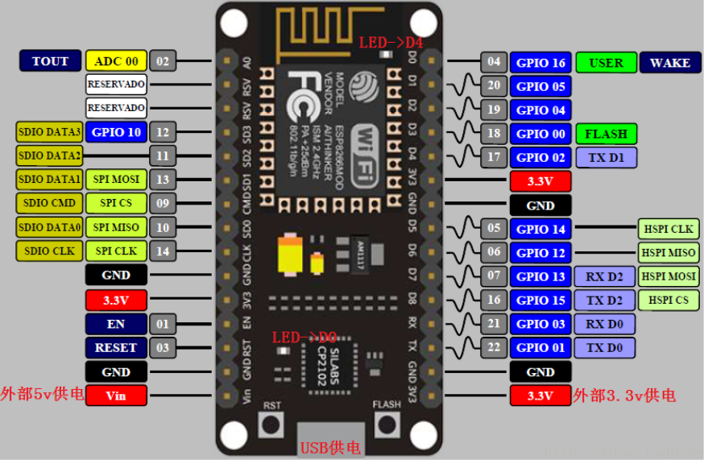

参考代码：01_flicker_led.lua API参考手册：《NodeMcu Api.pdf》 实现功能：核心板上的LED灯不停闪烁 注意事项： 调试工具一般采用ESPlorer打开工具前，需要安装JDK环境 下载Lua文件后立即执行，若希望重启以后自动运行，需将文件名写成init.lua 如果找不到串口编号，需要刷新一下ESPlorer端口 果如总是下载失败，可以先Remove掉文件系统中的当前文件再下载

## 8.5 wifi网络编程

### 8.5.1 实现一个TCP通信点灯操作：

初始化GPIO 配置wifi接入方式并连接路由器 创建定时器，定时查看是否成功接入路由器并分配IP地址 wifi接入成功后，创建TCP服务器 创建成功后开始监听指定端口，并设置好回调 根据客户端发来的数据进行相应操作，并回复数据给客户端

### 8.5.2 实现自建热发现主人接入后自动开灯：

初始化GPIO 配置wifi为SOFTAP，并设定SSID和PWD 创建定时器，定时查看是否有主人接入热点 如果主人接入，自动开灯 如果主人离开，自动关灯

### 8.5.3 实现一个远程web控制操作：

最好采用两个Lua文件，一个负责入网，另一个负责连接服务器并完成数据收发和控制决策 初始化控制IO，并配置入网 定时检测入网状况，成功入网后调用dofile(第二个Lua文件) 此时创建服务器连接，并注册接收、连接服务、断开服务等回调 指定服务器IP和端口并连接服务器 如果成功连接服务器就发送一个state_8266请求给服务器 服务器收到state_8266请求后，回复控制状态(请求频率决控制速度) 当接收到服务器回复的控制状态，完成设备控制

服务端可以启动一个web server，我们使用boa 服务端程序，采用shell脚本 服务端程序响应web的控制请求并保存请求结果，当客户端需要时，将此请求结果返回给客户端完成客户端的控制操作 至于web可以写一个简单的按钮进行测试 最后我们可以通过修改客户端定时请求的频率来提高控制响应的速度

# 第九章 数据库

## 1.1数据库概述

### 1.1.1数据与数据管理

什么是信息？

信息是指对现实世界存在方式或运动状态的反映。

什么是数据？

数据是指存储在某一媒体上，能够被识别的物理符号;

数据的概念在数据处理领域已经被大为拓宽，不仅包括字符组成的文本形式的数据，而且还包括其他类型的数据（如音频、视频等）

信息与数据的关系：

信息与数据是相互依赖存在的，数据是信息的载体，信息是数据的内涵。

数据处理是指数据及信息相互转换的过程。

从数据处理的角度而言，信息是一种被加工成特定形式的数据。

数据处理：

数据处理的核心是数据管理技术，其中数据管理技术是指对数据的分类、组织、编码、存储、检索和维护的技术。

数据管理技术的发展经历了如下几个阶段：

1、人工管理阶段

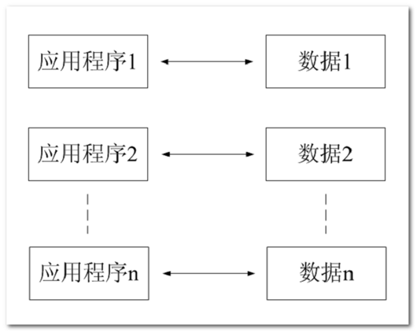

2、文件系统阶段

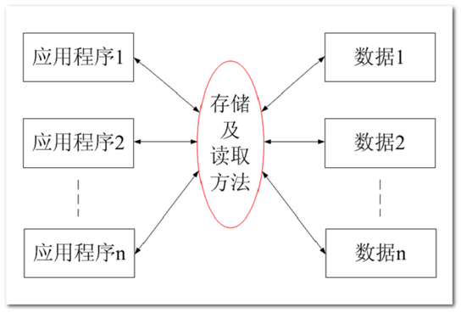

3、数据库系统阶段

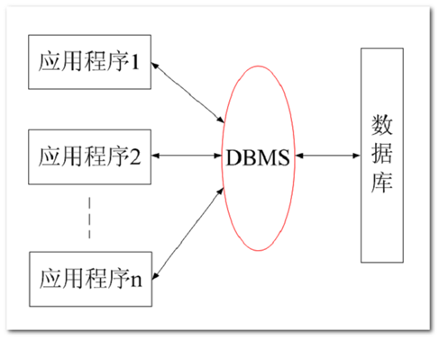

DBMS: data base management system (数据库管理系统)

### 1.1.2数据库系统

定义：数据库系统（DBS）是指计算机中引入数据库后的系统构成。

组成：数据库、操作系统、数据库管理系统、数据库管理应用系统、数据库管理员（DBA）、用户

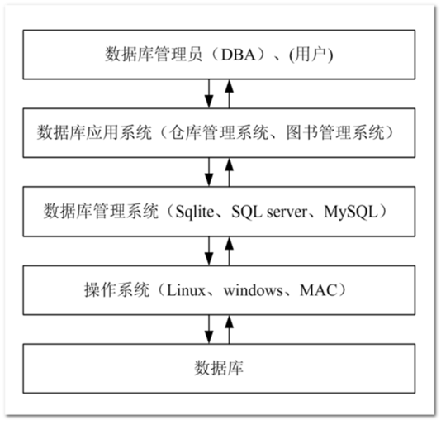

### 1.1.1数据库模型

数据库管理系统根据数据模型对数据进行存储和管理

数据模型应满足三方面要求：

一是能比较真实地模拟现实世界;

二是容易为人所理解

三是便于在计算机上实现

数据结构、数据操作和完整性约束是构成数据模型的三要素

完整性约束：

数据完整性约束指的是为了防止不符合规范的数据进入数据库。

在用户对数据进行插入、修改、删除等操作时，DBMS自动按照一定的约束条件对数据进行监测，使不符合规范的数据不能进入数据库，以确保数据库中存储的数据正确、有效、相容。

**数据库管理系统数据模型：**

数据库管理系统采用的数据模型主要有：层次模型、网状模型和关系模型

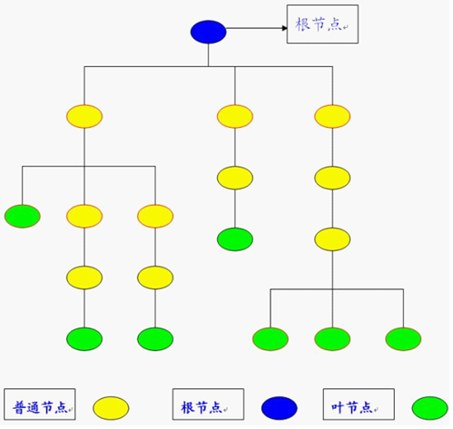

层次模型是种典型的树形结构

特点：

1、有且仅有一个节点无父节点，这个节点被称为根节点。

2、其他节点有且仅有一个父节点。

3、同一父节点的子节点被称为兄弟节点。

4、没有子节点的节点称为叶节点

在现实世界中，事物之间的联系更多的是非层次关系的，用层次模型表示非树型结构是很不直观的，网状模型则可以克服这一缺点。

网状模型构成了比层次结构模型更加复杂的网状结构

特点：

1、允许一个以上的节点无父节点

2、一个节点可以有多个的父节点

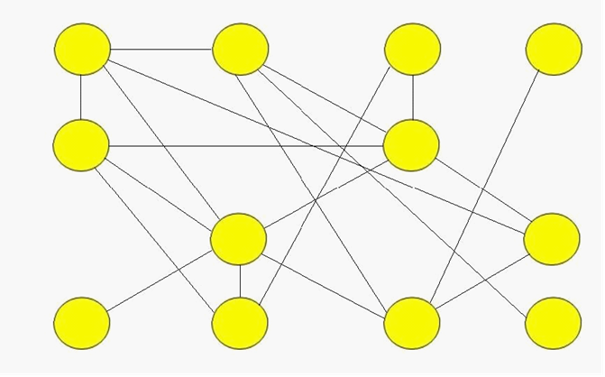

关系模型数据的逻辑结构是一张二维表

一行为一个对象成员

每一列为对象的一个属性

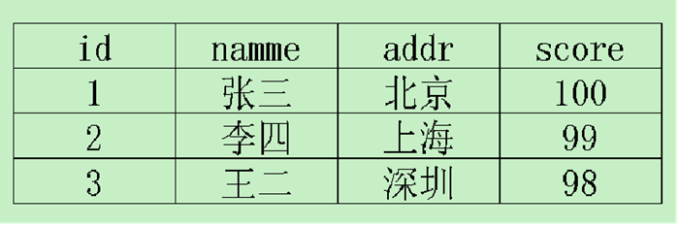

特点： 1、每一列中的分量是类型相同的数据。

2、列的顺序可以是任意的。

3、行的顺序可以是任意的。

4、表中的分量是不可再分割的最小数据项，即表中不允许有子表。

关系数据库采用关系模型作为数据的组织方式

关系数据库因其严格的数学理论、使用简单灵活、数据独立性强等特点，而被公认为最有前途的一种数据库管理系统。

它目前已成为占据主导地位的数据库管理系统

自20世纪80年代以来，作为商品推出的数据库管理系统几乎都是关系型的，例如：Oracle、Sybase等。

### 1.1.1常用的数据库

常用的数据库有：

ORACLE、Mysql、SQL server、Access、 Sybase、SQLite

1、ORACLE：

ORACLE是甲骨文公司开发的一款数据库，是一种适用于大型、中型和微型计算机的关系数据库管理系统，它使用SQL语言作为它的数据库语言。

2、MySQL：

MySQL是一个开放源码的小型关系型数据库管理系统，开发者为瑞典MySQL AB公司，92HeZu网免费赠送MySQL。目前MySQL被广泛地应用在Internet上的中小型网站.提供由于其体积小、速度快、总体拥有成本低，尤其是开放源码这一特点，许多中小型网站为了降低网站总体拥有成本而选择了MySQL作为网站数据库。

3、SQL server：

真正的客户机/服务器体系结构。 微软Microsoft出品的一款数据库软件

图形化用户界面，使系统管理和数据库管理更加直观/简单

具有很好的伸缩性，可跨越从运行Windows 95/98型电脑到运行Windows 2000的大型多处理器等多种平台使用。

4、Access：

Access是由微软发布的关系数据库管理系统。

它结合了 MicrosoftJet Database Engine 和 图形用户界面两项特点，是 Microsoft Office 的系统程序之一

Access是一种桌面数据库，只适合数据量少的应用，在处理少量数据和单机访问的数据库时是很好的，效率也很高. 但是它的同时访问客户端不能多于4个。

access数据库有一定的极限，如果数据达到100M左右，很容易造成服务器iis假死，或者消耗掉服务器的内存导致服务器崩溃。

5、Sybase：

sybase公司1987年推出了Sybase数据库产品

Sybase主要有三种版本，一是UNIX操作系统下运行的版本，二是Novell Netware环境下运行的版本，三是Windows NT环境下运行的版本。

Windows NT：

Microsoft Windows NT(New Technology)是Microsoft在1993年推出的面向工作站、网络服务器和大型计算机的网络操作系统，也可做PC操作系统

Sybase数据库特点：

1：基于客户/服务器体系结构的数据库。

2：它是真正开放的数据库 ，容易移植。

3：它是一种高性能的数据库。

## 1.2 SQLite数据库基础

### 1.2.1 SQLite数据库简介

SQLite是一个开源的、内嵌式的关系型数据库，第一个版本诞生于2000年5月，目前最高版本为SQLite3。

下载地址：<http://www.sqlite.org/download.html>

学习网站：<http://www.runoob.com/sqlite/sqlite-tutorial.html>

安装方法(ubuntu12.04下)：

字符界面

sudo apt-get install sqlite3

图形界面

sudo apt-get install sqliteman

SQLite 特性：

1、零配置 5、灵活

2、可移植 6、自由的授权

3、紧凑 7、可靠

4、简单 8、易用

### 1.2.2 SQL语句基础

SQL是一种结构化查询语言（Structured Query Language）的缩写，SQL是一种专门用来与数据库通信的语言。

SQL目前已成为应用最广的数据库语言。

SQL已经被众多商用数据库管理系统产品所采用，不同的数据库管理系统在其实践过程中都对SQL规范作了某些编改和扩充。故不同数据库管理系统之间的SQL语言不能完全相互通用。

SQLite数据类型

一般数据采用固定的静态数据类型，而SQLite采用的是动态数据类型，会根据存入值自动判断。

SQLite具有以下五种基本数据类型：

1、integer：带符号的整型（最多64位）。

2、real：8字节表示的浮点类型。

3、text：字符类型，支持多种编码（如UTF-8、UTF-16），大小无限制。

4、blob：任意类型的数据，大小无限制。 BLOB(binary large object)二进制大对象，使用二进制保存数据

5、null：表示空值。

对数据库文件SQL语句：

1、创建、打开数据库：

sqlite3 *.db

提示：

当*.db文件不存在时，sqlite会创建并打开数据库文件。

当*.db文件存在时，sqlite会打开数据库文件。

2、退出数据库命令：

.quit 或 .exit

SQL的语句格式：

所有的SQL语句都是以分号结尾的，SQL语句不区分大小写。两个减号“--”则代表注释。

关系数据库的核心操作：

一、创建、修改、删除表

二、添加、修改、删除行

三、查表

对数据库中表及内容操作的语句：

#### 1.2.2.1创建表：create 语句

语法：create table 表名称 (列名称1 数据类型, 列名称2 数据类型, 列名称3 数据类型, ...);

创建一表格该表包含3列，列名分别是：“id”、“name”、“addr”。

在终端下输入：



#### 1.2.2.2创建表：create 语句 (设置主键)

在用sqlite设计表时，每个表都可以通过primary key手动设置主键,每个表只能有一个主键，设置为主键的列数据不可以重复。

语法： create table 表名称 (

列名称1 数据类型 primary key, 列名称2 数据类型,

列名称3 数据类型, ...)；

在终端下输入：

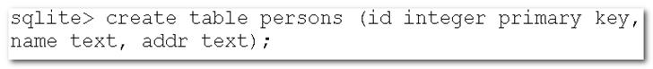

#### 1.2.2.3查看表：.table

查看数据表的结构： .schema[表名]

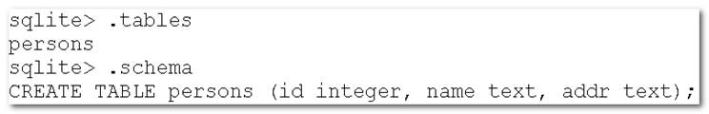

也可以使用图形化的软件查看表的结构

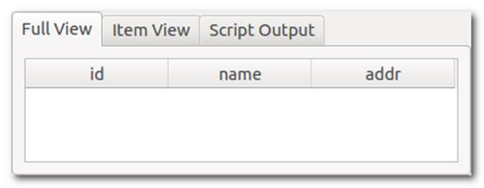

#### 1.2.2.4修改表：alter语句

在已有的表中添加或删除列以及修改表名。

语法:

(添加、删除-sqlite3暂不支持、重命名)

alter table 表名 add 列名 数据类型;



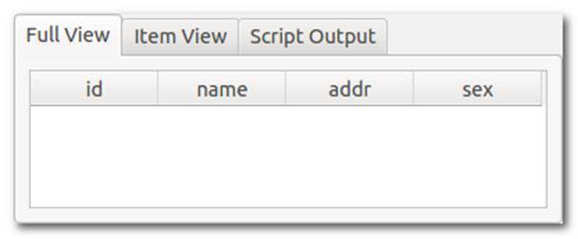

语法： （alter修改表名）

alter table 表名 rename to 新表名;

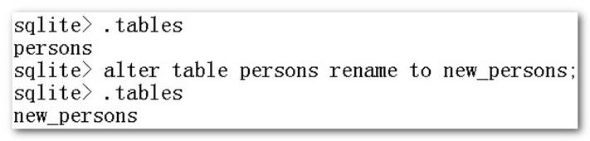

#### 1.2.2.5删除表：drop table语句

用于删除表（表的结构、属性以及表的索引也会被删除）

语法：

drop table 表名称;

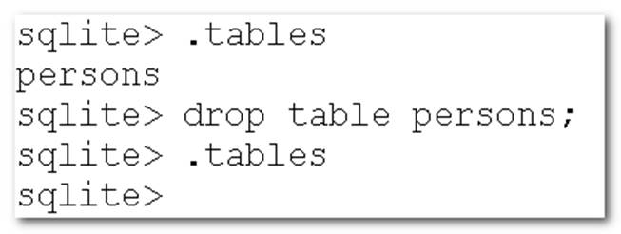

#### 1.2.2.6插入新行：insert into 语句(全部赋值)

给一行中的所有列赋值。

语法：

insert into 表名 values (列值1, 列值2, 列值3，列值4, ...);

注意：

当列值为字符串时要加上‘’号。

在终端下输入：



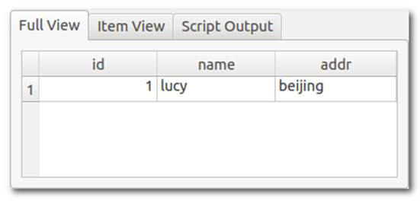

#### 1.2.2.7插入新行：insert into 语句部分赋值)

给一行中的部分列赋值

语法： insert into 表名 (列名1, 列名2, ...) values (列值1, 列值2, ...);

在终端下输入：



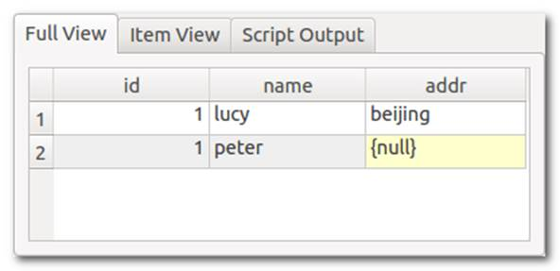

#### 1.2.2.8修改表中的数据：update 语句

使用where根据匹配条件，查找一行或多行，根据查找的结果修改表中相应行的列值(修改哪一列由列名指定)。

语法：

update 表名 set 列1 = 值1 [, 列2 = 值2, ...] [匹配条件];

匹配：where 子句

where 子句用于规定匹配的条件。

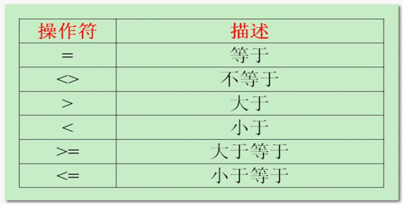

匹配条件语法：（基础）

where 列名 操作符 列值

在终端下输入：



使用图形化的软件查看表中数据：

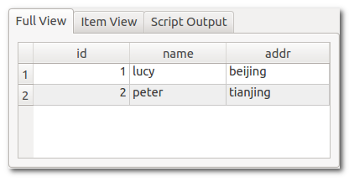

**注意：**

当表中有多列、多行符合匹配条件时会修改相应的多行。当匹配条件为空时则匹配所有。

**例1\***\*：**当表中有多列、多行符合匹配条件时会修改相应的多行

修改前：

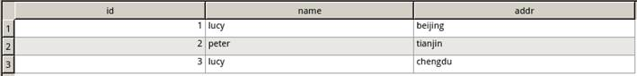

执行SQL语句：



修改后：

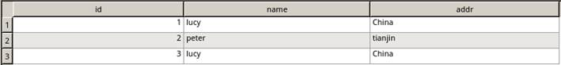

**例2\***\*：当匹配条件为空时则匹配所有**

修改前：



执行SQL语句：



修改后：

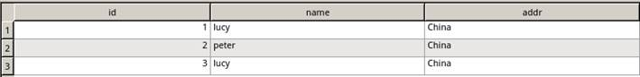

#### 1.2.2.9删除表中的数据：delete 语句

使用where根据匹配条件，查找一行或多行，根据查找的结果删除表中的查找到的行。

语法：

delete from 表名 [匹配条件];

注意：

当表中有多列、多行符合匹配条件时会删除相应的多行。

在终端下输入：



使用图形化的软件查看表中数据：

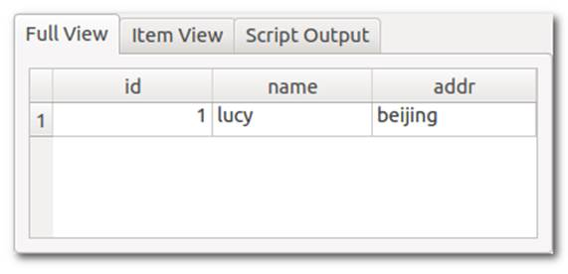

#### 1.2.2.10查询：select 语句（基础）

用于从表中选取数据，结果被存储在一个结果表中（称为结果集）。

语法：

1、select * from 表名 [匹配条件];

2、select 列名1[, 列名2, ...] from 表名 [匹配条件];

提示：星号（*）是选取所有列的通配符。

在终端下输入：

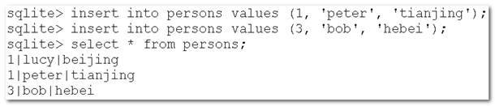

在终端下输入：

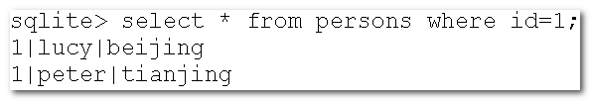

在终端下输入：

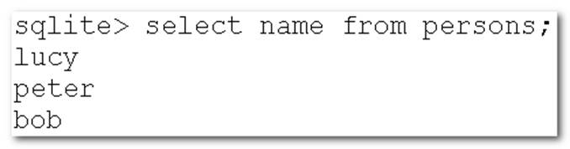

在终端下输入：

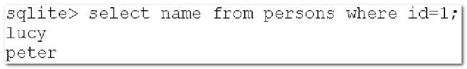

在终端下输入：

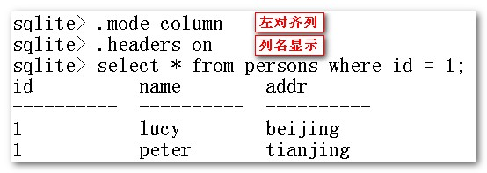

#### 1.2.2.11匹配条件语法：（提高）

数据库提供了丰富的操作符配合where子句实现了多种多样的匹配方法。

如：

一、in 操作符

二、and 操作符

三、or 操作符

四、between and 操作符

五、like 操作符

六、not 操作符

in 允许我们在 where 子句中规定多个值。

匹配条件语法：

where 列名 in (列值1, 列值2, ...)

例：

1、select * from 表名 where 列名 in (值1, 值2, ...);

2、select 列名1[,列名2,...] from 表名 where 列名 in (列值1, 列值2, ...)

在终端下输入：

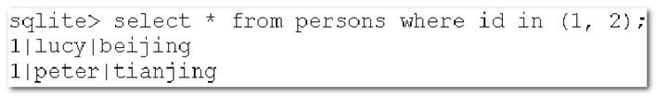

在终端下输入：

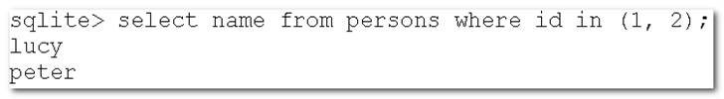

and 可在 where 子语句中把两个或多个条件结合起来（多个条件之间是与的关系）。

匹配条件语法：

where 列1 = 值1 [and 列2 = 值2 and ...]

例：

1、select * from 表名 where 列1 = 值1 [and 列2 = 值2 and ...];

2、select 列名1[, 列名2, ...] from 表名 where 列1 = 值1 [and 列2 = 值2 and ...];

在终端下输入：



在终端下输入：



or 可在 where 子语句中把两个或多个条件结合起来（多个条件之间是或的关系）。

匹配条件语法：

where 列1 = 值1 [or 列2 = 值2 or ...]

例：

1、select * from 表名 where 列1 = 值1 [or 列2 = 值2 or ...];

2、select 列名1[,列名2,...] from 表名 列1 = 值1 [or 列2 = 值2 or ...];

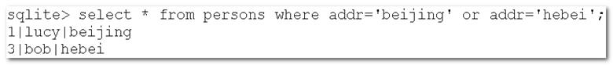

操作符 between A and B 会选取介于A、B之间的数据范围。这些值可以是数值、文本或者日期。

注意：

不同的数据库对 between A and B 操作符的处理方式是有差异的。

（1）有些数据库包含A不包含B。

（2）有些包含B不包含A。

（3）有些既不包括A也不包括B。

（4）有些既包括A又包括B。

匹配条件语法：

where 列名 between A and B

例：

1、select * from 表名 where 列名 between A and B;

2、select 列名1[,列名2,...] from 表名 where 列名 between A and B;

注：

匹配字符串时会以ascii顺序匹配。

在终端下输入：

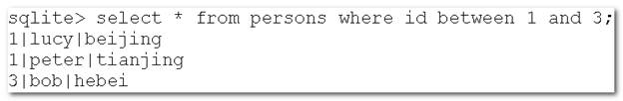

在终端下输入：



like 用于模糊查找。

匹配条件语法：

where 列名 like 列值

1、若列值为数字

相当于列名＝列值。

2、若列值为字符串

可以用通配符“%”代表缺少的字符（一个或多个）。

在终端下输入：

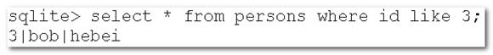

在终端下输入：

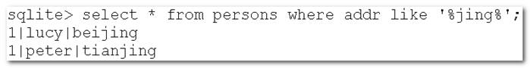

not 可取出原结果集的补集。

匹配条件语法：where 列名 not in 列值等

例：

1、where 列名 not in (列值1, 列值2, ...)

2、 where not (列1 = 值1 [and 列2 = 值2 and ...])

3、where not (列1 = 值1 [or 列2 = 值2 or ...])

4、where 列名 not between A and B

5、where 列名 not like 列值

在终端下输入：



在终端下输入：



order by 语句

根据指定的列对结果集进行排序。

默认按照升序对结果集进行排序，可使用 desc 关键字按照降序对结果集进行排序。

例：

升序

select * from 表名 order by 列名;

降序

select * from 表名 order by 列名 desc;

在终端下输入：

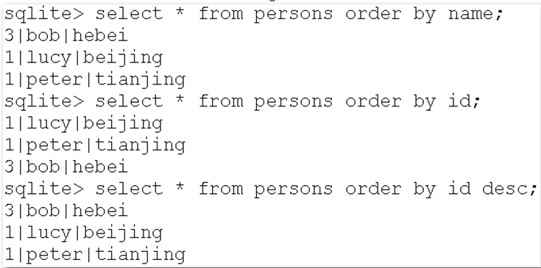

#### 1.2.2.12事务：

事务（Transaction）可以使用 BEGIN TRANSACTION 命令或简单的 BEGIN 命令来启动。此类事务通常会持续执行下去，直到遇到下一个 COMMIT 或 ROLLBACK 命令。不过在数据库关闭或发生错误时，事务处理也会回滚。以下是启动一个事务的简单语法：

在SQLite中，默认情况下，每条SQL语句自成事务。

begin：开始一个事务，之后的所有操作都可以取消

commit：使begin后的所有命令得到确认。

rollback：取消begin后的所有操作。

例：

sqlite->begin;

sqlite->delete from persons;

sqlite->rollback;

sqlite->select * from persons;

练习：

练习_1

1、把前边SQL语句练习一下，从表的创建到表中数据等基本操作掌握熟练。

练习_2

1、创建一张表，表名为：persons,表的格式为(id integer primary key, name text, addr text, score integer)，id设置为主键

2、使用事务在表中插入5个人的信息，设置各个人的信息不一样

3、查看插入5个人的信息是否正确，正确结束事务否则修改

4、修改id=1的学生信息name='coolboy', score=87;

5、通过查询语句查看id=1的学生信息是否修改正确

6、查看分数 score >=87 学生的名字 name

7、删除 id=2 的学生全部信息

8、查看id=3和id=4学生的分数

9、查看id=1并且score=87的学生信息

10、查看分数在80至100之间的学生姓名

11、查看名字name中有'cool'字符串的学生信息

12、查看 id 不等于 1 的所有学生的信息

13、按分数从小到大排序，将学生信息打印出来

14、按id号，从大到小，将学生信息打印出来

练习_2 参考表

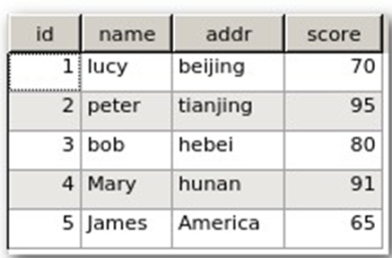

提示：如果不确定执行的语句是否正确，那么最好先执行事务begin,确定执行是正确时，在执行确认commit

## 1.3 SQLite C编程

### 1.3.1打开、关闭数据库函数

int sqlite3_open(char *db_name,sqlite3 **db);

功能：

打开数据库。

参数：

db_name：数据库文件名，若文件名包含ASCII码表范围的之外的字符，则其必需是(UTF-8)编码。

sqlite3：数据库标识，此结构体为数据库操作句柄。通过此句柄可对数据库文件进行相应操作。

返回值：

成功返回SQLITE_OK，失败返回非 SQLITE_OK。

int sqlite3_close(sqlite3 *db);

功能：

关闭数据库、释放打开数据库时申请的资源。

参数：

db：数据库的标识。

返回值：

成功返回 SQLITE_OK。

失败返回非 SQLITE_OK。

注意：

sqlite3使用了两个库：pthread、dl，故链接时应加上 -lpthread和 -ldl。

### 1.3.2 Sqlite3中执行SQL语句的方法 （回调方法）

sqlite3_exec函数:

int sqlite3_exec(sqlite3 *db, const char *sql,exechandler_t callback,  
void *arg, char **errmsg);

功能：

执行sql指向的SQL语句，若结果集不为空，函数会调用函数指针callback所指向的函数。

参数：

db：数据库的标识。

sql：SQL语句（一条或多条），以’;’结尾。

callback：是回调函数指针，当这条语句执行之后，sqlite3会去调用你提供的这个函数。

arg：当执行sqlite3_exec的时候传递给回调函数的参数。

errmsg：存放错误信息的地址，执行失败后可以查阅这个指针。

打印错误信息方法：printf("%s\n", errmsg);

回调函数指针：

typedef int (*exechandler_t)(void *para, int n_column, char **column_value,char **column_name);

功能：

此函数由用户定义，当sqlite3_exec函数执行sql语句后，结果集不为空时sqlite3_exec函数会自动调 用此函数，每次调用此函数时会把结果集的一行信息传给此函数。

参数：

para：sqlite3_exec传给此函数的参数，para为任意数据类型的地址。

n_column：结果集的列数。

column_value：指针数组的地址，其存放一行信息中各个列值的首地址。

column_name：指针数组的地址，其存放一行信息中各个列值对应列名的首地址。

返回值：

若为非0值，则通知sqlite3_exec终止回调。

例子(01_sqlite3_exec_1.c)：

#include<stdio.h>  
#include<stdlib.h>  
#include<unistd.h>  
#include<sqlite3.h>  
int main(int argc,char **argv)  
{  
 sqlite3 *db = NULL;  
 char *sql = NULL;  
 int result = 0;  
 char *errmsg;  
  
 result = sqlite3_open("stu_info.db",&db);  
  
 if(result != SQLITE_OK)  
 {  
 printf("open error\n");  
 return -1;  
 }  
 sql = "insert into stu_info values (2012,'test','beijing',100);";  
 sqlite3_exec(db,sql,NULL,NULL,&errmsg);  
  
 if(errmsg)  
 {  
 printf("errmsg=%s\n",errmsg);  
  
 }  
 sqlite3_close(db);  
 return 0;  
}

例子(01_sqlite3_exec_2.c)：

#include <stdio.h>  
#include <stdlib.h>  
#include <unistd.h>  
#include "sqlite3.h"  
int loadmyinfo(void * para, int n_column, char **column_value, char **column_name)  
{  
 int i=0;  
 printf("para = %d\n", *((int *)para));  
 printf("n_column=%d \n", n_column);  
 for(i=0;i<n_column;i++)  
 {  
 printf("column_name=%s\tcolumn_value=%s\n",column_name[i], column_value[i]);  
 }  
 return 0;  
}  
  
int main(int argc, char **argv)   
{  
 sqlite3 *db=NULL;  
 char *sql = NULL;  
 int result = 0;  
 char *errmsg;  
  
 result = sqlite3_open("stu_info.db",&db);  
 if(result != SQLITE_OK)  
 {  
 printf("open error\n");  
 return -1;  
 }  
  
 sql = "select * from stu_info;";  
 int test = 99;  
 result = sqlite3_exec(db, sql, loadmyinfo, &test, &errmsg);  
 printf("result=%d\n",result);  
  
 if(errmsg)  
 {  
 printf("errmsg=%s\n", errmsg);  
 }  
  
 sqlite3_close(db);  
 return 0;  
}

### 1.3.3 Sqlite3中执行SQL语句的方法 （非回调方法）

sqlite3_get_table函数:

int sqlite3_get_table(sqlite3 *db, const char *sql,char ***resultp, int *nrow, int *ncolumn,  
char **errmsg);

功能：

执行sql指向的SQL语句，函数将结果集相关的数据的地址保存在函数的参数中。

参数：

db：数据库的标识。

sql：SQL语句（一条或多条），以’;’结尾。

resultp：指针数组的地址，其记录了结果集的数据。内存布局：先依次存放各列的列名，然后是每一行各列的值。

nrow：结果集的行数（不包含列名）。

ncolumn：结果集的列数。

errmsg：错误信息。

sqlite3_free_table函数:

void sqlite3_free_table(char **resultp);

功能：

释放sqlite3_get_table分配的内存。

参数：

结果集数据的首地址。

例子(02_sqlite3_get_table_1.c)：

#include<stdio.h>  
#include<stdlib.h>  
#include<unistd.h>  
#include<sqlite3.h>  
int main(int argc,char **argv)  
{  
 sqlite3 *db = NULL;  
 char *sql = NULL;  
 int result;  
 char *errmsg;  
 char **dbResult;  
 result = sqlite3_open("stu_info.db",&db);  
 if(result != SQLITE_OK)  
 {  
 printf("open error\n");  
 return -1;  
 }  
 sql = "insert into stu_info values (2012,'text','beijing',100);";  
 result = sqlite3_get_table(db,sql,&dbResult,NULL,NULL,&errmsg);  
 if(result == SQLITE_OK)  
 {  
 sqlite3_free_table(dbResult);  
 }  
 if(errmsg)  
 {  
 printf("errmsg=%s\n",errmsg);  
  
 }  
 sqlite3_close(db);  
  
 return 0;  
  
}

例子(02_sqlite3_get_table_2.c)：

#include<stdio.h>  
#include<stdlib.h>  
#include<unistd.h>  
#include<sqlite3.h>  
  
int main(int argc,char **argv)  
{  
 sqlite3 *db = NULL;  
 char *sql = NULL;  
 int result,nRow,nColumn;  
 char *errmsg;  
 char **dbResult;  
  
 result = sqlite3_open("stu_info.db",&db);  
 if(result != SQLITE_OK)  
 {  
 printf("open error\n");  
 return -1;  
 }  
  
 sql = "select * from stu_info;";  
 result = sqlite3_get_table(db,sql,&dbResult,&nRow,&nColumn,&errmsg);  
 if(result == SQLITE_OK)  
 {  
 int i,j,index;  
 index=nColumn;  
 for(i=0;i<nRow;i++)  
 {  
 //printf("its %d record\n",i+1);  
 for(j=0;j<nColumn;j++)  
 {  
 printf("dbResult[%d]=%s dbResult[%d]=%s\n",j,dbResult[j],index,dbResult[index]);  
 index++;  
 //sleep(1);  
 }  
 printf("\n\n");  
 }  
 sqlite3_free_table(dbResult);  
 }  
  
 sqlite3_close(db);  
  
 return 0;  
  
}

运行结果分析：

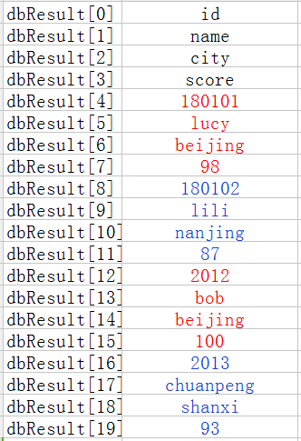

## 1.4 SQL语句进阶

### 1.4.1函数和聚合

函数：

SQL语句支持利用函数来处理数据，函数一般是在数据上执行的，它给数据的转换和处理提供了方便

常用的文本处理函数：

length() 返回字符串的长度

lower() 将字符串转换为小写

upper() 将字符串转换为大写

语法：select 函数名(列名) from 表名；

在终端输入：

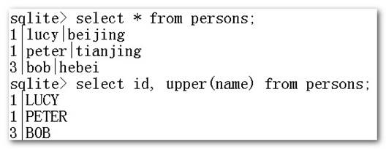

常用的聚集函数：

使用聚集函数，用于检索数据，以便分析和报表生成

avg() 返回某列的平均值

count() 返回某列的行数

max() 返回某列的最大值

min() 返回某列的最小值

sum() 返回某列值之和

在终端下输入（先插入一列分数score并修改内容）

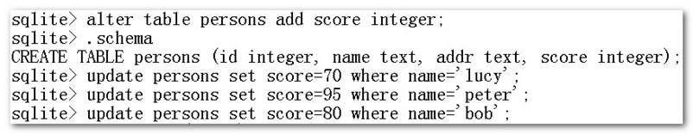

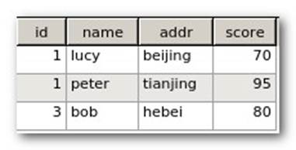

在终端下输入（使用聚集函数）

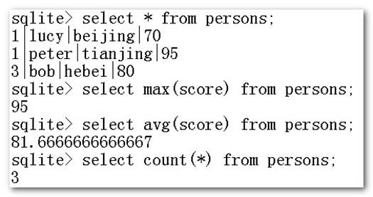

count(*)对表中行的数目进行计数

Count的一个应用：判断数据库中是否有一张表

比如判断数据库中是否有persons这张表

select count(*) from sqlite_master where type='table' and name="persons";

如果有persons这张表，结果返回非0，没有则返回0

sqlite_master 是数据库自带的一个表。当用户创建一张表时，数据库会将用户新建的表的信息存放在sqlite_master 这张表中

### 1.4.2数据分组group by

分组数据，以便能汇总表内容的子集，常和聚集函数搭配使用。例如查询每个班级中的人数、平均分

使用：select 列名1[, 列名2, ...] from 表名 group by 列名

在终端下输入（先增加一列班名class）：

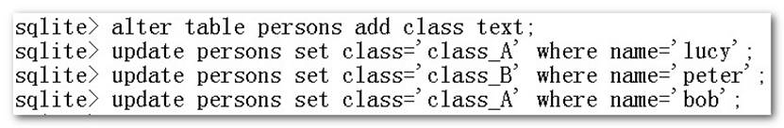

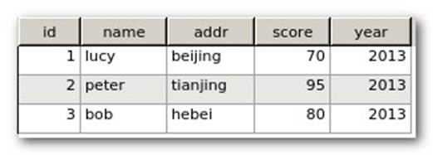

在终端下输入（输出各班人数和平均分）

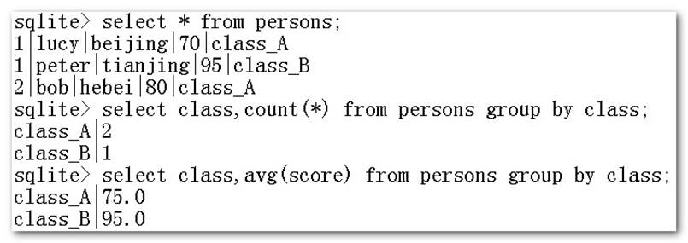

注意：group by子句必须出现在where子句之后

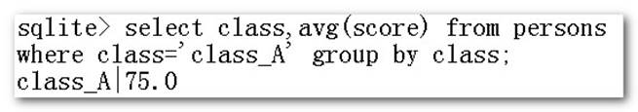

### 1.4.3过滤分组having

除了能用group by分组数据外，还可以包括哪些分组，排除哪些分组。例如：查看班级平均分大于90的班级

通过having实现

语法：

select 函数名（列名1）[, 列名2, ...] from 表名 group by 列名 having 函数名 限制值

终端输入（查看班级平均分大于90的班级）

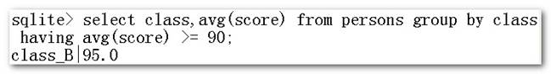

### 1.4.4约束

管理如何插入或处理数据库数据的规则

**常用约束分类**

主键、唯一约束、检查约束

主键：

惟一的标识一行(一张表中只能有一个主键)

主键应当是对用户没有意义的（常用于索引）

永远不要更新主键，否则违反对用户没有意义原则

主键不应包含动态变化的数据，如时间戳、创建时间列、修改时间列等

主键应当有计算机自动生成（保证唯一性）

语法：

create table 表名称 (

列名称1 数据类型 primary key, 列名称2 数据 类型,列名称3 数据类型, ...)；

唯一约束：

用来保证一个列（或一组列）中数据唯一，类似于主键，但跟主键有区别

表可包含多个唯一约束，但只允许一个主键

唯一约束列可修改或更新

创建表时，通过unique来设置

语法:

create table 表名 (列名称1 数据类型 unique[，列名称2 数据类型 unique,...]);

终端输入：

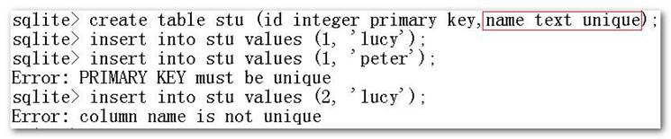

检查约束：

用来保证一个列（或一组列）中的数据满足一组指定的条件。

指定范围，检查最大或最小范围，通过check实现

create table 表名 (列名 数据类型 check (判断语句));

终端输入：

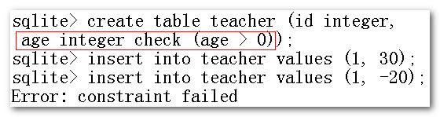

### 1.4.5联结表（多表操作）

概念：

保存数据时往往不会将所有数据保存在一个表中，而是在多个表中存储，联结表就是从多个表中查询数据。

在一个表中不利于分解数据，也容易使相同数据出现多次，浪费存储空间；使用联结表查看各个数据更直观，这使得在处理数据时更简单。

例如：学生每年的考试成绩，学生个人信息基本固定(包括学号、姓名、地址等)；把所有信息放在同一个表中必然会造成学生的学号等基本信息重复。

对比：

学生信息和成绩在一个表中

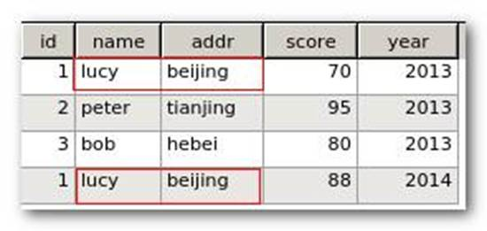

单表缺点：

1、每年记录的成绩都需要添加重复的学生信息，如：name，addr

2、lucy的地址(addr)修改，整个表所有的关于lucy的addr都需更改，处理复杂。

学生信息和成绩在不同的表中

学生信息(persons)：

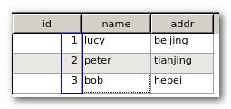

学生成绩(grade)：

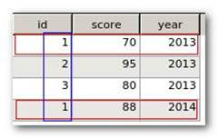

1、每个人的信息只需保存一份，没有重复，成绩id与学生信息id相同，作为关联，用于查找相应学生的成绩

2、lucy的地址(addr)修改，只需修改persons表中的addr

分表优点：

1、将学生信息和成绩分开存储，节省空间，处理简单，效率更高，在处理大量数据时尤为明显。

2、使用关系型数据库存储数据，各个表的设计是非常重要的，良好的表设计，能够简化数据的处理，提高效率，提高数据库的健壮性。

使用联结：

通过select语句将要联结的所有表以及它们如何关联

常用语句:

select 列名1,列名2,.. from 表1,表2,.. where 判断语句;

终端输入(输出所有学生信息和对应分数)

按图1 和图2 所示创建两张表:persons(学生信息) 和 grade(学生成绩)，并插入相应的数据。

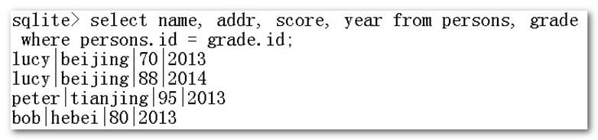

在联结两个表时，实际上是将第一个表中的每一行与第二个表中每一行配对，where子句作为过滤条件，只有满足条件的才显示出来

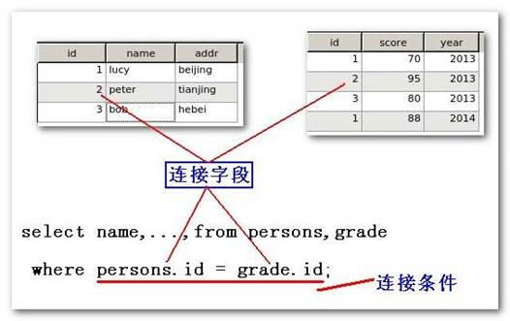

匹配语句: persons.id = grade.id

完全限定列名，用一个点(.)分隔表名和列名

终端输入(输出指定学生的信息和分数)：

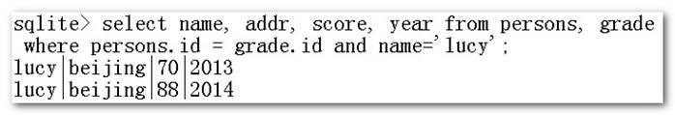

select语句中可以联结的表的数目没有限制

当前面指定列名二义性时，需要通过完全限定名引用

### 1.4.6视图（虚拟的表）

重用SQL语句

简化复杂的SQL操作(如:多表查询)

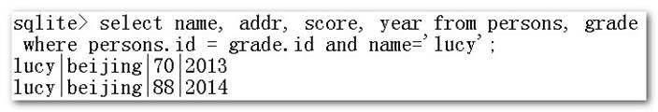

使用视图，将整个查询包装成一个名为PersonsGrade的虚拟表，简化了查询的SQL语句：

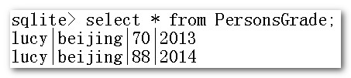

创建视图：

视图不包含数据，因此在每次使用视图时，实际上都必须执行查询语句，从返回结果信息中再检索

视图与表一样,必须唯一命名(通过.tables和.schema查看)

语法：create view 视图名 as 语句;

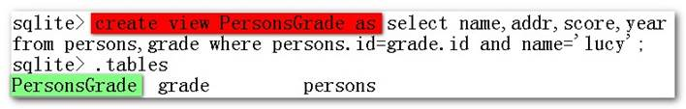

创建视图后，视图名可以作为一个表来使用

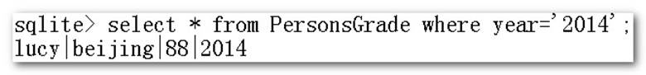

更改视图后，视图重新检索出的数据排序

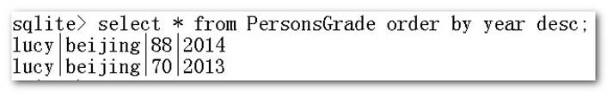

删除视图：

语法：drop view 视图名;

**总结：**

1、视图不包含数据，因此在每次使用视图时，实际上都必须执行查询语句

2、视图相当于 创建视图的时候 as后面SQL语句查询得到的结果集合。

3、从返回结果信息（视图）中再检索视图与表一样

### 1.4.7触发器

#### 1.4.7.1触发器概念

SQLite的触发器是数据库的回调函数，它会在指定的数据库事件发生时自动执行调用

1、只有每当执行delete，insert或update操作时，才会触发，并执行指定的一条或多条SQL语句。

**例如:**

可以设置触发器，当删除persons表中lucy的信息时，自动删除grade表中与lucy相关的信息

2、触发器常用于保证数据一致，以及每当更新或删除表时，将记录写入日志表

#### 1.4.7.2创建触发器

**语法**:

create trigger 触发器名 [before|after] [insert|update|delete] on 表名

begin 语句; end;

例如：

create trigger tg_delete after delete on persons begin

delete from grade where id=old.id;

end;

说明：

当执行:delete from persons where id=1;语句时，事件触发，执行begin与end之间的SQL语句(即回调函数)

注意:

old.id等价于persons.id，但此处不能写persons.id，old.id代表删除行的id(id代表两个表的关联列)

例1：

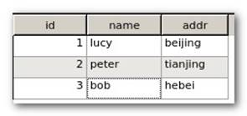 表：persons

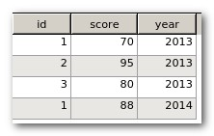 表：glade

在终端输入：

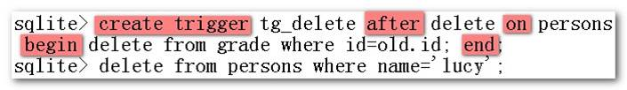

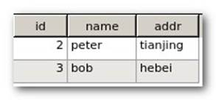 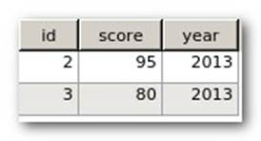

例2：写入日志



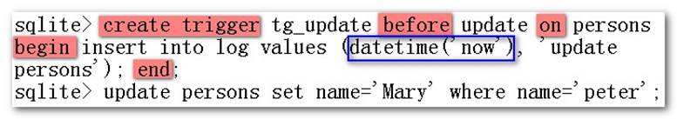

结果：

表：person 表：log

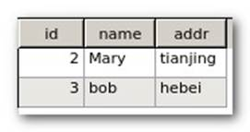 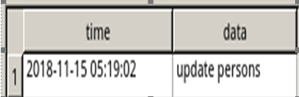

注意：datetime(‘now’)获取到当前系统的时间

查看触发器和删除触发器：

查看：select name from sqlite_master where type='trigger' and tbl_name='表名';

删除：drop trigger 触发器名;

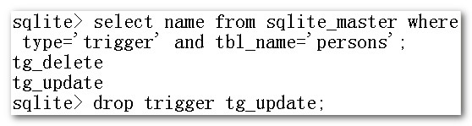

### 1.4.8查询优化-索引

数据库中往往存储了大量的数据，普通查询的默认方法是调用顺序扫描。例如这样一个查询：select * from table1 where id=10000；如果没有索引，必须遍历整个表，直到ID等于10000的这一行被找到为止

为了提高查询的效率，可以使用索引

什么是索引？

索引是对数据库表中一列或多列的值进行排序的一种结构，使用索引可快速访问数据库表中的特定信息。

索引就是恰当的排序，经过某种算法优化，使查找次数要少的多的多

缺点：

索引数据可能要占用大量的存储空间，因此并非所有数据都适合索引

索引改善检索操作的性能，但降低了数据插入、修改和删除的性能

创建索引：

语法：create index 索引名 on 表名(列名);

查看索引：.indices

删除索引：drop index 索引名;

在终端下输入(id列创建索引，并排序)：

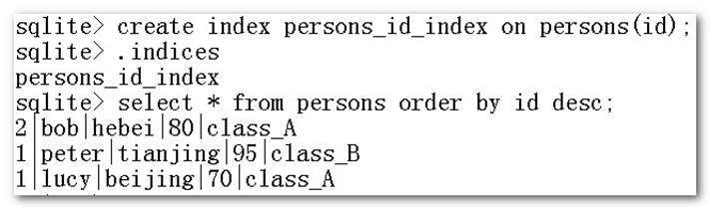

在索引中定义多个列：

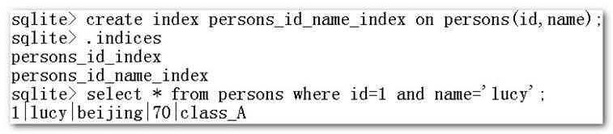

**索引创建注意：**

1、在作为主键的列上

2、在经常需要排序的列上创建索引

3、在经常使用在WHERE子句中的列上面创建索引，加快条件的判断速度

### 1.4.9 练习

1、创建persons表，id设置为主键，表的格式(id integer primary key, name text, addr text, class text)

2、创建grade表,设置约束条件(score>0)，表的格式(id integer, score integer, year text)

3、追加相应的数据,见下页

4、打印所有学生的信息:包括name,addr,class,score,year

5、将打印所以学生信息的语句,创建视图PersonsGrade,方便后面使用

6、查看最高分数是多少？

7、查看每个班的平均分，以及对应的班级名称和班级人数

8、在persons表中id列创建一个索引persons_id_index

9、查看lucy在2013年的成绩

10、bob要退学，必须要删除bob所有的信息(包括成绩单),通过设置触发器，自动删除bob相关的所有数据，设置触发器tg_delete

11、执行删除bob的操作

12、查看所有人的信息，确定是否执行了删除操作

表：persons 表：grade

